

中海油能源发展股份有限公司

工程技术公司人工举升产品生产及技术服务工装加工服务专有协议
技术要求书

编制：
审核：
批准：

- 项目概况及总体要求

机采公司作为生产型单位，生产工装是提高产品生产效率，保证产品质量的重要工具，在日常生产过程中发挥重要作用。为确保工装的更新、补充，本项目拟签订工装加工技术服务年度协议，用于补充临港新车间生产工装及后续损坏后的补充更新，需要委托其他服务单位提供工装加工技术服务，本项目提供的需求为预估的一个总体需求，具体服务以单次订单为准，在本次招标供应商的投标和产品生产质量应遵循本技术要求书的要求。框架协议申请执行“1+1+1”采办方式。
- 服务内容和范围
1、服务内容
1）工装加工服务。
2）其它未尽技术要求请以甲方要求为准。
2、工作量清单
加工服务明细表
序号 | 服务内容 | 技术规格及服务要求 | 数量 | 单位 | 备注
1 | 做形竹板加工服务 | ZXZB-001，详见技术要求 | 504 | 项
2 | 整形棒加工服务 | DJRX-008，详见技术要求 | 504 | 项
3 | 二次接头铁板加工服务 | DJRX-014，详见技术要求 | 360 | 项
4 | 二次接头铁板加工服务 | DJRX-013，详见技术要求 | 360 | 项
5 | 尼龙板加工服务 | DJRX-005，详见技术要求 | 300 | 项
6 | 刮线器加工服务 | DJRX-011，详见技术要求 | 300 | 项
7 | 勾线器加工服务 | DJRX-012，详见技术要求 | 300 | 项
8 | 绝缘端板固定器加工服务 | QD-450，详见技术要求 | 144 | 项
9 | 绝缘端板固定器加工服务 | HD-450，详见技术要求 | 144 | 项
10 | 绝缘端板固定器加工服务 | QD-562，详见技术要求 | 144 | 项
11 | 绝缘端板固定器加工服务 | HD-562，详见技术要求 | 144 | 项
12 | 绝缘端板固定器加工服务 | QD-456，详见技术要求 | 144 | 项
13 | 绝缘端板固定器加工服务 | HD-456，详见技术要求 | 144 | 项
14 | 绝缘端板固定器加工服务 | QD-540，详见技术要求 | 288 | 项
15 | 绝缘端板固定器加工服务 | HD-540，详见技术要求 | 288 | 项
16 | 护线罩加工服务 | 450-BG-01，详见技术要求 | 144 | 项
17 | 护线罩加工服务 | 562-BG-02，详见技术要求 | 288 | 项
18 | 护线罩加工服务 | 456-BG-01，详见技术要求 | 144 | 项
19 | 芯轴顶杆加工服务 | DJDY-021，详见技术要求 | 120 | 项
20 | 芯轴顶杆加工服务 | DJDY-022，详见技术要求 | 240 | 项
21 | 定子铁芯插棒加工服务 | D-562，详见技术要求 | 120 | 项
22 | 定子铁芯插棒加工服务 | C-562，详见技术要求 | 120 | 项
23 | 定子铁芯插棒加工服务 | DJDY-028，详见技术要求 | 120 | 项
24 | 定子铁芯插棒加工服务 | DJDY-029，详见技术要求 | 120 | 项
25 | 定子铁芯插棒加工服务 | DJDY-030，详见技术要求 | 240 | 项
26 | 定子铁芯插棒加工服务 | DJDY-031，详见技术要求 | 240 | 项
27 | 标记胎加工服务 | C-450-022，详见技术要求 | 72 | 项
28 | 标记胎加工服务 | C-562-041，详见技术要求 | 144 | 项
29 | 标记胎加工服务 | DJRX-003，详见技术要求 | 72 | 项
30 | 芯轴顶杆加工服务 | XZ-450，详见技术要求 | 64 | 项
31 | 轴用挡圈安装工具加工服务 | BZP-015，详见技术要求 | 48 | 项
32 | 端部量规加工服务 | J-450，详见技术要求 | 48 | 项
33 | 端部量规加工服务 | J-562，详见技术要求 | 48 | 项
34 | 端部量规加工服务 | DJRX-020，详见技术要求 | 48 | 项
35 | 端部量规加工服务 | DJRX-021，详见技术要求 | 48 | 项
36 | 端部量规加工服务 | DJRX-022，详见技术要求 | 96 | 项
37 | 端部量规加工服务 | DJRX-023，详见技术要求 | 96 | 项
38 | 穿槽绝缘工装组合加工服务 | CX-450，详见技术要求 | 48 | 项
39 | 穿槽绝缘工装组合加工服务 | CX-562，详见技术要求 | 96 | 项
40 | 槽绝缘工装组合加工服务 | DJRX-009，详见技术要求 | 48 | 项
41 | 穿线钎子加工服务 | CX-450-7，详见技术要求 | 36 | 项
42 | 穿线钎子加工服务 | CX-450-13，详见技术要求 | 36 | 项
43 | 穿线钎子加工服务 | CX-450-10，详见技术要求 | 36 | 项
44 | 穿线钎子加工服务 | CX-562-005，详见技术要求 | 36 | 项
45 | 穿线钎子加工服务 | CX-456-003，详见技术要求 | 36 | 项
46 | 穿线钎子加工服务 | CX-540-008，详见技术要求 | 72 | 项
47 | 下泵头上扣工装加工服务 | XB-387，详见技术要求 | 32 | 项
48 | 下泵头上扣工装加工服务 | XB-538，详见技术要求 | 32 | 项
49 | 输漆罐小车加工服务 | SQ-02，详见技术要求 | 32 | 项
50 | 上泵头上扣工装加工服务 | BZP-001，详见技术要求 | 32 | 项
51 | 上泵头上扣工装加工服务 | BZP-002，详见技术要求 | 32 | 项
52 | 三节棒加工服务 | CGDJ-540-001，详见技术要求 | 16 | 项
53 | 内孔铰刀加工服务 | CGDJ-540-002，详见技术要求 | 16 | 项
54 | 螺纹支架安装工装加工服务 | LWZJ-387，详见技术要求 | 32 | 项
55 | 螺纹支架安装工装加工服务 | LWZJ-538，详见技术要求 | 32 | 项
56 | 快速摇柄加工服务 | KS-01-8MM，详见技术要求 | 64 | 项
57 | 浸漆工装加工服务 | DJJQ-009，详见技术要求 | 16 | 项
58 | 浸漆工装加工服务 | JQ-540-01，详见技术要求 | 16 | 项
59 | 观察窗加工服务 | GCC-001，详见技术要求 | 32 | 项
60 | 定子铁芯插棒加工服务 | DZTX-D-450，详见技术要求 | 120 | 项
61 | 定子铁芯插棒加工服务 | DZTX-C-450，详见技术要求 | 120 | 项
62 | 活动支撑瓦座垫瓦加工服务 | HD-562-01，详见技术要求 | 24 | 项
63 | 活动支撑瓦座垫瓦加工服务 | DJDY-033，详见技术要求 | 24 | 项
64 | 活动支撑瓦座垫瓦加工服务 | DJDY-034，详见技术要求 | 24 | 项
65 | 活动支撑瓦座加工服务 | HD-562-02，详见技术要求 | 24 | 项
66 | 活动支撑瓦座加工服务 | DJDY-013，详见技术要求 | 24 | 项
67 | 活动支撑瓦座加工服务 | DJDY-014，详见技术要求 | 24 | 项
68 | 环形扳手加工服务 | BZP-004，详见技术要求 | 24 | 项
69 | 环形扳手加工服务 | BZP-005，详见技术要求 | 24 | 项
70 | 环形扳手加工服务 | BZP-003，详见技术要求 | 24 | 项
71 | 环形扳手加工服务 | BZP-005，详见技术要求 | 24 | 项
72 | 槽规止口台加工服务 | DJDY-018，详见技术要求 | 18 | 项
73 | 前后端板定位棒加工服务 | QHD-562，详见技术要求 | 18 | 项
74 | 盘轴工装加工服务 | BZP-012，详见技术要求 | 18 | 项
75 | 槽规加工服务 | CG-562，详见技术要求 | 18 | 项
76 | 槽规加工服务 | DJDY-019，详见技术要求 | 18 | 项
77 | 槽规加工服务 | DJDY-020，详见技术要求 | 36 | 项
78 | T型内六角扳手加工服务 | GB/T 5356，详见技术要求 | 18 | 项
79 | T型内六角扳手加工服务 | GB/T 5356，详见技术要求 | 18 | 项
80 | 叶轮撬板加工服务 | BZP-014，详见技术要求 | 16 | 项
81 | 芯轴顶杆加工服务 | XZ-450，详见技术要求 | 64 | 项
82 | 三相线接线端子工装加工服务 | SX-01，详见技术要求 | 16 | 项
83 | 三节棒加工服务 | SJB-456-01，详见技术要求 | 16 | 项
84 | 三节棒加工服务 | SJB-450，详见技术要求 | 16 | 项
85 | 三节棒加工服务 | SJB-562，详见技术要求 | 16 | 项
86 | 盘轴工具加工服务 | PZ-05，详见技术要求 | 16 | 项
87 | 内孔铰刀加工服务 | NKJD-456，详见技术要求 | 16 | 项
88 | 内孔铰刀加工服务 | NKJD-450，详见技术要求 | 16 | 项
89 | 内孔铰刀加工服务 | NKJD-562，详见技术要求 | 16 | 项
90 | 浸漆工装加工服务 | DJJQ-008，详见技术要求 | 16 | 项
91 | 浸漆工装加工服务 | JQ450-01-002，详见技术要求 | 16 | 项
92 | 浸漆工装加工服务 | JQ562-01-003，详见技术要求 | 16 | 项
93 | 工装清洗盘加工服务 | DJJQ-006，详见技术要求 | 16 | 项
94 | 轴用蝶形卡簧工装加工服务 | ZYDX-450，详见技术要求 | 12 | 项
95 | 槽规止口台加工服务 | DJDY-017，详见技术要求 | 12 | 项
96 | 芯轴瓦座加工服务 | ZXWZ-562，详见技术要求 | 12 | 项
97 | 芯轴瓦座加工服务 | DJDY-024，详见技术要求 | 12 | 项
98 | 芯轴瓦座加工服务 | DJDY-025，详见技术要求 | 12 | 项
99 | 推轴器加工服务 | DJZP-005，详见技术要求 | 12 | 项
100 | 气密工装加工服务 | DJZP-010，详见技术要求 | 12 | 项
101 | 拉轴器加工服务 | LZQ-456，详见技术要求 | 12 | 项
102 | 拉轴器加工服务 | LZQ-540，详见技术要求 | 12 | 项
103 | 永磁电机生产工装加工服务 | DJ-450，详见技术要求 | 12 | 项
104 | 定子芯轴加工服务 | DZXZ-D-562，详见技术要求 | 8 | 项
105 | 定子芯轴加工服务 | DZXZ-Z-562，详见技术要求 | 8 | 项
106 | 定子芯轴加工服务 | DZXZ-C-562，详见技术要求 | 8 | 项
107 | 定子芯轴加工服务 | DJDY-004，详见技术要求 | 8 | 项
108 | 定子芯轴加工服务 | DJDY-003，详见技术要求 | 8 | 项
109 | 定子芯轴加工服务 | DJDY-006，详见技术要求 | 8 | 项
110 | 定子芯轴加工服务 | DJDY-005，详见技术要求 | 8 | 项
111 | 直线度测量仪加工服务 | ZX-450，详见技术要求 | 6 | 项
112 | 直线度测量仪加工服务 | ZX-562，详见技术要求 | 6 | 项
113 | 直线度测量仪加工服务 | DJTZ-007，详见技术要求 | 6 | 项
114 | 直线度测量仪加工服务 | DJTZ-014，详见技术要求 | 6 | 项
115 | 退片尾部定位盘加工服务 | TP-562，详见技术要求 | 6 | 项
116 | 叠压尾部定位盘加工服务 | DJDY-031，详见技术要求 | 6 | 项
117 | 叠压尾部定位盘加工服务 | DJDY-032，详见技术要求 | 6 | 项
118 | 同轴度验棒加工服务 | DJTZ-015，详见技术要求 | 6 | 项
119 | 同轴度验棒加工服务 | DJTZ-016，详见技术要求 | 6 | 项
120 | 前后端板定位棒加工服务 | DWB-450，详见技术要求 | 18 | 项
121 | 前顶套管加工服务 | QD-562-01，详见技术要求 | 6 | 项
122 | 前顶套管加工服务 | DJDY-011，详见技术要求 | 6 | 项
123 | 前顶套管加工服务 | DJDY-012，详见技术要求 | 12 | 项
124 | 螺纹同轴度胎加工服务 | DJTZ-001，详见技术要求 | 6 | 项
125 | 螺纹同轴度胎加工服务 | DJTZ-002，详见技术要求 | 6 | 项
126 | 卡环打套加工服务 | KH-562，详见技术要求 | 6 | 项
127 | 卡环打套加工服务 | DJDY-015，详见技术要求 | 6 | 项
128 | 卡环打套加工服务 | DJDY-016，详见技术要求 | 12 | 项
129 | 活动支撑瓦座垫瓦加工服务 | HD-450-04，详见技术要求 | 24 | 项
130 | 活动支撑瓦座加工服务 | HD-450-01，详见技术要求 | 24 | 项
131 | 后顶管套加工服务 | GT-562，详见技术要求 | 6 | 项
132 | 后顶管套加工服务 | DJDY-009，详见技术要求 | 6 | 项
133 | 后顶管套加工服务 | DJDY-010，详见技术要求 | 12 | 项
134 | 定子铁芯内控直线度验棒加工服务 | YB-450，详见技术要求 | 6 | 项
135 | 定子铁芯内控直线度验棒加工服务 | YB-562，详见技术要求 | 6 | 项
136 | 定子铁芯内控直线度验棒加工服务 | DJTZ-003，详见技术要求 | 6 | 项
137 | 定子铁芯内控直线度验棒加工服务 | DJTZ-004，详见技术要求 | 6 | 项
138 | 定子片错位扭矩检测工装加工服务 | GZ-450，详见技术要求 | 6 | 项
139 | 定子片错位扭矩检测工装加工服务 | GZ-562，详见技术要求 | 6 | 项
140 | 顶杆压头加工服务 | DG-562，详见技术要求 | 6 | 项
141 | 顶杆压头加工服务 | DJDY-023，详见技术要求 | 6 | 项
142 | 叠压尾部定位盘加工服务 | DY-562，详见技术要求 | 6 | 项
143 | 叠压尾部定位盘加工服务 | DJDY-031，详见技术要求 | 6 | 项
144 | 叠压尾部定位盘加工服务 | DJDY-032，详见技术要求 | 6 | 项
145 | 尺寸规加工服务 | CC-450，详见技术要求 | 6 | 项
146 | 尺寸规加工服务 | CC-562，详见技术要求 | 6 | 项
147 | 电机壳通规加工服务 | DJTG-562，详见技术要求 | 4 | 项
148 | 电机壳通规加工服务 | DJDY-026，详见技术要求 | 4 | 项
149 | 电机壳通规加工服务 | DJDY-027，详见技术要求 | 4 | 项
150 | 槽规加工服务 | CG-450，详见技术要求 | 18 | 项
151 | 芯轴瓦座加工服务 | XZ-450-01，详见技术要求 | 12 | 项
152 | 定子芯轴加工服务 | DZXZ-D-450，详见技术要求 | 8 | 项
153 | 定子芯轴加工服务 | DZXZ-Z-450，详见技术要求 | 8 | 项
154 | 定子芯轴加工服务 | DZXZ-C-450，详见技术要求 | 8 | 项
155 | 退片尾部定位盘加工服务 | TPWB-450，详见技术要求 | 6 | 项
156 | 前顶套管加工服务 | TG-450，详见技术要求 | 6 | 项
157 | 卡环打套加工服务 | DT-450，详见技术要求 | 6 | 项
158 | 后顶管套加工服务 | TG-450-01，详见技术要求 | 6 | 项
159 | 顶杆压头加工服务 | YT-450，详见技术要求 | 6 | 项
160 | 叠压尾部定位盘加工服务 | WP-450，详见技术要求 | 6 | 项
161 | 电机壳通规加工服务 | DJK-450，详见技术要求 | 4 | 项
162 | 扭矩扳手套筒转换头加工服务 | 3-87ZYCC，详见技术要求 | 12 | 项
163 | 扭矩扳手套筒转换头加工服务 | 4-56ZYCC，详见技术要求 | 12 | 项
164 | 扭矩扳手套筒转换头加工服务 | 5-62ZYCC，详见技术要求 | 12 | 项
165 | 扭矩扳手套筒转换头加工服务 | 5-13ZYCC，详见技术要求 | 12 | 项
166 | 扭矩扳手套筒转换头加工服务 | 6-75ZYCC，详见技术要求 | 12 | 项
167 | 气密工装控制总成加工服务 | ZCCC，详见技术要求 | 8 | 项
168 | 气密工装控制总成加工服务 | ZSCC，详见技术要求 | 8 | 项
169 | 电缆头打压帽加工服务 | 4-56DNCC，详见技术要求 | 8 | 项
170 | 电缆头打压帽加工服务 | 5-40DNCC，详见技术要求 | 8 | 项
171 | 电机轴拉出工装加工服务 | 4-56INCC，详见技术要求 | 8 | 项
172 | 电机轴拉出工装加工服务 | 5-40INCC，详见技术要求 | 8 | 项
173 | 电机轴拉出工装加工服务 | 6-75INCC，详见技术要求 | 8 | 项
174 | 电机打压帽加工服务 | 4-56INCC，详见技术要求 | 8 | 项
175 | 电机打压帽加工服务 | 5-40INCC，详见技术要求 | 8 | 项
176 | 打压帽气密工装总成加工服务 | 4-56DYCC，详见技术要求 | 8 | 项
177 | 打压帽气密工装总成加工服务 | 5-40DYCC，详见技术要求 | 8 | 项
178 | 保护器下打压帽加工服务 | 3-87BYCC，详见技术要求 | 8 | 项
179 | 注油口气密柱塞加工服务 | ZSCC，详见技术要求 | 6 | 项
180 | 注油口气密工装总成加工服务 | ZCCC，详见技术要求 | 6 | 项
181 | 拉轴器加工服务 | WN5CC，详见技术要求 | 6 | 项
182 | 拉轴器加工服务 | ZQ17.4CC，详见技术要求 | 6 | 项
183 | 拉轴器加工服务 | ZQ22.2CC，详见技术要求 | 6 | 项
184 | 拉轴器加工服务 | ZQ25.4CC，详见技术要求 | 6 | 项
185 | 拉轴器加工服务 | ZQ30CC，详见技术要求 | 6 | 项
186 | 拉轴器加工服务 | ZQ35CC，详见技术要求 | 6 | 项
187 | 电缆收放机转动棒加工服务 | 1977ZDCC，详见技术要求 | 6 | 项
188 | 螺纹支架拆卸工具加工服务 | 3-87HK3CC，详见技术要求 | 4 | 项
189 | 螺纹支架拆卸工具加工服务 | 3-87HK4CC，详见技术要求 | 4 | 项
190 | 螺纹支架拆卸工具加工服务 | 5-40HK3CC，详见技术要求 | 4 | 项
191 | 螺纹支架拆卸工具加工服务 | 5-40HK4CC，详见技术要求 | 4 | 项
192 | 环形扳手加工服务 | 3-87NYCC，详见技术要求 | 2 | 项
193 | 环形扳手加工服务 | 4-00NYCC，详见技术要求 | 2 | 项
194 | 环形扳手加工服务 | 4-56NYCC，详见技术要求 | 2 | 项
195 | 环形扳手加工服务 | 5-13NYCC，详见技术要求 | 2 | 项
196 | 环形扳手加工服务 | 5-62NYCC，详见技术要求 | 2 | 项
197 | 环形扳手加工服务 | 6-75NYCC，详见技术要求 | 2 | 项
198 | 泵工况安装支撑工装加工服务 | 646×450×830mm，详见技术要求 | 5 | 项
199 | 电缆连接工装/横接加工服务 | 1300×550×2000mm，详见技术要求 | 10 | 项
200 | 电缆连接工装/竖接加工服务 | 420×114×300mm，详见技术要求 | 146 | 项
201 | 移动式泵工况拆解工装加工服务 | 1.5m×1.2m×2m，详见技术要求 | 5 | 项
202 | 电缆滑轮加工服务 | DLHL-130，详见技术要求 | 60 | 项
203 | 海上接缆桌加工服务 | JLZ-120，详见技术要求 | 100 | 项
204 | 连接工作台加工服务 | GZT-540，详见技术要求 | 50 | 项
205 | 电缆接地工装加工服务 | GKJD-2，详见技术要求 | 180 | 项
206 | 机组支撑装具加工服务 | 10m×0.75m×0.2m\4.5t，详见技术要求 | 1000 | 项
207 | 机组支撑装具加工服务 | 10m×0.95m×0.2m\4.5t，详见技术要求 | 150 | 项
208 | 机组支撑装具加工服务 | 10m×0.2m×0.2m\700kg\1.2t，详见技术要求 | 150 | 项
- 服务地点
乙方办公场地及加工场地、甲方指定的测量、安装、测试场地。
- 服务期限
服务期限以年度协议签订后单次订单或委托中的服务期限为准。

- 执行标准/规范
卖方在加工过程中要严格执行下列标准（包括但不限于）：
GB/T 25376-2010 金属切削机床 机械加工件通用技术条件
JB/T 5936-1991 工程机械 机械加工件通用技术条件
GB/T16924-2008 钢的淬火与回火处理执行
GB/T 9253-2022石油天然气工业 套管、油管和管线管螺纹的加工、测量和检验
机加工产品应符合以下标准，具体应用见加工产品技术要求内容：
GB/T 700-2006 碳素结构钢
GB/T 699-2015 优质碳素结构钢
GB/T 20878-2024 不锈钢牌号及化学成分
GB/T 3077-2015 合金结构钢
GB/T 1299-2014 工模具钢
GB/T 5231-2022 加工铜及铜合金牌号和化学成分
GB/T 3190-2020 变形铝及铝合金化学成分
GB/T 706—2016 热轧型钢
GB/T 711-2017 优质碳素结构钢热轧板和钢带

本次加工服务为非标准件机加工服务，经核查，无可引用的公司技术标准。
- 服务要求
本技术要求中所有需求为工装加工服务，工装加工制作所需的所有工机具、原材料均由乙方提供，除为适配生产作业产线所需的测量、安装、调试场地由甲方提供外，其余加工场地均由乙方提供。本需求中所有工装加工服务用于生产及作业工序，最终产品需适配生产及作业产线，乙方负责安装调试。
- 设计/施工方案要求
本技术要求中工装服务由甲方提供设计图纸，加工方案及原材料由乙方提供。
- 服务具体要求
加工的产品技术规格及要求如下：
（1）做形竹板（长）总图如下：
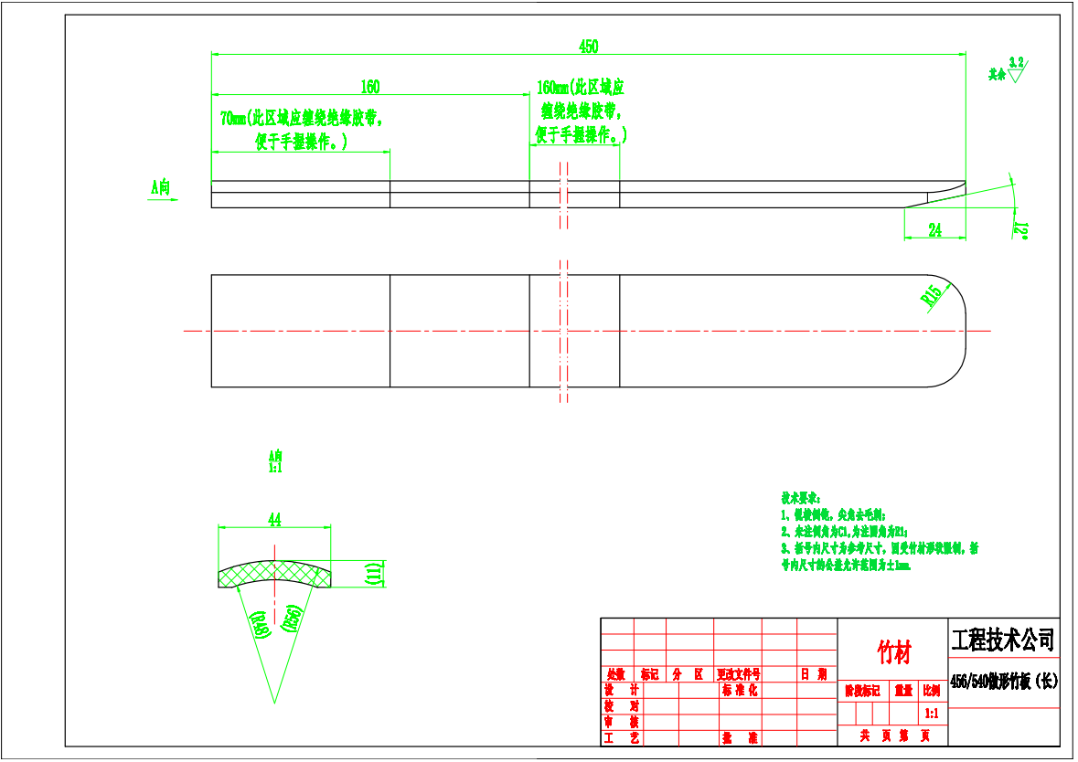
图1 做形竹板（长）总图
1）材料：材质均选用竹材。
2）尺寸：整体尺寸450mm×44mm×11mm，相关细节尺寸详见图。
3）技术要求：锐棱倒钝，尖角去毛刺，未注棱边倒角C1；未注圆角按R1处理。
4）相关技术参数如有调整，以甲方要求为准。
（2）整形棒总图如下：
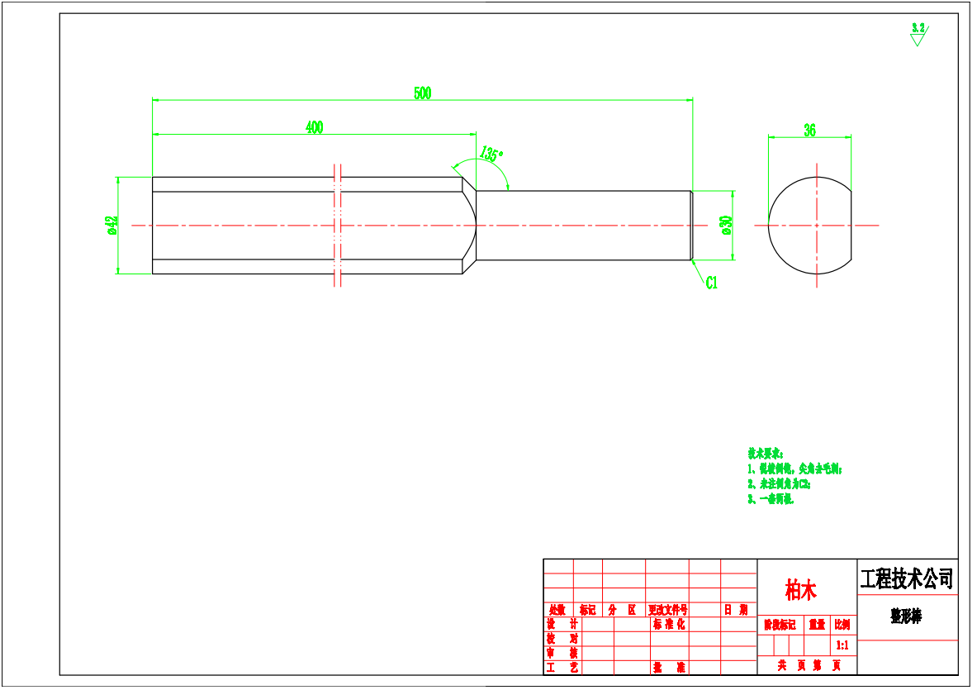
图2 整形棒总图
1）材料：材质均选用柏木。
2）尺寸：整体尺寸500mm×42mm×36mm，相关细节尺寸详见图。
3）技术要求：锐棱倒钝，尖角去毛刺，未注棱边倒角C2。
4）相关技术参数如有调整，以甲方要求为准。
（3） 二次接头铁板（厚）总图如下：
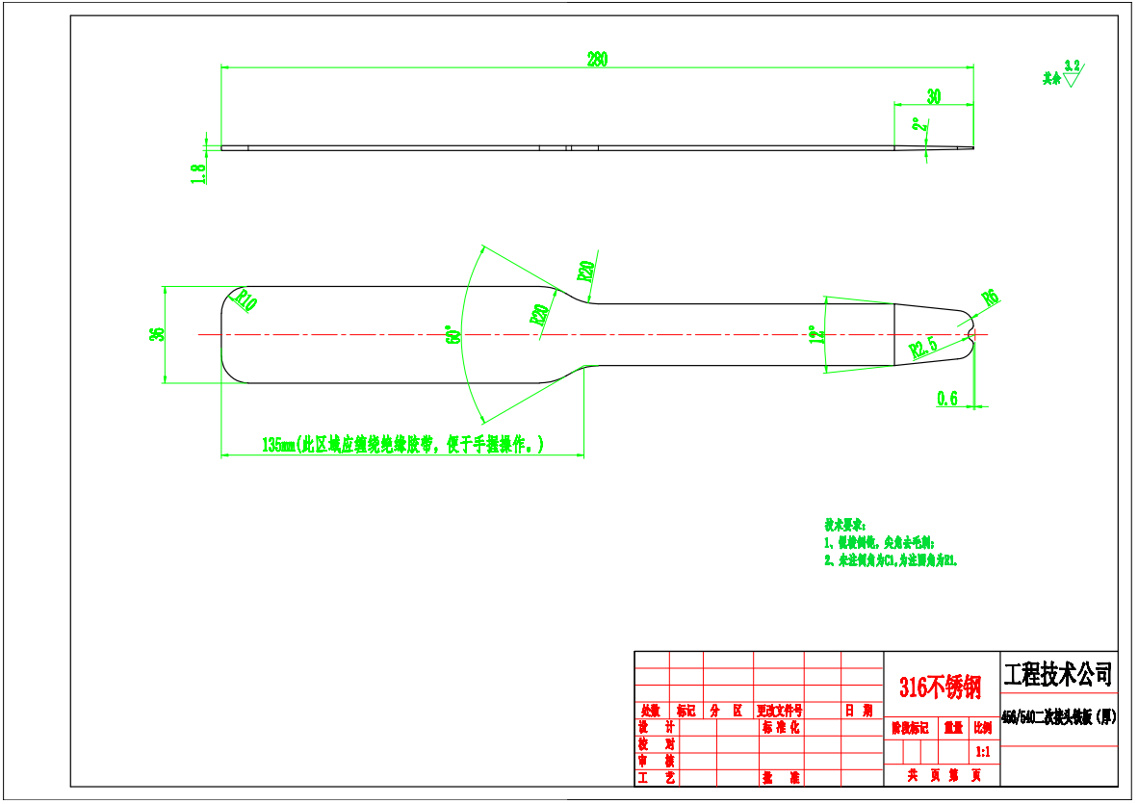
图3 二次接头铁板（厚）总图
1）材料：材质均选用316不锈钢。化学成分参考《GB/T 20878-2024》的标准规范中表1的要求，见下表。
序号 | 统一数字代号 | 新牌号 | 化学成分（质量分数）%
序号 | 统一数字代号 | 新牌号 | C | Si | Mn | P | S | Ni | Cr | Mo | Cu | N | 其他元素
43 | S31603 | 022Cr17Ni12Mo2 | 0.030 | 1.00 | 2.00 | 0.045 | 0.030 | 10.00-14.00 | 16.00-18.00 | 2.00-3.00 | - | - | -
2）尺寸：整体尺寸280mm×36mm×1.8mm，相关细节尺寸详见图。
3）技术要求：锐棱倒钝，尖角去毛刺，未注棱边倒角C1，未注圆角按R1处理。
4）相关技术参数如有调整，以甲方要求为准。
（4） 二次接头铁板（薄）总图如下：
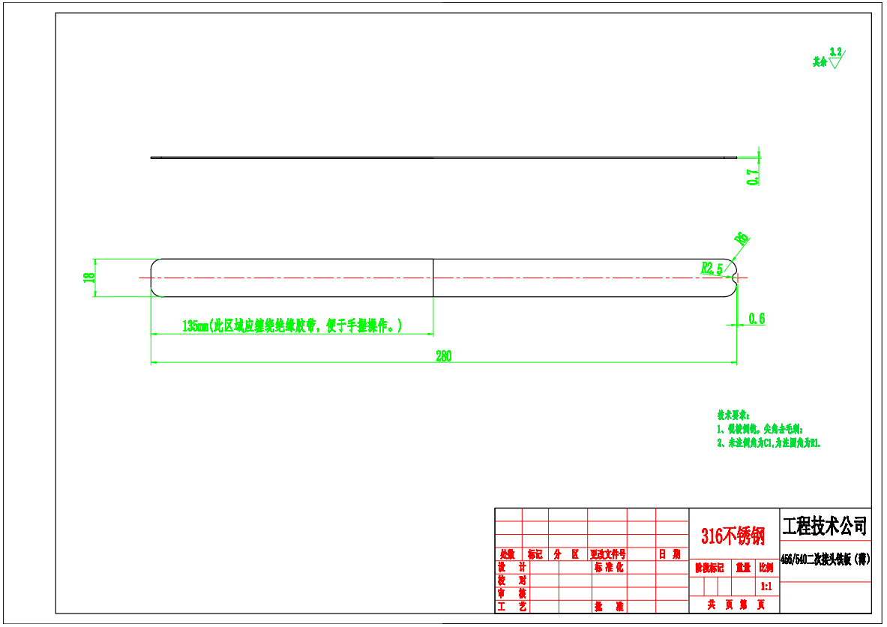
图4 二次接头铁板（薄）总图
1）材料：材质均选用316不锈钢。化学成分参考《GB/T 20878-2024》的标准规范中表1的要求，见下表。
序号 | 统一数字代号 | 新牌号 | 化学成分（质量分数）%
序号 | 统一数字代号 | 新牌号 | C | Si | Mn | P | S | Ni | Cr | Mo | Cu | N | 其他元素
43 | S31603 | 022Cr17Ni12Mo2 | 0.030 | 1.00 | 2.00 | 0.045 | 0.030 | 10.00-14.00 | 16.00-18.00 | 2.00-3.00 | - | - | -
2）尺寸：整体尺寸280mm×18mm×0.7mm，相关细节尺寸详见图。
3）技术要求：锐棱倒钝，尖角去毛刺，未注棱边倒角C1，未注圆角按R1处理。
4）相关技术参数如有调整，以甲方要求为准。
（5） 尼龙板总图如下：
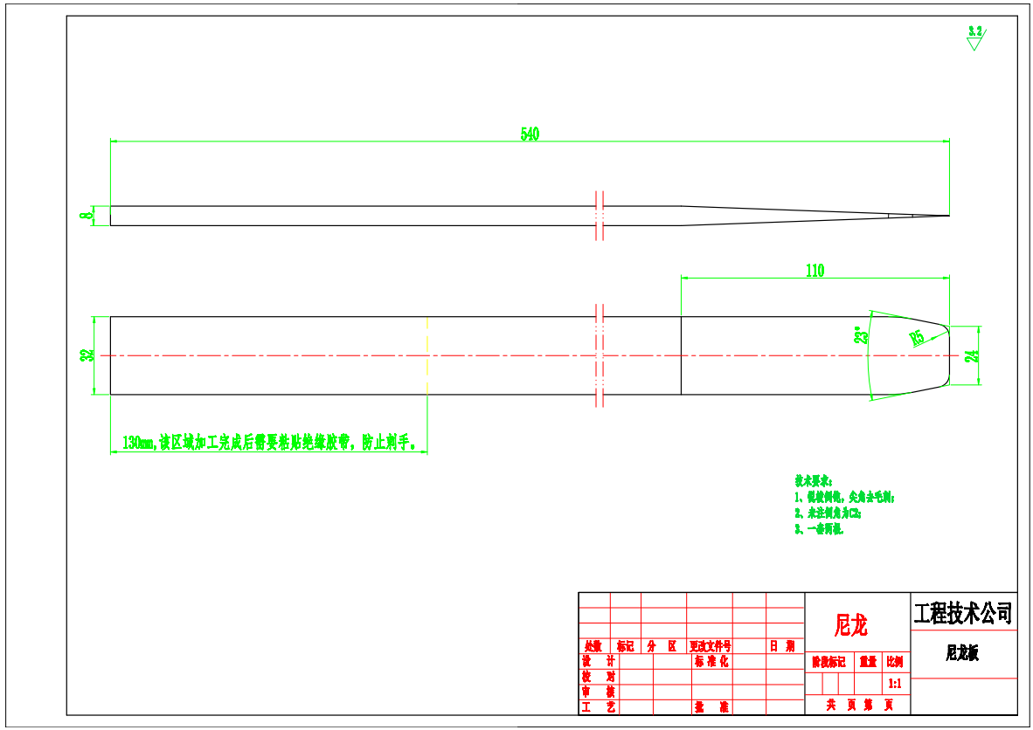
图5 尼龙板总图
1）材料：材质均选用尼龙。
2）尺寸：整体尺寸540mm×32mm×8mm，相关细节尺寸详见图。
3）技术要求：锐棱倒钝，尖角去毛刺，未注棱边倒角C2。
4）相关技术参数如有调整，以甲方要求为准。
（6） 刮线器总图如下：
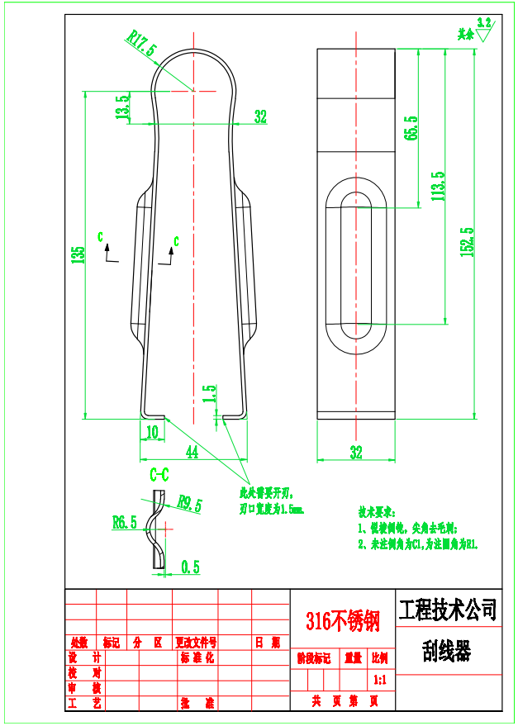
图6 刮线器总图
1）材料：材质均选用316不锈钢。化学成分参考《GB/T 20878-2024》的标准规范中表1的要求，见下表。
序号 | 统一数字代号 | 新牌号 | 化学成分（质量分数）%
序号 | 统一数字代号 | 新牌号 | C | Si | Mn | P | S | Ni | Cr | Mo | Cu | N | 其他元素
43 | S31603 | 022Cr17Ni12Mo2 | 0.030 | 1.00 | 2.00 | 0.045 | 0.030 | 10.00-14.00 | 16.00-18.00 | 2.00-3.00 | - | - | -
2）尺寸：整体尺寸152.5mm×44mm×32mm，相关细节尺寸详见图。
3）技术要求：锐棱倒钝，尖角去毛刺，未注棱边倒角C1，未注圆角为R1。
4）相关技术参数如有调整，以甲方要求为准。
（7） 勾线器总图如下：
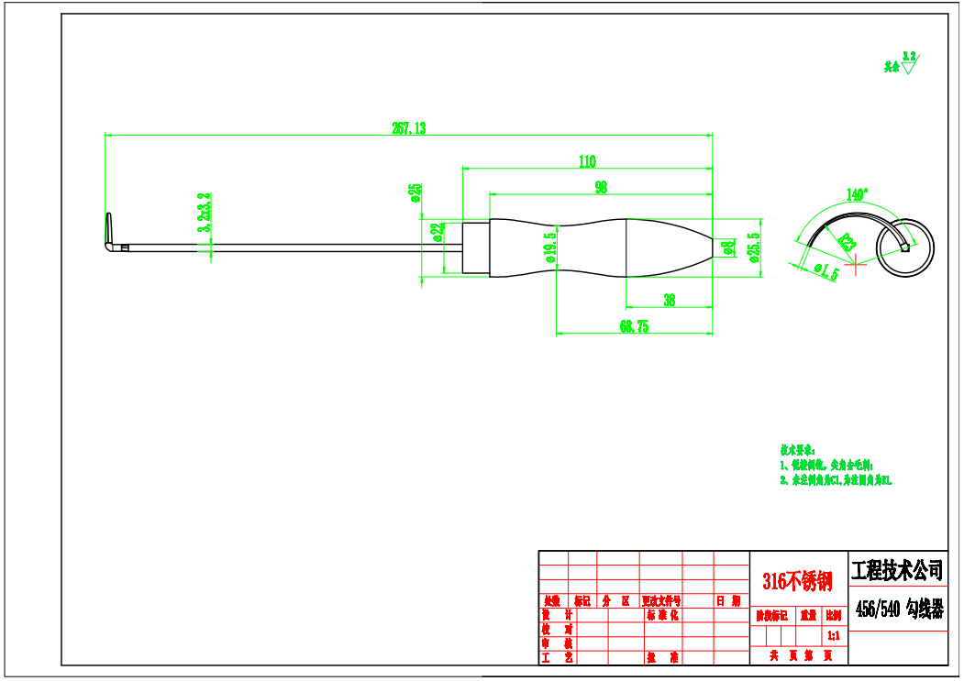
图7 勾线器总图
1）材料：材质均选用316不锈钢。化学成分参考《GB/T 20878-2024》的标准规范中表1的要求，见下表。
序号 | 统一数字代号 | 新牌号 | 化学成分（质量分数）%
序号 | 统一数字代号 | 新牌号 | C | Si | Mn | P | S | Ni | Cr | Mo | Cu | N | 其他元素
43 | S31603 | 022Cr17Ni12Mo2 | 0.030 | 1.00 | 2.00 | 0.045 | 0.030 | 10.00-14.00 | 16.00-18.00 | 2.00-3.00 | - | - | -
2）尺寸：整体尺寸267.13mm×25.5mm×1.5mm，相关细节尺寸详见图。
3）技术要求：锐棱倒钝，尖角去毛刺，未注棱边倒角C1，未注圆角为R1。
4）相关技术参数如有调整，以甲方要求为准。
（8） 450永磁电机绝缘端板固定器总图如下：
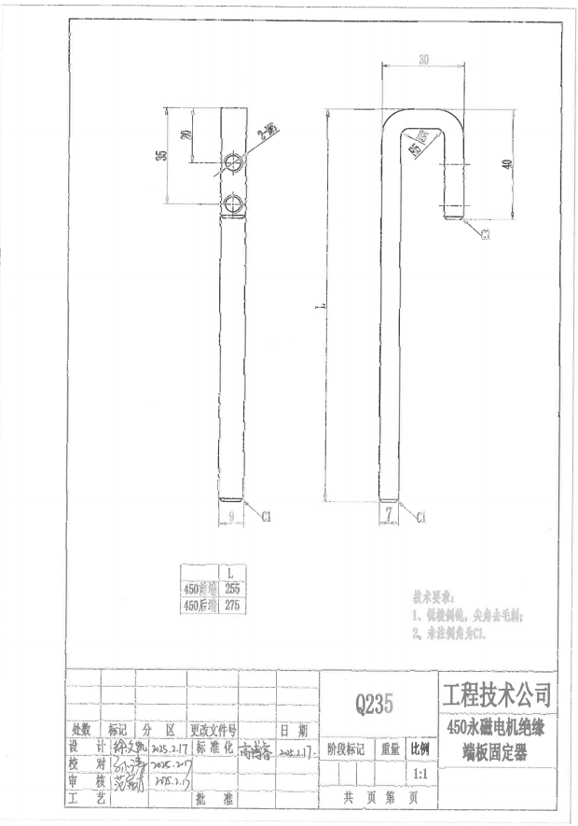
图8 450永磁电机绝缘端板固定器总图
1）材料：材质均选用Q235。化学成分参考《GB/T 700-2006》的标准规范5.1.1的要求，见下表。
牌号 | 统一数字代号 | 等级 | 厚度（或直径） | 脱氧方法 | 化学成分（质量分数）/%，不大于
 |  |  |  |  | C | Si | Mn | P | S
Q235 | U12352 | A | - | F、Z | 0.22 | 0.35 | 1.40 | 0.045 | 0.050
Q235 | U12355 | B | - | F、Z | 0.20^{b} | 0.35 | 1.40 | 0.045 | 0.045
Q235 | U12358 | C | - | Z | 0.17 | 0.35 | 1.40 | 0.040 | 0.040
Q235 | U12359 | D | - | TZ | 0.17 | 0.35 | 1.40 | 0.035 | 0.035
Q235力学性能应满足
牌号 | 等级 | 屈服强度R_{eH}/(N/mm²），不小于 |  |  |  |  |  | 抗拉强度^{b}R_{τm}/(N/mm²) | 断后伸长率A/%，不小于 |  |  |  |  | 冲击试验（V型缺口）
牌号 | 等级 | 厚度（或直径）/mm |  |  |  |  |  | 抗拉强度^{b}R_{τm}/(N/mm²) | 厚度（或直径）/mm |  |  |  |  | 温度/℃ | 冲击吸收功（纵向）/J不小于
牌号 | 等级 | ≤16 | >16-40 | >40-60 | >60-100 | >100-150 | >150-200 | 抗拉强度^{b}R_{τm}/(N/mm²) | ≤40 | >40-60 | >60-100 | >100-150 | >150-200 | 温度/℃ | 冲击吸收功（纵向）/J不小于
Q235 | A | 235 | 225 | 215 | 215 | 195 | 185 | 370-500 | 26 | 25 | 24 | 22 | 21 | - | -
Q235 | B |  |  |  |  |  |  |  |  |  |  |  |  | +20 | 27^{c}
Q235 | C |  |  |  |  |  |  |  |  |  |  |  |  | 0 | 27^{c}
Q235 | D |  |  |  |  |  |  |  |  |  |  |  |  | -20 | 27^{c}
2）尺寸：整体尺寸255/275mm×9mm×7mm，相关细节尺寸详见图。
3）技术要求：锐棱倒钝，尖角去毛刺，未注棱边倒角C1。
4）相关技术参数如有调整，以甲方要求为准。
（9） 450永磁电机绝缘端板固定器总图如下：
图9 450永磁电机绝缘端板固定器总图
- 材料：材质均选用Q235。化学成分参考《GB/T 700-2006》的标准规范5.1.1的要求，见下表。
牌号 | 统一数字代号 | 等级 | 厚度（或直径） | 脱氧方法 | 化学成分（质量分数）/%，不大于
 |  |  |  |  | C | Si | Mn | P | S
Q235 | U12352 | A | - | F、Z | 0.22 | 0.35 | 1.40 | 0.045 | 0.050
Q235 | U12355 | B | - | F、Z | 0.20^{b} | 0.35 | 1.40 | 0.045 | 0.045
Q235 | U12358 | C | - | Z | 0.17 | 0.35 | 1.40 | 0.040 | 0.040
Q235 | U12359 | D | - | TZ | 0.17 | 0.35 | 1.40 | 0.035 | 0.035

Q235力学性能应满足
牌号 | 等级 | 屈服强度R_{eH}/(N/mm²），不小于 |  |  |  |  |  | 抗拉强度^{b}R_{τm}/(N/mm²) | 断后伸长率A/%，不小于 |  |  |  |  | 冲击试验（V型缺口）
牌号 | 等级 | 厚度（或直径）/mm |  |  |  |  |  | 抗拉强度^{b}R_{τm}/(N/mm²) | 厚度（或直径）/mm |  |  |  |  | 温度/℃ | 冲击吸收功（纵向）/J不小于
牌号 | 等级 | ≤16 | >16-40 | >40-60 | >60-100 | >100-150 | >150-200 | 抗拉强度^{b}R_{τm}/(N/mm²) | ≤40 | >40-60 | >60-100 | >100-150 | >150-200 | 温度/℃ | 冲击吸收功（纵向）/J不小于
Q235 | A | 235 | 225 | 215 | 215 | 195 | 185 | 370-500 | 26 | 25 | 24 | 22 | 21 | - | -
Q235 | B |  |  |  |  |  |  |  |  |  |  |  |  | +20 | 27^{c}
Q235 | C |  |  |  |  |  |  |  |  |  |  |  |  | 0 | 27^{c}
Q235 | D |  |  |  |  |  |  |  |  |  |  |  |  | -20 | 27^{c}

2）尺寸：整体尺寸255/275mm×9mm×7mm，相关细节尺寸详见图。
3）技术要求：锐棱倒钝，尖角去毛刺，未注棱边倒角C1。
4）相关技术参数如有调整，以甲方要求为准。
（10） 562永磁电机绝缘端板固定器总图如下：
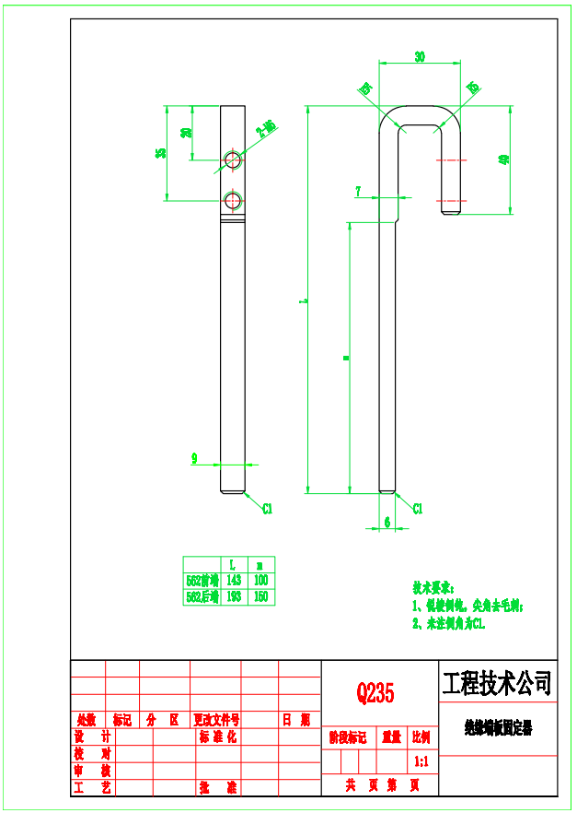
图10 562永磁电机绝缘端板固定器总图
1）材料：材质均选用Q235。化学成分参考《GB/T 700-2006》的标准规范5.1.1的要求，见下表。
牌号 | 统一数字代号 | 等级 | 厚度（或直径） | 脱氧方法 | 化学成分（质量分数）/%，不大于
 |  |  |  |  | C | Si | Mn | P | S
Q235 | U12352 | A | - | F、Z | 0.22 | 0.35 | 1.40 | 0.045 | 0.050
Q235 | U12355 | B | - | F、Z | 0.20^{b} | 0.35 | 1.40 | 0.045 | 0.045
Q235 | U12358 | C | - | Z | 0.17 | 0.35 | 1.40 | 0.040 | 0.040
Q235 | U12359 | D | - | TZ | 0.17 | 0.35 | 1.40 | 0.035 | 0.035

Q235力学性能应满足
牌号 | 等级 | 屈服强度R_{eH}/(N/mm²），不小于 |  |  |  |  |  | 抗拉强度^{b}R_{τm}/(N/mm²) | 断后伸长率A/%，不小于 |  |  |  |  | 冲击试验（V型缺口）
牌号 | 等级 | 厚度（或直径）/mm |  |  |  |  |  | 抗拉强度^{b}R_{τm}/(N/mm²) | 厚度（或直径）/mm |  |  |  |  | 温度/℃ | 冲击吸收功（纵向）/J不小于
牌号 | 等级 | ≤16 | >16-40 | >40-60 | >60-100 | >100-150 | >150-200 | 抗拉强度^{b}R_{τm}/(N/mm²) | ≤40 | >40-60 | >60-100 | >100-150 | >150-200 | 温度/℃ | 冲击吸收功（纵向）/J不小于
Q235 | A | 235 | 225 | 215 | 215 | 195 | 185 | 370-500 | 26 | 25 | 24 | 22 | 21 | - | -
Q235 | B |  |  |  |  |  |  |  |  |  |  |  |  | +20 | 27^{c}
Q235 | C |  |  |  |  |  |  |  |  |  |  |  |  | 0 | 27^{c}
Q235 | D |  |  |  |  |  |  |  |  |  |  |  |  | -20 | 27^{c}

2）尺寸：整体尺寸143/193mm×9mm×6mm，相关细节尺寸详见图。
3）技术要求：锐棱倒钝，尖角去毛刺，未注棱边倒角C1。
4）相关技术参数如有调整，以甲方要求为准。
（11） 562永磁电机绝缘端板固定器总图如下：
图11 562永磁电机绝缘端板固定器总图
1）材料：材质均选用Q235。化学成分参考《GB/T 700-2006》的标准规范5.1.1的要求，见下表。
牌号 | 统一数字代号 | 等级 | 厚度（或直径） | 脱氧方法 | 化学成分（质量分数）/%，不大于
 |  |  |  |  | C | Si | Mn | P | S
Q235 | U12352 | A | - | F、Z | 0.22 | 0.35 | 1.40 | 0.045 | 0.050
Q235 | U12355 | B | - | F、Z | 0.20^{b} | 0.35 | 1.40 | 0.045 | 0.045
Q235 | U12358 | C | - | Z | 0.17 | 0.35 | 1.40 | 0.040 | 0.040
Q235 | U12359 | D | - | TZ | 0.17 | 0.35 | 1.40 | 0.035 | 0.035
Q235力学性能应满足
牌号 | 等级 | 屈服强度R_{eH}/(N/mm²），不小于 |  |  |  |  |  | 抗拉强度^{b}R_{τm}/(N/mm²) | 断后伸长率A/%，不小于 |  |  |  |  | 冲击试验（V型缺口）
牌号 | 等级 | 厚度（或直径）/mm |  |  |  |  |  | 抗拉强度^{b}R_{τm}/(N/mm²) | 厚度（或直径）/mm |  |  |  |  | 温度/℃ | 冲击吸收功（纵向）/J不小于
牌号 | 等级 | ≤16 | >16-40 | >40-60 | >60-100 | >100-150 | >150-200 | 抗拉强度^{b}R_{τm}/(N/mm²) | ≤40 | >40-60 | >60-100 | >100-150 | >150-200 | 温度/℃ | 冲击吸收功（纵向）/J不小于
Q235 | A | 235 | 225 | 215 | 215 | 195 | 185 | 370-500 | 26 | 25 | 24 | 22 | 21 | - | -
Q235 | B |  |  |  |  |  |  |  |  |  |  |  |  | +20 | 27^{c}
Q235 | C |  |  |  |  |  |  |  |  |  |  |  |  | 0 | 27^{c}
Q235 | D |  |  |  |  |  |  |  |  |  |  |  |  | -20 | 27^{c}
2）尺寸：整体尺寸143/193mm×9mm×6mm，相关细节尺寸详见图。
3）技术要求：锐棱倒钝，尖角去毛刺，未注棱边倒角C1。
4）相关技术参数如有调整，以甲方要求为准。
（12） 456电机绝缘端板固定器总图如下：
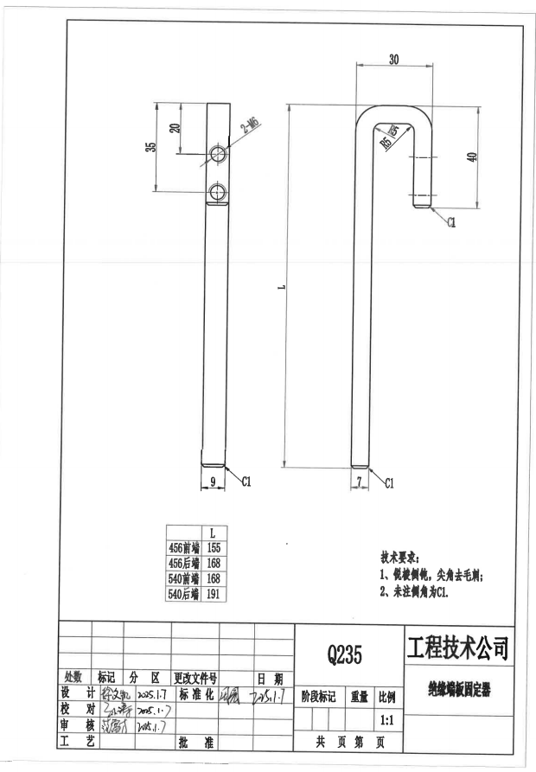
图12 456绝缘端板固定器总图
1）材料：材质均选用Q235。化学成分参考《GB/T 700-2006》的标准规范5.1.1的要求，见下表。
牌号 | 统一数字代号 | 等级 | 厚度（或直径） | 脱氧方法 | 化学成分（质量分数）/%，不大于
 |  |  |  |  | C | Si | Mn | P | S
Q235 | U12352 | A | - | F、Z | 0.22 | 0.35 | 1.40 | 0.045 | 0.050
Q235 | U12355 | B | - | F、Z | 0.20^{b} | 0.35 | 1.40 | 0.045 | 0.045
Q235 | U12358 | C | - | Z | 0.17 | 0.35 | 1.40 | 0.040 | 0.040
Q235 | U12359 | D | - | TZ | 0.17 | 0.35 | 1.40 | 0.035 | 0.035
Q235力学性能应满足
牌号 | 等级 | 屈服强度R_{eH}/(N/mm²），不小于 |  |  |  |  |  | 抗拉强度^{b}R_{τm}/(N/mm²) | 断后伸长率A/%，不小于 |  |  |  |  | 冲击试验（V型缺口）
牌号 | 等级 | 厚度（或直径）/mm |  |  |  |  |  | 抗拉强度^{b}R_{τm}/(N/mm²) | 厚度（或直径）/mm |  |  |  |  | 温度/℃ | 冲击吸收功（纵向）/J不小于
牌号 | 等级 | ≤16 | >16-40 | >40-60 | >60-100 | >100-150 | >150-200 | 抗拉强度^{b}R_{τm}/(N/mm²) | ≤40 | >40-60 | >60-100 | >100-150 | >150-200 | 温度/℃ | 冲击吸收功（纵向）/J不小于
Q235 | A | 235 | 225 | 215 | 215 | 195 | 185 | 370-500 | 26 | 25 | 24 | 22 | 21 | - | -
Q235 | B |  |  |  |  |  |  |  |  |  |  |  |  | +20 | 27^{c}
Q235 | C |  |  |  |  |  |  |  |  |  |  |  |  | 0 | 27^{c}
Q235 | D |  |  |  |  |  |  |  |  |  |  |  |  | -20 | 27^{c}

2）尺寸：整体尺寸155×9mm×7mm，相关细节尺寸详见图。
3）技术要求：锐棱倒钝，尖角去毛刺，未注棱边倒角C1。
4）相关技术参数如有调整，以甲方要求为准。
（13） 456电机绝缘端板固定器总图如下：
图13 456永磁电机绝缘端板固定器总图
1）材料：材质均选用Q235。化学成分参考《GB/T 700-2006》的标准规范5.1.1的要求，见下表。
牌号 | 统一数字代号 | 等级 | 厚度（或直径） | 脱氧方法 | 化学成分（质量分数）/%，不大于
 |  |  |  |  | C | Si | Mn | P | S
Q235 | U12352 | A | - | F、Z | 0.22 | 0.35 | 1.40 | 0.045 | 0.050
Q235 | U12355 | B | - | F、Z | 0.20^{b} | 0.35 | 1.40 | 0.045 | 0.045
Q235 | U12358 | C | - | Z | 0.17 | 0.35 | 1.40 | 0.040 | 0.040
Q235 | U12359 | D | - | TZ | 0.17 | 0.35 | 1.40 | 0.035 | 0.035
Q235力学性能应满足
牌号 | 等级 | 屈服强度R_{eH}/(N/mm²），不小于 |  |  |  |  |  | 抗拉强度^{b}R_{τm}/(N/mm²) | 断后伸长率A/%，不小于 |  |  |  |  | 冲击试验（V型缺口）
牌号 | 等级 | 厚度（或直径）/mm |  |  |  |  |  | 抗拉强度^{b}R_{τm}/(N/mm²) | 厚度（或直径）/mm |  |  |  |  | 温度/℃ | 冲击吸收功（纵向）/J不小于
牌号 | 等级 | ≤16 | >16-40 | >40-60 | >60-100 | >100-150 | >150-200 | 抗拉强度^{b}R_{τm}/(N/mm²) | ≤40 | >40-60 | >60-100 | >100-150 | >150-200 | 温度/℃ | 冲击吸收功（纵向）/J不小于
Q235 | A | 235 | 225 | 215 | 215 | 195 | 185 | 370-500 | 26 | 25 | 24 | 22 | 21 | - | -
Q235 | B |  |  |  |  |  |  |  |  |  |  |  |  | +20 | 27^{c}
Q235 | C |  |  |  |  |  |  |  |  |  |  |  |  | 0 | 27^{c}
Q235 | D |  |  |  |  |  |  |  |  |  |  |  |  | -20 | 27^{c}
2）尺寸：整体尺寸168×9mm×7mm，相关细节尺寸详见图。
3）技术要求：锐棱倒钝，尖角去毛刺，未注棱边倒角C1。
4）相关技术参数如有调整，以甲方要求为准。
（14） 540永磁电机绝缘端板固定器总图如下：
图14 540永磁电机绝缘端板固定器总图
1）材料：材质均选用Q235。化学成分参考《GB/T 700-2006》的标准规范5.1.1的要求，见下表。
牌号 | 统一数字代号 | 等级 | 厚度（或直径） | 脱氧方法 | 化学成分（质量分数）/%，不大于
 |  |  |  |  | C | Si | Mn | P | S
Q235 | U12352 | A | - | F、Z | 0.22 | 0.35 | 1.40 | 0.045 | 0.050
Q235 | U12355 | B | - | F、Z | 0.20^{b} | 0.35 | 1.40 | 0.045 | 0.045
Q235 | U12358 | C | - | Z | 0.17 | 0.35 | 1.40 | 0.040 | 0.040
Q235 | U12359 | D | - | TZ | 0.17 | 0.35 | 1.40 | 0.035 | 0.035
Q235力学性能应满足
牌号 | 等级 | 屈服强度R_{eH}/(N/mm²），不小于 |  |  |  |  |  | 抗拉强度^{b}R_{τm}/(N/mm²) | 断后伸长率A/%，不小于 |  |  |  |  | 冲击试验（V型缺口）
牌号 | 等级 | 厚度（或直径）/mm |  |  |  |  |  | 抗拉强度^{b}R_{τm}/(N/mm²) | 厚度（或直径）/mm |  |  |  |  | 温度/℃ | 冲击吸收功（纵向）/J不小于
牌号 | 等级 | ≤16 | >16-40 | >40-60 | >60-100 | >100-150 | >150-200 | 抗拉强度^{b}R_{τm}/(N/mm²) | ≤40 | >40-60 | >60-100 | >100-150 | >150-200 | 温度/℃ | 冲击吸收功（纵向）/J不小于
Q235 | A | 235 | 225 | 215 | 215 | 195 | 185 | 370-500 | 26 | 25 | 24 | 22 | 21 | - | -
Q235 | B |  |  |  |  |  |  |  |  |  |  |  |  | +20 | 27^{c}
Q235 | C |  |  |  |  |  |  |  |  |  |  |  |  | 0 | 27^{c}
Q235 | D |  |  |  |  |  |  |  |  |  |  |  |  | -20 | 27^{c}
2）尺寸：整体尺寸168×9mm×7mm，相关细节尺寸详见图。
3）技术要求：锐棱倒钝，尖角去毛刺，未注棱边倒角C1。
4）相关技术参数如有调整，以甲方要求为准。
（15） 540永磁电机绝缘端板固定器总图如下：
图15 540永磁电机绝缘端板固定器总图
1）材料：材质均选用Q235。化学成分参考《GB/T 700-2006》的标准规范5.1.1的要求，见下表。
牌号 | 统一数字代号 | 等级 | 厚度（或直径） | 脱氧方法 | 化学成分（质量分数）/%，不大于
 |  |  |  |  | C | Si | Mn | P | S
Q235 | U12352 | A | - | F、Z | 0.22 | 0.35 | 1.40 | 0.045 | 0.050
Q235 | U12355 | B | - | F、Z | 0.20^{b} | 0.35 | 1.40 | 0.045 | 0.045
Q235 | U12358 | C | - | Z | 0.17 | 0.35 | 1.40 | 0.040 | 0.040
Q235 | U12359 | D | - | TZ | 0.17 | 0.35 | 1.40 | 0.035 | 0.035
Q235力学性能应满足
牌号 | 等级 | 屈服强度R_{eH}/(N/mm²），不小于 |  |  |  |  |  | 抗拉强度^{b}R_{τm}/(N/mm²) | 断后伸长率A/%，不小于 |  |  |  |  | 冲击试验（V型缺口）
牌号 | 等级 | 厚度（或直径）/mm |  |  |  |  |  | 抗拉强度^{b}R_{τm}/(N/mm²) | 厚度（或直径）/mm |  |  |  |  | 温度/℃ | 冲击吸收功（纵向）/J不小于
牌号 | 等级 | ≤16 | >16-40 | >40-60 | >60-100 | >100-150 | >150-200 | 抗拉强度^{b}R_{τm}/(N/mm²) | ≤40 | >40-60 | >60-100 | >100-150 | >150-200 | 温度/℃ | 冲击吸收功（纵向）/J不小于
Q235 | A | 235 | 225 | 215 | 215 | 195 | 185 | 370-500 | 26 | 25 | 24 | 22 | 21 | - | -
Q235 | B |  |  |  |  |  |  |  |  |  |  |  |  | +20 | 27^{c}
Q235 | C |  |  |  |  |  |  |  |  |  |  |  |  | 0 | 27^{c}
Q235 | D |  |  |  |  |  |  |  |  |  |  |  |  | -20 | 27^{c}
2）尺寸：整体尺寸191mm×9mm×7mm，相关细节尺寸详见图。
3）技术要求：锐棱倒钝，尖角去毛刺，未注棱边倒角C1。
4）相关技术参数如有调整，以甲方要求为准。
（16） 450护线罩总图如下：
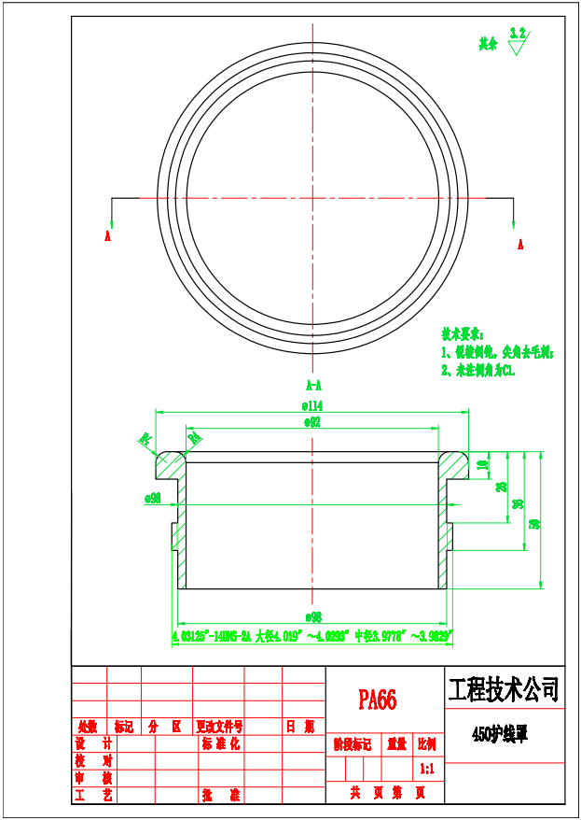
图16 450护线罩总图
1)材料：材质均选用PA66。
2）尺寸：整体尺寸114mm×98mm×50mm，相关细节尺寸详见图。
3）技术要求：锐棱倒钝，尖角去毛刺，未注棱边倒角C1。
4）相关技术参数如有调整，以甲方要求为准。
（17） 562护线罩总图如下：
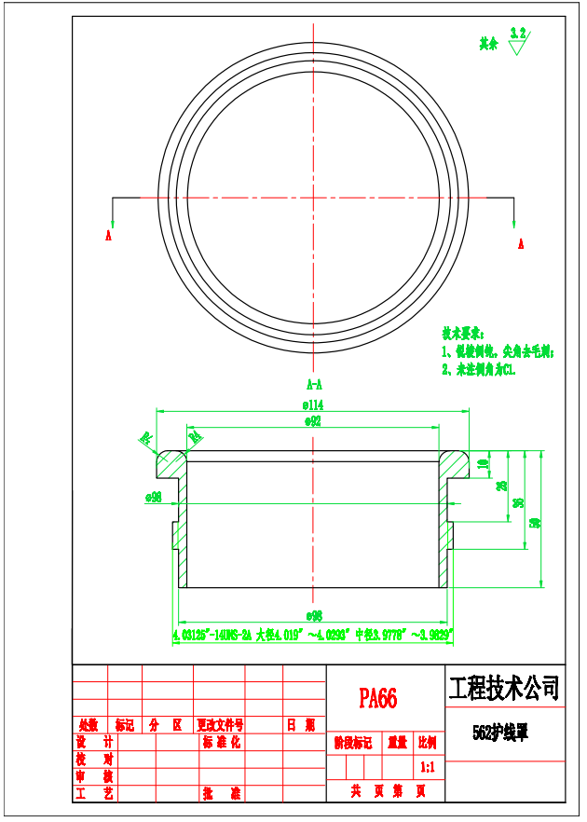
图17 562护线罩总图
1）材料：材质均选用PA66。
2）尺寸：整体尺寸114mm×98mm×50mm，相关细节尺寸详见图。
3）技术要求：锐棱倒钝，尖角去毛刺，未注棱边倒角C1。
4）相关技术参数如有调整，以甲方要求为准。
（18） 456护线罩总图如下：
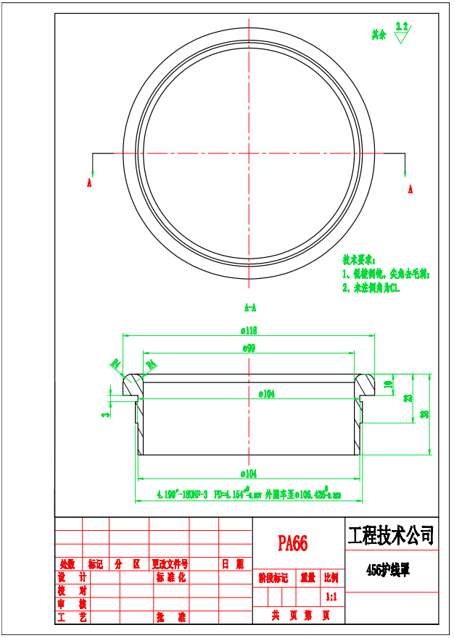
图18 456护线罩总图
1）材料：材质均选用PA66。
2）尺寸：整体尺寸118mm×104mm×38mm，相关细节尺寸详见图。
3）技术要求：锐棱倒钝，尖角去毛刺，未注棱边倒角C1。
4）相关技术参数如有调整，以甲方要求为准。
（19） 456芯轴顶杆总图
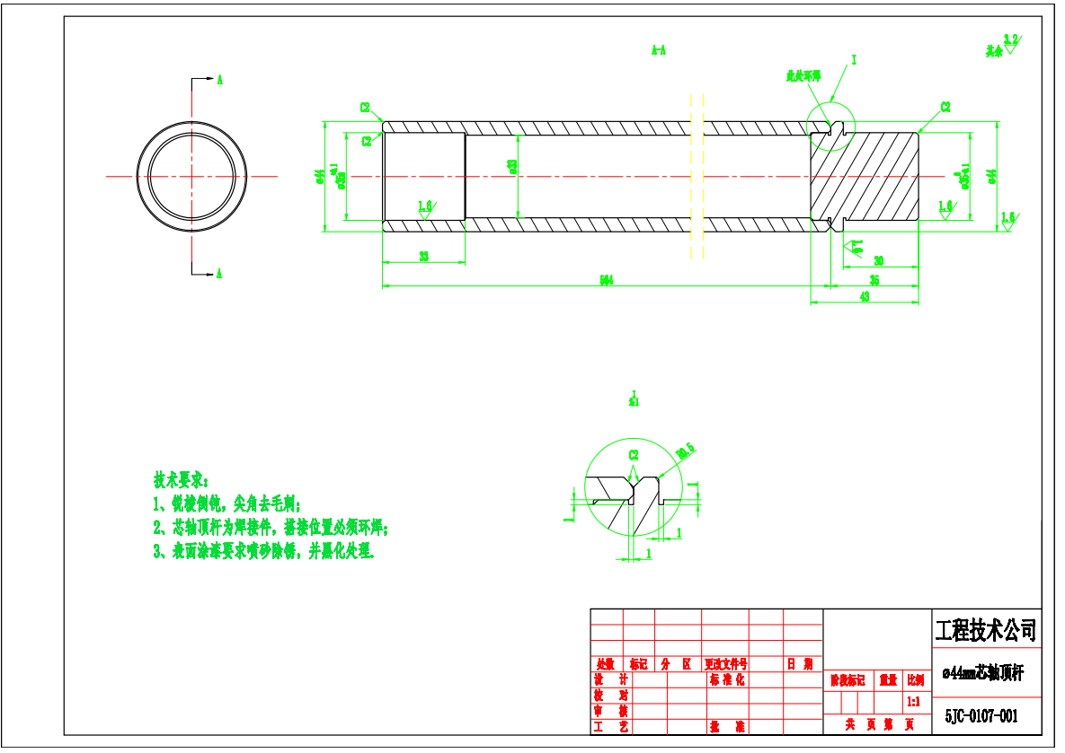
图19 456芯轴顶杆总图
1）材料：材质均选用45#钢。45钢化学成分参考《GB/T 699-2015》的标准规范6.1.1中的表1的要求，见下表。
序号 | 统一数字代号 | 牌号 | 化学成分（质量分数）/%
序号 | 统一数字代号 | 牌号 | C | Si | Mn | P | S | Cr | Ni | Cu
 |  |  |  |  |  | ≤
9 | U20452 | 45 | 0.42-0.50 | 0.17-0.37 | 0.50-0.80 | 0.035 | 0.035 | 0.25 | 0.30 | 0.25
45钢力学性能应满足《GB/T 699-2015》的标准规范6.4中的表2要求，见下表。
序号 | 牌号 | 试样毛坯尺寸mm | 推荐的热处理制度 |  |  | 力学性能 |  |  |  |  | 交货硬度HBW
序号 | 牌号 | 试样毛坯尺寸mm | 正火 | 淬火 | 回火 | 抗拉强度R_{m}  MPa | 下屈服强度R_{el}  MPa | 断后伸长率A  % | 断后收缩率Z  % | 冲击吸收能量KU_{Z}  J | 未热处理钢 | 退火钢
序号 | 牌号 | 试样毛坯尺寸mm | 加热温度/℃ |  |  | ≥ |  |  |  |  | ≤
9 | 45 | 25 | 850 | 840 | 600 | 600 | 355 | 16 | 40 | 39 | 229 | 197
2）尺寸：整体尺寸φ44mm×599mm，相关细节尺寸详见图。
3）技术要求：锐棱倒钝，尖角去毛刺，芯轴顶杆为焊接件，搭接位置必须环焊，表面涂漆喷砂除锈，黑化处理。
4）相关技术参数如有调整，以甲方要求为准。
（20） 540芯轴顶杆总图如下：
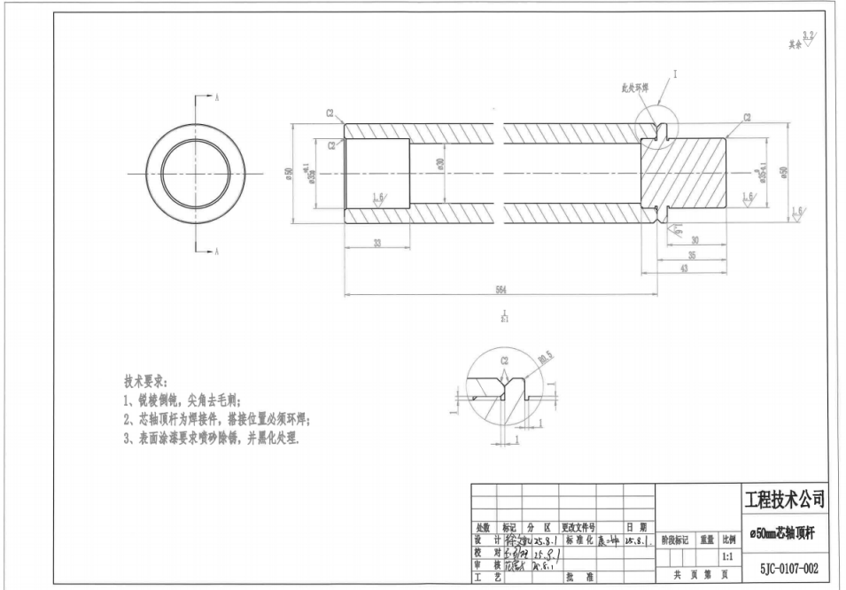
图20 540芯轴顶杆总图
1）材料：材质均选用45#钢。45钢化学成分参考《GB/T 699-2015》的标准规范6.1.1中的表1的要求，见下表。
序号 | 统一数字代号 | 牌号 | 化学成分（质量分数）/%
序号 | 统一数字代号 | 牌号 | C | Si | Mn | P | S | Cr | Ni | Cu
 |  |  |  |  |  | ≤
9 | U20452 | 45 | 0.42-0.50 | 0.17-0.37 | 0.50-0.80 | 0.035 | 0.035 | 0.25 | 0.30 | 0.25
45钢力学性能应满足《GB/T 699-2015》的标准规范6.4中的表2要求，见下表。
序号 | 牌号 | 试样毛坯尺寸mm | 推荐的热处理制度 |  |  | 力学性能 |  |  |  |  | 交货硬度HBW
序号 | 牌号 | 试样毛坯尺寸mm | 正火 | 淬火 | 回火 | 抗拉强度R_{m}  MPa | 下屈服强度R_{el}  MPa | 断后伸长率A  % | 断后收缩率Z  % | 冲击吸收能量KU_{Z}  J | 未热处理钢 | 退火钢
序号 | 牌号 | 试样毛坯尺寸mm | 加热温度/℃ |  |  | ≥ |  |  |  |  | ≤
9 | 45 | 25 | 850 | 840 | 600 | 600 | 355 | 16 | 40 | 39 | 229 | 197
2）尺寸：整体尺寸φ50mm×599mm，相关细节尺寸详见图。
3）技术要求：锐棱倒钝，尖角去毛刺，未注棱边倒角C1，未注圆角为R1。
4）相关技术参数如有调整，以甲方要求为准。
（21） 562定子铁芯插棒总图如下：
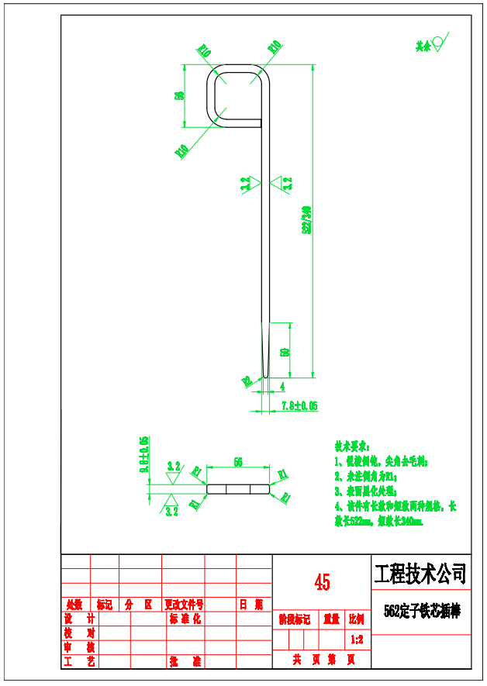
图21 562定子铁芯插棒总图
1）材料：材质均选用45#钢。45钢化学成分参考《GB/T 699-2015》的标准规范6.1.1中的表1的要求，见下表。
序号 | 统一数字代号 | 牌号 | 化学成分（质量分数）/%
序号 | 统一数字代号 | 牌号 | C | Si | Mn | P | S | Cr | Ni | Cu
 |  |  |  |  |  | ≤
9 | U20452 | 45 | 0.42-0.50 | 0.17-0.37 | 0.50-0.80 | 0.035 | 0.035 | 0.25 | 0.30 | 0.25
45钢力学性能应满足《GB/T 699-2015》的标准规范6.4中的表2要求，见下表。
序号 | 牌号 | 试样毛坯尺寸mm | 推荐的热处理制度 |  |  | 力学性能 |  |  |  |  | 交货硬度HBW
序号 | 牌号 | 试样毛坯尺寸mm | 正火 | 淬火 | 回火 | 抗拉强度R_{m}  MPa | 下屈服强度R_{el}  MPa | 断后伸长率A  % | 断后收缩率Z  % | 冲击吸收能量KU_{Z}  J | 未热处理钢 | 退火钢
序号 | 牌号 | 试样毛坯尺寸mm | 加热温度/℃ |  |  | ≥ |  |  |  |  | ≤
9 | 45 | 25 | 850 | 840 | 600 | 600 | 355 | 16 | 40 | 39 | 229 | 197
2）尺寸：整体尺寸340mm×7.8mm×9.8mm，相关细节尺寸详见图。
3）技术要求：锐棱倒钝，尖角去毛刺，未注倒角为R1，表面黑化处理。
4）相关技术参数如有调整，以甲方要求为准。
（22） 562定子铁芯插棒总图如下：
图22 562定子铁芯插棒总图
1）材料：材质均选用45#钢。45钢化学成分参考《GB/T 699-2015》的标准规范6.1.1中的表1的要求，见下表。
序号 | 统一数字代号 | 牌号 | 化学成分（质量分数）/%
序号 | 统一数字代号 | 牌号 | C | Si | Mn | P | S | Cr | Ni | Cu
 |  |  |  |  |  | ≤
9 | U20452 | 45 | 0.42-0.50 | 0.17-0.37 | 0.50-0.80 | 0.035 | 0.035 | 0.25 | 0.30 | 0.25
45钢力学性能应满足《GB/T 699-2015》的标准规范6.4中的表2要求，见下表。
序号 | 牌号 | 试样毛坯尺寸mm | 推荐的热处理制度 |  |  | 力学性能 |  |  |  |  | 交货硬度HBW
序号 | 牌号 | 试样毛坯尺寸mm | 正火 | 淬火 | 回火 | 抗拉强度R_{m}  MPa | 下屈服强度R_{el}  MPa | 断后伸长率A  % | 断后收缩率Z  % | 冲击吸收能量KU_{Z}  J | 未热处理钢 | 退火钢
序号 | 牌号 | 试样毛坯尺寸mm | 加热温度/℃ |  |  | ≥ |  |  |  |  | ≤
9 | 45 | 25 | 850 | 840 | 600 | 600 | 355 | 16 | 40 | 39 | 229 | 197
2）尺寸：整体尺寸522mm×7.8mm×9.8mm，相关细节尺寸详见图。
3）技术要求：锐棱倒钝，尖角去毛刺，未注倒角为R1，表面黑化处理。
4）相关技术参数如有调整，以甲方要求为准。
（23） 456定子铁芯插棒总图如下：
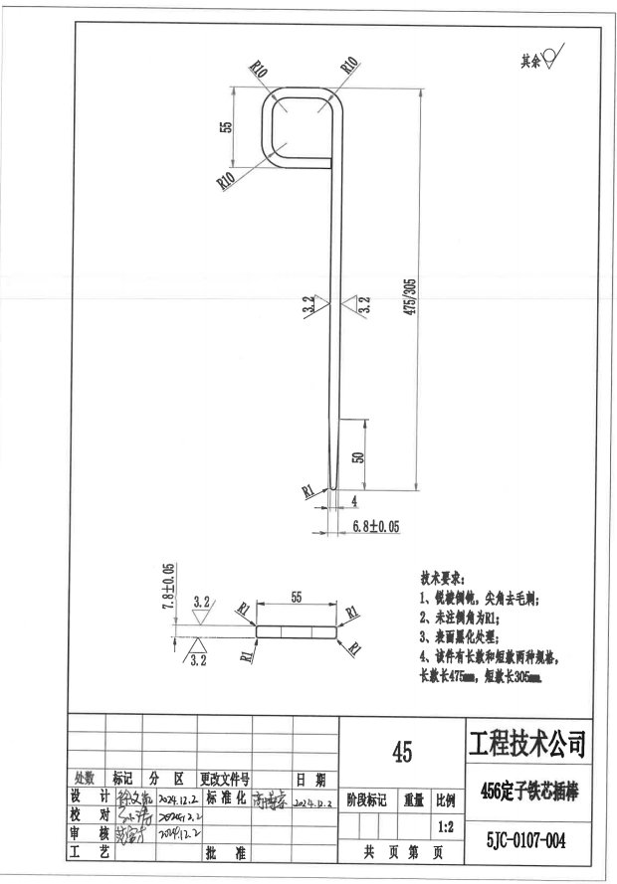
图23 456定子铁芯插棒总图
1）材料：材质均选用45#钢。45钢化学成分参考《GB/T 699-2015》的标准规范6.1.1中的表1的要求，见下表。
序号 | 统一数字代号 | 牌号 | 化学成分（质量分数）/%
序号 | 统一数字代号 | 牌号 | C | Si | Mn | P | S | Cr | Ni | Cu
 |  |  |  |  |  | ≤
9 | U20452 | 45 | 0.42-0.50 | 0.17-0.37 | 0.50-0.80 | 0.035 | 0.035 | 0.25 | 0.30 | 0.25
45钢力学性能应满足《GB/T 699-2015》的标准规范6.4中的表2要求，见下表。
序号 | 牌号 | 试样毛坯尺寸mm | 推荐的热处理制度 |  |  | 力学性能 |  |  |  |  | 交货硬度HBW
序号 | 牌号 | 试样毛坯尺寸mm | 正火 | 淬火 | 回火 | 抗拉强度R_{m}  MPa | 下屈服强度R_{el}  MPa | 断后伸长率A  % | 断后收缩率Z  % | 冲击吸收能量KU_{Z}  J | 未热处理钢 | 退火钢
序号 | 牌号 | 试样毛坯尺寸mm | 加热温度/℃ |  |  | ≥ |  |  |  |  | ≤
9 | 45 | 25 | 850 | 840 | 600 | 600 | 355 | 16 | 40 | 39 | 229 | 197
2）尺寸：整体尺寸305mm×6.8mm×7.8mm，相关细节尺寸详见图。
3）技术要求：锐棱倒钝，尖角去毛刺，未注倒角为R1，表面黑化处理。
4）相关技术参数如有调整，以甲方要求为准。
（24） 456定子铁芯插棒总图如下：
图24 456定子铁芯插棒总图
1）材料：材质均选用45#钢。45钢化学成分参考《GB/T 699-2015》的标准规范6.1.1中的表1的要求，见下表。
序号 | 统一数字代号 | 牌号 | 化学成分（质量分数）/%
序号 | 统一数字代号 | 牌号 | C | Si | Mn | P | S | Cr | Ni | Cu
 |  |  |  |  |  | ≤
9 | U20452 | 45 | 0.42-0.50 | 0.17-0.37 | 0.50-0.80 | 0.035 | 0.035 | 0.25 | 0.30 | 0.25
45钢力学性能应满足《GB/T 699-2015》的标准规范6.4中的表2要求，见下表。
序号 | 牌号 | 试样毛坯尺寸mm | 推荐的热处理制度 |  |  | 力学性能 |  |  |  |  | 交货硬度HBW
序号 | 牌号 | 试样毛坯尺寸mm | 正火 | 淬火 | 回火 | 抗拉强度R_{m}  MPa | 下屈服强度R_{el}  MPa | 断后伸长率A  % | 断后收缩率Z  % | 冲击吸收能量KU_{Z}  J | 未热处理钢 | 退火钢
序号 | 牌号 | 试样毛坯尺寸mm | 加热温度/℃ |  |  | ≥ |  |  |  |  | ≤
9 | 45 | 25 | 850 | 840 | 600 | 600 | 355 | 16 | 40 | 39 | 229 | 197
2）尺寸：整体尺寸475mm×6.8mm×7.8mm，相关细节尺寸详见图。
3）技术要求：锐棱倒钝，尖角去毛刺，未注倒角为R1，表面黑化处理。
4）相关技术参数如有调整，以甲方要求为准。
（25） 540定子铁芯插棒总图如下：
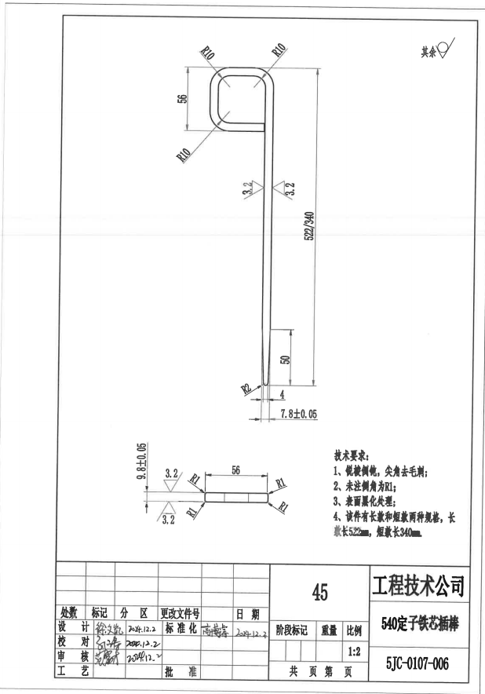
图25 540定子铁芯插棒总图
1）材料：材质均选用45#钢。45钢化学成分参考《GB/T 699-2015》的标准规范6.1.1中的表1的要求，见下表。
序号 | 统一数字代号 | 牌号 | 化学成分（质量分数）/%
序号 | 统一数字代号 | 牌号 | C | Si | Mn | P | S | Cr | Ni | Cu
 |  |  |  |  |  | ≤
9 | U20452 | 45 | 0.42-0.50 | 0.17-0.37 | 0.50-0.80 | 0.035 | 0.035 | 0.25 | 0.30 | 0.25
45钢力学性能应满足《GB/T 699-2015》的标准规范6.4中的表2要求，见下表。
序号 | 牌号 | 试样毛坯尺寸mm | 推荐的热处理制度 |  |  | 力学性能 |  |  |  |  | 交货硬度HBW
序号 | 牌号 | 试样毛坯尺寸mm | 正火 | 淬火 | 回火 | 抗拉强度R_{m}  MPa | 下屈服强度R_{el}  MPa | 断后伸长率A  % | 断后收缩率Z  % | 冲击吸收能量KU_{Z}  J | 未热处理钢 | 退火钢
序号 | 牌号 | 试样毛坯尺寸mm | 加热温度/℃ |  |  | ≥ |  |  |  |  | ≤
9 | 45 | 25 | 850 | 840 | 600 | 600 | 355 | 16 | 40 | 39 | 229 | 197
2）尺寸：整体尺寸522/340mm×7.8mm×9.8mm，相关细节尺寸详见图。
3）技术要求：锐棱倒钝，尖角去毛刺，未注倒角为R1，表面黑化处理。
4）相关技术参数如有调整，以甲方要求为准。
（26） 540定子铁芯插棒总图如下：
图26 540定子铁芯插棒总图
1）材料：材质均选用45#钢。45钢化学成分参考《GB/T 699-2015》的标准规范6.1.1中的表1的要求，见下表。
序号 | 统一数字代号 | 牌号 | 化学成分（质量分数）/%
序号 | 统一数字代号 | 牌号 | C | Si | Mn | P | S | Cr | Ni | Cu
 |  |  |  |  |  | ≤
9 | U20452 | 45 | 0.42-0.50 | 0.17-0.37 | 0.50-0.80 | 0.035 | 0.035 | 0.25 | 0.30 | 0.25
45钢力学性能应满足《GB/T 699-2015》的标准规范6.4中的表2要求，见下表。
序号 | 牌号 | 试样毛坯尺寸mm | 推荐的热处理制度 |  |  | 力学性能 |  |  |  |  | 交货硬度HBW
序号 | 牌号 | 试样毛坯尺寸mm | 正火 | 淬火 | 回火 | 抗拉强度R_{m}  MPa | 下屈服强度R_{el}  MPa | 断后伸长率A  % | 断后收缩率Z  % | 冲击吸收能量KU_{Z}  J | 未热处理钢 | 退火钢
序号 | 牌号 | 试样毛坯尺寸mm | 加热温度/℃ |  |  | ≥ |  |  |  |  | ≤
9 | 45 | 25 | 850 | 840 | 600 | 600 | 355 | 16 | 40 | 39 | 229 | 197
2）尺寸：整体尺寸522/340mm×7.8mm×9.8mm，相关细节尺寸详见图。
3）技术要求：锐棱倒钝，尖角去毛刺，未注倒角为R1，表面黑化处理。
4）相关技术参数如有调整，以甲方要求为准。
（27） 450标记胎总图如下：
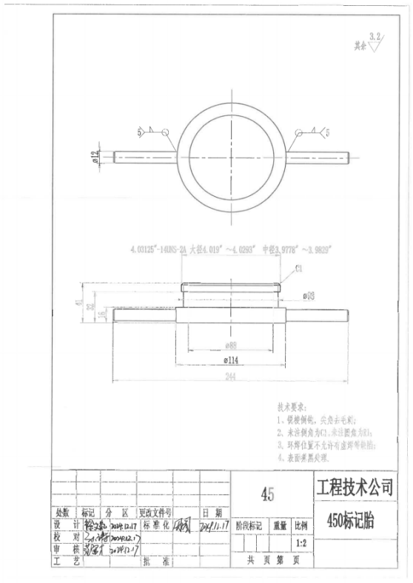
图27 450标记胎总图
1）材料：材质均选用45#钢。45钢化学成分参考《GB/T 699-2015》的标准规范6.1.1中的表1的要求，见下表。
序号 | 统一数字代号 | 牌号 | 化学成分（质量分数）/%
序号 | 统一数字代号 | 牌号 | C | Si | Mn | P | S | Cr | Ni | Cu
 |  |  |  |  |  | ≤
9 | U20452 | 45 | 0.42-0.50 | 0.17-0.37 | 0.50-0.80 | 0.035 | 0.035 | 0.25 | 0.30 | 0.25
45钢力学性能应满足《GB/T 699-2015》的标准规范6.4中的表2要求，见下表。
序号 | 牌号 | 试样毛坯尺寸mm | 推荐的热处理制度 |  |  | 力学性能 |  |  |  |  | 交货硬度HBW
序号 | 牌号 | 试样毛坯尺寸mm | 正火 | 淬火 | 回火 | 抗拉强度R_{m}  MPa | 下屈服强度R_{el}  MPa | 断后伸长率A  % | 断后收缩率Z  % | 冲击吸收能量KU_{Z}  J | 未热处理钢 | 退火钢
序号 | 牌号 | 试样毛坯尺寸mm | 加热温度/℃ |  |  | ≥ |  |  |  |  | ≤
9 | 45 | 25 | 850 | 840 | 600 | 600 | 355 | 16 | 40 | 39 | 229 | 197
2）尺寸：整体尺寸244mm×41mm×12mm，相关细节尺寸详见图。
3）技术要求：锐棱倒钝，尖角去毛刺，未注棱边倒角C1，未注圆角为R1。
4）相关技术参数如有调整，以甲方要求为准。
（28） 562标记胎总图如下：
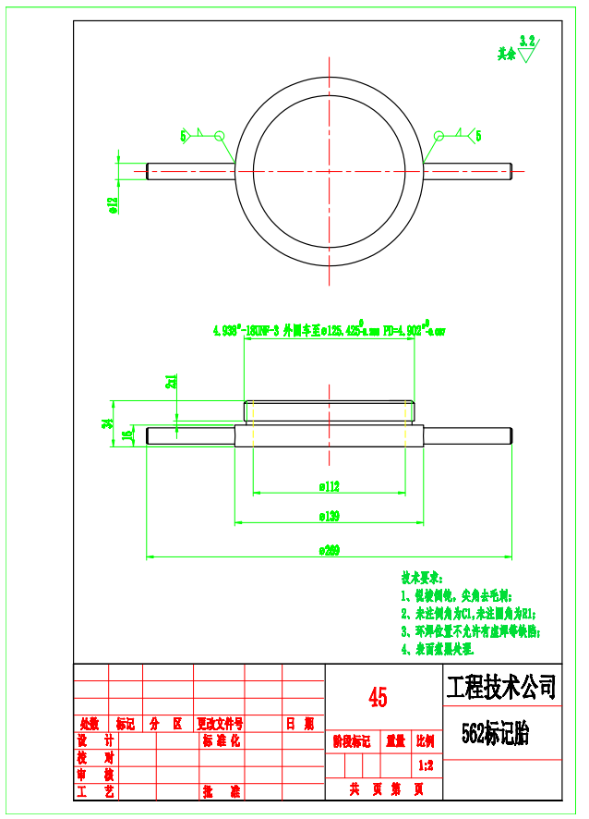
图28 562标记胎总图
1）材料：材质均选用45#钢。45钢化学成分参考《GB/T 699-2015》的标准规范6.1.1中的表1的要求，见下表。
序号 | 统一数字代号 | 牌号 | 化学成分（质量分数）/%
序号 | 统一数字代号 | 牌号 | C | Si | Mn | P | S | Cr | Ni | Cu
 |  |  |  |  |  | ≤
9 | U20452 | 45 | 0.42-0.50 | 0.17-0.37 | 0.50-0.80 | 0.035 | 0.035 | 0.25 | 0.30 | 0.25
45钢力学性能应满足《GB/T 699-2015》的标准规范6.4中的表2要求，见下表。
序号 | 牌号 | 试样毛坯尺寸mm | 推荐的热处理制度 |  |  | 力学性能 |  |  |  |  | 交货硬度HBW
序号 | 牌号 | 试样毛坯尺寸mm | 正火 | 淬火 | 回火 | 抗拉强度R_{m}  MPa | 下屈服强度R_{el}  MPa | 断后伸长率A  % | 断后收缩率Z  % | 冲击吸收能量KU_{Z}  J | 未热处理钢 | 退火钢
序号 | 牌号 | 试样毛坯尺寸mm | 加热温度/℃ |  |  | ≥ |  |  |  |  | ≤
9 | 45 | 25 | 850 | 840 | 600 | 600 | 355 | 16 | 40 | 39 | 229 | 197
2）尺寸：整体尺寸269mm×34mm×12mm，相关细节尺寸详见图。
3）技术要求：锐棱倒钝，尖角去毛刺，未注棱边倒角C1，未注圆角为R1。
4）相关技术参数如有调整，以甲方要求为准。
（29） 456标记胎总图如下：
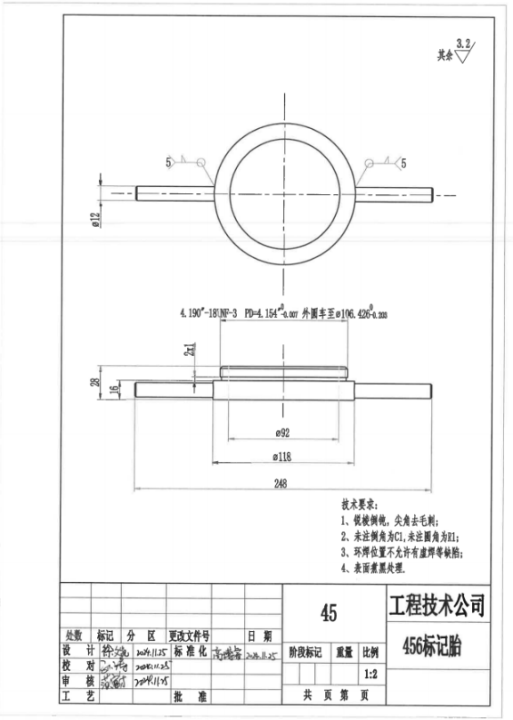
图29 456标记胎总图
1）材料：材质均选用45#钢。45钢化学成分参考《GB/T 699-2015》的标准规范6.1.1中的表1的要求，见下表。
序号 | 统一数字代号 | 牌号 | 化学成分（质量分数）/%
序号 | 统一数字代号 | 牌号 | C | Si | Mn | P | S | Cr | Ni | Cu
 |  |  |  |  |  | ≤
9 | U20452 | 45 | 0.42-0.50 | 0.17-0.37 | 0.50-0.80 | 0.035 | 0.035 | 0.25 | 0.30 | 0.25
45钢力学性能应满足《GB/T 699-2015》的标准规范6.4中的表2要求，见下表。
序号 | 牌号 | 试样毛坯尺寸mm | 推荐的热处理制度 |  |  | 力学性能 |  |  |  |  | 交货硬度HBW
序号 | 牌号 | 试样毛坯尺寸mm | 正火 | 淬火 | 回火 | 抗拉强度R_{m}  MPa | 下屈服强度R_{el}  MPa | 断后伸长率A  % | 断后收缩率Z  % | 冲击吸收能量KU_{Z}  J | 未热处理钢 | 退火钢
序号 | 牌号 | 试样毛坯尺寸mm | 加热温度/℃ |  |  | ≥ |  |  |  |  | ≤
9 | 45 | 25 | 850 | 840 | 600 | 600 | 355 | 16 | 40 | 39 | 229 | 197
2）尺寸：整体尺寸248mm×28mm×12mm，相关细节尺寸详见图。
3）技术要求：锐棱倒钝，尖角去毛刺，未注棱边倒角C1，未注圆角为R1。
4）相关技术参数如有调整，以甲方要求为准。
（30） 562芯轴顶杆总图如下：
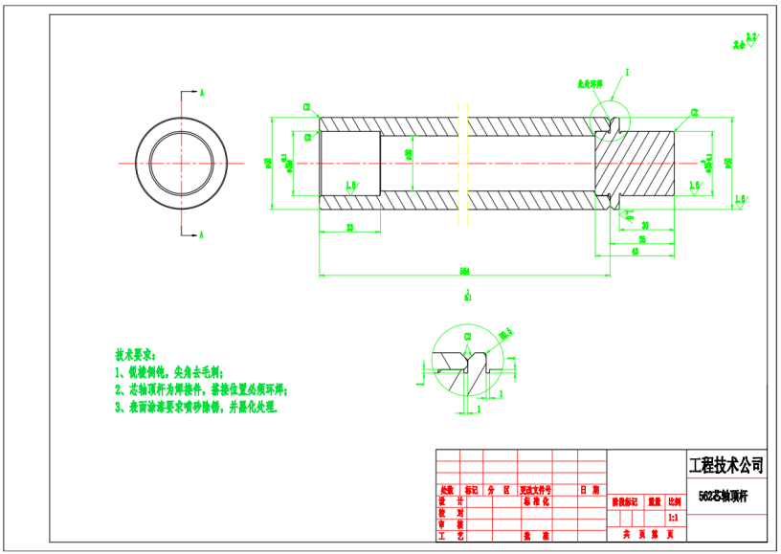
图30 562芯轴顶杆总图
1）材料：材质均选用45#钢。45钢化学成分参考《GB/T 699-2015》的标准规范6.1.1中的表1的要求，见下表。
序号 | 统一数字代号 | 牌号 | 化学成分（质量分数）/%
序号 | 统一数字代号 | 牌号 | C | Si | Mn | P | S | Cr | Ni | Cu
 |  |  |  |  |  | ≤
9 | U20452 | 45 | 0.42-0.50 | 0.17-0.37 | 0.50-0.80 | 0.035 | 0.035 | 0.25 | 0.30 | 0.25
45钢力学性能应满足《GB/T 699-2015》的标准规范6.4中的表2要求，见下表。
序号 | 牌号 | 试样毛坯尺寸mm | 推荐的热处理制度 |  |  | 力学性能 |  |  |  |  | 交货硬度HBW
序号 | 牌号 | 试样毛坯尺寸mm | 正火 | 淬火 | 回火 | 抗拉强度R_{m}  MPa | 下屈服强度R_{el}  MPa | 断后伸长率A  % | 断后收缩率Z  % | 冲击吸收能量KU_{Z}  J | 未热处理钢 | 退火钢
序号 | 牌号 | 试样毛坯尺寸mm | 加热温度/℃ |  |  | ≥ |  |  |  |  | ≤
9 | 45 | 25 | 850 | 840 | 600 | 600 | 355 | 16 | 40 | 39 | 229 | 197
2）尺寸：整体尺寸φ50mm×599mm，相关细节尺寸详见图。
3）技术要求：锐棱倒钝，尖角去毛刺，芯轴顶杆为焊接件，搭接位置必须环焊，表面涂漆喷砂除锈，黑化处理。
4）相关技术参数如有调整，以甲方要求为准。
（31） 387泵（7-8）轴用挡圈安装工装总图如下：
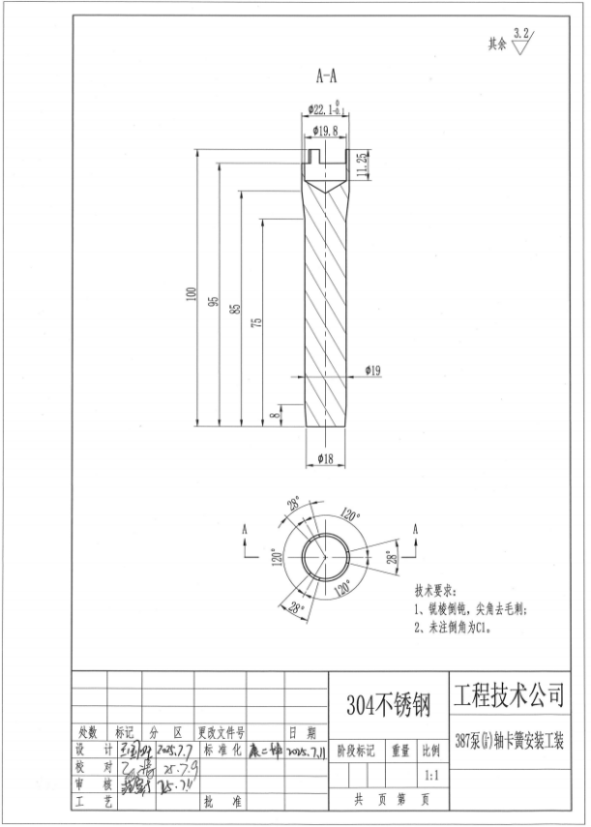
图31 387泵（7-8）轴用挡圈安装工装总图
1）材料：材质均选用304不锈钢。化学成分参考《GB/T 20878-2024》的标准规范中表1的要求，见下表。
序号 | 统一数字代号 | 新牌号 | 化学成分（质量分数）%
序号 | 统一数字代号 | 新牌号 | C | Si | Mn | P | S | Ni | Cr | Mo | Cu | N | 其他元素
10 | S30408 | 06Cr19Ni10 | 0.08 | 1.00 | 2.00 | 0.045 | 0.030 | 8.00-11.00 | 18.00-20.00 | - | - | - | -
2）尺寸：整体尺寸φ18mm×100mm，相关细节尺寸详见图。
3）技术要求：锐棱倒钝，尖角去毛刺，未注棱边倒角C1。
4）相关技术参数如有调整，以甲方要求为准。
（32） 450端部量规总图如下：
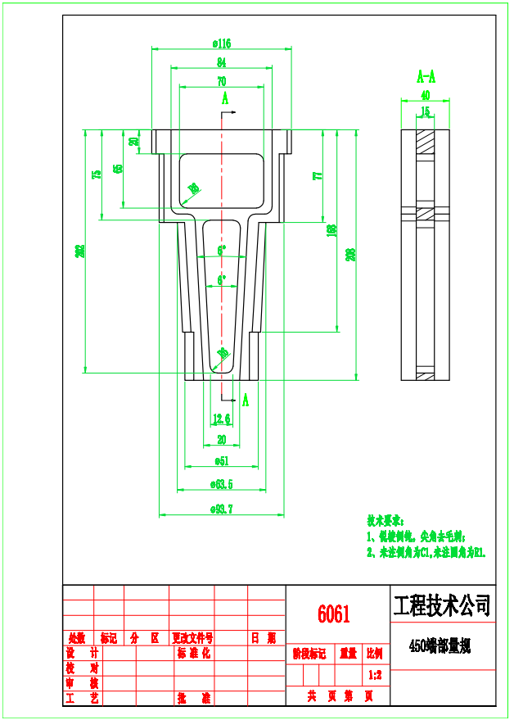
图32 450端部量规总图
1）材料：材质均选用6061。化学成分参考《GB/T 3190-2020》的标准规范中表1的要求，见下表。
序号 | 牌号 | 化学成分（质量分数）/%
序号 | 牌号 | Si | Fe | Cu | Mn | Mg | Cr | Ni | Zn | Ti | Ag
169 | 6061 | 0.40-0.8 | 0.7 | 0.15-0.40 | 0.15 | 0.8-1.2 | 0.04-0.35 | - | 0.25 | 0.15 | -
化学成分（质量分数）/%
B | Bi | Ga | Li | Pb | Sn | V | Zr |  | 其他 |  | Al
 |  |  |  |  |  |  |  |  | 单个 | 合计 | Al
- | - | - | - | - | - | - | - | - | 0.05 | 0.15 | 余量
2）尺寸：整体尺寸208mm×116mm×40mm，相关细节尺寸详见图。
3）技术要求：锐棱倒钝，尖角去毛刺，未注棱边倒角C1，未注圆角为R1。
4）相关技术参数如有调整，以甲方要求为准。
（33） 562端部量规总图如下：
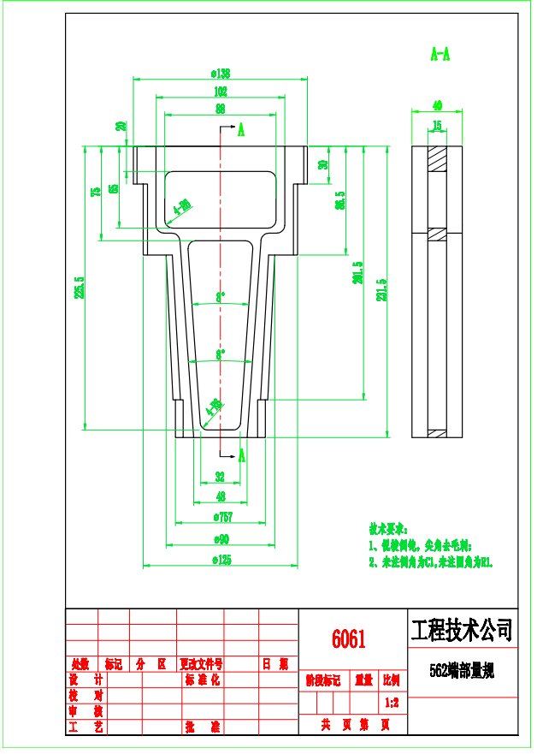
图33 562端部量规总图
1）材料：材质均选用6061。化学成分参考《GB/T 3190-2020》的标准规范中表1的要求，见下表。
序号 | 牌号 | 化学成分（质量分数）/%
序号 | 牌号 | Si | Fe | Cu | Mn | Mg | Cr | Ni | Zn | Ti | Ag
169 | 6061 | 0.40-0.8 | 0.7 | 0.15-0.40 | 0.15 | 0.8-1.2 | 0.04-0.35 | - | 0.25 | 0.15 | -
化学成分（质量分数）/%
B | Bi | Ga | Li | Pb | Sn | V | Zr |  | 其他 |  | Al
 |  |  |  |  |  |  |  |  | 单个 | 合计 | Al
- | - | - | - | - | - | - | - | - | 0.05 | 0.15 | 余量
2）尺寸：整体尺寸231.5mm×138mm×40mm，相关细节尺寸详见图。
3）技术要求：锐棱倒钝，尖角去毛刺，未注棱边倒角C1，未注圆角为R1。
4）相关技术参数如有调整，以甲方要求为准。
（34） 456前端部量规总图如下：
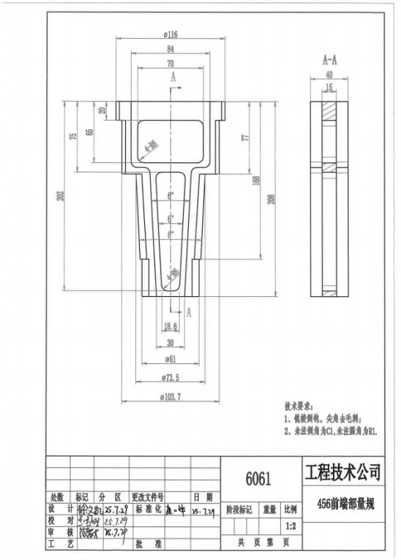
图34 456前端部量规总图
1）材料：材质均选用6061。化学成分参考《GB/T 3190-2020》的标准规范中表1的要求，见下表。
序号 | 牌号 | 化学成分（质量分数）/%
序号 | 牌号 | Si | Fe | Cu | Mn | Mg | Cr | Ni | Zn | Ti | Ag
169 | 6061 | 0.40-0.8 | 0.7 | 0.15-0.40 | 0.15 | 0.8-1.2 | 0.04-0.35 | - | 0.25 | 0.15 | -
化学成分（质量分数）/%
B | Bi | Ga | Li | Pb | Sn | V | Zr |  | 其他 |  | Al
 |  |  |  |  |  |  |  |  | 单个 | 合计 | Al
- | - | - | - | - | - | - | - | - | 0.05 | 0.15 | 余量
2）尺寸：整体尺寸208mm×116mm×40mm，相关细节尺寸详见图。
3）技术要求：锐棱倒钝，尖角去毛刺，未注棱边倒角C1，未注圆角为R1。
4）相关技术参数如有调整，以甲方要求为准。
（35） 456后端部量规总图如下：
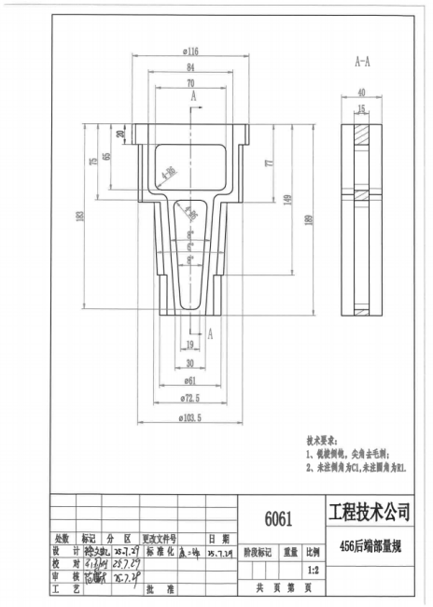
图35 456后端部量规总图
1）材料：材质均选用6061。化学成分参考《GB/T 3190-2020》的标准规范中表1的要求，见下表。
序号 | 牌号 | 化学成分（质量分数）/%
序号 | 牌号 | Si | Fe | Cu | Mn | Mg | Cr | Ni | Zn | Ti | Ag
169 | 6061 | 0.40-0.8 | 0.7 | 0.15-0.40 | 0.15 | 0.8-1.2 | 0.04-0.35 | - | 0.25 | 0.15 | -
化学成分（质量分数）/%
B | Bi | Ga | Li | Pb | Sn | V | Zr |  | 其他 |  | Al
 |  |  |  |  |  |  |  |  | 单个 | 合计 | Al
- | - | - | - | - | - | - | - | - | 0.05 | 0.15 | 余量
2）尺寸：整体尺寸189mm×116mm×40mm，相关细节尺寸详见图。
3）技术要求：锐棱倒钝，尖角去毛刺，未注棱边倒角C1，未注圆角为R1。
4）相关技术参数如有调整，以甲方要求为准。
（36） 540前端部量规总图如下：
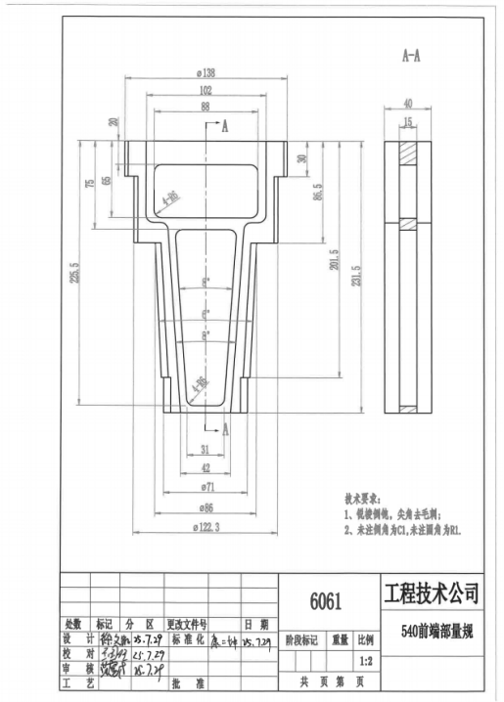
图36 540前端部量规总图
1）材料：材质均选用6061。化学成分参考《GB/T 3190-2020》的标准规范中表1的要求，见下表。
序号 | 牌号 | 化学成分（质量分数）/%
序号 | 牌号 | Si | Fe | Cu | Mn | Mg | Cr | Ni | Zn | Ti | Ag
169 | 6061 | 0.40-0.8 | 0.7 | 0.15-0.40 | 0.15 | 0.8-1.2 | 0.04-0.35 | - | 0.25 | 0.15 | -
化学成分（质量分数）/%
B | Bi | Ga | Li | Pb | Sn | V | Zr |  | 其他 |  | Al
 |  |  |  |  |  |  |  |  | 单个 | 合计 | Al
- | - | - | - | - | - | - | - | - | 0.05 | 0.15 | 余量
2）尺寸：整体尺寸231.5mm×138mm×40mm，相关细节尺寸详见图。
3）技术要求：锐棱倒钝，尖角去毛刺，未注棱边倒角C1，未注圆角为R1。
4）相关技术参数如有调整，以甲方要求为准。
（37） 540后端部量规总图如下：
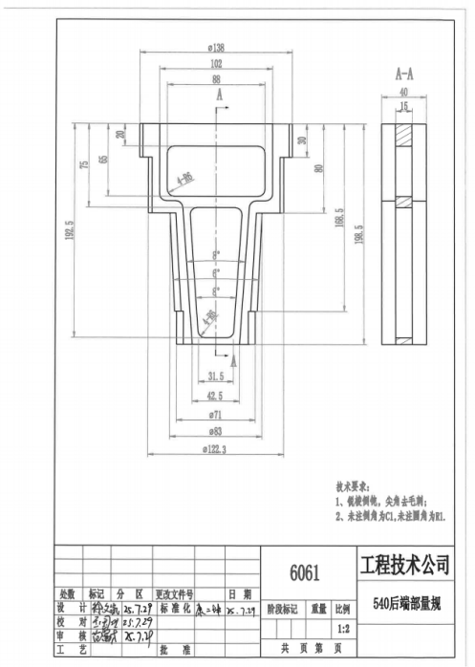
图37 540后端部量规总图
1）材料：材质均选用6061。化学成分参考《GB/T 3190-2020》的标准规范中表1的要求，见下表。
序号 | 牌号 | 化学成分（质量分数）/%
序号 | 牌号 | Si | Fe | Cu | Mn | Mg | Cr | Ni | Zn | Ti | Ag
169 | 6061 | 0.40-0.8 | 0.7 | 0.15-0.40 | 0.15 | 0.8-1.2 | 0.04-0.35 | - | 0.25 | 0.15 | -
化学成分（质量分数）/%
B | Bi | Ga | Li | Pb | Sn | V | Zr |  | 其他 |  | Al
 |  |  |  |  |  |  |  |  | 单个 | 合计 | Al
- | - | - | - | - | - | - | - | - | 0.05 | 0.15 | 余量
2）尺寸：整体尺寸198.5mm×138mm×40mm，相关细节尺寸详见图。
3）技术要求：锐棱倒钝，尖角去毛刺，未注棱边倒角C1，未注圆角为R1。
4）相关技术参数如有调整，以甲方要求为准。
（38） 450穿槽工装总图如下：
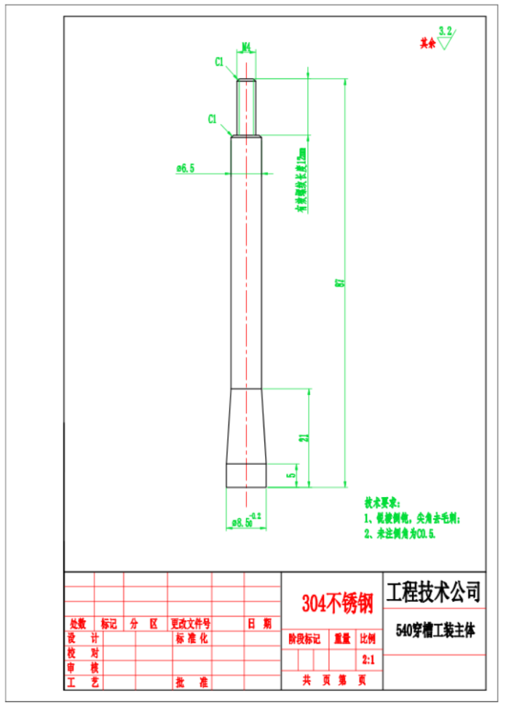
图38 562穿槽工装
1）该工装用于电机穿线时固定槽绝缘线使用。
2.2）材料：材质选用304不锈钢。化学成分参考《GB/T 20878-2024》的标准规范中表1的要求，见下表。
序号 | 统一数字代号 | 新牌号 | 化学成分（质量分数）%
序号 | 统一数字代号 | 新牌号 | C | Si | Mn | P | S | Ni | Cr | Mo | Cu | N | 其他元素
10 | S30408 | 06Cr19Ni10 | 0.08 | 1.00 | 2.00 | 0.045 | 0.030 | 8.00-11.00 | 18.00-20.00 | - | - | - | -
3）尺寸：整体尺寸直径8.5mm×87mm，相关细节尺寸详见图。
4）技术要求：锐棱倒钝，尖角去毛刺，所有棱边倒角C1，。
5）相关技术参数如有调整，以甲方要求为准。
（39） 562穿槽工装（借用540）总图如下：
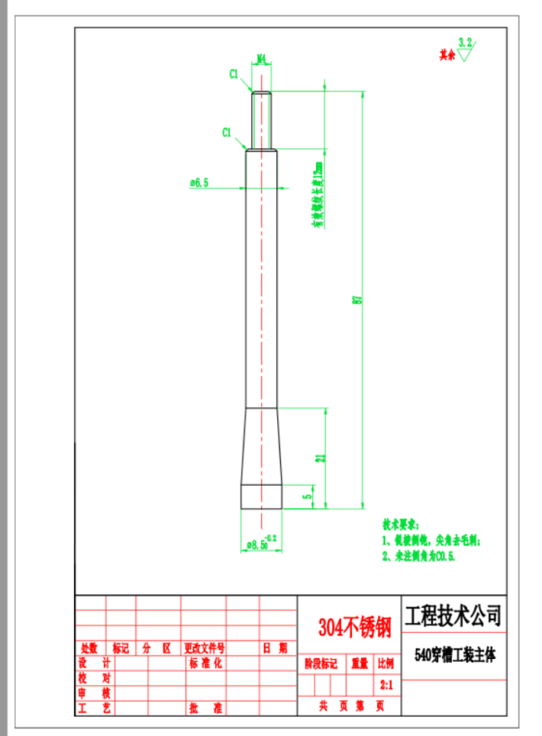
图39 562穿槽工装
1）该工装用于电机穿线时固定槽绝缘线使用。
3.2）材料：材质选用304不锈钢。化学成分参考《GB/T 20878-2024》的标准规范中表1的要求，见下表。
序号 | 统一数字代号 | 新牌号 | 化学成分（质量分数）%
序号 | 统一数字代号 | 新牌号 | C | Si | Mn | P | S | Ni | Cr | Mo | Cu | N | 其他元素
10 | S30408 | 06Cr19Ni10 | 0.08 | 1.00 | 2.00 | 0.045 | 0.030 | 8.00-11.00 | 18.00-20.00 | - | - | - | -
3）尺寸：整体尺寸直径8.5mm×87mm，相关细节尺寸详见图。
4）技术要求：锐棱倒钝，尖角去毛刺，所有棱边倒角C1，。
5）相关技术参数如有调整，以甲方要求为准。
（40） 456穿槽工装总图如下：
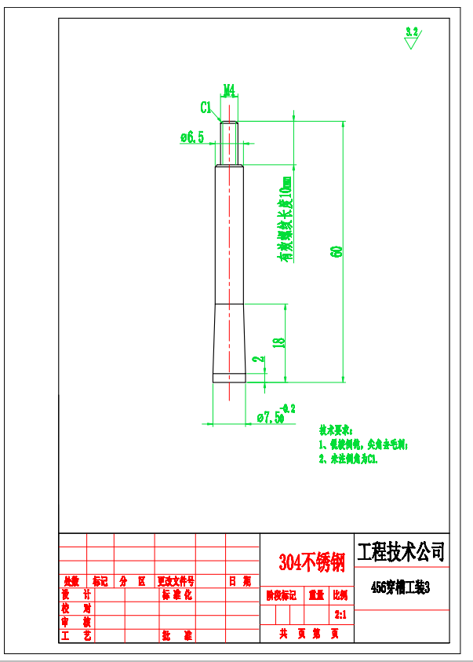
图40 456穿槽工装
1）该工装用于电机穿线时固定槽绝缘线使用。
4.2）材料：材质选用304不锈钢。化学成分参考《GB/T 20878-2024》的标准规范中表1的要求，见下表。
序号 | 统一数字代号 | 新牌号 | 化学成分（质量分数）%
序号 | 统一数字代号 | 新牌号 | C | Si | Mn | P | S | Ni | Cr | Mo | Cu | N | 其他元素
10 | S30408 | 06Cr19Ni10 | 0.08 | 1.00 | 2.00 | 0.045 | 0.030 | 8.00-11.00 | 18.00-20.00 | - | - | - | -
3）尺寸：整体尺寸直径7.5mm×60mm，相关细节尺寸详见图。
4）技术要求：锐棱倒钝，尖角去毛刺，所有棱边倒角C1，。
5）相关技术参数如有调整，以甲方要求为准。
（41）、（42）、（43）、（45）、（46） 电机钢钎图如下：
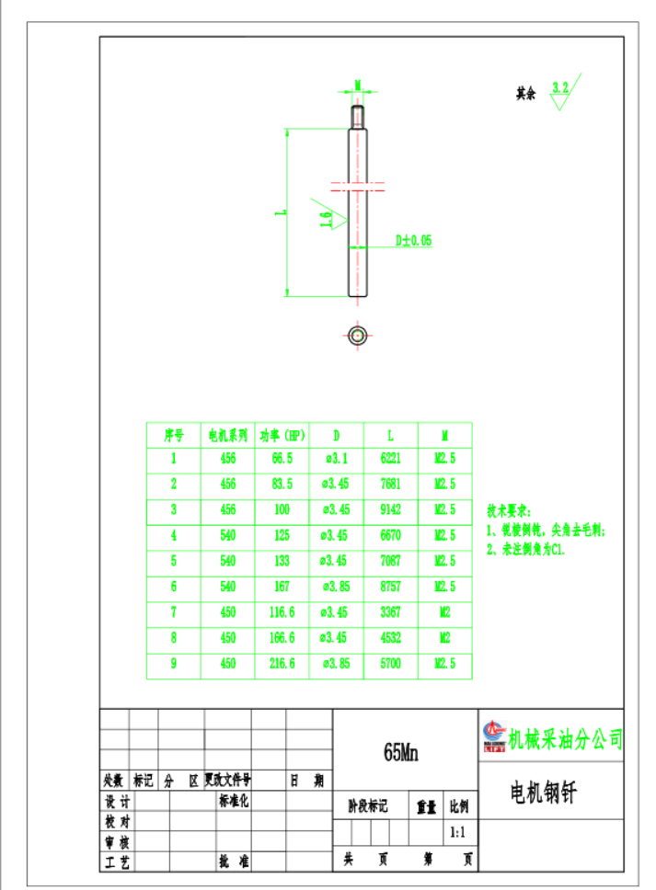
图41 电机钢钎
1）该工装用于电机穿线时固定槽绝缘线使用。
2）材料：材质选用65Mn。化学成分参考《GB/T 699-2015》的标准规范中6.1.1中表1的要求，见下表。
序号 | 统一数字代号 | 牌号 | 化学成分（质量分数）/%
序号 | 统一数字代号 | 牌号 | C | Si | Mn | P | S | Cr | Ni | Cu
 |  |  |  |  |  | ≤
27 | U21652 | 65Mn | 0.62-0.70 | 0.17-0.37 | 0.90-1.20 | 0.035 | 0.035 | 0.25 | 0.30 | 0.25
力学性能应满足下表的要求
序号 | 牌号 | 试样毛坯尺寸mm | 推荐的热处理制度 |  |  | 力学性能 |  |  |  |  | 交货硬度HBW
序号 | 牌号 | 试样毛坯尺寸mm | 正火 | 淬火 | 回火 | 抗拉强度R_{m}  MPa | 下屈服强度R_{el}  MPa | 断后伸长率A  % | 断后收缩率Z  % | 冲击吸收能量KU_{Z}  J | 未热处理钢 | 退火钢
序号 | 牌号 | 试样毛坯尺寸mm | 加热温度/℃ |  |  | ≥ |  |  |  |  | ≤
27 | 65Mn | 25 | 830 | - | - | 735 | 430 | 9 | 30 | - | 285 | 229
3）尺寸：详见图。
4）技术要求：锐棱倒钝，尖角去毛刺，所有棱边倒角C1，。
5）相关技术参数如有调整，以甲方要求为准。
（44） 562电机钢钎图如下：
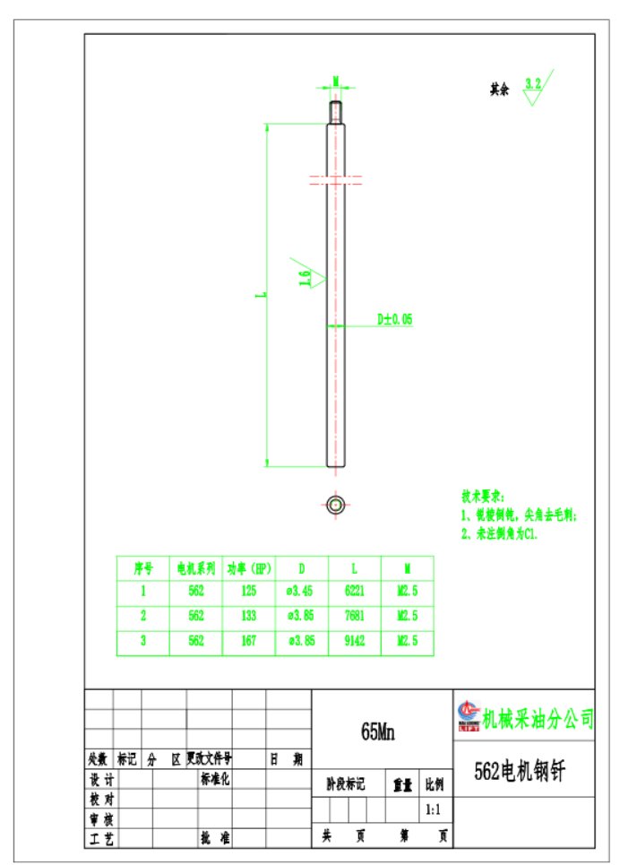
图44 562电机钢钎
1）该工装用于电机穿线时固定槽绝缘线使用。
2）材料：材质选用65Mn。化学成分参考《GB/T 699-2015》的标准规范中6.1.1中表1的要求，见下表。
序号 | 统一数字代号 | 牌号 | 化学成分（质量分数）/%
序号 | 统一数字代号 | 牌号 | C | Si | Mn | P | S | Cr | Ni | Cu
 |  |  |  |  |  | ≤
27 | U21652 | 65Mn | 0.62-0.70 | 0.17-0.37 | 0.90-1.20 | 0.035 | 0.035 | 0.25 | 0.30 | 0.25
力学性能应满足下表的要求
序号 | 牌号 | 试样毛坯尺寸mm | 推荐的热处理制度 |  |  | 力学性能 |  |  |  |  | 交货硬度HBW
序号 | 牌号 | 试样毛坯尺寸mm | 正火 | 淬火 | 回火 | 抗拉强度R_{m}  MPa | 下屈服强度R_{el}  MPa | 断后伸长率A  % | 断后收缩率Z  % | 冲击吸收能量KU_{Z}  J | 未热处理钢 | 退火钢
序号 | 牌号 | 试样毛坯尺寸mm | 加热温度/℃ |  |  | ≥ |  |  |  |  | ≤
27 | 65Mn | 25 | 830 | - | - | 735 | 430 | 9 | 30 | - | 285 | 229
3）尺寸：详见图。
4）技术要求：锐棱倒钝，尖角去毛刺，所有棱边倒角C1，。
5）相关技术参数如有调整，以甲方要求为准。
（47） 387下泵头上扣工装总图如下：
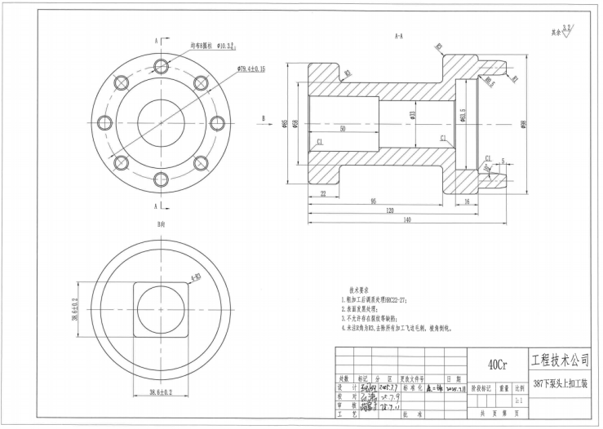
图47 387下泵头上扣工装总图
1）材料：材质均选用40Cr。化学成分参考《GB/T 3077-2015》的标准规范6.1中的表1的要求，见下表。
钢组 | 序号 | 统一数字代号 | 牌号 | 化学成分（质量分数）/%
 |  |  |  | C | Si | Mn | Cr | Mo | Ni | W | B | Al | Ti | V
Cr | 31 | A20402 | 40Cr | 0.37-0.44 | 0.17-0.37 | 0.50-0.80 | 0.80-1.10 | - | - | - | - | - | - | -
40Cr力学性能满足下表的要求
钢组 | 序号 | 牌号 | 试样毛坯尺寸/mm | 推荐到热处理制度 |  |  |  |  | 力学性能 |  |  |  |  | 供货状态为退火或高温回火钢棒布什硬度HBW
 |  |  |  | 淬火 |  |  | 回火 |  | 抗拉强度R_{m/}MPa | 下屈服强度R_{eL}/MPa | 断后伸长率A/% | 断后收缩率Z/% | 冲击吸收能量KU_{Z/}J | 供货状态为退火或高温回火钢棒布什硬度HBW
 |  |  |  | 加热温度/℃ |  | 冷却剂 | 加热温度/℃ | 冷却剂 |  |  |  |  |  | 不大于
 |  |  |  | 第1次淬火 | 第2次淬火 | 冷却剂 | 加热温度/℃ | 冷却剂 | 不小于 |  |  |  |  | 不大于
MnTiB | 31 | 40Cr | 25 | 850 | - | 油 | 520 | 水、油 | 980 | 785 | 9 | 45 | 47 | 207
2）尺寸：整体尺寸φ98mm×140mm，相关细节尺寸详见图。
3）技术要求：锐棱倒钝，尖角去毛刺，未注圆角为R3，粗加工后调质处理HRC22-27。
4）相关技术参数如有调整，以甲方要求为准。
（48） 538泵下泵头上扣工装总图如下：
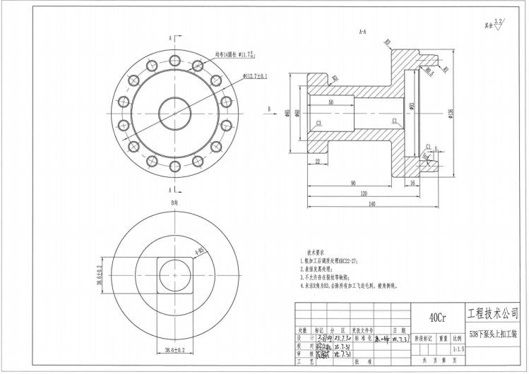
图48 538泵下泵头上扣工装总图
1）材料：材质均选用40Cr。化学成分参考《GB/T 3077-2015》的标准规范6.1中的表1的要求，见下表。
钢组 | 序号 | 统一数字代号 | 牌号 | 化学成分（质量分数）/%
 |  |  |  | C | Si | Mn | Cr | Mo | Ni | W | B | Al | Ti | V
Cr | 31 | A20402 | 40Cr | 0.37-0.44 | 0.17-0.37 | 0.50-0.80 | 0.80-1.10 | - | - | - | - | - | - | -
40Cr力学性能满足下表的要求
钢组 | 序号 | 牌号 | 试样毛坯尺寸/mm | 推荐到热处理制度 |  |  |  |  | 力学性能 |  |  |  |  | 供货状态为退火或高温回火钢棒布什硬度HBW
 |  |  |  | 淬火 |  |  | 回火 |  | 抗拉强度R_{m/}MPa | 下屈服强度R_{eL}/MPa | 断后伸长率A/% | 断后收缩率Z/% | 冲击吸收能量KU_{Z/}J | 供货状态为退火或高温回火钢棒布什硬度HBW
 |  |  |  | 加热温度/℃ |  | 冷却剂 | 加热温度/℃ | 冷却剂 |  |  |  |  |  | 不大于
 |  |  |  | 第1次淬火 | 第2次淬火 | 冷却剂 | 加热温度/℃ | 冷却剂 | 不小于 |  |  |  |  | 不大于
MnTiB | 31 | 40Cr | 25 | 850 | - | 油 | 520 | 水、油 | 980 | 785 | 9 | 45 | 47 | 207
2）尺寸：整体尺寸φ136mm×140mm，相关细节尺寸详见图。
3）技术要求：锐棱倒钝，尖角去毛刺，未注圆角为R3，粗加工后调质处理HRC22-27。
4）相关技术参数如有调整，以甲方要求为准。
（49） 输油漆小车总图如下：
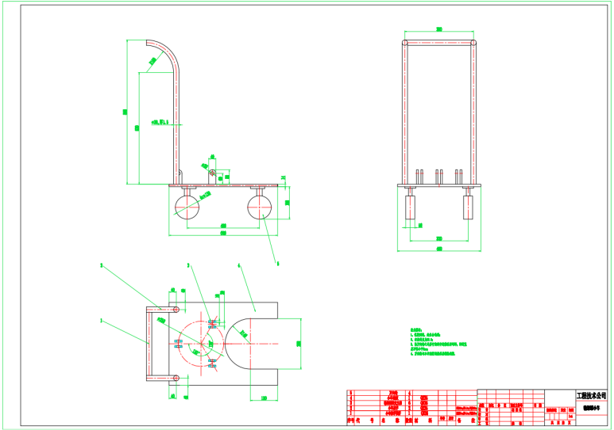
图49 输油漆小车总图
1）材料：材质均选用Q235。化学成分参考《GB/T 700-2006》的标准规范5.1.1的要求，见下表。
牌号 | 统一数字代号 | 等级 | 厚度（或直径） | 脱氧方法 | 化学成分（质量分数）/%，不大于
 |  |  |  |  | C | Si | Mn | P | S
Q235 | U12352 | A | - | F、Z | 0.22 | 0.35 | 1.40 | 0.045 | 0.050
Q235 | U12355 | B | - | F、Z | 0.20^{b} | 0.35 | 1.40 | 0.045 | 0.045
Q235 | U12358 | C | - | Z | 0.17 | 0.35 | 1.40 | 0.040 | 0.040
Q235 | U12359 | D | - | TZ | 0.17 | 0.35 | 1.40 | 0.035 | 0.035
Q235力学性能应满足
牌号 | 等级 | 屈服强度R_{eH}/(N/mm²），不小于 |  |  |  |  |  | 抗拉强度^{b}R_{τm}/(N/mm²) | 断后伸长率A/%，不小于 |  |  |  |  | 冲击试验（V型缺口）
牌号 | 等级 | 厚度（或直径）/mm |  |  |  |  |  | 抗拉强度^{b}R_{τm}/(N/mm²) | 厚度（或直径）/mm |  |  |  |  | 温度/℃ | 冲击吸收功（纵向）/J不小于
牌号 | 等级 | ≤16 | >16-40 | >40-60 | >60-100 | >100-150 | >150-200 | 抗拉强度^{b}R_{τm}/(N/mm²) | ≤40 | >40-60 | >60-100 | >100-150 | >150-200 | 温度/℃ | 冲击吸收功（纵向）/J不小于
Q235 | A | 235 | 225 | 215 | 215 | 195 | 185 | 370-500 | 26 | 25 | 24 | 22 | 21 | - | -
Q235 | B |  |  |  |  |  |  |  |  |  |  |  |  | +20 | 27^{c}
Q235 | C |  |  |  |  |  |  |  |  |  |  |  |  | 0 | 27^{c}
Q235 | D |  |  |  |  |  |  |  |  |  |  |  |  | -20 | 27^{c}
2）尺寸：整体尺寸600mm×800mm×460mm，相关细节尺寸详见图。
3）技术要求：锐棱倒钝，尖角去毛刺，未注棱边倒角C0.5。
4）相关技术参数如有调整，以甲方要求为准。
（50） 387上泵头上扣工装总图如下：
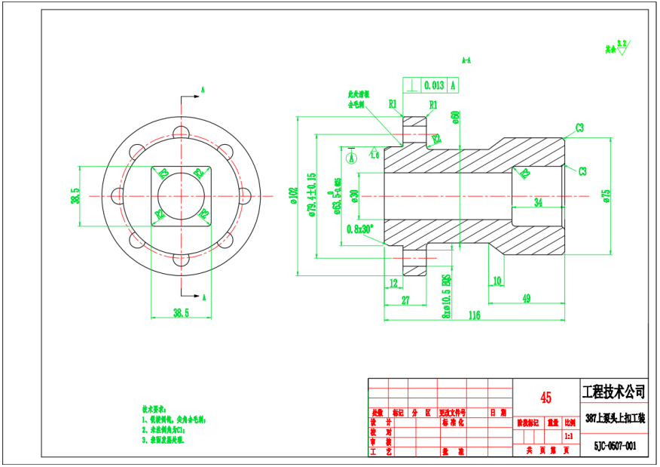
图50 387上泵头上扣工装总图
1）材料：材质均选用45#钢。45钢化学成分参考《GB/T 699-2015》的标准规范6.1.1中的表1的要求，见下表。
序号 | 统一数字代号 | 牌号 | 化学成分（质量分数）/%
序号 | 统一数字代号 | 牌号 | C | Si | Mn | P | S | Cr | Ni | Cu
 |  |  |  |  |  | ≤
9 | U20452 | 45 | 0.42-0.50 | 0.17-0.37 | 0.50-0.80 | 0.035 | 0.035 | 0.25 | 0.30 | 0.25
45钢力学性能应满足《GB/T 699-2015》的标准规范6.4中的表2要求，见下表。
序号 | 牌号 | 试样毛坯尺寸mm | 推荐的热处理制度 |  |  | 力学性能 |  |  |  |  | 交货硬度HBW
序号 | 牌号 | 试样毛坯尺寸mm | 正火 | 淬火 | 回火 | 抗拉强度R_{m}  MPa | 下屈服强度R_{el}  MPa | 断后伸长率A  % | 断后收缩率Z  % | 冲击吸收能量KU_{Z}  J | 未热处理钢 | 退火钢
序号 | 牌号 | 试样毛坯尺寸mm | 加热温度/℃ |  |  | ≥ |  |  |  |  | ≤
9 | 45 | 25 | 850 | 840 | 600 | 600 | 355 | 16 | 40 | 39 | 229 | 197
2）尺寸：整体尺寸φ102mm×116mm，相关细节尺寸详见图。
3）技术要求：锐棱倒钝，尖角去毛刺，未注棱边倒角C1。
4）相关技术参数如有调整，以甲方要求为准。
（51） 540上泵头上扣工装总图如下：
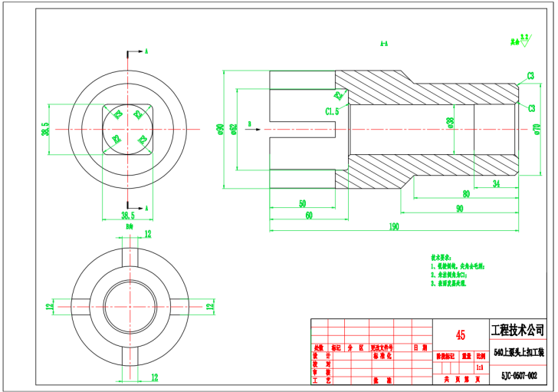
图51 540上泵头上扣工装总图
1）材料：材质均选用45#钢。45钢化学成分参考《GB/T 699-2015》的标准规范6.1.1中的表1的要求，见下表。
序号 | 统一数字代号 | 牌号 | 化学成分（质量分数）/%
序号 | 统一数字代号 | 牌号 | C | Si | Mn | P | S | Cr | Ni | Cu
 |  |  |  |  |  | ≤
9 | U20452 | 45 | 0.42-0.50 | 0.17-0.37 | 0.50-0.80 | 0.035 | 0.035 | 0.25 | 0.30 | 0.25
45钢力学性能应满足《GB/T 699-2015》的标准规范6.4中的表2要求，见下表。
序号 | 牌号 | 试样毛坯尺寸mm | 推荐的热处理制度 |  |  | 力学性能 |  |  |  |  | 交货硬度HBW
序号 | 牌号 | 试样毛坯尺寸mm | 正火 | 淬火 | 回火 | 抗拉强度R_{m}  MPa | 下屈服强度R_{el}  MPa | 断后伸长率A  % | 断后收缩率Z  % | 冲击吸收能量KU_{Z}  J | 未热处理钢 | 退火钢
序号 | 牌号 | 试样毛坯尺寸mm | 加热温度/℃ |  |  | ≥ |  |  |  |  | ≤
9 | 45 | 25 | 850 | 840 | 600 | 600 | 355 | 16 | 40 | 39 | 229 | 197
2）尺寸：整体尺寸φ90mm×190mm，相关细节尺寸详见图。
3）技术要求：锐棱倒钝，尖角去毛刺，未注棱边倒角C1。
4）相关技术参数如有调整，以甲方要求为准。
（52） 540三节棒总图如下：
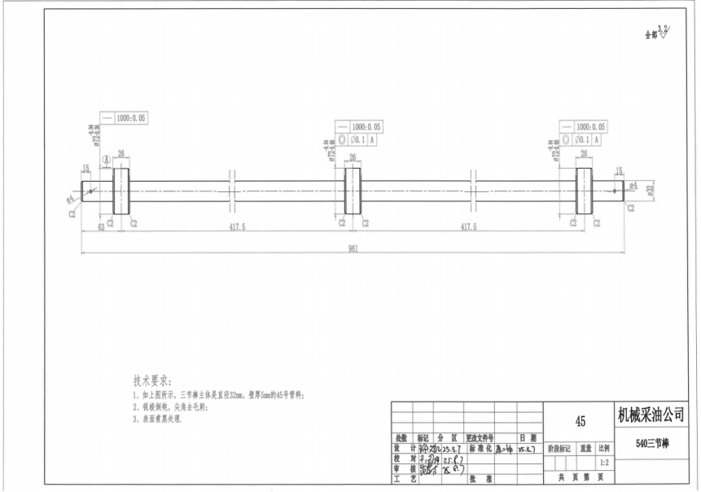
图52 540三节棒总图
1）材料：材质均选用45#钢。45钢化学成分参考《GB/T 699-2015》的标准规范6.1.1中的表1的要求，见下表。
序号 | 统一数字代号 | 牌号 | 化学成分（质量分数）/%
序号 | 统一数字代号 | 牌号 | C | Si | Mn | P | S | Cr | Ni | Cu
 |  |  |  |  |  | ≤
9 | U20452 | 45 | 0.42-0.50 | 0.17-0.37 | 0.50-0.80 | 0.035 | 0.035 | 0.25 | 0.30 | 0.25
45钢力学性能应满足《GB/T 699-2015》的标准规范6.4中的表2要求，见下表。
序号 | 牌号 | 试样毛坯尺寸mm | 推荐的热处理制度 |  |  | 力学性能 |  |  |  |  | 交货硬度HBW
序号 | 牌号 | 试样毛坯尺寸mm | 正火 | 淬火 | 回火 | 抗拉强度R_{m}  MPa | 下屈服强度R_{el}  MPa | 断后伸长率A  % | 断后收缩率Z  % | 冲击吸收能量KU_{Z}  J | 未热处理钢 | 退火钢
序号 | 牌号 | 试样毛坯尺寸mm | 加热温度/℃ |  |  | ≥ |  |  |  |  | ≤
9 | 45 | 25 | 850 | 840 | 600 | 600 | 355 | 16 | 40 | 39 | 229 | 197
2）尺寸：整体尺寸φ72mm×961mm，相关细节尺寸详见图。
3）技术要求：锐棱倒钝，尖角去毛刺。
4）相关技术参数如有调整，以甲方要求为准。
（53） 540电机定子内孔铰刀总图如下：
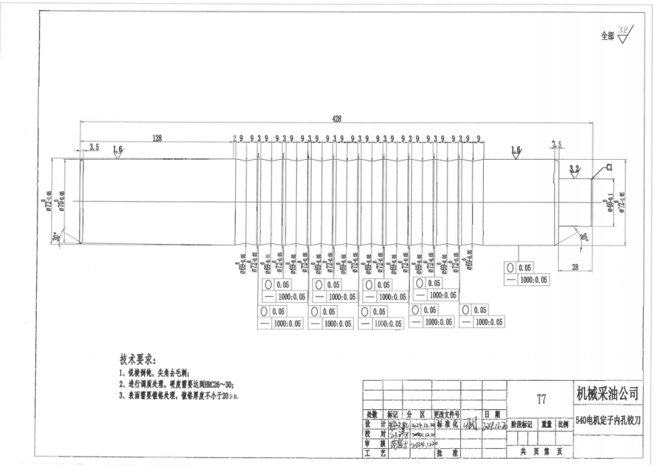
图53 540电机定子内孔铰刀总图
2）材料：材质均选用T7。T7化学成分参考《GB/T 1299-2014》的标准规范6.1.1中的表11的要求，见下表。
序号 | 统一数字代号 | 牌号 | 化学成分（质量分数）/%
序号 | 统一数字代号 | 牌号 | C | Si | Mn
1-1 | T00070 | T7 | 0.65-0.74 | ≤0.35 | ≤0.40
T7力学性能应满足下表要求
序号 | 统一数字代号 | 牌号 | 退火交货状态的钢材硬度HBW，不大于 | 试样淬火硬度
 |  |  |  | 淬火温度℃ | 冷却剂 | 洛氏硬度HRC不小于
1-1 | T00070 | T7 | 187 | 800-820 | 水 | 62
2）尺寸：整体尺寸φ72mm×428mm，相关细节尺寸详见图。
3）技术要求：锐棱倒钝，尖角去毛刺，进行调质处理，硬度需达到HRC26-30。
4）相关技术参数如有调整，以甲方要求为准。
（54） 387螺纹支架安装工装总图如下：
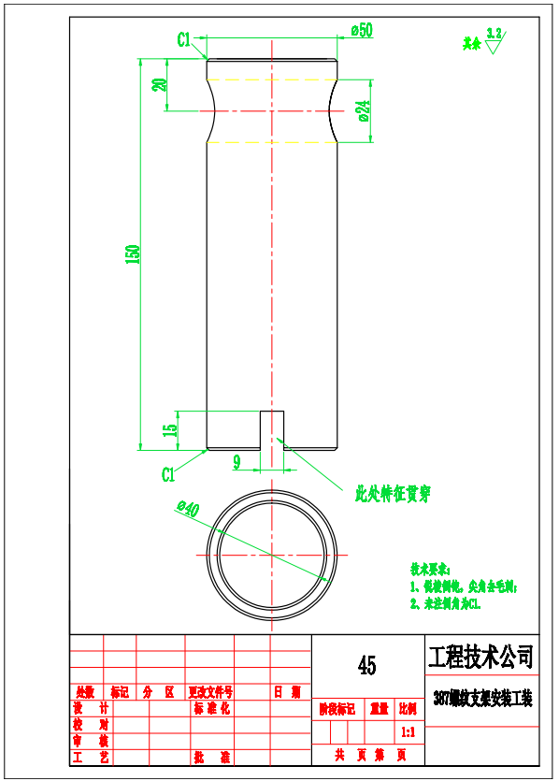
图54 387螺纹支架安装工装总图
1）材料：材质均选用45#钢。45钢化学成分参考《GB/T 699-2015》的标准规范6.1.1中的表1的要求，见下表。
序号 | 统一数字代号 | 牌号 | 化学成分（质量分数）/%
序号 | 统一数字代号 | 牌号 | C | Si | Mn | P | S | Cr | Ni | Cu
 |  |  |  |  |  | ≤
9 | U20452 | 45 | 0.42-0.50 | 0.17-0.37 | 0.50-0.80 | 0.035 | 0.035 | 0.25 | 0.30 | 0.25
45钢力学性能应满足《GB/T 699-2015》的标准规范6.4中的表2要求，见下表。
序号 | 牌号 | 试样毛坯尺寸mm | 推荐的热处理制度 |  |  | 力学性能 |  |  |  |  | 交货硬度HBW
序号 | 牌号 | 试样毛坯尺寸mm | 正火 | 淬火 | 回火 | 抗拉强度R_{m}  MPa | 下屈服强度R_{el}  MPa | 断后伸长率A  % | 断后收缩率Z  % | 冲击吸收能量KU_{Z}  J | 未热处理钢 | 退火钢
序号 | 牌号 | 试样毛坯尺寸mm | 加热温度/℃ |  |  | ≥ |  |  |  |  | ≤
9 | 45 | 25 | 850 | 840 | 600 | 600 | 355 | 16 | 40 | 39 | 229 | 197
2）尺寸：整体尺寸φ50mm×150mm，相关细节尺寸详见图。
3）技术要求：锐棱倒钝，尖角去毛刺，未注棱边倒角C1。
4）相关技术参数如有调整，以甲方要求为准。
5）乙方加工标准应参照GB/T 9253-2022《石油天然气工业 套管、油管和管线管螺纹的加工、测量和检验》。
（55） 538螺纹支架安装工装总图如下：
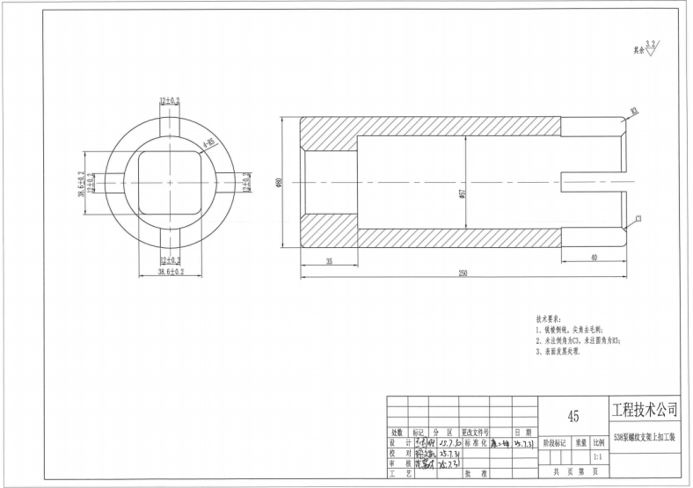
图55 538螺纹支架安装工装总图
1）材料：材质均选用45#钢。45钢化学成分参考《GB/T 699-2015》的标准规范6.1.1中的表1的要求，见下表。
序号 | 统一数字代号 | 牌号 | 化学成分（质量分数）/%
序号 | 统一数字代号 | 牌号 | C | Si | Mn | P | S | Cr | Ni | Cu
 |  |  |  |  |  | ≤
9 | U20452 | 45 | 0.42-0.50 | 0.17-0.37 | 0.50-0.80 | 0.035 | 0.035 | 0.25 | 0.30 | 0.25
45钢力学性能应满足《GB/T 699-2015》的标准规范6.4中的表2要求，见下表。
序号 | 牌号 | 试样毛坯尺寸mm | 推荐的热处理制度 |  |  | 力学性能 |  |  |  |  | 交货硬度HBW
序号 | 牌号 | 试样毛坯尺寸mm | 正火 | 淬火 | 回火 | 抗拉强度R_{m}  MPa | 下屈服强度R_{el}  MPa | 断后伸长率A  % | 断后收缩率Z  % | 冲击吸收能量KU_{Z}  J | 未热处理钢 | 退火钢
序号 | 牌号 | 试样毛坯尺寸mm | 加热温度/℃ |  |  | ≥ |  |  |  |  | ≤
9 | 45 | 25 | 850 | 840 | 600 | 600 | 355 | 16 | 40 | 39 | 229 | 197
2）尺寸：整体尺寸φ80mm×250mm，相关细节尺寸详见图。
3）技术要求：锐棱倒钝，尖角去毛刺，未注棱边倒角C3，未注圆角为R3。
4）相关技术参数如有调整，以甲方要求为准。
5）乙方加工标准应参照GB/T 9253-2022《石油天然气工业 套管、油管和管线管螺纹的加工、测量和检验》。
（56）快速摇柄工装总图如下：
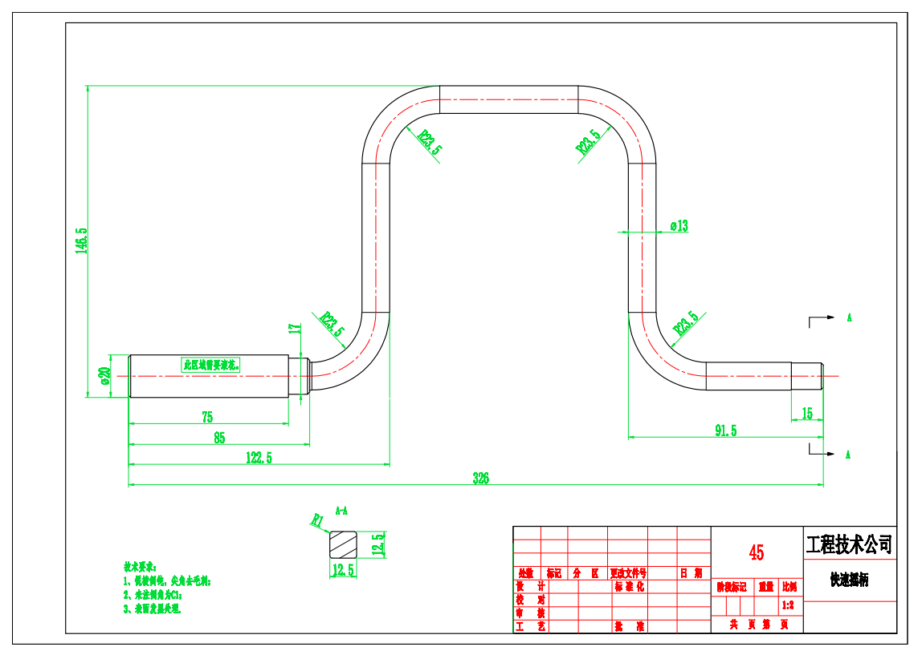
图56 快速摇柄工装
1）该工装是电机装配时螺栓套筒的把手。
2）材料：材质选用45号钢。45钢化学成分参考《GB/T 699-2015》的标准规范6.1.1中的表1的要求，见下表。
序号 | 统一数字代号 | 牌号 | 化学成分（质量分数）/%
序号 | 统一数字代号 | 牌号 | C | Si | Mn | P | S | Cr | Ni | Cu
 |  |  |  |  |  | ≤
9 | U20452 | 45 | 0.42-0.50 | 0.17-0.37 | 0.50-0.80 | 0.035 | 0.035 | 0.25 | 0.30 | 0.25
45钢力学性能应满足《GB/T 699-2015》的标准规范6.4中的表2要求，见下表。
序号 | 牌号 | 试样毛坯尺寸mm | 推荐的热处理制度 |  |  | 力学性能 |  |  |  |  | 交货硬度HBW
序号 | 牌号 | 试样毛坯尺寸mm | 正火 | 淬火 | 回火 | 抗拉强度R_{m}  MPa | 下屈服强度R_{el}  MPa | 断后伸长率A  % | 断后收缩率Z  % | 冲击吸收能量KU_{Z}  J | 未热处理钢 | 退火钢
序号 | 牌号 | 试样毛坯尺寸mm | 加热温度/℃ |  |  | ≥ |  |  |  |  | ≤
9 | 45 | 25 | 850 | 840 | 600 | 600 | 355 | 16 | 40 | 39 | 229 | 197
3）尺寸：整体尺寸326mm×165mm×20mm，相关细节尺寸详见图。
4）技术要求：锐棱倒钝，尖角去毛刺；所有棱边倒角C1。
5）相关技术参数如有调整，以甲方要求为准。
（57） 540浸漆工装总图如下：
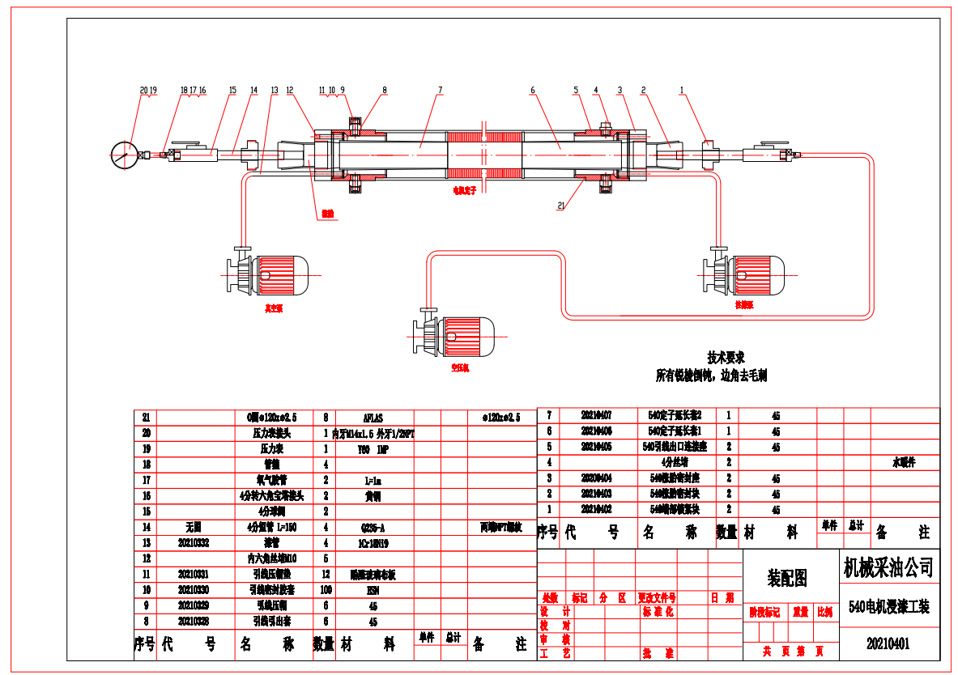
图57 540浸漆工装
1）该工装用于540电机定子浸漆使用。
2）材料：材质均选用45、AFLAS、黄铜等。45钢化学成分参考《GB/T 699-2015》的标准规范6.1.1中的表1的要求，见下表。
序号 | 统一数字代号 | 牌号 | 化学成分（质量分数）/%
序号 | 统一数字代号 | 牌号 | C | Si | Mn | P | S | Cr | Ni | Cu
 |  |  |  |  |  | ≤
9 | U20452 | 45 | 0.42-0.50 | 0.17-0.37 | 0.50-0.80 | 0.035 | 0.035 | 0.25 | 0.30 | 0.25
45钢力学性能应满足《GB/T 699-2015》的标准规范6.4中的表2要求，见下表。
序号 | 牌号 | 试样毛坯尺寸mm | 推荐的热处理制度 |  |  | 力学性能 |  |  |  |  | 交货硬度HBW
序号 | 牌号 | 试样毛坯尺寸mm | 正火 | 淬火 | 回火 | 抗拉强度R_{m}  MPa | 下屈服强度R_{el}  MPa | 断后伸长率A  % | 断后收缩率Z  % | 冲击吸收能量KU_{Z}  J | 未热处理钢 | 退火钢
序号 | 牌号 | 试样毛坯尺寸mm | 加热温度/℃ |  |  | ≥ |  |  |  |  | ≤
9 | 45 | 25 | 850 | 840 | 600 | 600 | 355 | 16 | 40 | 39 | 229 | 197
3）尺寸：相关细节尺寸详见图。
4）技术要求：锐棱倒钝，尖角去毛刺，所有棱边倒角C1。
5）相关技术参数如有调整，以甲方要求为准。

（58） 540永磁电机浸漆工装总图如下：
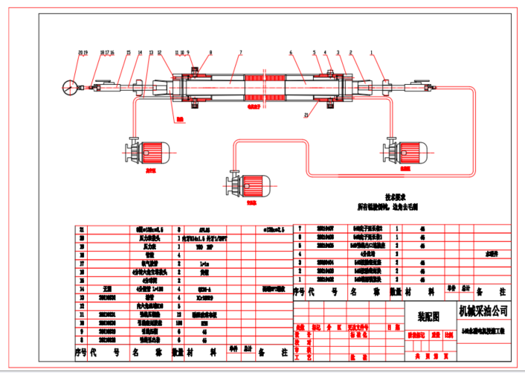
图57 540永磁浸漆工装
1）该工装用于540永磁电机定子浸漆使用。
2）材料：材质均选用45、AFLAS、黄铜等。45钢化学成分参考《GB/T 699-2015》的标准规范6.1.1中的表1的要求，见下表。
序号 | 统一数字代号 | 牌号 | 化学成分（质量分数）/%
序号 | 统一数字代号 | 牌号 | C | Si | Mn | P | S | Cr | Ni | Cu
 |  |  |  |  |  | ≤
9 | U20452 | 45 | 0.42-0.50 | 0.17-0.37 | 0.50-0.80 | 0.035 | 0.035 | 0.25 | 0.30 | 0.25
45钢力学性能应满足《GB/T 699-2015》的标准规范6.4中的表2要求，见下表。
序号 | 牌号 | 试样毛坯尺寸mm | 推荐的热处理制度 |  |  | 力学性能 |  |  |  |  | 交货硬度HBW
序号 | 牌号 | 试样毛坯尺寸mm | 正火 | 淬火 | 回火 | 抗拉强度R_{m}  MPa | 下屈服强度R_{el}  MPa | 断后伸长率A  % | 断后收缩率Z  % | 冲击吸收能量KU_{Z}  J | 未热处理钢 | 退火钢
序号 | 牌号 | 试样毛坯尺寸mm | 加热温度/℃ |  |  | ≥ |  |  |  |  | ≤
9 | 45 | 25 | 850 | 840 | 600 | 600 | 355 | 16 | 40 | 39 | 229 | 197
3）尺寸：相关细节尺寸详见图。
4）技术要求：锐棱倒钝，尖角去毛刺，所有棱边倒角C1。
5）相关技术参数如有调整，以甲方要求为准。
（59） 浸漆观察窗工装总图如下：
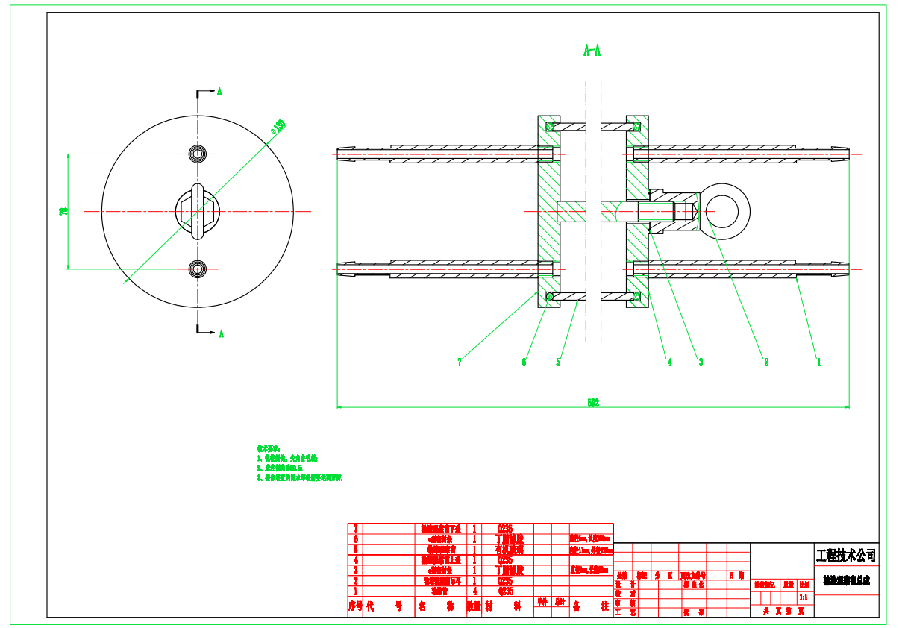
图59 浸漆观察窗工装
1）该工装的主要作用是观察浸漆过程中的油漆状态。
2）材料：材质均选用Q235、丁腈橡胶、有机玻璃等。Q235化学成分参考《GB/T 700-2006》的标准规范5.1.1的要求，见下表。
牌号 | 统一数字代号 | 等级 | 厚度（或直径） | 脱氧方法 | 化学成分（质量分数）/%，不大于
 |  |  |  |  | C | Si | Mn | P | S
Q235 | U12352 | A | - | F、Z | 0.22 | 0.35 | 1.40 | 0.045 | 0.050
Q235 | U12355 | B | - | F、Z | 0.20^{b} | 0.35 | 1.40 | 0.045 | 0.045
Q235 | U12358 | C | - | Z | 0.17 | 0.35 | 1.40 | 0.040 | 0.040
Q235 | U12359 | D | - | TZ | 0.17 | 0.35 | 1.40 | 0.035 | 0.035
Q235力学性能应满足
牌号 | 等级 | 屈服强度R_{eH}/(N/mm²），不小于 |  |  |  |  |  | 抗拉强度^{b}R_{τm}/(N/mm²) | 断后伸长率A/%，不小于 |  |  |  |  | 冲击试验（V型缺口）
牌号 | 等级 | 厚度（或直径）/mm |  |  |  |  |  | 抗拉强度^{b}R_{τm}/(N/mm²) | 厚度（或直径）/mm |  |  |  |  | 温度/℃ | 冲击吸收功（纵向）/J不小于
牌号 | 等级 | ≤16 | >16-40 | >40-60 | >60-100 | >100-150 | >150-200 | 抗拉强度^{b}R_{τm}/(N/mm²) | ≤40 | >40-60 | >60-100 | >100-150 | >150-200 | 温度/℃ | 冲击吸收功（纵向）/J不小于
Q235 | A | 235 | 225 | 215 | 215 | 195 | 185 | 370-500 | 26 | 25 | 24 | 22 | 21 | - | -
Q235 | B |  |  |  |  |  |  |  |  |  |  |  |  | +20 | 27^{c}
Q235 | C |  |  |  |  |  |  |  |  |  |  |  |  | 0 | 27^{c}
Q235 | D |  |  |  |  |  |  |  |  |  |  |  |  | -20 | 27^{c}
3）尺寸：整体尺寸φ130mm×592mm，相关细节尺寸详见图。
4）技术要求：锐棱倒钝，尖角去毛刺，所有棱边倒角C1。
5）相关技术参数如有调整，以甲方要求为准。
（60）、(61)450永磁电机定子铁芯工装（借用540）图如下：
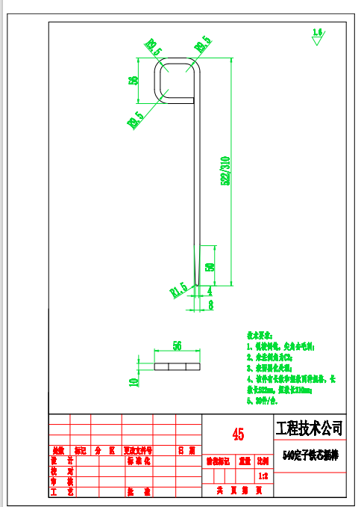
图60 450永磁电机定子铁芯工装
1）该工装用于定子叠片码片使用。
2）材料：材质选用Q235钢。化学成分参考《GB/T 700-2006》的标准规范5.1.1的要求，见下表。
牌号 | 统一数字代号 | 等级 | 厚度（或直径） | 脱氧方法 | 化学成分（质量分数）/%，不大于
 |  |  |  |  | C | Si | Mn | P | S
Q235 | U12352 | A | - | F、Z | 0.22 | 0.35 | 1.40 | 0.045 | 0.050
Q235 | U12355 | B | - | F、Z | 0.20^{b} | 0.35 | 1.40 | 0.045 | 0.045
Q235 | U12358 | C | - | Z | 0.17 | 0.35 | 1.40 | 0.040 | 0.040
Q235 | U12359 | D | - | TZ | 0.17 | 0.35 | 1.40 | 0.035 | 0.035
Q235力学性能应满足
牌号 | 等级 | 屈服强度R_{eH}/(N/mm²），不小于 |  |  |  |  |  | 抗拉强度^{b}R_{τm}/(N/mm²) | 断后伸长率A/%，不小于 |  |  |  |  | 冲击试验（V型缺口）
牌号 | 等级 | 厚度（或直径）/mm |  |  |  |  |  | 抗拉强度^{b}R_{τm}/(N/mm²) | 厚度（或直径）/mm |  |  |  |  | 温度/℃ | 冲击吸收功（纵向）/J不小于
牌号 | 等级 | ≤16 | >16-40 | >40-60 | >60-100 | >100-150 | >150-200 | 抗拉强度^{b}R_{τm}/(N/mm²) | ≤40 | >40-60 | >60-100 | >100-150 | >150-200 | 温度/℃ | 冲击吸收功（纵向）/J不小于
Q235 | A | 235 | 225 | 215 | 215 | 195 | 185 | 370-500 | 26 | 25 | 24 | 22 | 21 | - | -
Q235 | B |  |  |  |  |  |  |  |  |  |  |  |  | +20 | 27^{c}
Q235 | C |  |  |  |  |  |  |  |  |  |  |  |  | 0 | 27^{c}
Q235 | D |  |  |  |  |  |  |  |  |  |  |  |  | -20 | 27^{c}
3）尺寸：整体尺寸522mm×56mm×10mm，相关细节尺寸详见图。
4）技术要求：锐棱倒钝，尖角去毛刺，所有棱边倒角C1。
5）相关技术参数如有调整，以甲方要求为准。
（62） 562活动支撑瓦座垫瓦总图如下：
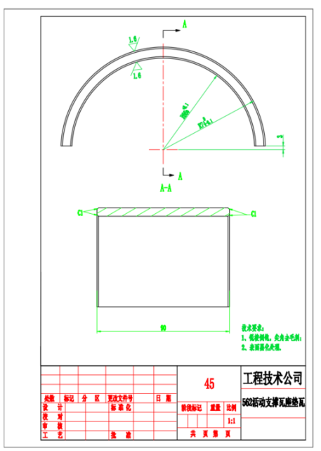
图62 562活动支撑瓦座垫瓦总图
1）材料：材质均选用45#钢。45钢化学成分参考《GB/T 699-2015》的标准规范6.1.1中的表1的要求，见下表。
序号 | 统一数字代号 | 牌号 | 化学成分（质量分数）/%
序号 | 统一数字代号 | 牌号 | C | Si | Mn | P | S | Cr | Ni | Cu
 |  |  |  |  |  | ≤
9 | U20452 | 45 | 0.42-0.50 | 0.17-0.37 | 0.50-0.80 | 0.035 | 0.035 | 0.25 | 0.30 | 0.25
45钢力学性能应满足《GB/T 699-2015》的标准规范6.4中的表2要求，见下表。
序号 | 牌号 | 试样毛坯尺寸mm | 推荐的热处理制度 |  |  | 力学性能 |  |  |  |  | 交货硬度HBW
序号 | 牌号 | 试样毛坯尺寸mm | 正火 | 淬火 | 回火 | 抗拉强度R_{m}  MPa | 下屈服强度R_{el}  MPa | 断后伸长率A  % | 断后收缩率Z  % | 冲击吸收能量KU_{Z}  J | 未热处理钢 | 退火钢
序号 | 牌号 | 试样毛坯尺寸mm | 加热温度/℃ |  |  | ≥ |  |  |  |  | ≤
9 | 45 | 25 | 850 | 840 | 600 | 600 | 355 | 16 | 40 | 39 | 229 | 197
2）尺寸：整体尺寸140mm×90mm×1mm，相关细节尺寸详见图。
3）技术要求：锐棱倒钝，尖角去毛刺。
4）相关技术参数如有调整，以甲方要求为准。
（63） 456活动支撑瓦座垫瓦总图如下：
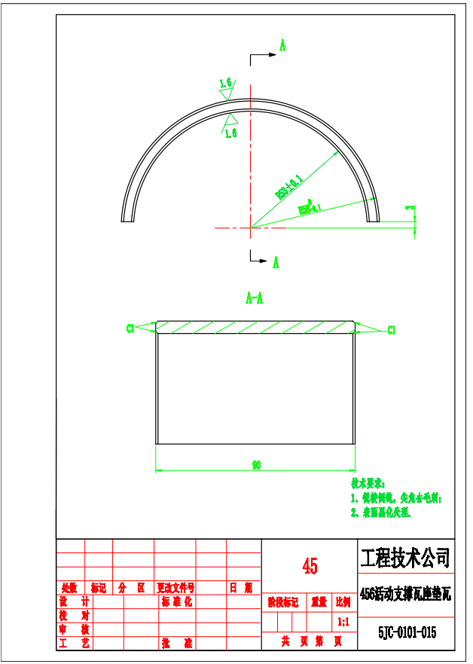
图63 456活动支撑瓦座垫瓦总图
1）材料：材质均选用45#钢。45钢化学成分参考《GB/T 699-2015》的标准规范6.1.1中的表1的要求，见下表。
序号 | 统一数字代号 | 牌号 | 化学成分（质量分数）/%
序号 | 统一数字代号 | 牌号 | C | Si | Mn | P | S | Cr | Ni | Cu
 |  |  |  |  |  | ≤
9 | U20452 | 45 | 0.42-0.50 | 0.17-0.37 | 0.50-0.80 | 0.035 | 0.035 | 0.25 | 0.30 | 0.25
45钢力学性能应满足《GB/T 699-2015》的标准规范6.4中的表2要求，见下表。
序号 | 牌号 | 试样毛坯尺寸mm | 推荐的热处理制度 |  |  | 力学性能 |  |  |  |  | 交货硬度HBW
序号 | 牌号 | 试样毛坯尺寸mm | 正火 | 淬火 | 回火 | 抗拉强度R_{m}  MPa | 下屈服强度R_{el}  MPa | 断后伸长率A  % | 断后收缩率Z  % | 冲击吸收能量KU_{Z}  J | 未热处理钢 | 退火钢
序号 | 牌号 | 试样毛坯尺寸mm | 加热温度/℃ |  |  | ≥ |  |  |  |  | ≤
9 | 45 | 25 | 850 | 840 | 600 | 600 | 355 | 16 | 40 | 39 | 229 | 197
2）尺寸：整体尺寸116mm×90mm×5mm，相关细节尺寸详见图。
3）技术要求：锐棱倒钝，尖角去毛刺。
4）相关技术参数如有调整，以甲方要求为准。
（64） 540活动支撑瓦座垫瓦总图如下：
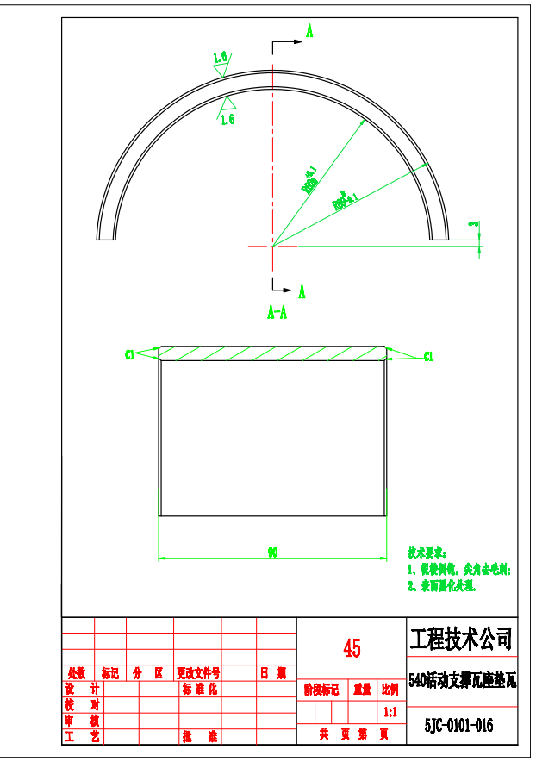
图64 540活动支撑瓦座垫瓦总图
1）材料：材质均选用45#钢。45钢化学成分参考《GB/T 699-2015》的标准规范6.1.1中的表1的要求，见下表。
序号 | 统一数字代号 | 牌号 | 化学成分（质量分数）/%
序号 | 统一数字代号 | 牌号 | C | Si | Mn | P | S | Cr | Ni | Cu
 |  |  |  |  |  | ≤
9 | U20452 | 45 | 0.42-0.50 | 0.17-0.37 | 0.50-0.80 | 0.035 | 0.035 | 0.25 | 0.30 | 0.25
45钢力学性能应满足《GB/T 699-2015》的标准规范6.4中的表2要求，见下表。
序号 | 牌号 | 试样毛坯尺寸mm | 推荐的热处理制度 |  |  | 力学性能 |  |  |  |  | 交货硬度HBW
序号 | 牌号 | 试样毛坯尺寸mm | 正火 | 淬火 | 回火 | 抗拉强度R_{m}  MPa | 下屈服强度R_{el}  MPa | 断后伸长率A  % | 断后收缩率Z  % | 冲击吸收能量KU_{Z}  J | 未热处理钢 | 退火钢
序号 | 牌号 | 试样毛坯尺寸mm | 加热温度/℃ |  |  | ≥ |  |  |  |  | ≤
9 | 45 | 25 | 850 | 840 | 600 | 600 | 355 | 16 | 40 | 39 | 229 | 197
2）尺寸：整体尺寸138mm×90mm×7mm，相关细节尺寸详见图。
3）技术要求：锐棱倒钝，尖角去毛刺。
4）相关技术参数如有调整，以甲方要求为准。
（65） 562活动支撑瓦座总图如下：
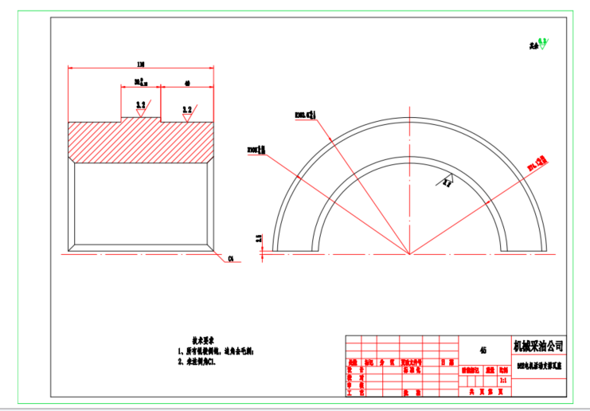
图65 562活动支撑瓦座
1）材料：材质均选用45#钢。45钢化学成分参考《GB/T 699-2015》的标准规范6.1.1中的表1的要求，见下表。
序号 | 统一数字代号 | 牌号 | 化学成分（质量分数）/%
序号 | 统一数字代号 | 牌号 | C | Si | Mn | P | S | Cr | Ni | Cu
 |  |  |  |  |  | ≤
9 | U20452 | 45 | 0.42-0.50 | 0.17-0.37 | 0.50-0.80 | 0.035 | 0.035 | 0.25 | 0.30 | 0.25
45钢力学性能应满足《GB/T 699-2015》的标准规范6.4中的表2要求，见下表。
序号 | 牌号 | 试样毛坯尺寸mm | 推荐的热处理制度 |  |  | 力学性能 |  |  |  |  | 交货硬度HBW
序号 | 牌号 | 试样毛坯尺寸mm | 正火 | 淬火 | 回火 | 抗拉强度R_{m}  MPa | 下屈服强度R_{el}  MPa | 断后伸长率A  % | 断后收缩率Z  % | 冲击吸收能量KU_{Z}  J | 未热处理钢 | 退火钢
序号 | 牌号 | 试样毛坯尺寸mm | 加热温度/℃ |  |  | ≥ |  |  |  |  | ≤
9 | 45 | 25 | 850 | 840 | 600 | 600 | 355 | 16 | 40 | 39 | 229 | 197
2）尺寸：整体尺寸207.2mm×110mm×207.2mm，相关细节尺寸详见图。
3）技术要求：锐棱倒钝，尖角去毛刺，未注棱边倒角C1。
4）相关技术参数如有调整，以甲方要求为准。
（66） 456活动支撑瓦座总图如下：
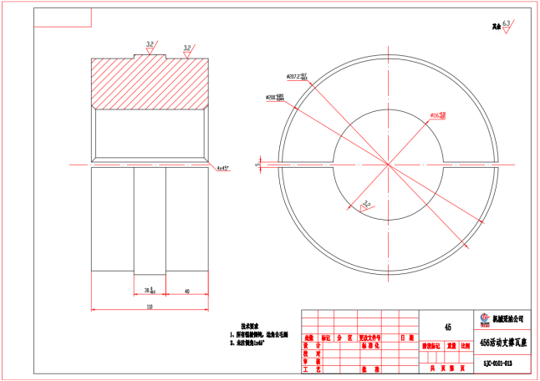
图66 456活动支撑瓦座总图
1）材料：材质均选用45#钢。45钢化学成分参考《GB/T 699-2015》的标准规范6.1.1中的表1的要求，见下表。
序号 | 统一数字代号 | 牌号 | 化学成分（质量分数）/%
序号 | 统一数字代号 | 牌号 | C | Si | Mn | P | S | Cr | Ni | Cu
 |  |  |  |  |  | ≤
9 | U20452 | 45 | 0.42-0.50 | 0.17-0.37 | 0.50-0.80 | 0.035 | 0.035 | 0.25 | 0.30 | 0.25
45钢力学性能应满足《GB/T 699-2015》的标准规范6.4中的表2要求，见下表。
序号 | 牌号 | 试样毛坯尺寸mm | 推荐的热处理制度 |  |  | 力学性能 |  |  |  |  | 交货硬度HBW
序号 | 牌号 | 试样毛坯尺寸mm | 正火 | 淬火 | 回火 | 抗拉强度R_{m}  MPa | 下屈服强度R_{el}  MPa | 断后伸长率A  % | 断后收缩率Z  % | 冲击吸收能量KU_{Z}  J | 未热处理钢 | 退火钢
序号 | 牌号 | 试样毛坯尺寸mm | 加热温度/℃ |  |  | ≥ |  |  |  |  | ≤
9 | 45 | 25 | 850 | 840 | 600 | 600 | 355 | 16 | 40 | 39 | 229 | 197
2）尺寸：整体尺寸207.2mm×110mm×207.2mm，相关细节尺寸详见图。
3）技术要求：锐棱倒钝，尖角去毛刺，未注棱边倒角C1。
4）相关技术参数如有调整，以甲方要求为准。
（67） 540电机下活动支撑瓦座总图如下：
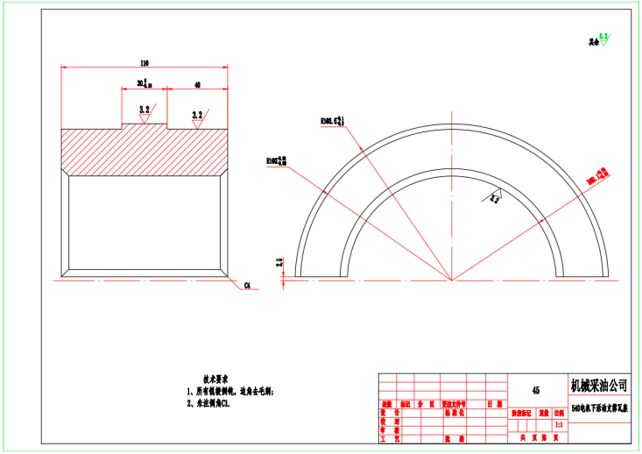
图67 540电机下活动支撑瓦座总图
1）材料：材质均选用45#钢。45钢化学成分参考《GB/T 699-2015》的标准规范6.1.1中的表1的要求，见下表。
序号 | 统一数字代号 | 牌号 | 化学成分（质量分数）/%
序号 | 统一数字代号 | 牌号 | C | Si | Mn | P | S | Cr | Ni | Cu
 |  |  |  |  |  | ≤
9 | U20452 | 45 | 0.42-0.50 | 0.17-0.37 | 0.50-0.80 | 0.035 | 0.035 | 0.25 | 0.30 | 0.25
45钢力学性能应满足《GB/T 699-2015》的标准规范6.4中的表2要求，见下表。
序号 | 牌号 | 试样毛坯尺寸mm | 推荐的热处理制度 |  |  | 力学性能 |  |  |  |  | 交货硬度HBW
序号 | 牌号 | 试样毛坯尺寸mm | 正火 | 淬火 | 回火 | 抗拉强度R_{m}  MPa | 下屈服强度R_{el}  MPa | 断后伸长率A  % | 断后收缩率Z  % | 冲击吸收能量KU_{Z}  J | 未热处理钢 | 退火钢
序号 | 牌号 | 试样毛坯尺寸mm | 加热温度/℃ |  |  | ≥ |  |  |  |  | ≤
9 | 45 | 25 | 850 | 840 | 600 | 600 | 355 | 16 | 40 | 39 | 229 | 197
2）尺寸：整体尺寸103.6mm×110mm×101.1mm，相关细节尺寸详见图。
3）技术要求：锐棱倒钝，尖角去毛刺，未注棱边倒角C1。
4）相关技术参数如有调整，以甲方要求为准。
（68） 450、456环形扳手总图如下：
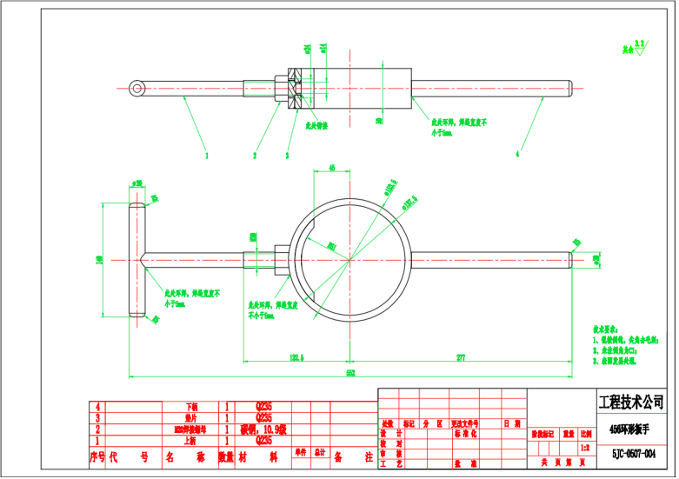
图68 450、456环形扳手总图
1）材料：材质均选用Q235。化学成分参考《GB/T 700-2006》的标准规范5.1.1的要求，见下表。
牌号 | 统一数字代号 | 等级 | 厚度（或直径） | 脱氧方法 | 化学成分（质量分数）/%，不大于
 |  |  |  |  | C | Si | Mn | P | S
Q235 | U12352 | A | - | F、Z | 0.22 | 0.35 | 1.40 | 0.045 | 0.050
Q235 | U12355 | B | - | F、Z | 0.20^{b} | 0.35 | 1.40 | 0.045 | 0.045
Q235 | U12358 | C | - | Z | 0.17 | 0.35 | 1.40 | 0.040 | 0.040
Q235 | U12359 | D | - | TZ | 0.17 | 0.35 | 1.40 | 0.035 | 0.035
Q235力学性能应满足
牌号 | 等级 | 屈服强度R_{eH}/(N/mm²），不小于 |  |  |  |  |  | 抗拉强度^{b}R_{τm}/(N/mm²) | 断后伸长率A/%，不小于 |  |  |  |  | 冲击试验（V型缺口）
牌号 | 等级 | 厚度（或直径）/mm |  |  |  |  |  | 抗拉强度^{b}R_{τm}/(N/mm²) | 厚度（或直径）/mm |  |  |  |  | 温度/℃ | 冲击吸收功（纵向）/J不小于
牌号 | 等级 | ≤16 | >16-40 | >40-60 | >60-100 | >100-150 | >150-200 | 抗拉强度^{b}R_{τm}/(N/mm²) | ≤40 | >40-60 | >60-100 | >100-150 | >150-200 | 温度/℃ | 冲击吸收功（纵向）/J不小于
Q235 | A | 235 | 225 | 215 | 215 | 195 | 185 | 370-500 | 26 | 25 | 24 | 22 | 21 | - | -
Q235 | B |  |  |  |  |  |  |  |  |  |  |  |  | +20 | 27^{c}
Q235 | C |  |  |  |  |  |  |  |  |  |  |  |  | 0 | 27^{c}
Q235 | D |  |  |  |  |  |  |  |  |  |  |  |  | -20 | 27^{c}
2）尺寸：整体尺寸552mm×140mm×20mm，相关细节尺寸详见图。
3）技术要求：锐棱倒钝，尖角去毛刺，未注棱边倒角C1。
4）相关技术参数如有调整，以甲方要求为准。
（69） 540、562环形扳手总图如下：
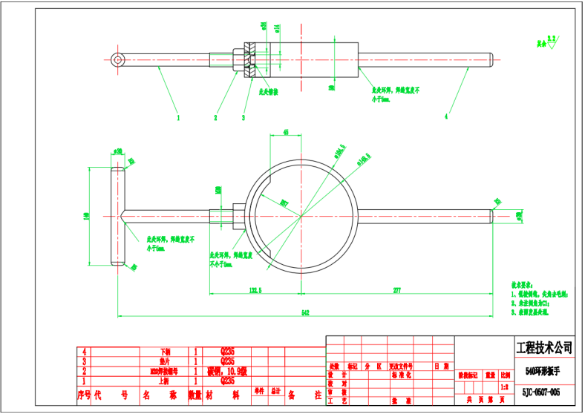
图69 540、562环形扳手总图
1）材料：材质均选用Q235。化学成分参考《GB/T 700-2006》的标准规范5.1.1的要求，见下表。
牌号 | 统一数字代号 | 等级 | 厚度（或直径） | 脱氧方法 | 化学成分（质量分数）/%，不大于
 |  |  |  |  | C | Si | Mn | P | S
Q235 | U12352 | A | - | F、Z | 0.22 | 0.35 | 1.40 | 0.045 | 0.050
Q235 | U12355 | B | - | F、Z | 0.20^{b} | 0.35 | 1.40 | 0.045 | 0.045
Q235 | U12358 | C | - | Z | 0.17 | 0.35 | 1.40 | 0.040 | 0.040
Q235 | U12359 | D | - | TZ | 0.17 | 0.35 | 1.40 | 0.035 | 0.035
Q235力学性能应满足
牌号 | 等级 | 屈服强度R_{eH}/(N/mm²），不小于 |  |  |  |  |  | 抗拉强度^{b}R_{τm}/(N/mm²) | 断后伸长率A/%，不小于 |  |  |  |  | 冲击试验（V型缺口）
牌号 | 等级 | 厚度（或直径）/mm |  |  |  |  |  | 抗拉强度^{b}R_{τm}/(N/mm²) | 厚度（或直径）/mm |  |  |  |  | 温度/℃ | 冲击吸收功（纵向）/J不小于
牌号 | 等级 | ≤16 | >16-40 | >40-60 | >60-100 | >100-150 | >150-200 | 抗拉强度^{b}R_{τm}/(N/mm²) | ≤40 | >40-60 | >60-100 | >100-150 | >150-200 | 温度/℃ | 冲击吸收功（纵向）/J不小于
Q235 | A | 235 | 225 | 215 | 215 | 195 | 185 | 370-500 | 26 | 25 | 24 | 22 | 21 | - | -
Q235 | B |  |  |  |  |  |  |  |  |  |  |  |  | +20 | 27^{c}
Q235 | C |  |  |  |  |  |  |  |  |  |  |  |  | 0 | 27^{c}
Q235 | D |  |  |  |  |  |  |  |  |  |  |  |  | -20 | 27^{c}
2）尺寸：整体尺寸542mm×140mm×20mm，相关细节尺寸详见图。
3）技术要求：锐棱倒钝，尖角去毛刺，未注棱边倒角C1。
4）相关技术参数如有调整，以甲方要求为准。
（70） 387环形扳手总图如下：
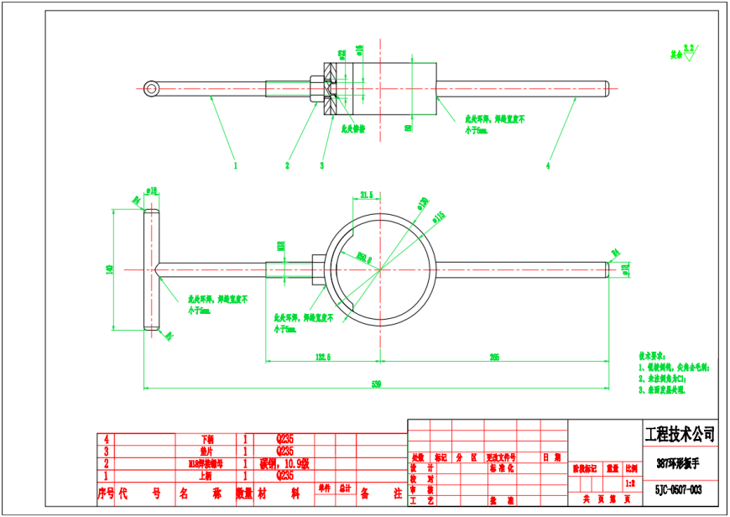
图70 387环形扳手总图
1）材料：材质均选用Q235。化学成分参考《GB/T 700-2006》的标准规范5.1.1的要求，见下表。
牌号 | 统一数字代号 | 等级 | 厚度（或直径） | 脱氧方法 | 化学成分（质量分数）/%，不大于
 |  |  |  |  | C | Si | Mn | P | S
Q235 | U12352 | A | - | F、Z | 0.22 | 0.35 | 1.40 | 0.045 | 0.050
Q235 | U12355 | B | - | F、Z | 0.20^{b} | 0.35 | 1.40 | 0.045 | 0.045
Q235 | U12358 | C | - | Z | 0.17 | 0.35 | 1.40 | 0.040 | 0.040
Q235 | U12359 | D | - | TZ | 0.17 | 0.35 | 1.40 | 0.035 | 0.035
Q235力学性能应满足
牌号 | 等级 | 屈服强度R_{eH}/(N/mm²），不小于 |  |  |  |  |  | 抗拉强度^{b}R_{τm}/(N/mm²) | 断后伸长率A/%，不小于 |  |  |  |  | 冲击试验（V型缺口）
牌号 | 等级 | 厚度（或直径）/mm |  |  |  |  |  | 抗拉强度^{b}R_{τm}/(N/mm²) | 厚度（或直径）/mm |  |  |  |  | 温度/℃ | 冲击吸收功（纵向）/J不小于
牌号 | 等级 | ≤16 | >16-40 | >40-60 | >60-100 | >100-150 | >150-200 | 抗拉强度^{b}R_{τm}/(N/mm²) | ≤40 | >40-60 | >60-100 | >100-150 | >150-200 | 温度/℃ | 冲击吸收功（纵向）/J不小于
Q235 | A | 235 | 225 | 215 | 215 | 195 | 185 | 370-500 | 26 | 25 | 24 | 22 | 21 | - | -
Q235 | B |  |  |  |  |  |  |  |  |  |  |  |  | +20 | 27^{c}
Q235 | C |  |  |  |  |  |  |  |  |  |  |  |  | 0 | 27^{c}
Q235 | D |  |  |  |  |  |  |  |  |  |  |  |  | -20 | 27^{c}
2）尺寸：整体尺寸539mm×140mm×18mm，相关细节尺寸详见图。
3）技术要求：锐棱倒钝，尖角去毛刺，未注棱边倒角C1。
4）相关技术参数如有调整，以甲方要求为准。
（71） 538环形扳手总图如下：
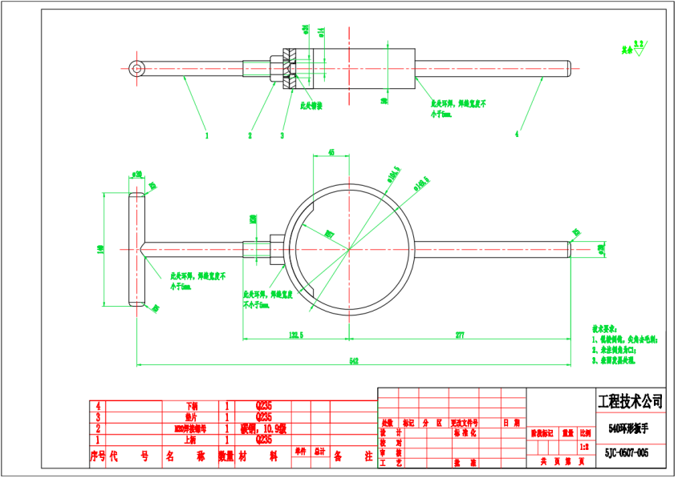
图71 538环形扳手总图
1）材料：材质均选用Q235。化学成分参考《GB/T 700-2006》的标准规范5.1.1的要求，见下表。
牌号 | 统一数字代号 | 等级 | 厚度（或直径） | 脱氧方法 | 化学成分（质量分数）/%，不大于
 |  |  |  |  | C | Si | Mn | P | S
Q235 | U12352 | A | - | F、Z | 0.22 | 0.35 | 1.40 | 0.045 | 0.050
Q235 | U12355 | B | - | F、Z | 0.20^{b} | 0.35 | 1.40 | 0.045 | 0.045
Q235 | U12358 | C | - | Z | 0.17 | 0.35 | 1.40 | 0.040 | 0.040
Q235 | U12359 | D | - | TZ | 0.17 | 0.35 | 1.40 | 0.035 | 0.035
Q235力学性能应满足
牌号 | 等级 | 屈服强度R_{eH}/(N/mm²），不小于 |  |  |  |  |  | 抗拉强度^{b}R_{τm}/(N/mm²) | 断后伸长率A/%，不小于 |  |  |  |  | 冲击试验（V型缺口）
牌号 | 等级 | 厚度（或直径）/mm |  |  |  |  |  | 抗拉强度^{b}R_{τm}/(N/mm²) | 厚度（或直径）/mm |  |  |  |  | 温度/℃ | 冲击吸收功（纵向）/J不小于
牌号 | 等级 | ≤16 | >16-40 | >40-60 | >60-100 | >100-150 | >150-200 | 抗拉强度^{b}R_{τm}/(N/mm²) | ≤40 | >40-60 | >60-100 | >100-150 | >150-200 | 温度/℃ | 冲击吸收功（纵向）/J不小于
Q235 | A | 235 | 225 | 215 | 215 | 195 | 185 | 370-500 | 26 | 25 | 24 | 22 | 21 | - | -
Q235 | B |  |  |  |  |  |  |  |  |  |  |  |  | +20 | 27^{c}
Q235 | C |  |  |  |  |  |  |  |  |  |  |  |  | 0 | 27^{c}
Q235 | D |  |  |  |  |  |  |  |  |  |  |  |  | -20 | 27^{c}
2）尺寸：整体尺寸542mm×140mm×20mm，相关细节尺寸详见图。
3）技术要求：锐棱倒钝，尖角去毛刺，未注棱边倒角C1。
4）相关技术参数如有调整，以甲方要求为准。
（72） 540止口台总图如下：
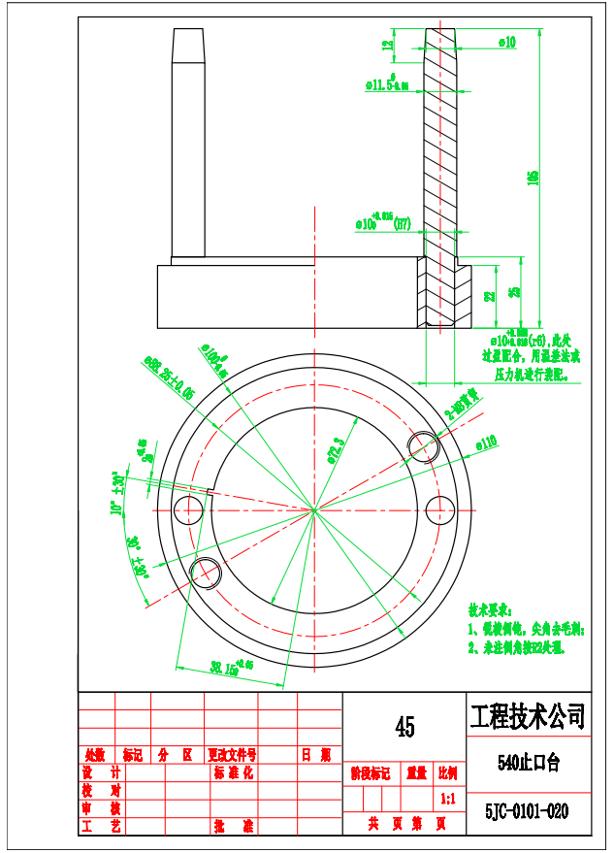
图72 540止口台总图
1）材料：材质均选用45#钢。45钢化学成分参考《GB/T 699-2015》的标准规范6.1.1中的表1的要求，见下表。
序号 | 统一数字代号 | 牌号 | 化学成分（质量分数）/%
序号 | 统一数字代号 | 牌号 | C | Si | Mn | P | S | Cr | Ni | Cu
 |  |  |  |  |  | ≤
9 | U20452 | 45 | 0.42-0.50 | 0.17-0.37 | 0.50-0.80 | 0.035 | 0.035 | 0.25 | 0.30 | 0.25
45钢力学性能应满足《GB/T 699-2015》的标准规范6.4中的表2要求，见下表。
序号 | 牌号 | 试样毛坯尺寸mm | 推荐的热处理制度 |  |  | 力学性能 |  |  |  |  | 交货硬度HBW
序号 | 牌号 | 试样毛坯尺寸mm | 正火 | 淬火 | 回火 | 抗拉强度R_{m}  MPa | 下屈服强度R_{el}  MPa | 断后伸长率A  % | 断后收缩率Z  % | 冲击吸收能量KU_{Z}  J | 未热处理钢 | 退火钢
序号 | 牌号 | 试样毛坯尺寸mm | 加热温度/℃ |  |  | ≥ |  |  |  |  | ≤
9 | 45 | 25 | 850 | 840 | 600 | 600 | 355 | 16 | 40 | 39 | 229 | 197
2）尺寸：整体尺寸φ110mm×105mm，相关细节尺寸详见图。
3）技术要求：锐棱倒钝，尖角去毛刺，未注棱边倒角R2。
4）相关技术参数如有调整，以甲方要求为准。
（73） 562前后端板定位棒总图如下：
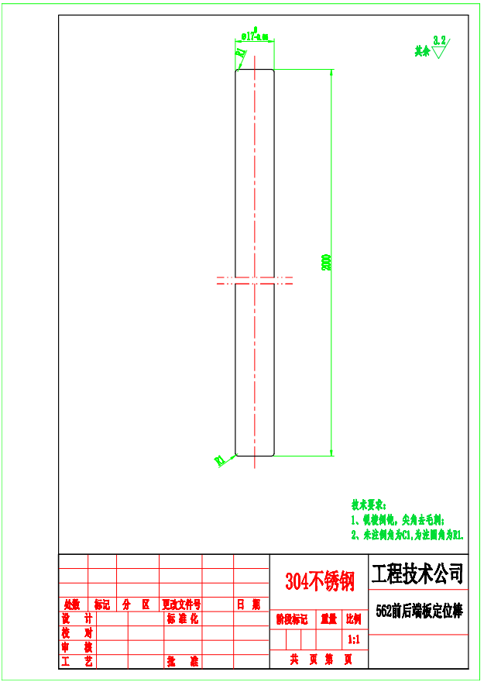
图73 562前后端板定位棒总图
1）材料：材质均选用304不锈钢。304不锈钢的化学成分参考《GB/T 20878-2024》的标准规范中表1的要求，见下表。
序号 | 统一数字代号 | 新牌号 | 化学成分（质量分数）%
序号 | 统一数字代号 | 新牌号 | C | Si | Mn | P | S | Ni | Cr | Mo | Cu | N | 其他元素
10 | S30408 | 06Cr19Ni10 | 0.08 | 1.00 | 2.00 | 0.045 | 0.030 | 8.00-11.00 | 18.00-20.00 | - | - | - | -
2）尺寸：整体尺寸φ17mm×2000mm，相关细节尺寸详见图。
3）技术要求：锐棱倒钝，尖角去毛刺，未注棱边倒角C1，未注圆角为R1。
4）相关技术参数如有调整，以甲方要求为准。
（74）盘轴器工装图如下：
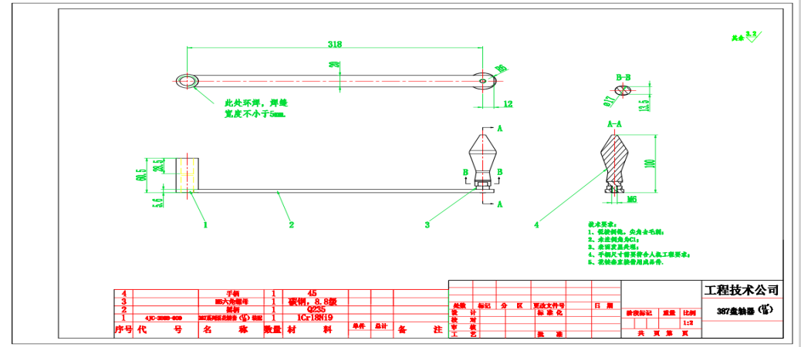
图74 盘轴器工装后端
1）该工装用于泵和电机轴灵活性检查。
2）材料：材质选用45号钢、Q235钢。45钢化学成分参考《GB/T 699-2015》的标准规范6.1.1中的表1的要求，见下表。
序号 | 统一数字代号 | 牌号 | 化学成分（质量分数）/%
序号 | 统一数字代号 | 牌号 | C | Si | Mn | P | S | Cr | Ni | Cu
 |  |  |  |  |  | ≤
9 | U20452 | 45 | 0.42-0.50 | 0.17-0.37 | 0.50-0.80 | 0.035 | 0.035 | 0.25 | 0.30 | 0.25
45钢力学性能应满足《GB/T 699-2015》的标准规范6.4中的表2要求，见下表。
序号 | 牌号 | 试样毛坯尺寸mm | 推荐的热处理制度 |  |  | 力学性能 |  |  |  |  | 交货硬度HBW
序号 | 牌号 | 试样毛坯尺寸mm | 正火 | 淬火 | 回火 | 抗拉强度R_{m}  MPa | 下屈服强度R_{el}  MPa | 断后伸长率A  % | 断后收缩率Z  % | 冲击吸收能量KU_{Z}  J | 未热处理钢 | 退火钢
序号 | 牌号 | 试样毛坯尺寸mm | 加热温度/℃ |  |  | ≥ |  |  |  |  | ≤
9 | 45 | 25 | 850 | 840 | 600 | 600 | 355 | 16 | 40 | 39 | 229 | 197

Q235化学成分参考《GB/T 700-2006》的标准规范5.1.1的要求，见下表。
牌号 | 统一数字代号 | 等级 | 厚度（或直径） | 脱氧方法 | 化学成分（质量分数）/%，不大于
 |  |  |  |  | C | Si | Mn | P | S
Q235 | U12352 | A | - | F、Z | 0.22 | 0.35 | 1.40 | 0.045 | 0.050
Q235 | U12355 | B | - | F、Z | 0.20^{b} | 0.35 | 1.40 | 0.045 | 0.045
Q235 | U12358 | C | - | Z | 0.17 | 0.35 | 1.40 | 0.040 | 0.040
Q235 | U12359 | D | - | TZ | 0.17 | 0.35 | 1.40 | 0.035 | 0.035
Q235力学性能应满足
牌号 | 等级 | 屈服强度R_{eH}/(N/mm²），不小于 |  |  |  |  |  | 抗拉强度^{b}R_{τm}/(N/mm²) | 断后伸长率A/%，不小于 |  |  |  |  | 冲击试验（V型缺口）
牌号 | 等级 | 厚度（或直径）/mm |  |  |  |  |  | 抗拉强度^{b}R_{τm}/(N/mm²) | 厚度（或直径）/mm |  |  |  |  | 温度/℃ | 冲击吸收功（纵向）/J不小于
牌号 | 等级 | ≤16 | >16-40 | >40-60 | >60-100 | >100-150 | >150-200 | 抗拉强度^{b}R_{τm}/(N/mm²) | ≤40 | >40-60 | >60-100 | >100-150 | >150-200 | 温度/℃ | 冲击吸收功（纵向）/J不小于
Q235 | A | 235 | 225 | 215 | 215 | 195 | 185 | 370-500 | 26 | 25 | 24 | 22 | 21 | - | -
Q235 | B |  |  |  |  |  |  |  |  |  |  |  |  | +20 | 27^{c}
Q235 | C |  |  |  |  |  |  |  |  |  |  |  |  | 0 | 27^{c}
Q235 | D |  |  |  |  |  |  |  |  |  |  |  |  | -20 | 27^{c}
3）尺寸：整体尺寸321mm×100mm×20mm，相关细节尺寸详见图。
4）技术要求：锐棱倒钝，尖角去毛刺；所有棱边倒角C1。
5）相关技术参数如有调整，以甲方要求为准。

（75） 562槽规总图如下：
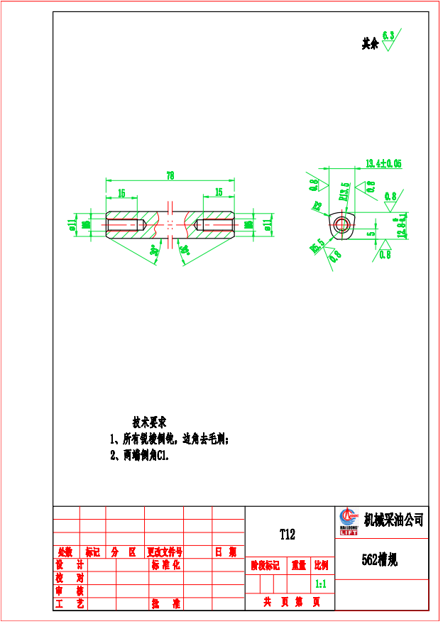
图75 562槽规总图
1）材料：材质均选用316不锈钢。化学成分参考《GB/T 20878-2024》的标准规范中表1的要求，见下表。
序号 | 统一数字代号 | 新牌号 | 化学成分（质量分数）%
序号 | 统一数字代号 | 新牌号 | C | Si | Mn | P | S | Ni | Cr | Mo | Cu | N | 其他元素
43 | S31603 | 022Cr17Ni12Mo2 | 0.030 | 1.00 | 2.00 | 0.045 | 0.030 | 10.00-14.00 | 16.00-18.00 | 2.00-3.00 | - | - | -
2）尺寸：整体尺寸78mm×13.4mm×12.8mm，相关细节尺寸详见图。
3）技术要求：锐棱倒钝，尖角去毛刺，未注棱边倒角C1。
4）相关技术参数如有调整，以甲方要求为准。
（76） 456槽规总图如下：
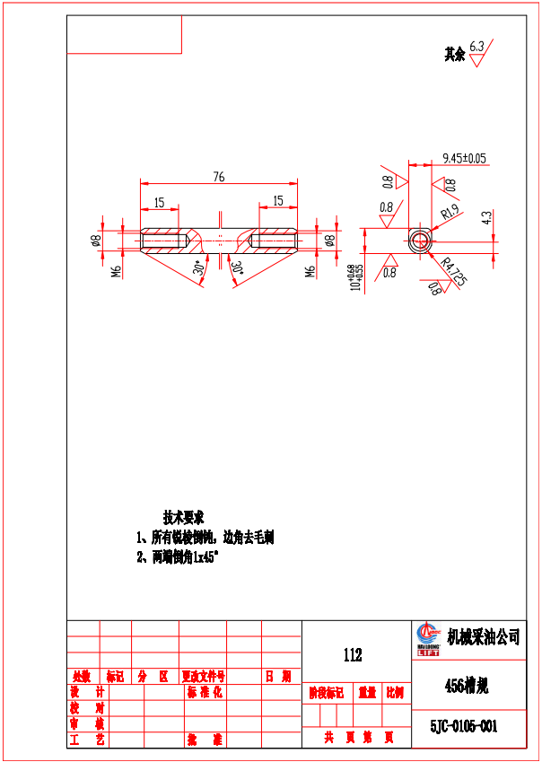
图76 456槽规总图
3）1）材料：材质均选用T12。T12化学成分参考《GB/T 1299-2014》的标准规范6.1.1中的表11的要求，见下表。
序号 | 统一数字代号 | 牌号 | 化学成分（质量分数）/%
序号 | 统一数字代号 | 牌号 | C | Si | Mn
1-7 | T00120 | T12 | 1.15-1.24 | ≤0.35 | ≤0.40
T12力学性能应满足下表要求
序号 | 统一数字代号 | 牌号 | 退火交货状态的钢材硬度HBW，不大于 | 试样淬火硬度
 |  |  |  | 淬火温度℃ | 冷却剂 | 洛氏硬度HRC不小于
1-7 | T00120 | T12 | 207 | 760-780 | 水 | 62
2）尺寸：整体尺寸76mm×10mm×9.45mm，相关细节尺寸详见图。
3）技术要求：锐棱倒钝，尖角去毛刺，未注棱边倒角C1。
4）相关技术参数如有调整，以甲方要求为准。
（77） 540槽规总图如下：
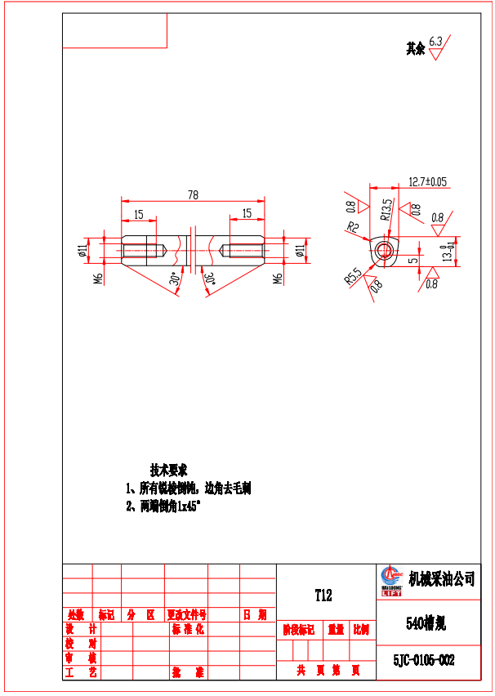
图77 540槽规总图
7.1）材料：材质均选用316不锈钢。化学成分参考《GB/T 20878-2024》的标准规范中表1的要求，见下表。
序号 | 统一数字代号 | 新牌号 | 化学成分（质量分数）%
序号 | 统一数字代号 | 新牌号 | C | Si | Mn | P | S | Ni | Cr | Mo | Cu | N | 其他元素
43 | S31603 | 022Cr17Ni12Mo2 | 0.030 | 1.00 | 2.00 | 0.045 | 0.030 | 10.00-14.00 | 16.00-18.00 | 2.00-3.00 | - | - | -
2）尺寸：整体尺寸78mm×13mm×12.7mm，相关细节尺寸详见图。
3）技术要求：锐棱倒钝，尖角去毛刺，未注棱边倒角C1。
4）相关技术参数如有调整，以甲方要求为准。
（78） 4〞 T型内六角扳手总图如下：
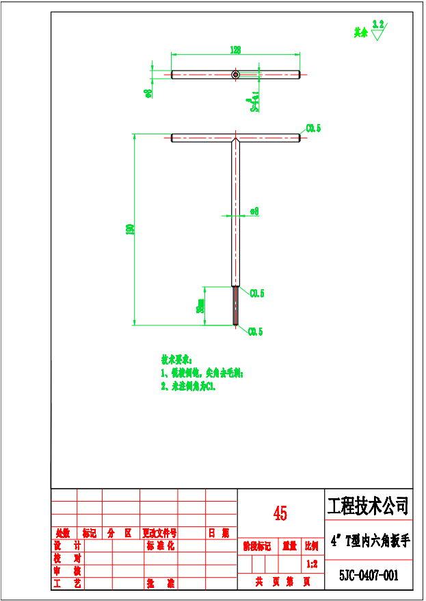
图78 4〞 T型内六角扳手总图
1）材料：材质均选用45#钢。45钢化学成分参考《GB/T 699-2015》的标准规范6.1.1中的表1的要求，见下表。
序号 | 统一数字代号 | 牌号 | 化学成分（质量分数）/%
序号 | 统一数字代号 | 牌号 | C | Si | Mn | P | S | Cr | Ni | Cu
 |  |  |  |  |  | ≤
9 | U20452 | 45 | 0.42-0.50 | 0.17-0.37 | 0.50-0.80 | 0.035 | 0.035 | 0.25 | 0.30 | 0.25
45钢力学性能应满足《GB/T 699-2015》的标准规范6.4中的表2要求，见下表。
序号 | 牌号 | 试样毛坯尺寸mm | 推荐的热处理制度 |  |  | 力学性能 |  |  |  |  | 交货硬度HBW
序号 | 牌号 | 试样毛坯尺寸mm | 正火 | 淬火 | 回火 | 抗拉强度R_{m}  MPa | 下屈服强度R_{el}  MPa | 断后伸长率A  % | 断后收缩率Z  % | 冲击吸收能量KU_{Z}  J | 未热处理钢 | 退火钢
序号 | 牌号 | 试样毛坯尺寸mm | 加热温度/℃ |  |  | ≥ |  |  |  |  | ≤
9 | 45 | 25 | 850 | 840 | 600 | 600 | 355 | 16 | 40 | 39 | 229 | 197
2）尺寸：整体尺寸190mm×128mm×8mm，相关细节尺寸详见图。
3）技术要求：锐棱倒钝，尖角去毛刺，未注棱边倒角C1。
4）相关技术参数如有调整，以甲方要求为准。
（79） 6〞 T型内六角扳手总图如下：
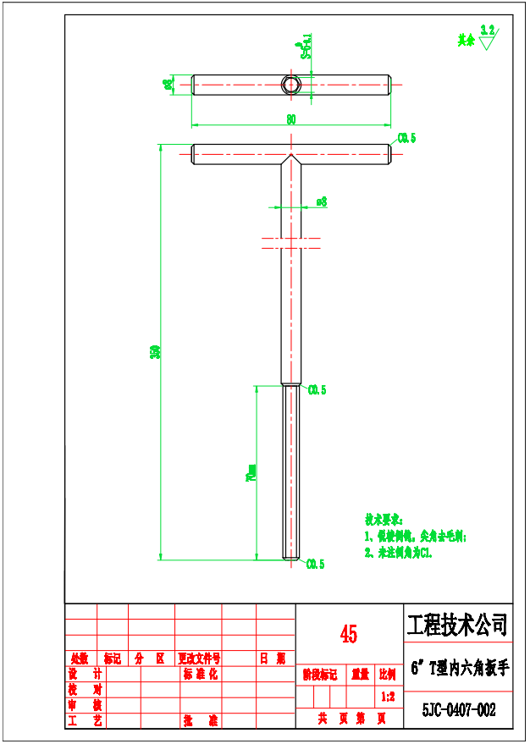
图79 6〞 T型内六角扳手总图
1）材料：材质均选用45#钢。45钢化学成分参考《GB/T 699-2015》的标准规范6.1.1中的表1的要求，见下表。
序号 | 统一数字代号 | 牌号 | 化学成分（质量分数）/%
序号 | 统一数字代号 | 牌号 | C | Si | Mn | P | S | Cr | Ni | Cu
 |  |  |  |  |  | ≤
9 | U20452 | 45 | 0.42-0.50 | 0.17-0.37 | 0.50-0.80 | 0.035 | 0.035 | 0.25 | 0.30 | 0.25
45钢力学性能应满足《GB/T 699-2015》的标准规范6.4中的表2要求，见下表。
序号 | 牌号 | 试样毛坯尺寸mm | 推荐的热处理制度 |  |  | 力学性能 |  |  |  |  | 交货硬度HBW
序号 | 牌号 | 试样毛坯尺寸mm | 正火 | 淬火 | 回火 | 抗拉强度R_{m}  MPa | 下屈服强度R_{el}  MPa | 断后伸长率A  % | 断后收缩率Z  % | 冲击吸收能量KU_{Z}  J | 未热处理钢 | 退火钢
序号 | 牌号 | 试样毛坯尺寸mm | 加热温度/℃ |  |  | ≥ |  |  |  |  | ≤
9 | 45 | 25 | 850 | 840 | 600 | 600 | 355 | 16 | 40 | 39 | 229 | 197
2）尺寸：整体尺寸350mm×80mm×8mm，相关细节尺寸详见图。
3）技术要求：锐棱倒钝，尖角去毛刺，未注棱边倒角C1。
4）相关技术参数如有调整，以甲方要求为准。
（80） 叶轮翘板总图如下：
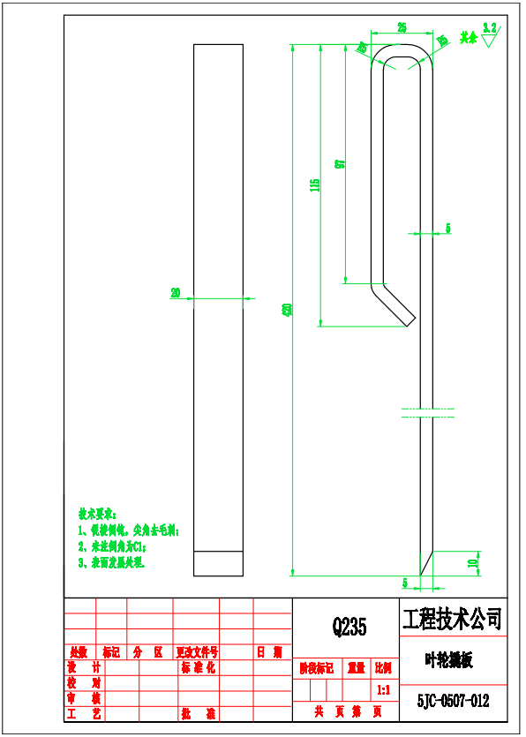
图80 叶轮翘板总图
1）材料：材质均选用Q235。化学成分参考《GB/T 700-2006》的标准规范5.1.1的要求，见下表。
牌号 | 统一数字代号 | 等级 | 厚度（或直径） | 脱氧方法 | 化学成分（质量分数）/%，不大于
 |  |  |  |  | C | Si | Mn | P | S
Q235 | U12352 | A | - | F、Z | 0.22 | 0.35 | 1.40 | 0.045 | 0.050
Q235 | U12355 | B | - | F、Z | 0.20^{b} | 0.35 | 1.40 | 0.045 | 0.045
Q235 | U12358 | C | - | Z | 0.17 | 0.35 | 1.40 | 0.040 | 0.040
Q235 | U12359 | D | - | TZ | 0.17 | 0.35 | 1.40 | 0.035 | 0.035
Q235力学性能应满足
牌号 | 等级 | 屈服强度R_{eH}/(N/mm²），不小于 |  |  |  |  |  | 抗拉强度^{b}R_{τm}/(N/mm²) | 断后伸长率A/%，不小于 |  |  |  |  | 冲击试验（V型缺口）
牌号 | 等级 | 厚度（或直径）/mm |  |  |  |  |  | 抗拉强度^{b}R_{τm}/(N/mm²) | 厚度（或直径）/mm |  |  |  |  | 温度/℃ | 冲击吸收功（纵向）/J不小于
牌号 | 等级 | ≤16 | >16-40 | >40-60 | >60-100 | >100-150 | >150-200 | 抗拉强度^{b}R_{τm}/(N/mm²) | ≤40 | >40-60 | >60-100 | >100-150 | >150-200 | 温度/℃ | 冲击吸收功（纵向）/J不小于
Q235 | A | 235 | 225 | 215 | 215 | 195 | 185 | 370-500 | 26 | 25 | 24 | 22 | 21 | - | -
Q235 | B |  |  |  |  |  |  |  |  |  |  |  |  | +20 | 27^{c}
Q235 | C |  |  |  |  |  |  |  |  |  |  |  |  | 0 | 27^{c}
Q235 | D |  |  |  |  |  |  |  |  |  |  |  |  | -20 | 27^{c}
2）尺寸：整体尺寸420mm×25mm×20mm，相关细节尺寸详见图。
3）技术要求：锐棱倒钝，尖角去毛刺，未注棱边倒角C1。
4）相关技术参数如有调整，以甲方要求为准。
（81） 450芯轴顶杆总图如下：
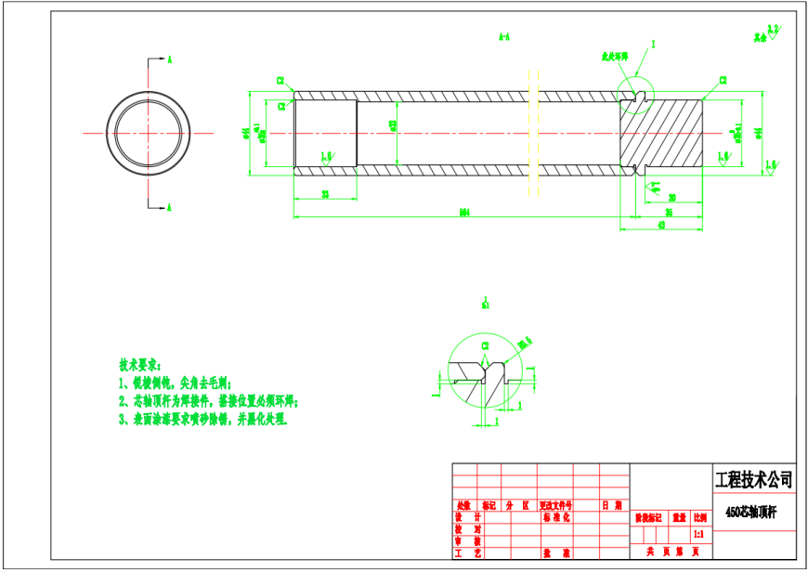
图81 450芯轴顶杆总图
1）材料：材质均选用45#钢。45钢化学成分参考《GB/T 699-2015》的标准规范6.1.1中的表1的要求，见下表。
序号 | 统一数字代号 | 牌号 | 化学成分（质量分数）/%
序号 | 统一数字代号 | 牌号 | C | Si | Mn | P | S | Cr | Ni | Cu
 |  |  |  |  |  | ≤
9 | U20452 | 45 | 0.42-0.50 | 0.17-0.37 | 0.50-0.80 | 0.035 | 0.035 | 0.25 | 0.30 | 0.25
45钢力学性能应满足《GB/T 699-2015》的标准规范6.4中的表2要求，见下表。
序号 | 牌号 | 试样毛坯尺寸mm | 推荐的热处理制度 |  |  | 力学性能 |  |  |  |  | 交货硬度HBW
序号 | 牌号 | 试样毛坯尺寸mm | 正火 | 淬火 | 回火 | 抗拉强度R_{m}  MPa | 下屈服强度R_{el}  MPa | 断后伸长率A  % | 断后收缩率Z  % | 冲击吸收能量KU_{Z}  J | 未热处理钢 | 退火钢
序号 | 牌号 | 试样毛坯尺寸mm | 加热温度/℃ |  |  | ≥ |  |  |  |  | ≤
9 | 45 | 25 | 850 | 840 | 600 | 600 | 355 | 16 | 40 | 39 | 229 | 197
2）尺寸：整体尺寸φ44mm×599mm，相关细节尺寸详见图。
3）技术要求：锐棱倒钝，尖角去毛刺，芯轴顶杆为焊接件，搭接位置必须环焊。
4）相关技术参数如有调整，以甲方要求为准。
（82） 三相接线端子总图如下：
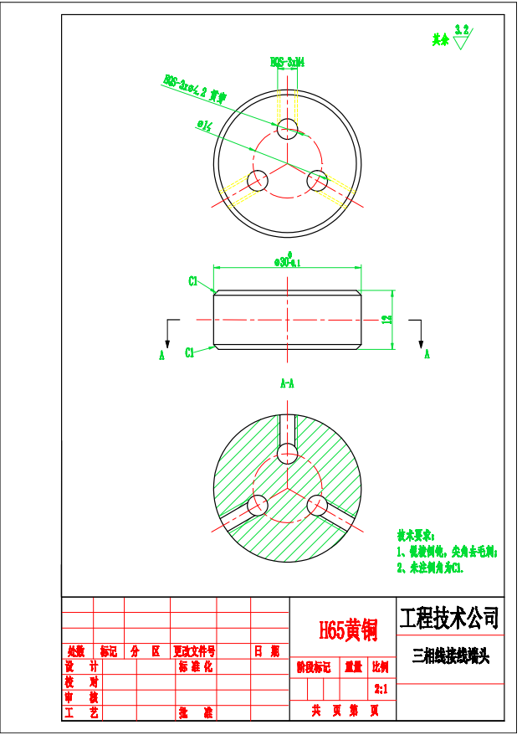
图82 三相接线端子总图
1）材料：材质均选用H65黄铜。化学成分参考《GB/T 5231-2022》的标准规范5.1中的表3的要求，见下表。
分类 | 代号 | 牌号 | 化学成分（质量分数）/%
分类 | 代号 | 牌号 | Cu | Fe | Pb | Al | Mn | Sn | Si | Ni | B | As | Zn | Cu+所列元素总和
普通黄铜 | T27000 | H65 | 63.0-68.5 | 0.07 | 0.09 | - | - | - | - | - | - | - | 余量 | 99.7
2）尺寸：整体尺寸φ30mm×12mm，相关细节尺寸详见图。
3）技术要求：锐棱倒钝，尖角去毛刺，未注棱边倒角C1。
4）相关技术参数如有调整，以甲方要求为准。
（83） 456三节棒总图如下：
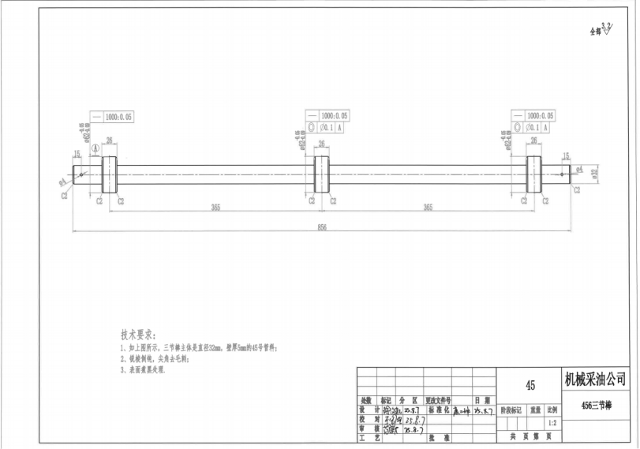
图83 456三节棒总图
1）材料：材质均选用45#钢。45钢化学成分参考《GB/T 699-2015》的标准规范6.1.1中的表1的要求，见下表。
序号 | 统一数字代号 | 牌号 | 化学成分（质量分数）/%
序号 | 统一数字代号 | 牌号 | C | Si | Mn | P | S | Cr | Ni | Cu
 |  |  |  |  |  | ≤
9 | U20452 | 45 | 0.42-0.50 | 0.17-0.37 | 0.50-0.80 | 0.035 | 0.035 | 0.25 | 0.30 | 0.25
45钢力学性能应满足《GB/T 699-2015》的标准规范6.4中的表2要求，见下表。
序号 | 牌号 | 试样毛坯尺寸mm | 推荐的热处理制度 |  |  | 力学性能 |  |  |  |  | 交货硬度HBW
序号 | 牌号 | 试样毛坯尺寸mm | 正火 | 淬火 | 回火 | 抗拉强度R_{m}  MPa | 下屈服强度R_{el}  MPa | 断后伸长率A  % | 断后收缩率Z  % | 冲击吸收能量KU_{Z}  J | 未热处理钢 | 退火钢
序号 | 牌号 | 试样毛坯尺寸mm | 加热温度/℃ |  |  | ≥ |  |  |  |  | ≤
9 | 45 | 25 | 850 | 840 | 600 | 600 | 355 | 16 | 40 | 39 | 229 | 197
2）尺寸：整体尺寸φ62mm×856mm，相关细节尺寸详见图。
3）技术要求：锐棱倒钝，尖角去毛刺。
4）相关技术参数如有调整，以甲方要求为准。
（84） 540三节棒总图如下：
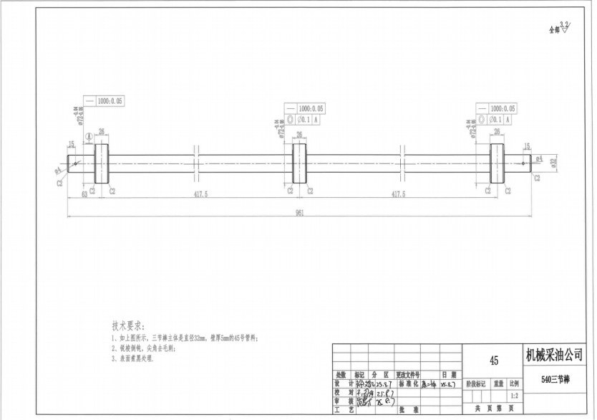
图84 540三节棒总图
1）材料：材质均选用45#钢。45钢化学成分参考《GB/T 699-2015》的标准规范6.1.1中的表1的要求，见下表。
序号 | 统一数字代号 | 牌号 | 化学成分（质量分数）/%
序号 | 统一数字代号 | 牌号 | C | Si | Mn | P | S | Cr | Ni | Cu
 |  |  |  |  |  | ≤
9 | U20452 | 45 | 0.42-0.50 | 0.17-0.37 | 0.50-0.80 | 0.035 | 0.035 | 0.25 | 0.30 | 0.25
45钢力学性能应满足《GB/T 699-2015》的标准规范6.4中的表2要求，见下表。
序号 | 牌号 | 试样毛坯尺寸mm | 推荐的热处理制度 |  |  | 力学性能 |  |  |  |  | 交货硬度HBW
序号 | 牌号 | 试样毛坯尺寸mm | 正火 | 淬火 | 回火 | 抗拉强度R_{m}  MPa | 下屈服强度R_{el}  MPa | 断后伸长率A  % | 断后收缩率Z  % | 冲击吸收能量KU_{Z}  J | 未热处理钢 | 退火钢
序号 | 牌号 | 试样毛坯尺寸mm | 加热温度/℃ |  |  | ≥ |  |  |  |  | ≤
9 | 45 | 25 | 850 | 840 | 600 | 600 | 355 | 16 | 40 | 39 | 229 | 197
2）尺寸：整体尺寸φ72mm×961mm，相关细节尺寸详见图。
3）技术要求：锐棱倒钝，尖角去毛刺。
4）相关技术参数如有调整，以甲方要求为准。
（85） 562永磁三节棒总图如下：
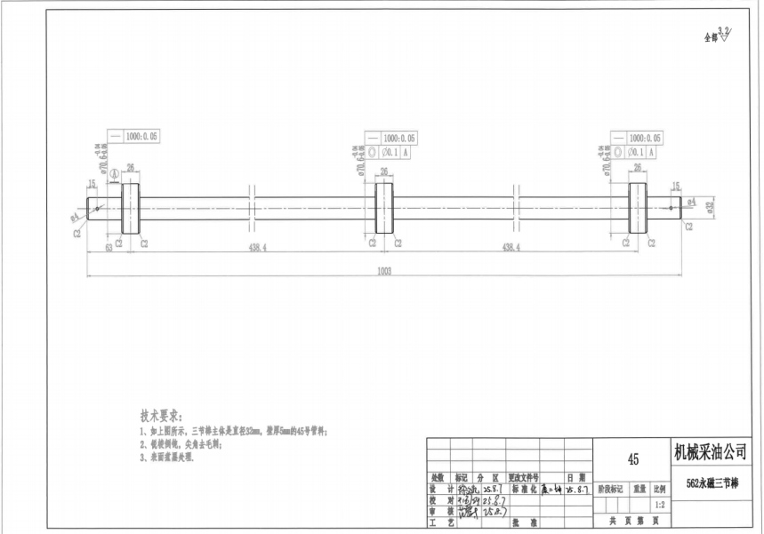
图85 562永磁三节棒总图
1）材料：材质均选用45#钢。45钢化学成分参考《GB/T 699-2015》的标准规范6.1.1中的表1的要求，见下表。
序号 | 统一数字代号 | 牌号 | 化学成分（质量分数）/%
序号 | 统一数字代号 | 牌号 | C | Si | Mn | P | S | Cr | Ni | Cu
 |  |  |  |  |  | ≤
9 | U20452 | 45 | 0.42-0.50 | 0.17-0.37 | 0.50-0.80 | 0.035 | 0.035 | 0.25 | 0.30 | 0.25
45钢力学性能应满足《GB/T 699-2015》的标准规范6.4中的表2要求，见下表。
序号 | 牌号 | 试样毛坯尺寸mm | 推荐的热处理制度 |  |  | 力学性能 |  |  |  |  | 交货硬度HBW
序号 | 牌号 | 试样毛坯尺寸mm | 正火 | 淬火 | 回火 | 抗拉强度R_{m}  MPa | 下屈服强度R_{el}  MPa | 断后伸长率A  % | 断后收缩率Z  % | 冲击吸收能量KU_{Z}  J | 未热处理钢 | 退火钢
序号 | 牌号 | 试样毛坯尺寸mm | 加热温度/℃ |  |  | ≥ |  |  |  |  | ≤
9 | 45 | 25 | 850 | 840 | 600 | 600 | 355 | 16 | 40 | 39 | 229 | 197
2）尺寸：整体尺寸φ70mm×1003mm，相关细节尺寸详见图。
3）技术要求：锐棱倒钝，尖角去毛刺。
4）相关技术参数如有调整，以甲方要求为准。
（86）盘轴器工装图如下：
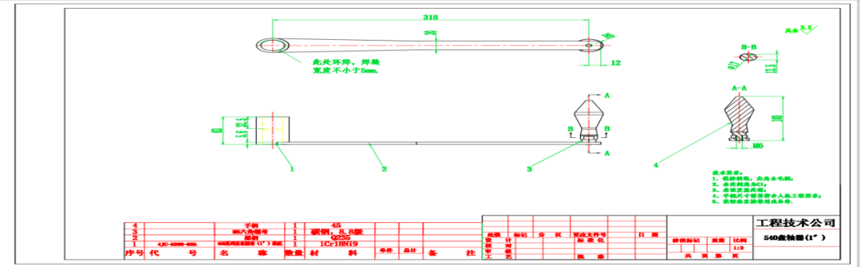
图86 盘轴器工装
1）该工装用于387泵的泵轴灵活性检查。
2）材料：材质选用45号钢、Q235钢。45钢化学成分参考《GB/T 699-2015》的标准规范6.1.1中的表1的要求，见下表。
序号 | 统一数字代号 | 牌号 | 化学成分（质量分数）/%
序号 | 统一数字代号 | 牌号 | C | Si | Mn | P | S | Cr | Ni | Cu
 |  |  |  |  |  | ≤
9 | U20452 | 45 | 0.42-0.50 | 0.17-0.37 | 0.50-0.80 | 0.035 | 0.035 | 0.25 | 0.30 | 0.25
45钢力学性能应满足《GB/T 699-2015》的标准规范6.4中的表2要求，见下表。
序号 | 牌号 | 试样毛坯尺寸mm | 推荐的热处理制度 |  |  | 力学性能 |  |  |  |  | 交货硬度HBW
序号 | 牌号 | 试样毛坯尺寸mm | 正火 | 淬火 | 回火 | 抗拉强度R_{m}  MPa | 下屈服强度R_{el}  MPa | 断后伸长率A  % | 断后收缩率Z  % | 冲击吸收能量KU_{Z}  J | 未热处理钢 | 退火钢
序号 | 牌号 | 试样毛坯尺寸mm | 加热温度/℃ |  |  | ≥ |  |  |  |  | ≤
9 | 45 | 25 | 850 | 840 | 600 | 600 | 355 | 16 | 40 | 39 | 229 | 197

Q235化学成分参考《GB/T 700-2006》的标准规范5.1.1的要求，见下表。
牌号 | 统一数字代号 | 等级 | 厚度（或直径） | 脱氧方法 | 化学成分（质量分数）/%，不大于
 |  |  |  |  | C | Si | Mn | P | S
Q235 | U12352 | A | - | F、Z | 0.22 | 0.35 | 1.40 | 0.045 | 0.050
Q235 | U12355 | B | - | F、Z | 0.20^{b} | 0.35 | 1.40 | 0.045 | 0.045
Q235 | U12358 | C | - | Z | 0.17 | 0.35 | 1.40 | 0.040 | 0.040
Q235 | U12359 | D | - | TZ | 0.17 | 0.35 | 1.40 | 0.035 | 0.035
Q235力学性能应满足
牌号 | 等级 | 屈服强度R_{eH}/(N/mm²），不小于 |  |  |  |  |  | 抗拉强度^{b}R_{τm}/(N/mm²) | 断后伸长率A/%，不小于 |  |  |  |  | 冲击试验（V型缺口）
牌号 | 等级 | 厚度（或直径）/mm |  |  |  |  |  | 抗拉强度^{b}R_{τm}/(N/mm²) | 厚度（或直径）/mm |  |  |  |  | 温度/℃ | 冲击吸收功（纵向）/J不小于
牌号 | 等级 | ≤16 | >16-40 | >40-60 | >60-100 | >100-150 | >150-200 | 抗拉强度^{b}R_{τm}/(N/mm²) | ≤40 | >40-60 | >60-100 | >100-150 | >150-200 | 温度/℃ | 冲击吸收功（纵向）/J不小于
Q235 | A | 235 | 225 | 215 | 215 | 195 | 185 | 370-500 | 26 | 25 | 24 | 22 | 21 | - | -
Q235 | B |  |  |  |  |  |  |  |  |  |  |  |  | +20 | 27^{c}
Q235 | C |  |  |  |  |  |  |  |  |  |  |  |  | 0 | 27^{c}
Q235 | D |  |  |  |  |  |  |  |  |  |  |  |  | -20 | 27^{c}
3）尺寸：整体尺寸321mm×100mm×20mm，相关细节尺寸详见图。
4）技术要求：锐棱倒钝，尖角去毛刺；所有棱边倒角C1。
5）相关技术参数如有调整，以甲方要求为准。

（87） 456电机定子内孔铰刀总图如下：
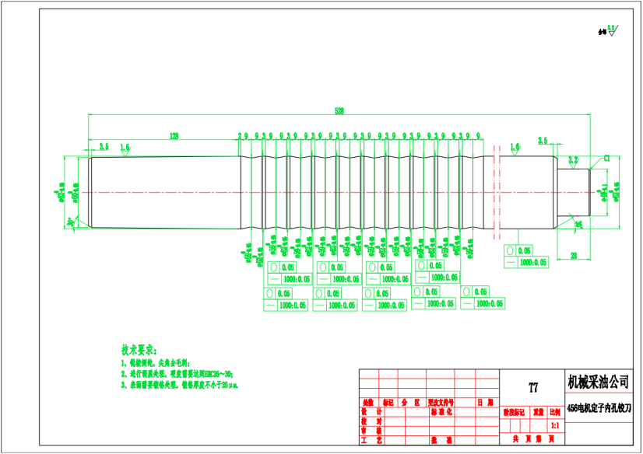
图87 456电机定子内孔铰刀总图
1）材料：材质均选用T7。T7化学成分参考《GB/T 1299-2014》的标准规范6.1.1中的表11的要求，见下表。
序号 | 统一数字代号 | 牌号 | 化学成分（质量分数）/%
序号 | 统一数字代号 | 牌号 | C | Si | Mn
1-1 | T00070 | T7 | 0.65-0.74 | ≤0.35 | ≤0.40
T7力学性能应满足下表要求
序号 | 统一数字代号 | 牌号 | 退火交货状态的钢材硬度HBW，不大于 | 试样淬火硬度
 |  |  |  | 淬火温度℃ | 冷却剂 | 洛氏硬度HRC不小于
1-1 | T00070 | T7 | 187 | 800-820 | 水 | 62
2）尺寸：整体尺寸φ62mm×528mm，相关细节尺寸详见图。
3）技术要求：锐棱倒钝，尖角去毛刺，进行调质处理，硬度需达到HRC26-30，表面需镀铬处理，厚度不小于20μm。
4）相关技术参数如有调整，以甲方要求为准。
（88） 450永磁电机定子内
孔铰刀如下：
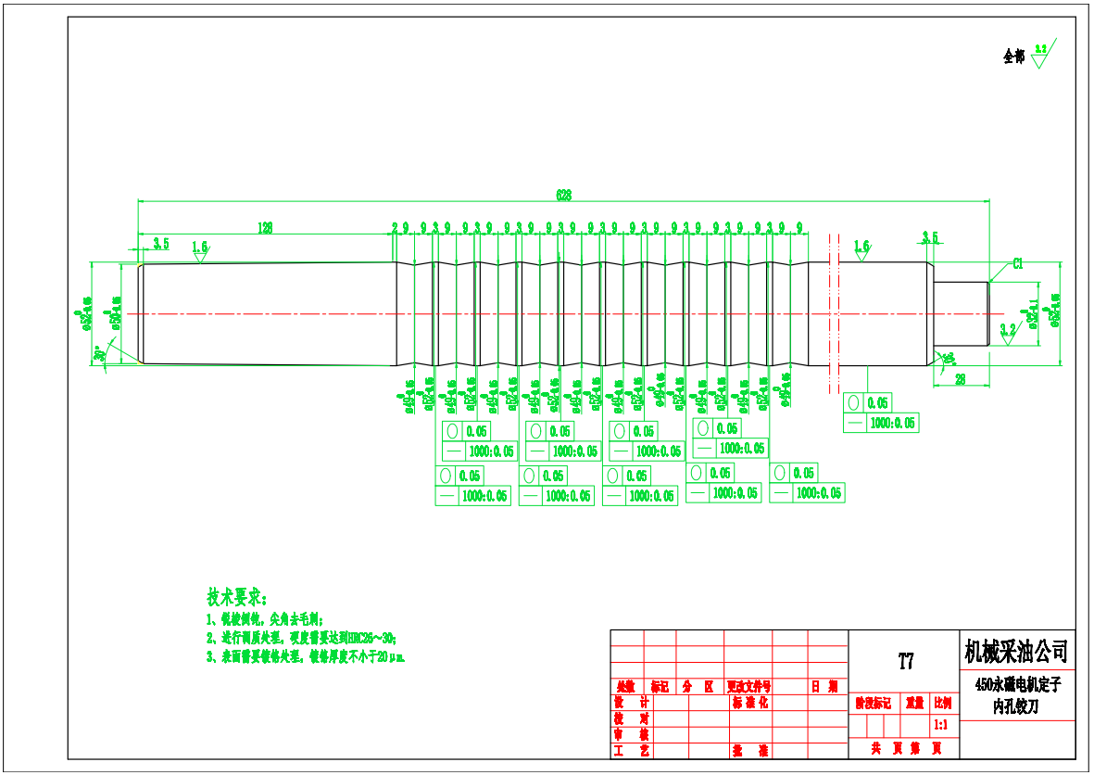
图88 450永磁电机定子内孔铰刀总图
1）材料：材质均选用T7。T7化学成分参考《GB/T 1299-2014》的标准规范6.1.1中的表11的要求，见下表。
序号 | 统一数字代号 | 牌号 | 化学成分（质量分数）/%
序号 | 统一数字代号 | 牌号 | C | Si | Mn
1-1 | T00070 | T7 | 0.65-0.74 | ≤0.35 | ≤0.40
T7力学性能应满足下表要求
序号 | 统一数字代号 | 牌号 | 退火交货状态的钢材硬度HBW，不大于 | 试样淬火硬度
 |  |  |  | 淬火温度℃ | 冷却剂 | 洛氏硬度HRC不小于
1-1 | T00070 | T7 | 187 | 800-820 | 水 | 62
2）尺寸：整体尺寸φ52mm×628mm，相关细节尺寸详见图。
3）技术要求：锐棱倒钝，尖角去毛刺，进行调质处理，硬度需达到HRC26-30，表面需镀铬处理，厚度不小于20μm。
4）相关技术参数如有调整，以甲方要求为准。
（89） 562永磁电机定子内孔铰刀总图如下：
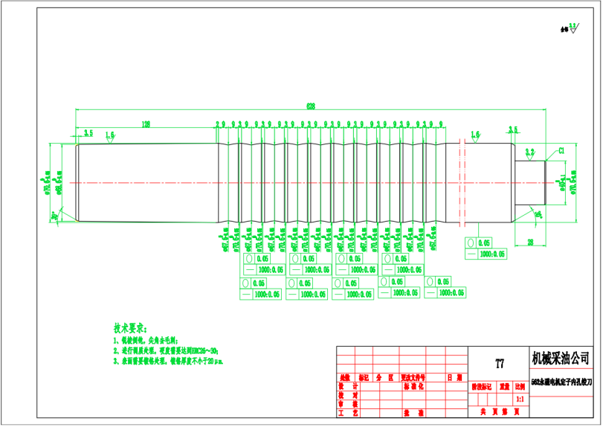
图89 562永磁电机定子内孔铰刀总图
1）材料：材质均选用T7。T7化学成分参考《GB/T 1299-2014》的标准规范6.1.1中的表11的要求，见下表。
序号 | 统一数字代号 | 牌号 | 化学成分（质量分数）/%
序号 | 统一数字代号 | 牌号 | C | Si | Mn
1-1 | T00070 | T7 | 0.65-0.74 | ≤0.35 | ≤0.40
T7力学性能应满足下表要求
序号 | 统一数字代号 | 牌号 | 退火交货状态的钢材硬度HBW，不大于 | 试样淬火硬度
 |  |  |  | 淬火温度℃ | 冷却剂 | 洛氏硬度HRC不小于
1-1 | T00070 | T7 | 187 | 800-820 | 水 | 62
2）尺寸：整体尺寸φ70mm×628mm，相关细节尺寸详见图。
3）技术要求：锐棱倒钝，尖角去毛刺，进行调质处理，硬度需达到HRC26-30，表面需镀铬处理，厚度不小于20μm。
4）相关技术参数如有调整，以甲方要求为准。
（90） 456浸漆工装总图如下：
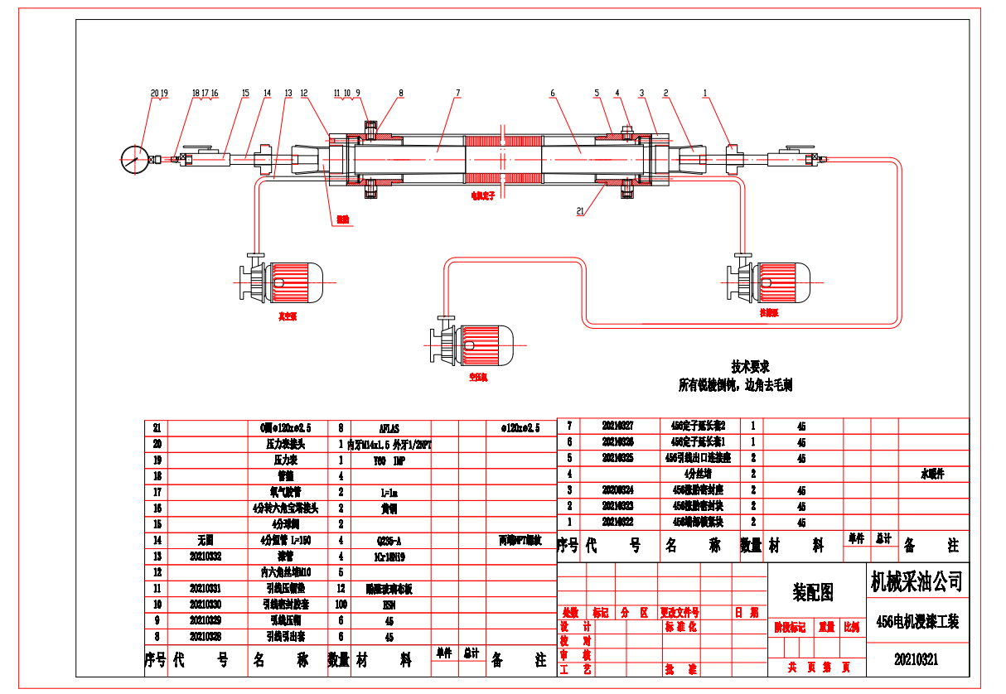
图90 456浸漆工装
1）该工装用于456电机定子浸漆使用。
2）材料：材质均选用45、AFLAS、黄铜等。45钢化学成分参考《GB/T 699-2015》的标准规范6.1.1中的表1的要求，见下表。

序号 | 统一数字代号 | 牌号 | 化学成分（质量分数）/%
序号 | 统一数字代号 | 牌号 | C | Si | Mn | P | S | Cr | Ni | Cu
 |  |  |  |  |  | ≤
9 | U20452 | 45 | 0.42-0.50 | 0.17-0.37 | 0.50-0.80 | 0.035 | 0.035 | 0.25 | 0.30 | 0.25
45钢力学性能应满足《GB/T 699-2015》的标准规范6.4中的表2要求，见下表。
序号 | 牌号 | 试样毛坯尺寸mm | 推荐的热处理制度 |  |  | 力学性能 |  |  |  |  | 交货硬度HBW
序号 | 牌号 | 试样毛坯尺寸mm | 正火 | 淬火 | 回火 | 抗拉强度R_{m}  MPa | 下屈服强度R_{el}  MPa | 断后伸长率A  % | 断后收缩率Z  % | 冲击吸收能量KU_{Z}  J | 未热处理钢 | 退火钢
序号 | 牌号 | 试样毛坯尺寸mm | 加热温度/℃ |  |  | ≥ |  |  |  |  | ≤
9 | 45 | 25 | 850 | 840 | 600 | 600 | 355 | 16 | 40 | 39 | 229 | 197
3）尺寸：相关细节尺寸详见图。
4）技术要求：锐棱倒钝，尖角去毛刺，所有棱边倒角C1。
5）相关技术参数如有调整，以甲方要求为准。
（91） 450永磁浸漆工装总图如下：
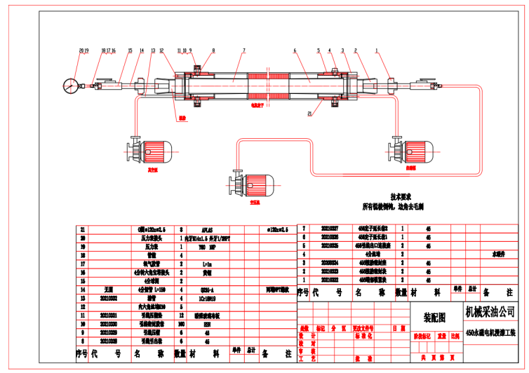
图91 450永磁浸漆工装
1）该工装用于450永磁电机定子浸漆使用。
2）材料：材质均选用45、AFLAS、黄铜等。45钢化学成分参考《GB/T 699-2015》的标准规范6.1.1中的表1的要求，见下表。
序号 | 统一数字代号 | 牌号 | 化学成分（质量分数）/%
序号 | 统一数字代号 | 牌号 | C | Si | Mn | P | S | Cr | Ni | Cu
 |  |  |  |  |  | ≤
9 | U20452 | 45 | 0.42-0.50 | 0.17-0.37 | 0.50-0.80 | 0.035 | 0.035 | 0.25 | 0.30 | 0.25
45钢力学性能应满足《GB/T 699-2015》的标准规范6.4中的表2要求，见下表。
序号 | 牌号 | 试样毛坯尺寸mm | 推荐的热处理制度 |  |  | 力学性能 |  |  |  |  | 交货硬度HBW
序号 | 牌号 | 试样毛坯尺寸mm | 正火 | 淬火 | 回火 | 抗拉强度R_{m}  MPa | 下屈服强度R_{el}  MPa | 断后伸长率A  % | 断后收缩率Z  % | 冲击吸收能量KU_{Z}  J | 未热处理钢 | 退火钢
序号 | 牌号 | 试样毛坯尺寸mm | 加热温度/℃ |  |  | ≥ |  |  |  |  | ≤
9 | 45 | 25 | 850 | 840 | 600 | 600 | 355 | 16 | 40 | 39 | 229 | 197
3）尺寸：相关细节尺寸详见图。
4）技术要求：锐棱倒钝，尖角去毛刺，所有棱边倒角C1。
5）相关技术参数如有调整，以甲方要求为准。
（92） 562永磁浸漆工装总图如下：
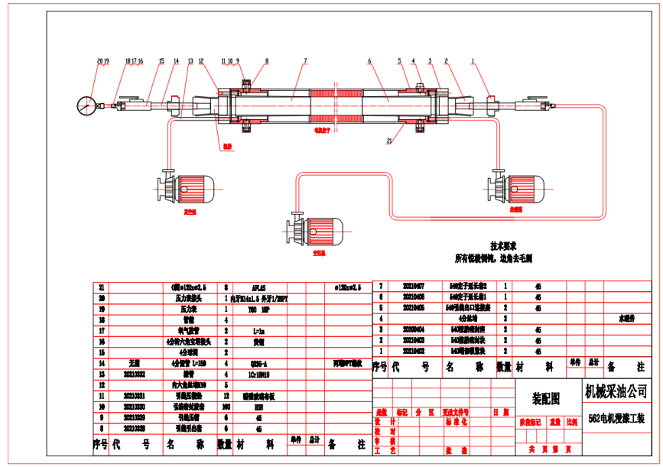
图92 562永磁浸漆工装
1）该工装用于562永磁电机定子浸漆使用。
2）材料：材质均选用45、AFLAS、黄铜等。45钢化学成分参考《GB/T 699-2015》的标准规范6.1.1中的表1的要求，见下表。
序号 | 统一数字代号 | 牌号 | 化学成分（质量分数）/%
序号 | 统一数字代号 | 牌号 | C | Si | Mn | P | S | Cr | Ni | Cu
 |  |  |  |  |  | ≤
9 | U20452 | 45 | 0.42-0.50 | 0.17-0.37 | 0.50-0.80 | 0.035 | 0.035 | 0.25 | 0.30 | 0.25
45钢力学性能应满足《GB/T 699-2015》的标准规范6.4中的表2要求，见下表。
序号 | 牌号 | 试样毛坯尺寸mm | 推荐的热处理制度 |  |  | 力学性能 |  |  |  |  | 交货硬度HBW
序号 | 牌号 | 试样毛坯尺寸mm | 正火 | 淬火 | 回火 | 抗拉强度R_{m}  MPa | 下屈服强度R_{el}  MPa | 断后伸长率A  % | 断后收缩率Z  % | 冲击吸收能量KU_{Z}  J | 未热处理钢 | 退火钢
序号 | 牌号 | 试样毛坯尺寸mm | 加热温度/℃ |  |  | ≥ |  |  |  |  | ≤
9 | 45 | 25 | 850 | 840 | 600 | 600 | 355 | 16 | 40 | 39 | 229 | 197
3）尺寸：相关细节尺寸详见图。
4）技术要求：锐棱倒钝，尖角去毛刺，所有棱边倒角C1。
5）相关技术参数如有调整，以甲方要求为准。
（93）工装清洗盘图如下：
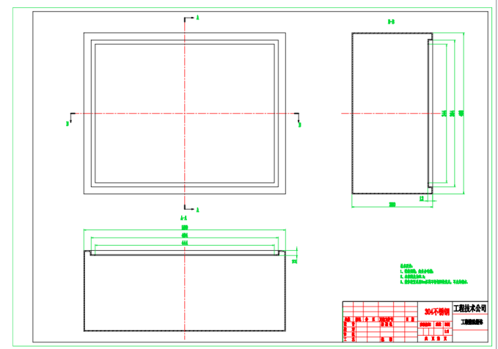
图93 工装清洗盘
1）该工装主要用于电机定子浸漆时清洗浸漆工装使用。
2）材料：材质均选用304不锈钢。304不锈钢的化学成分参考《GB/T 20878-2024》的标准规范中表1的要求，见下表。
序号 | 统一数字代号 | 新牌号 | 化学成分（质量分数）%
序号 | 统一数字代号 | 新牌号 | C | Si | Mn | P | S | Ni | Cr | Mo | Cu | N | 其他元素
10 | S30408 | 06Cr19Ni10 | 0.08 | 1.00 | 2.00 | 0.045 | 0.030 | 8.00-11.00 | 18.00-20.00 | - | - | - | -
3）尺寸：整体尺寸500mm×400mm×200mm，相关细节尺寸详见图。
4）技术要求：锐棱倒钝，尖角去毛刺，所有棱边倒角C1。
5）相关技术参数如有调整，以甲方要求为准。
（94）轴用蝶形卡簧安装工装图如下：
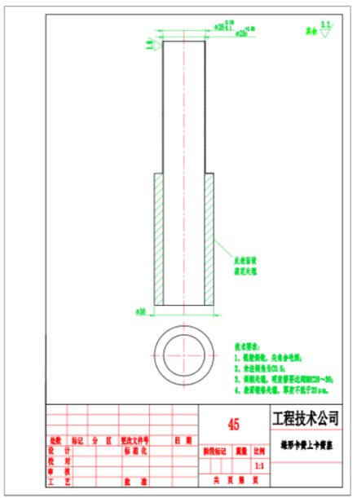
图94 轴用蝶形卡簧安装
1）该工装主要用于安装电机转子的蝶形卡簧。
2）材料：材质均选用304不锈钢。304不锈钢的化学成分参考《GB/T 20878-2024》的标准规范中表1的要求，见下表。
序号 | 统一数字代号 | 新牌号 | 化学成分（质量分数）%
序号 | 统一数字代号 | 新牌号 | C | Si | Mn | P | S | Ni | Cr | Mo | Cu | N | 其他元素
10 | S30408 | 06Cr19Ni10 | 0.08 | 1.00 | 2.00 | 0.045 | 0.030 | 8.00-11.00 | 18.00-20.00 | - | - | - | -
3）尺寸：整体尺寸φ36mm×200mm，相关细节尺寸详见图。
4）技术要求：锐棱倒钝，尖角去毛刺，所有棱边倒角C1。
5）相关技术参数如有调整，以甲方要求为准。
（95） 456止口台总图如下：
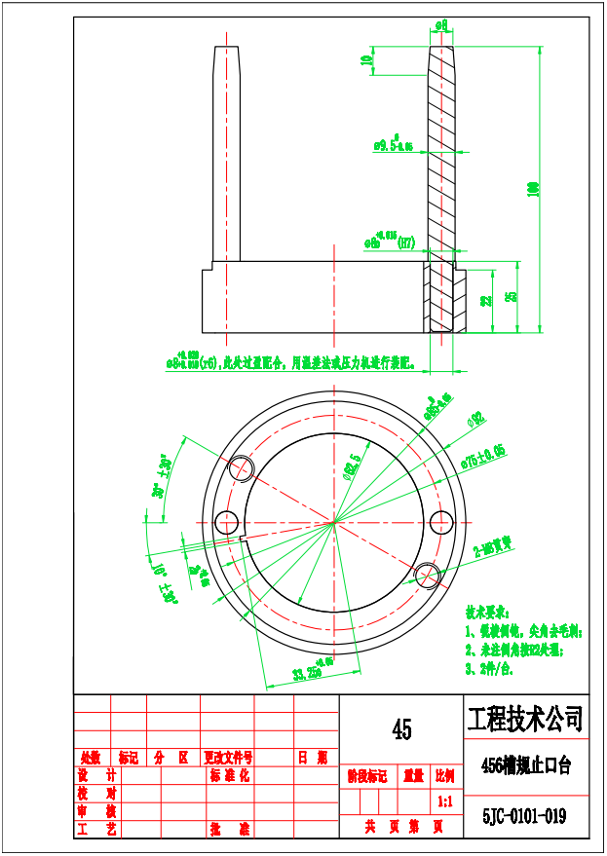
图95 456止口台总图
1）材料：材质均选用45#钢。45钢化学成分参考《GB/T 699-2015》的标准规范6.1.1中的表1的要求，见下表。
序号 | 统一数字代号 | 牌号 | 化学成分（质量分数）/%
序号 | 统一数字代号 | 牌号 | C | Si | Mn | P | S | Cr | Ni | Cu
 |  |  |  |  |  | ≤
9 | U20452 | 45 | 0.42-0.50 | 0.17-0.37 | 0.50-0.80 | 0.035 | 0.035 | 0.25 | 0.30 | 0.25
45钢力学性能应满足《GB/T 699-2015》的标准规范6.4中的表2要求，见下表。
序号 | 牌号 | 试样毛坯尺寸mm | 推荐的热处理制度 |  |  | 力学性能 |  |  |  |  | 交货硬度HBW
序号 | 牌号 | 试样毛坯尺寸mm | 正火 | 淬火 | 回火 | 抗拉强度R_{m}  MPa | 下屈服强度R_{el}  MPa | 断后伸长率A  % | 断后收缩率Z  % | 冲击吸收能量KU_{Z}  J | 未热处理钢 | 退火钢
序号 | 牌号 | 试样毛坯尺寸mm | 加热温度/℃ |  |  | ≥ |  |  |  |  | ≤
9 | 45 | 25 | 850 | 840 | 600 | 600 | 355 | 16 | 40 | 39 | 229 | 197
2）尺寸：整体尺寸φ92mm×100mm，相关细节尺寸详见图。
3）技术要求：锐棱倒钝，尖角去毛刺，未注棱边倒角R2。
4）相关技术参数如有调整，以甲方要求为准。
（96） 562芯轴瓦座总图如下：
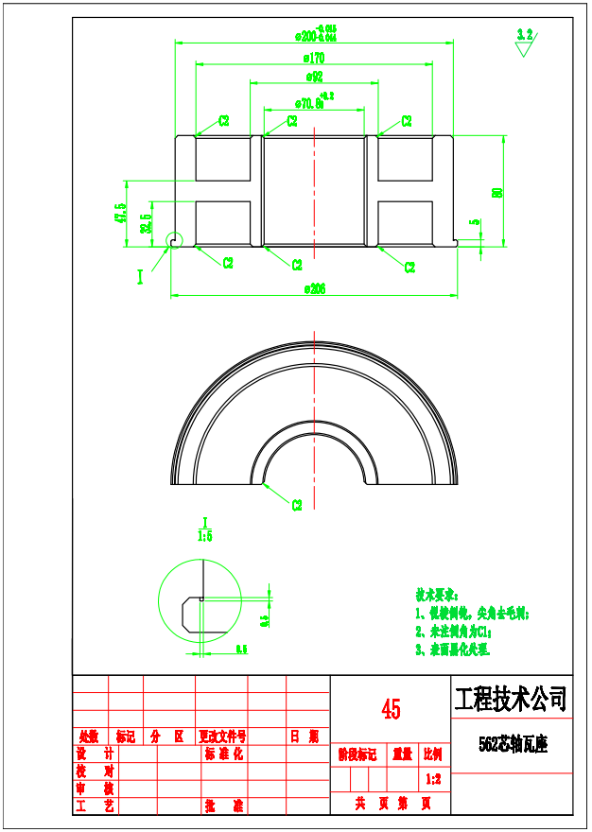
图96 562芯轴瓦座总图
1）材料：材质均选用45#钢。45钢化学成分参考《GB/T 699-2015》的标准规范6.1.1中的表1的要求，见下表。
序号 | 统一数字代号 | 牌号 | 化学成分（质量分数）/%
序号 | 统一数字代号 | 牌号 | C | Si | Mn | P | S | Cr | Ni | Cu
 |  |  |  |  |  | ≤
9 | U20452 | 45 | 0.42-0.50 | 0.17-0.37 | 0.50-0.80 | 0.035 | 0.035 | 0.25 | 0.30 | 0.25
45钢力学性能应满足《GB/T 699-2015》的标准规范6.4中的表2要求，见下表。
序号 | 牌号 | 试样毛坯尺寸mm | 推荐的热处理制度 |  |  | 力学性能 |  |  |  |  | 交货硬度HBW
序号 | 牌号 | 试样毛坯尺寸mm | 正火 | 淬火 | 回火 | 抗拉强度R_{m}  MPa | 下屈服强度R_{el}  MPa | 断后伸长率A  % | 断后收缩率Z  % | 冲击吸收能量KU_{Z}  J | 未热处理钢 | 退火钢
序号 | 牌号 | 试样毛坯尺寸mm | 加热温度/℃ |  |  | ≥ |  |  |  |  | ≤
9 | 45 | 25 | 850 | 840 | 600 | 600 | 355 | 16 | 40 | 39 | 229 | 197
2）尺寸：整体尺寸206mm×103mm×80mm，相关细节尺寸详见图。
3）技术要求：锐棱倒钝，尖角去毛刺，未注棱边倒角C1。
4）相关技术参数如有调整，以甲方要求为准。
（97） 456芯轴瓦座总图如下：
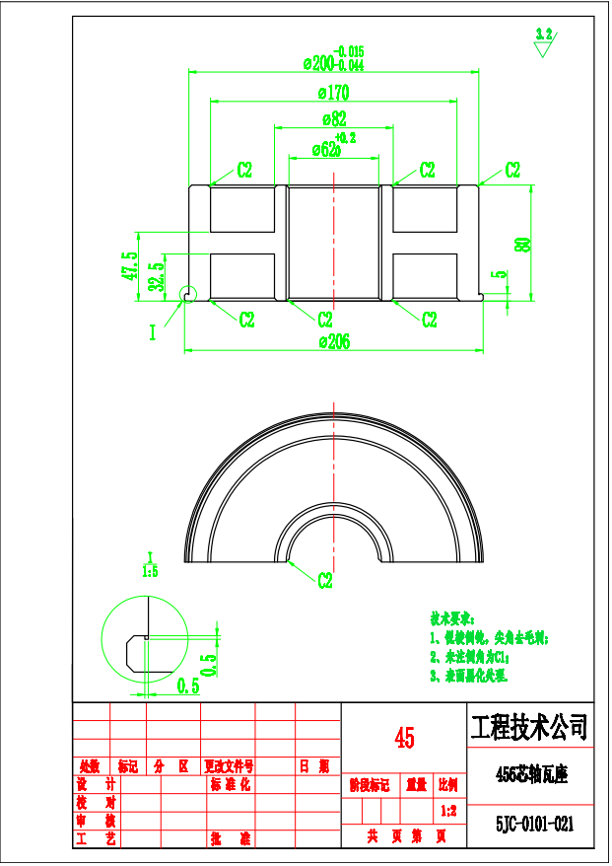
图97 456芯轴瓦座总图
1）材料：材质均选用45#钢。45钢化学成分参考《GB/T 699-2015》的标准规范6.1.1中的表1的要求，见下表。
序号 | 统一数字代号 | 牌号 | 化学成分（质量分数）/%
序号 | 统一数字代号 | 牌号 | C | Si | Mn | P | S | Cr | Ni | Cu
 |  |  |  |  |  | ≤
9 | U20452 | 45 | 0.42-0.50 | 0.17-0.37 | 0.50-0.80 | 0.035 | 0.035 | 0.25 | 0.30 | 0.25
45钢力学性能应满足《GB/T 699-2015》的标准规范6.4中的表2要求，见下表。
序号 | 牌号 | 试样毛坯尺寸mm | 推荐的热处理制度 |  |  | 力学性能 |  |  |  |  | 交货硬度HBW
序号 | 牌号 | 试样毛坯尺寸mm | 正火 | 淬火 | 回火 | 抗拉强度R_{m}  MPa | 下屈服强度R_{el}  MPa | 断后伸长率A  % | 断后收缩率Z  % | 冲击吸收能量KU_{Z}  J | 未热处理钢 | 退火钢
序号 | 牌号 | 试样毛坯尺寸mm | 加热温度/℃ |  |  | ≥ |  |  |  |  | ≤
9 | 45 | 25 | 850 | 840 | 600 | 600 | 355 | 16 | 40 | 39 | 229 | 197
2）尺寸：整体尺寸206mm×103mm×80mm，相关细节尺寸详见图。
3）技术要求：锐棱倒钝，尖角去毛刺，未注棱边倒角C1。
4）相关技术参数如有调整，以甲方要求为准。
（98） 540芯轴瓦座总图如下：
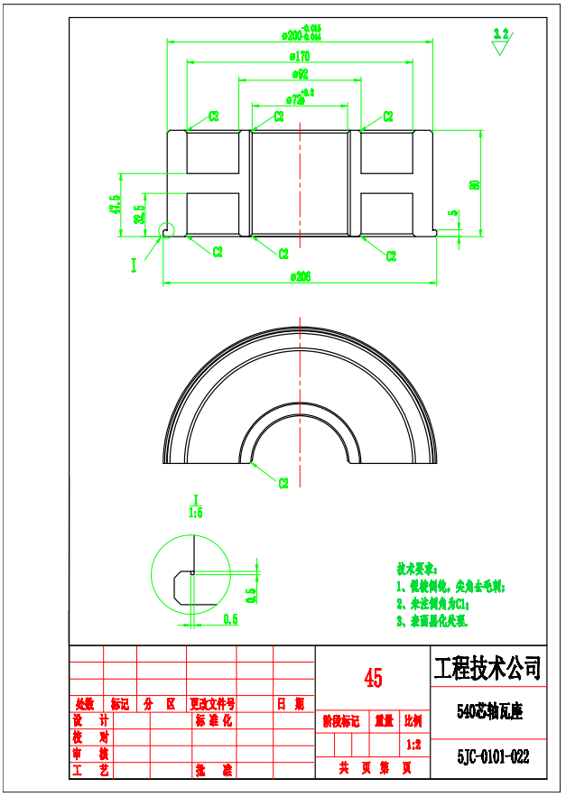
图98 540芯轴瓦座总图
1）材料：材质均选用45#钢。45钢化学成分参考《GB/T 699-2015》的标准规范6.1.1中的表1的要求，见下表。
序号 | 统一数字代号 | 牌号 | 化学成分（质量分数）/%
序号 | 统一数字代号 | 牌号 | C | Si | Mn | P | S | Cr | Ni | Cu
 |  |  |  |  |  | ≤
9 | U20452 | 45 | 0.42-0.50 | 0.17-0.37 | 0.50-0.80 | 0.035 | 0.035 | 0.25 | 0.30 | 0.25
45钢力学性能应满足《GB/T 699-2015》的标准规范6.4中的表2要求，见下表。
序号 | 牌号 | 试样毛坯尺寸mm | 推荐的热处理制度 |  |  | 力学性能 |  |  |  |  | 交货硬度HBW
序号 | 牌号 | 试样毛坯尺寸mm | 正火 | 淬火 | 回火 | 抗拉强度R_{m}  MPa | 下屈服强度R_{el}  MPa | 断后伸长率A  % | 断后收缩率Z  % | 冲击吸收能量KU_{Z}  J | 未热处理钢 | 退火钢
序号 | 牌号 | 试样毛坯尺寸mm | 加热温度/℃ |  |  | ≥ |  |  |  |  | ≤
9 | 45 | 25 | 850 | 840 | 600 | 600 | 355 | 16 | 40 | 39 | 229 | 197
2）尺寸：整体尺寸206mm×103mm×80mm，相关细节尺寸详见图。
3）技术要求：锐棱倒钝，尖角去毛刺，未注棱边倒角C1。
4）相关技术参数如有调整，以甲方要求为准。
（99） 456或540推轴器总图如下：
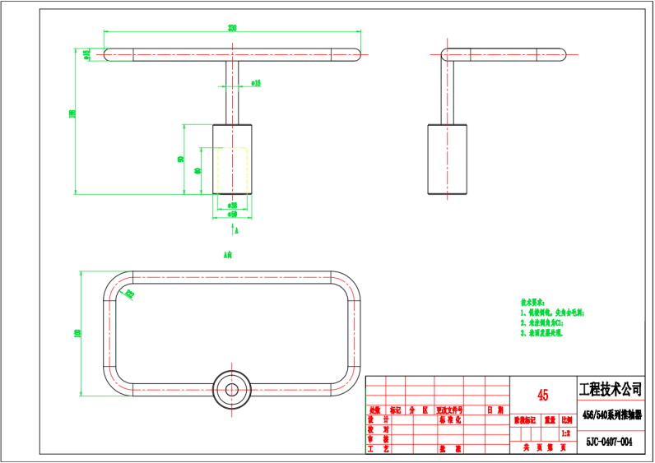
图99 456或540推轴器总图
1）材料：材质均选用45#钢。45钢化学成分参考《GB/T 699-2015》的标准规范6.1.1中的表1的要求，见下表。
序号 | 统一数字代号 | 牌号 | 化学成分（质量分数）/%
序号 | 统一数字代号 | 牌号 | C | Si | Mn | P | S | Cr | Ni | Cu
 |  |  |  |  |  | ≤
9 | U20452 | 45 | 0.42-0.50 | 0.17-0.37 | 0.50-0.80 | 0.035 | 0.035 | 0.25 | 0.30 | 0.25
45钢力学性能应满足《GB/T 699-2015》的标准规范6.4中的表2要求，见下表。
序号 | 牌号 | 试样毛坯尺寸mm | 推荐的热处理制度 |  |  | 力学性能 |  |  |  |  | 交货硬度HBW
序号 | 牌号 | 试样毛坯尺寸mm | 正火 | 淬火 | 回火 | 抗拉强度R_{m}  MPa | 下屈服强度R_{el}  MPa | 断后伸长率A  % | 断后收缩率Z  % | 冲击吸收能量KU_{Z}  J | 未热处理钢 | 退火钢
序号 | 牌号 | 试样毛坯尺寸mm | 加热温度/℃ |  |  | ≥ |  |  |  |  | ≤
9 | 45 | 25 | 850 | 840 | 600 | 600 | 355 | 16 | 40 | 39 | 229 | 197
2）尺寸：整体尺寸330mm×188mm×160mm，相关细节尺寸详见图。
3）技术要求：锐棱倒钝，尖角去毛刺，未注棱边倒角C1。
4）相关技术参数如有调整，以甲方要求为准。

- 气密工装总图如下：
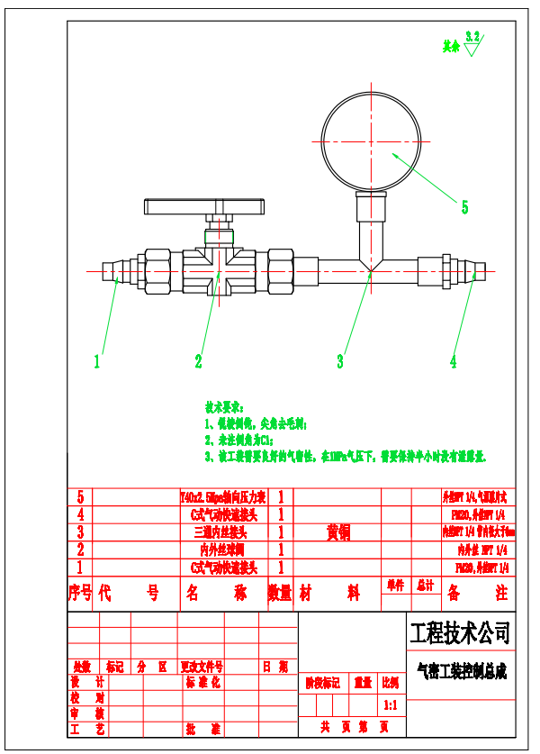
图100 气密工装
1）该工装用于双节电机装配完成后的气密性检查。
2）材料：Q235钢、黄铜、丁腈橡胶等。Q235的化学成分参考《GB/T 700-2006》的标准规范5.1.1的要求，见下表。
牌号 | 统一数字代号 | 等级 | 厚度（或直径） | 脱氧方法 | 化学成分（质量分数）/%，不大于
 |  |  |  |  | C | Si | Mn | P | S
Q235 | U12352 | A | - | F、Z | 0.22 | 0.35 | 1.40 | 0.045 | 0.050
Q235 | U12355 | B | - | F、Z | 0.20^{b} | 0.35 | 1.40 | 0.045 | 0.045
Q235 | U12358 | C | - | Z | 0.17 | 0.35 | 1.40 | 0.040 | 0.040
Q235 | U12359 | D | - | TZ | 0.17 | 0.35 | 1.40 | 0.035 | 0.035
Q235力学性能应满足
牌号 | 等级 | 屈服强度R_{eH}/(N/mm²），不小于 |  |  |  |  |  | 抗拉强度^{b}R_{τm}/(N/mm²) | 断后伸长率A/%，不小于 |  |  |  |  | 冲击试验（V型缺口）
牌号 | 等级 | 厚度（或直径）/mm |  |  |  |  |  | 抗拉强度^{b}R_{τm}/(N/mm²) | 厚度（或直径）/mm |  |  |  |  | 温度/℃ | 冲击吸收功（纵向）/J不小于
牌号 | 等级 | ≤16 | >16-40 | >40-60 | >60-100 | >100-150 | >150-200 | 抗拉强度^{b}R_{τm}/(N/mm²) | ≤40 | >40-60 | >60-100 | >100-150 | >150-200 | 温度/℃ | 冲击吸收功（纵向）/J不小于
Q235 | A | 235 | 225 | 215 | 215 | 195 | 185 | 370-500 | 26 | 25 | 24 | 22 | 21 | - | -
Q235 | B |  |  |  |  |  |  |  |  |  |  |  |  | +20 | 27^{c}
Q235 | C |  |  |  |  |  |  |  |  |  |  |  |  | 0 | 27^{c}
Q235 | D |  |  |  |  |  |  |  |  |  |  |  |  | -20 | 27^{c}
3）尺寸：整体尺寸直径18mm×160mm，相关细节尺寸详见图。
4）技术要求：锐棱倒钝，尖角去毛刺；所有棱边倒角C1。
5）相关技术参数如有调整，以甲方要求为准。

（101） 1/8〞拉轴器总图如下：
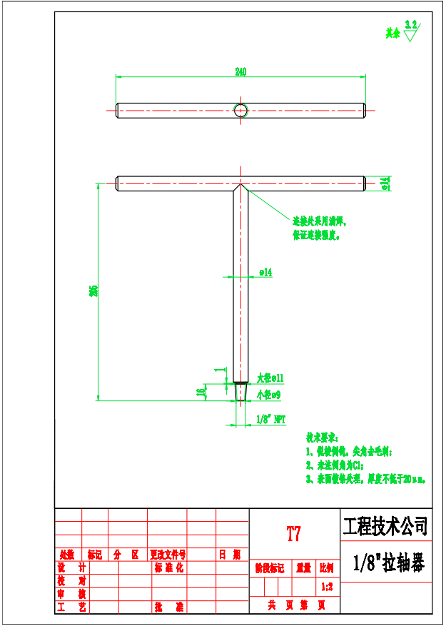
图101 1/8〞拉轴器总图
1）材料：材质均选用T7。T7化学成分参考《GB/T 1299-2014》的标准规范6.1.1中的表11的要求，见下表。
序号 | 统一数字代号 | 牌号 | 化学成分（质量分数）/%
序号 | 统一数字代号 | 牌号 | C | Si | Mn
1-1 | T00070 | T7 | 0.65-0.74 | ≤0.35 | ≤0.40
T7力学性能应满足下表要求
序号 | 统一数字代号 | 牌号 | 退火交货状态的钢材硬度HBW，不大于 | 试样淬火硬度
 |  |  |  | 淬火温度℃ | 冷却剂 | 洛氏硬度HRC不小于
1-1 | T00070 | T7 | 187 | 800-820 | 水 | 62
2）尺寸：整体尺寸240mm×212mm×14mm，相关细节尺寸详见图。
3）技术要求：锐棱倒钝，尖角去毛刺，未注棱边倒角C1，表面镀铬处理，厚度不低于20μm。
4）相关技术参数如有调整，以甲方要求为准。
（102） 1/4〞拉轴器总图如下：
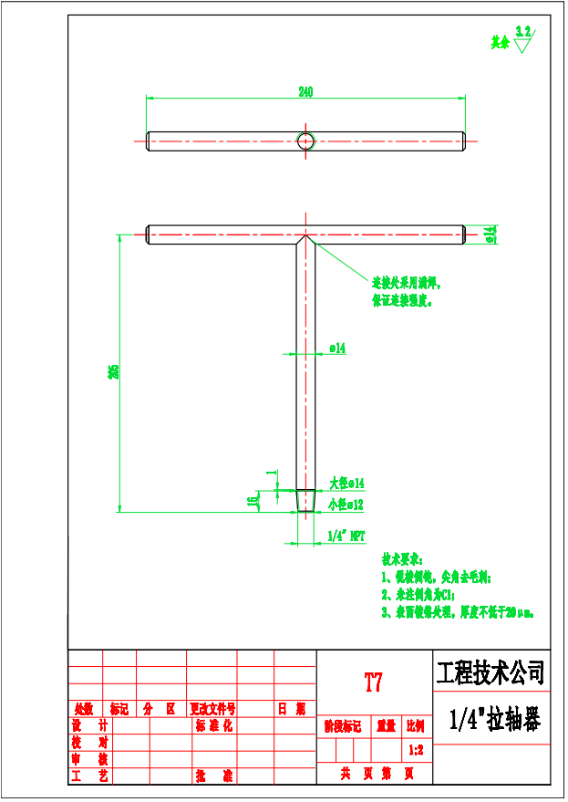
图102 1/4〞拉轴器总图
1）材料：材质均选用T7。T7化学成分参考《GB/T 1299-2014》的标准规范6.1.1中的表11的要求，见下表。
序号 | 统一数字代号 | 牌号 | 化学成分（质量分数）/%
序号 | 统一数字代号 | 牌号 | C | Si | Mn
1-1 | T00070 | T7 | 0.65-0.74 | ≤0.35 | ≤0.40
T7力学性能应满足下表要求
序号 | 统一数字代号 | 牌号 | 退火交货状态的钢材硬度HBW，不大于 | 试样淬火硬度
 |  |  |  | 淬火温度℃ | 冷却剂 | 洛氏硬度HRC不小于
1-1 | T00070 | T7 | 187 | 800-820 | 水 | 62
2）尺寸：整体尺寸240mm×205mm×14mm，相关细节尺寸详见图。
3）技术要求：锐棱倒钝，尖角去毛刺，未注棱边倒角C1，表面镀铬处理，厚度不低于20μm。
4）相关技术参数如有调整，以甲方要求为准。
（103）电机尾座卡簧工装图如下：
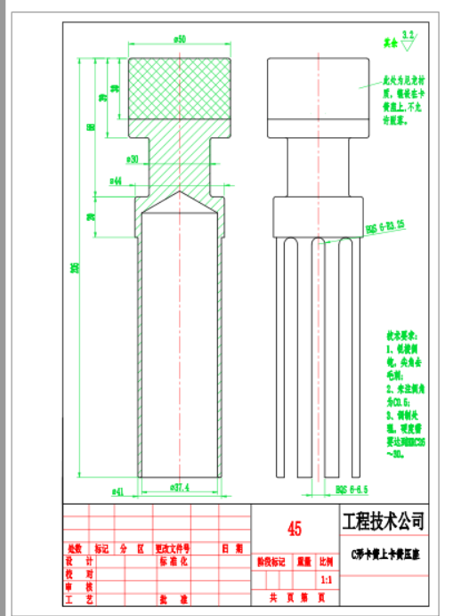
图103 电机尾座卡簧工装
1）该工装主要用于安装电机转子的C形卡簧。
8.2）材料：材质均选用304不锈钢。化学成分参考《GB/T 20878-2024》的标准规范中表1的要求，见下表。
序号 | 统一数字代号 | 新牌号 | 化学成分（质量分数）%
序号 | 统一数字代号 | 新牌号 | C | Si | Mn | P | S | Ni | Cr | Mo | Cu | N | 其他元素
10 | S30408 | 06Cr19Ni10 | 0.08 | 1.00 | 2.00 | 0.045 | 0.030 | 8.00-11.00 | 18.00-20.00 | - | - | - | -
3）尺寸：整体尺寸φ50mm×206mm，相关细节尺寸详见图。
4）技术要求：锐棱倒钝，尖角去毛刺，所有棱边倒角C1。
5）相关技术参数如有调整，以甲方要求为准。

（104） 562定子芯轴工装总图如下：
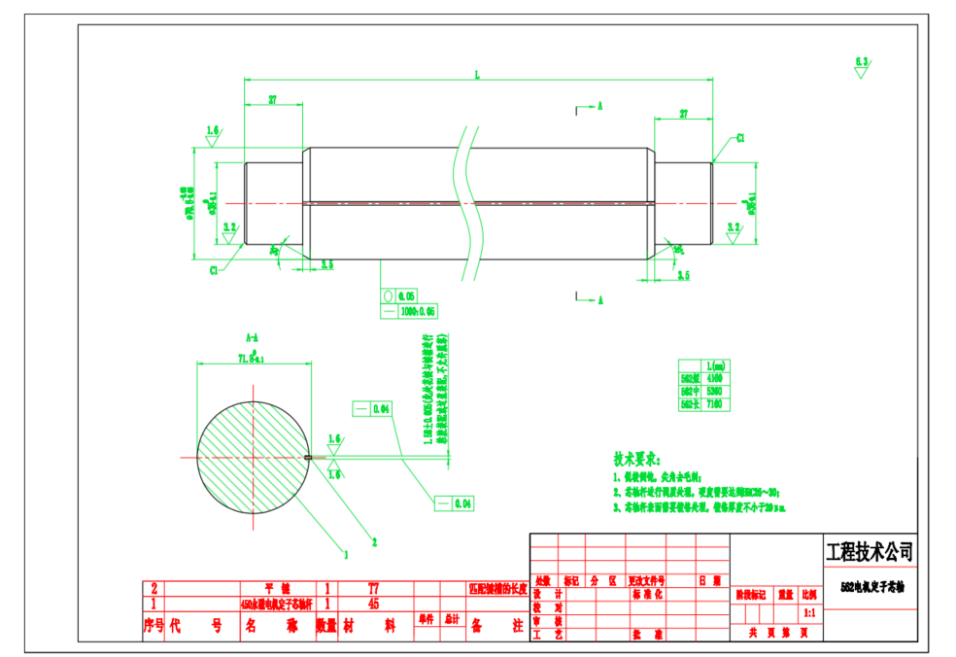
图104 562定子芯轴工装总图
1）材料：材质均选用45#钢。45钢化学成分参考《GB/T 699-2015》的标准规范6.1.1中的表1的要求，见下表。
序号 | 统一数字代号 | 牌号 | 化学成分（质量分数）/%
序号 | 统一数字代号 | 牌号 | C | Si | Mn | P | S | Cr | Ni | Cu
 |  |  |  |  |  | ≤
9 | U20452 | 45 | 0.42-0.50 | 0.17-0.37 | 0.50-0.80 | 0.035 | 0.035 | 0.25 | 0.30 | 0.25
45钢力学性能应满足《GB/T 699-2015》的标准规范6.4中的表2要求，见下表。
序号 | 牌号 | 试样毛坯尺寸mm | 推荐的热处理制度 |  |  | 力学性能 |  |  |  |  | 交货硬度HBW
序号 | 牌号 | 试样毛坯尺寸mm | 正火 | 淬火 | 回火 | 抗拉强度R_{m}  MPa | 下屈服强度R_{el}  MPa | 断后伸长率A  % | 断后收缩率Z  % | 冲击吸收能量KU_{Z}  J | 未热处理钢 | 退火钢
序号 | 牌号 | 试样毛坯尺寸mm | 加热温度/℃ |  |  | ≥ |  |  |  |  | ≤
9 | 45 | 25 | 850 | 840 | 600 | 600 | 355 | 16 | 40 | 39 | 229 | 197
2）尺寸：整体尺寸φ30mm×3860/5060/6660mm，相关细节尺寸详见图。
3）技术要求：锐棱倒钝，尖角去毛刺，芯轴杆需进行调质处理，硬度要达到HRC26-30，表面镀铬处理，厚度不低于20μm。
4）相关技术参数如有调整，以甲方要求为准。
（105） 562定子芯轴工装总图如下：
图105 562定子芯轴工装总图
1）材料：材质均选用45#钢。45钢化学成分参考《GB/T 699-2015》的标准规范6.1.1中的表1的要求，见下表。
序号 | 统一数字代号 | 牌号 | 化学成分（质量分数）/%
序号 | 统一数字代号 | 牌号 | C | Si | Mn | P | S | Cr | Ni | Cu
 |  |  |  |  |  | ≤
9 | U20452 | 45 | 0.42-0.50 | 0.17-0.37 | 0.50-0.80 | 0.035 | 0.035 | 0.25 | 0.30 | 0.25
45钢力学性能应满足《GB/T 699-2015》的标准规范6.4中的表2要求，见下表。
序号 | 牌号 | 试样毛坯尺寸mm | 推荐的热处理制度 |  |  | 力学性能 |  |  |  |  | 交货硬度HBW
序号 | 牌号 | 试样毛坯尺寸mm | 正火 | 淬火 | 回火 | 抗拉强度R_{m}  MPa | 下屈服强度R_{el}  MPa | 断后伸长率A  % | 断后收缩率Z  % | 冲击吸收能量KU_{Z}  J | 未热处理钢 | 退火钢
序号 | 牌号 | 试样毛坯尺寸mm | 加热温度/℃ |  |  | ≥ |  |  |  |  | ≤
9 | 45 | 25 | 850 | 840 | 600 | 600 | 355 | 16 | 40 | 39 | 229 | 197
2）尺寸：整体尺寸φ30mm×3860/5060/6660mm，相关细节尺寸详见图。
3）技术要求：锐棱倒钝，尖角去毛刺，芯轴杆需进行调质处理，硬度要达到HRC26-30，表面镀铬处理，厚度不低于20μm。
4）相关技术参数如有调整，以甲方要求为准。
（106） 562定子芯轴工装总图如下：
图106 562定子芯轴工装总图
1）材料：材质均选用45#钢。45钢化学成分参考《GB/T 699-2015》的标准规范6.1.1中的表1的要求，见下表。
序号 | 统一数字代号 | 牌号 | 化学成分（质量分数）/%
序号 | 统一数字代号 | 牌号 | C | Si | Mn | P | S | Cr | Ni | Cu
 |  |  |  |  |  | ≤
9 | U20452 | 45 | 0.42-0.50 | 0.17-0.37 | 0.50-0.80 | 0.035 | 0.035 | 0.25 | 0.30 | 0.25
45钢力学性能应满足《GB/T 699-2015》的标准规范6.4中的表2要求，见下表。
序号 | 牌号 | 试样毛坯尺寸mm | 推荐的热处理制度 |  |  | 力学性能 |  |  |  |  | 交货硬度HBW
序号 | 牌号 | 试样毛坯尺寸mm | 正火 | 淬火 | 回火 | 抗拉强度R_{m}  MPa | 下屈服强度R_{el}  MPa | 断后伸长率A  % | 断后收缩率Z  % | 冲击吸收能量KU_{Z}  J | 未热处理钢 | 退火钢
序号 | 牌号 | 试样毛坯尺寸mm | 加热温度/℃ |  |  | ≥ |  |  |  |  | ≤
9 | 45 | 25 | 850 | 840 | 600 | 600 | 355 | 16 | 40 | 39 | 229 | 197
2）尺寸：整体尺寸φ30mm×3860/5060/6660mm，相关细节尺寸详见图。
3）技术要求：锐棱倒钝，尖角去毛刺，芯轴杆需进行调质处理，硬度要达到HRC26-30，表面镀铬处理，厚度不低于20μm。
4）相关技术参数如有调整，以甲方要求为准。
（107） 456定子芯轴总图如下：
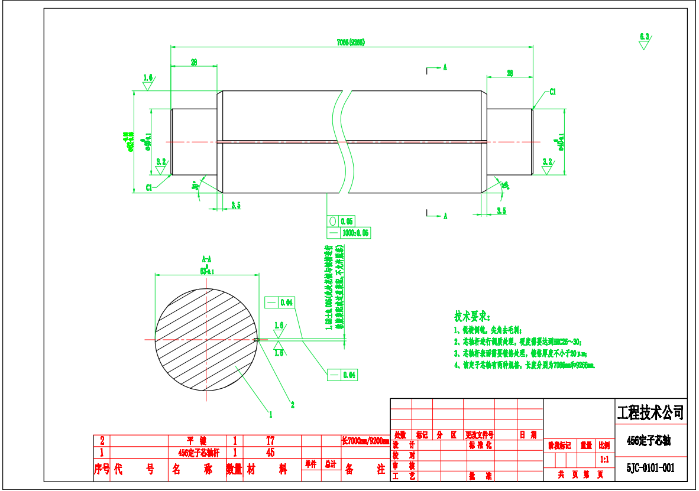
图107 456定子芯轴总图
1）材料：材质均选用45#钢。45钢化学成分参考《GB/T 699-2015》的标准规范6.1.1中的表1的要求，见下表。
序号 | 统一数字代号 | 牌号 | 化学成分（质量分数）/%
序号 | 统一数字代号 | 牌号 | C | Si | Mn | P | S | Cr | Ni | Cu
 |  |  |  |  |  | ≤
9 | U20452 | 45 | 0.42-0.50 | 0.17-0.37 | 0.50-0.80 | 0.035 | 0.035 | 0.25 | 0.30 | 0.25
45钢力学性能应满足《GB/T 699-2015》的标准规范6.4中的表2要求，见下表。
序号 | 牌号 | 试样毛坯尺寸mm | 推荐的热处理制度 |  |  | 力学性能 |  |  |  |  | 交货硬度HBW
序号 | 牌号 | 试样毛坯尺寸mm | 正火 | 淬火 | 回火 | 抗拉强度R_{m}  MPa | 下屈服强度R_{el}  MPa | 断后伸长率A  % | 断后收缩率Z  % | 冲击吸收能量KU_{Z}  J | 未热处理钢 | 退火钢
序号 | 牌号 | 试样毛坯尺寸mm | 加热温度/℃ |  |  | ≥ |  |  |  |  | ≤
9 | 45 | 25 | 850 | 840 | 600 | 600 | 355 | 16 | 40 | 39 | 229 | 197
2）尺寸：整体尺寸φ40mm×7066/9266mm，相关细节尺寸详见图。
3）技术要求：锐棱倒钝，尖角去毛刺，芯轴杆需进行调质处理，硬度要达到HRC26-30，表面镀铬处理，厚度不低于20μm。
4）相关技术参数如有调整，以甲方要求为准。
（108） 456定子芯轴总图如下：
图108 456定子芯轴总图
1）材料：材质均选用45#钢。45钢化学成分参考《GB/T 699-2015》的标准规范6.1.1中的表1的要求，见下表。
序号 | 统一数字代号 | 牌号 | 化学成分（质量分数）/%
序号 | 统一数字代号 | 牌号 | C | Si | Mn | P | S | Cr | Ni | Cu
 |  |  |  |  |  | ≤
9 | U20452 | 45 | 0.42-0.50 | 0.17-0.37 | 0.50-0.80 | 0.035 | 0.035 | 0.25 | 0.30 | 0.25
45钢力学性能应满足《GB/T 699-2015》的标准规范6.4中的表2要求，见下表。
序号 | 牌号 | 试样毛坯尺寸mm | 推荐的热处理制度 |  |  | 力学性能 |  |  |  |  | 交货硬度HBW
序号 | 牌号 | 试样毛坯尺寸mm | 正火 | 淬火 | 回火 | 抗拉强度R_{m}  MPa | 下屈服强度R_{el}  MPa | 断后伸长率A  % | 断后收缩率Z  % | 冲击吸收能量KU_{Z}  J | 未热处理钢 | 退火钢
序号 | 牌号 | 试样毛坯尺寸mm | 加热温度/℃ |  |  | ≥ |  |  |  |  | ≤
9 | 45 | 25 | 850 | 840 | 600 | 600 | 355 | 16 | 40 | 39 | 229 | 197
2）尺寸：整体尺寸φ40mm×7066/9266mm，相关细节尺寸详见图。
3）技术要求：锐棱倒钝，尖角去毛刺，芯轴杆需进行调质处理，硬度要达到HRC26-30，表面镀铬处理，厚度不低于20μm。
4）相关技术参数如有调整，以甲方要求为准。
（109） 540定子芯轴总图如下：
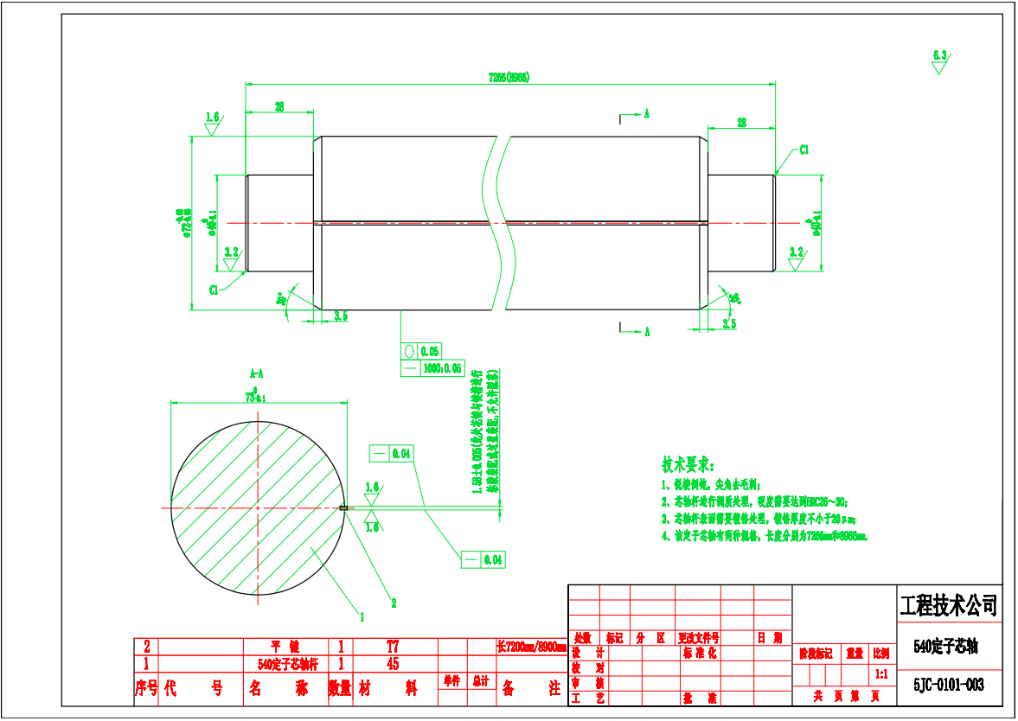
图109 540定子芯轴总图
1）材料：材质均选用45#钢。45钢化学成分参考《GB/T 699-2015》的标准规范6.1.1中的表1的要求，见下表。
序号 | 统一数字代号 | 牌号 | 化学成分（质量分数）/%
序号 | 统一数字代号 | 牌号 | C | Si | Mn | P | S | Cr | Ni | Cu
 |  |  |  |  |  | ≤
9 | U20452 | 45 | 0.42-0.50 | 0.17-0.37 | 0.50-0.80 | 0.035 | 0.035 | 0.25 | 0.30 | 0.25
45钢力学性能应满足《GB/T 699-2015》的标准规范6.4中的表2要求，见下表。
序号 | 牌号 | 试样毛坯尺寸mm | 推荐的热处理制度 |  |  | 力学性能 |  |  |  |  | 交货硬度HBW
序号 | 牌号 | 试样毛坯尺寸mm | 正火 | 淬火 | 回火 | 抗拉强度R_{m}  MPa | 下屈服强度R_{el}  MPa | 断后伸长率A  % | 断后收缩率Z  % | 冲击吸收能量KU_{Z}  J | 未热处理钢 | 退火钢
序号 | 牌号 | 试样毛坯尺寸mm | 加热温度/℃ |  |  | ≥ |  |  |  |  | ≤
9 | 45 | 25 | 850 | 840 | 600 | 600 | 355 | 16 | 40 | 39 | 229 | 197
2）尺寸：整体尺寸φ40mm×7266/8966mm，相关细节尺寸详见图。
3）技术要求：锐棱倒钝，尖角去毛刺，芯轴杆需进行调质处理，硬度要达到HRC26-30，表面镀铬处理，厚度不低于20μm。
4）相关技术参数如有调整，以甲方要求为准。
（110） 540定子芯轴总图如下：
图110 540定子芯轴总图
1）材料：材质均选用45#钢。45钢化学成分参考《GB/T 699-2015》的标准规范6.1.1中的表1的要求，见下表。
序号 | 统一数字代号 | 牌号 | 化学成分（质量分数）/%
序号 | 统一数字代号 | 牌号 | C | Si | Mn | P | S | Cr | Ni | Cu
 |  |  |  |  |  | ≤
9 | U20452 | 45 | 0.42-0.50 | 0.17-0.37 | 0.50-0.80 | 0.035 | 0.035 | 0.25 | 0.30 | 0.25
45钢力学性能应满足《GB/T 699-2015》的标准规范6.4中的表2要求，见下表。
序号 | 牌号 | 试样毛坯尺寸mm | 推荐的热处理制度 |  |  | 力学性能 |  |  |  |  | 交货硬度HBW
序号 | 牌号 | 试样毛坯尺寸mm | 正火 | 淬火 | 回火 | 抗拉强度R_{m}  MPa | 下屈服强度R_{el}  MPa | 断后伸长率A  % | 断后收缩率Z  % | 冲击吸收能量KU_{Z}  J | 未热处理钢 | 退火钢
序号 | 牌号 | 试样毛坯尺寸mm | 加热温度/℃ |  |  | ≥ |  |  |  |  | ≤
9 | 45 | 25 | 850 | 840 | 600 | 600 | 355 | 16 | 40 | 39 | 229 | 197
2）尺寸：整体尺寸φ40mm×7266/8966mm，相关细节尺寸详见图。
3）技术要求：锐棱倒钝，尖角去毛刺，芯轴杆需进行调质处理，硬度要达到HRC26-30，表面镀铬处理，厚度不低于20μm。
4）相关技术参数如有调整，以甲方要求为准。
（111） 450直线度测量仪总图如下：
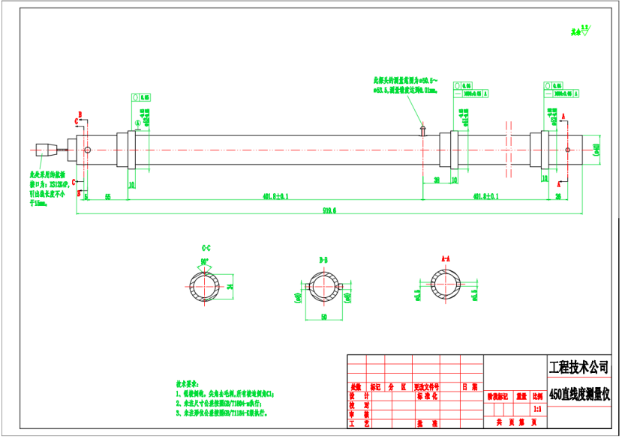
图111 450直线度测量仪总图
1）材料：材质均选用6061。化学成分参考《GB/T 3190-2020》的标准规范中表1的要求，见下表。
序号 | 牌号 | 化学成分（质量分数）/%
序号 | 牌号 | Si | Fe | Cu | Mn | Mg | Cr | Ni | Zn | Ti | Ag
169 | 6061 | 0.40-0.8 | 0.7 | 0.15-0.40 | 0.15 | 0.8-1.2 | 0.04-0.35 | - | 0.25 | 0.15 | -
化学成分（质量分数）/%
B | Bi | Ga | Li | Pb | Sn | V | Zr |  | 其他 |  | Al
 |  |  |  |  |  |  |  |  | 单个 | 合计 | Al
- | - | - | - | - | - | - | - | - | 0.05 | 0.15 | 余量
2）尺寸：整体尺寸φ40mm×919.6mm，相关细节尺寸详见图。
3）技术要求：锐棱倒钝，尖角去毛刺，未注棱边倒角C1。
4）相关技术参数如有调整，以甲方要求为准。
（112） 562永磁电机直线度测量仪总图如下：
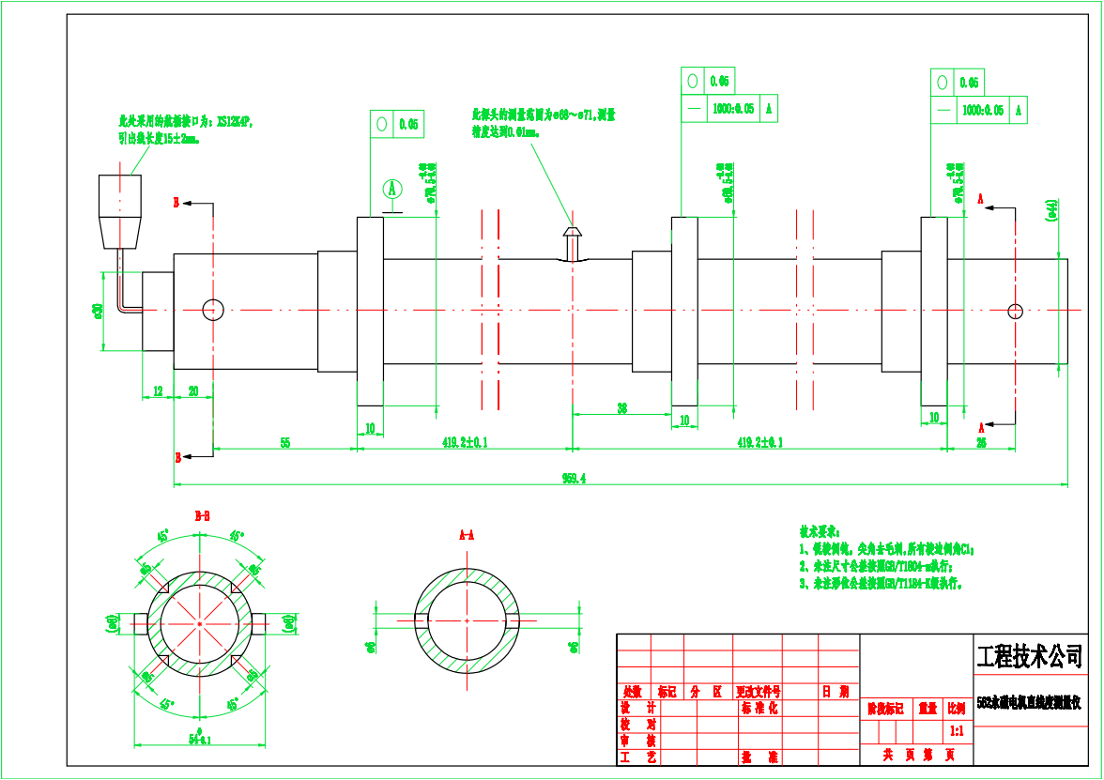
图112 562永磁电机直线度测量仪总图
1）材料：材质均选用6061。化学成分参考《GB/T 3190-2020》的标准规范中表1的要求，见下表。
序号 | 牌号 | 化学成分（质量分数）/%
序号 | 牌号 | Si | Fe | Cu | Mn | Mg | Cr | Ni | Zn | Ti | Ag
169 | 6061 | 0.40-0.8 | 0.7 | 0.15-0.40 | 0.15 | 0.8-1.2 | 0.04-0.35 | - | 0.25 | 0.15 | -
化学成分（质量分数）/%
B | Bi | Ga | Li | Pb | Sn | V | Zr |  | 其他 |  | Al
 |  |  |  |  |  |  |  |  | 单个 | 合计 | Al
- | - | - | - | - | - | - | - | - | 0.05 | 0.15 | 余量
2）尺寸：整体尺寸φ44mm×959.4mm，相关细节尺寸详见图。
3）技术要求：锐棱倒钝，尖角去毛刺，未注棱边倒角C1。
4）相关技术参数如有调整，以甲方要求为准。
（113） 456直线度测量仪工装总图如下：
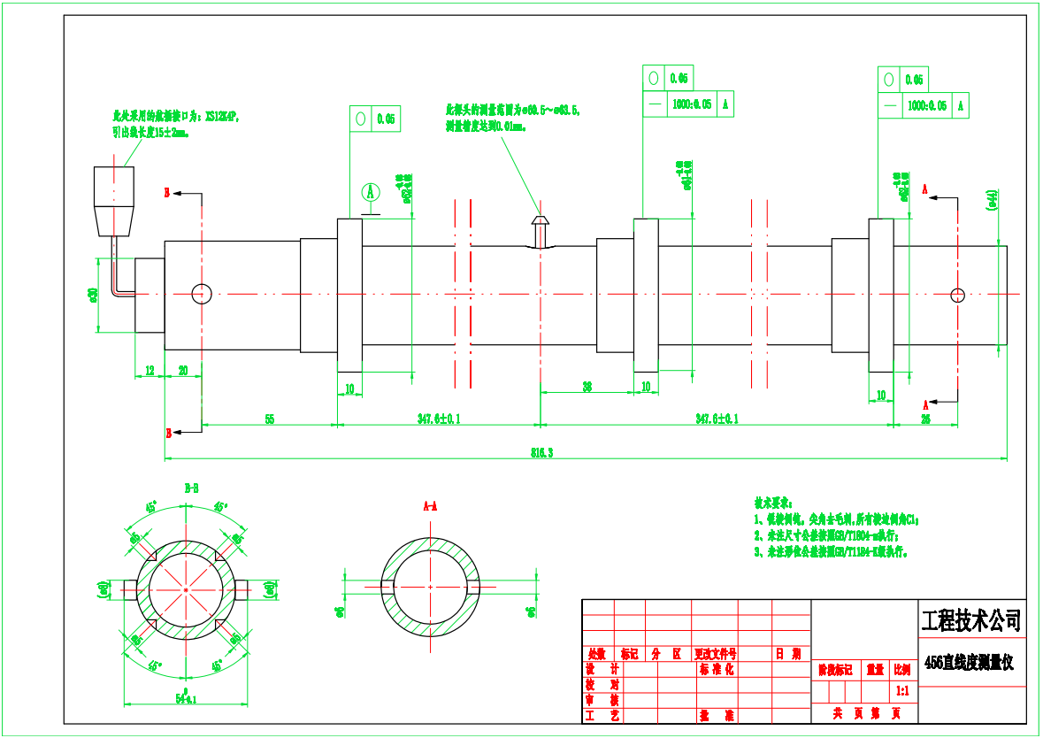
图113 456直线度测量仪工装总图
1）材料：材质均选用6061。化学成分参考《GB/T 3190-2020》的标准规范中表1的要求，见下表。
序号 | 牌号 | 化学成分（质量分数）/%
序号 | 牌号 | Si | Fe | Cu | Mn | Mg | Cr | Ni | Zn | Ti | Ag
169 | 6061 | 0.40-0.8 | 0.7 | 0.15-0.40 | 0.15 | 0.8-1.2 | 0.04-0.35 | - | 0.25 | 0.15 | -
化学成分（质量分数）/%
B | Bi | Ga | Li | Pb | Sn | V | Zr |  | 其他 |  | Al
 |  |  |  |  |  |  |  |  | 单个 | 合计 | Al
- | - | - | - | - | - | - | - | - | 0.05 | 0.15 | 余量
2）尺寸：整体尺寸φ44mm×816.3mm，相关细节尺寸详见图。
3）技术要求：锐棱倒钝，尖角去毛刺，未注棱边倒角C1。
4）相关技术参数如有调整，以甲方要求为准。
（114） 540直线度测量仪总图如下：
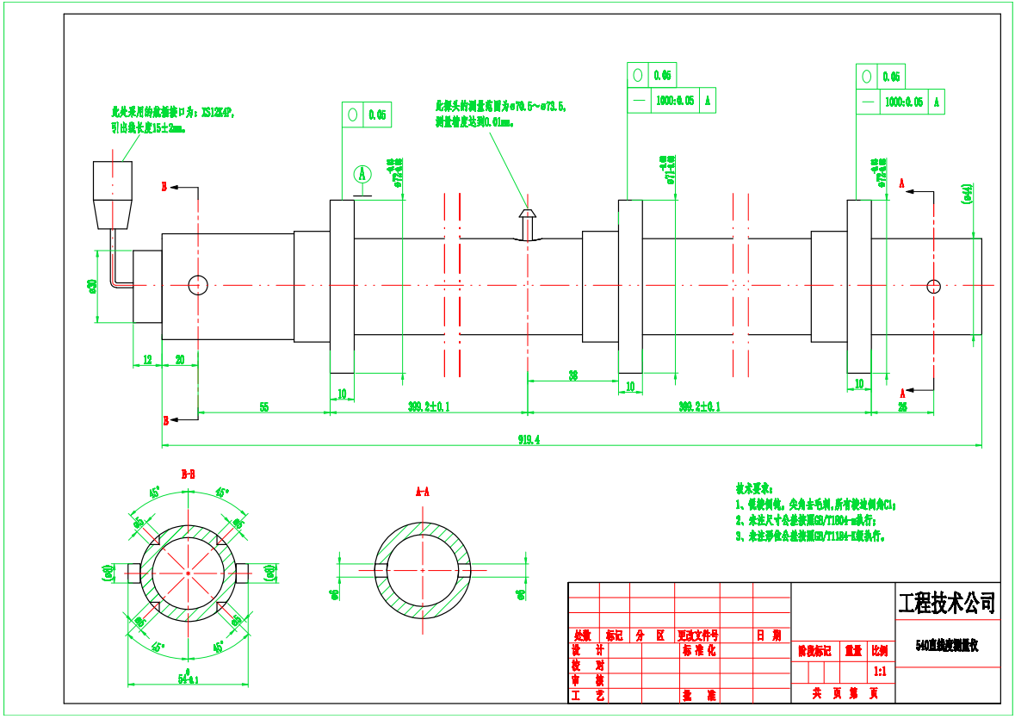
图114 540直线度测量仪总图
1）材料：材质均选用6061。化学成分参考《GB/T 3190-2020》的标准规范中表1的要求，见下表。
序号 | 牌号 | 化学成分（质量分数）/%
序号 | 牌号 | Si | Fe | Cu | Mn | Mg | Cr | Ni | Zn | Ti | Ag
169 | 6061 | 0.40-0.8 | 0.7 | 0.15-0.40 | 0.15 | 0.8-1.2 | 0.04-0.35 | - | 0.25 | 0.15 | -
化学成分（质量分数）/%
B | Bi | Ga | Li | Pb | Sn | V | Zr |  | 其他 |  | Al
 |  |  |  |  |  |  |  |  | 单个 | 合计 | Al
- | - | - | - | - | - | - | - | - | 0.05 | 0.15 | 余量
2）尺寸：整体尺寸φ44mm×919.4mm，相关细节尺寸详见图。
3）技术要求：锐棱倒钝，尖角去毛刺，未注棱边倒角C1。
4）相关技术参数如有调整，以甲方要求为准。
（115） 562退片尾部定位盘总图如下：
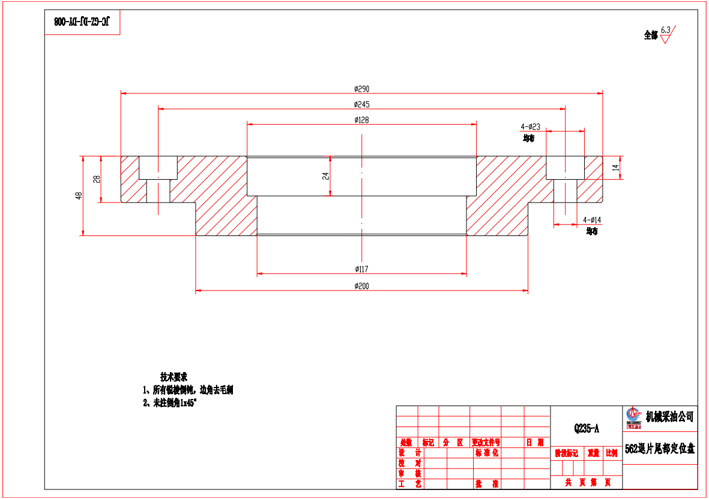
图115 562退片尾部定位盘总图
1）材料：材质均选用Q235-A。化学成分参考《GB/T 700-2006》的标准规范5.1.1的要求，见下表。
牌号 | 统一数字代号 | 等级 | 厚度（或直径） | 脱氧方法 | 化学成分（质量分数）/%，不大于
 |  |  |  |  | C | Si | Mn | P | S
Q235 | U12352 | A | - | F、Z | 0.22 | 0.35 | 1.40 | 0.045 | 0.050
Q235 | U12355 | B | - | F、Z | 0.20^{b} | 0.35 | 1.40 | 0.045 | 0.045
Q235 | U12358 | C | - | Z | 0.17 | 0.35 | 1.40 | 0.040 | 0.040
Q235 | U12359 | D | - | TZ | 0.17 | 0.35 | 1.40 | 0.035 | 0.035
Q235力学性能应满足
牌号 | 等级 | 屈服强度R_{eH}/(N/mm²），不小于 |  |  |  |  |  | 抗拉强度^{b}R_{τm}/(N/mm²) | 断后伸长率A/%，不小于 |  |  |  |  | 冲击试验（V型缺口）
牌号 | 等级 | 厚度（或直径）/mm |  |  |  |  |  | 抗拉强度^{b}R_{τm}/(N/mm²) | 厚度（或直径）/mm |  |  |  |  | 温度/℃ | 冲击吸收功（纵向）/J不小于
牌号 | 等级 | ≤16 | >16-40 | >40-60 | >60-100 | >100-150 | >150-200 | 抗拉强度^{b}R_{τm}/(N/mm²) | ≤40 | >40-60 | >60-100 | >100-150 | >150-200 | 温度/℃ | 冲击吸收功（纵向）/J不小于
Q235 | A | 235 | 225 | 215 | 215 | 195 | 185 | 370-500 | 26 | 25 | 24 | 22 | 21 | - | -
Q235 | B |  |  |  |  |  |  |  |  |  |  |  |  | +20 | 27^{c}
Q235 | C |  |  |  |  |  |  |  |  |  |  |  |  | 0 | 27^{c}
Q235 | D |  |  |  |  |  |  |  |  |  |  |  |  | -20 | 27^{c}
2）尺寸：整体尺寸φ290mm×48mm，相关细节尺寸详见图。
3）技术要求：锐棱倒钝，尖角去毛刺，未注棱边倒角C1。
4）相关技术参数如有调整，以甲方要求为准。
（116） 456退片尾部定位盘总图如下：
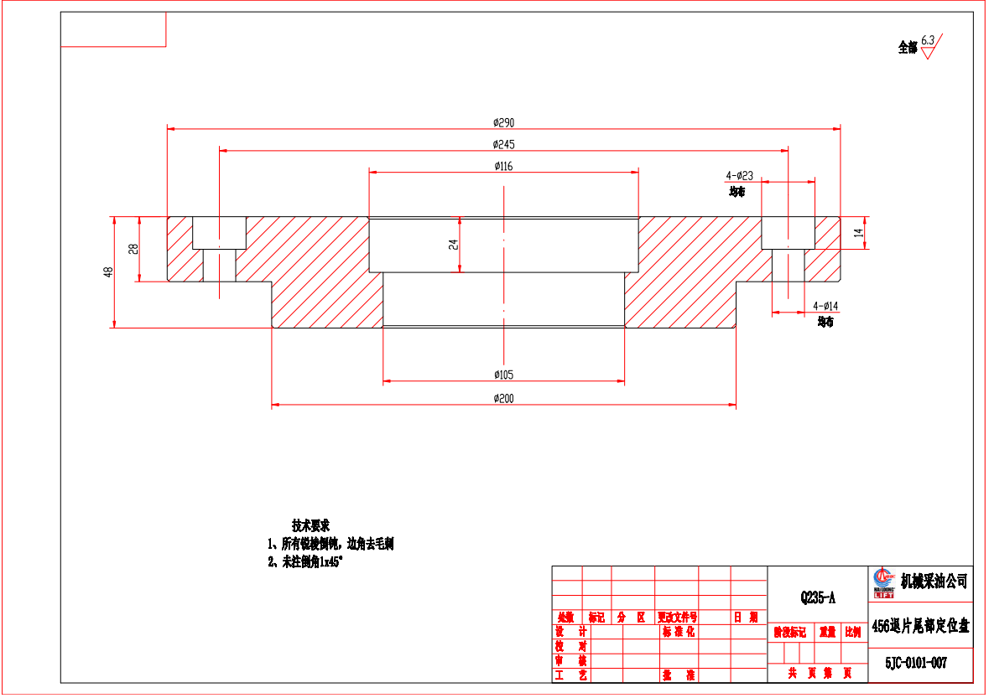
图116 456退片尾部定位盘总图
1）材料：材质均选用Q235-A。化学成分参考《GB/T 700-2006》的标准规范5.1.1的要求，见下表。
牌号 | 统一数字代号 | 等级 | 厚度（或直径） | 脱氧方法 | 化学成分（质量分数）/%，不大于
 |  |  |  |  | C | Si | Mn | P | S
Q235 | U12352 | A | - | F、Z | 0.22 | 0.35 | 1.40 | 0.045 | 0.050
Q235 | U12355 | B | - | F、Z | 0.20^{b} | 0.35 | 1.40 | 0.045 | 0.045
Q235 | U12358 | C | - | Z | 0.17 | 0.35 | 1.40 | 0.040 | 0.040
Q235 | U12359 | D | - | TZ | 0.17 | 0.35 | 1.40 | 0.035 | 0.035
Q235力学性能应满足
牌号 | 等级 | 屈服强度R_{eH}/(N/mm²），不小于 |  |  |  |  |  | 抗拉强度^{b}R_{τm}/(N/mm²) | 断后伸长率A/%，不小于 |  |  |  |  | 冲击试验（V型缺口）
牌号 | 等级 | 厚度（或直径）/mm |  |  |  |  |  | 抗拉强度^{b}R_{τm}/(N/mm²) | 厚度（或直径）/mm |  |  |  |  | 温度/℃ | 冲击吸收功（纵向）/J不小于
牌号 | 等级 | ≤16 | >16-40 | >40-60 | >60-100 | >100-150 | >150-200 | 抗拉强度^{b}R_{τm}/(N/mm²) | ≤40 | >40-60 | >60-100 | >100-150 | >150-200 | 温度/℃ | 冲击吸收功（纵向）/J不小于
Q235 | A | 235 | 225 | 215 | 215 | 195 | 185 | 370-500 | 26 | 25 | 24 | 22 | 21 | - | -
Q235 | B |  |  |  |  |  |  |  |  |  |  |  |  | +20 | 27^{c}
Q235 | C |  |  |  |  |  |  |  |  |  |  |  |  | 0 | 27^{c}
Q235 | D |  |  |  |  |  |  |  |  |  |  |  |  | -20 | 27^{c}
2）尺寸：整体尺寸φ290mm×48mm，相关细节尺寸详见图。
3）技术要求：锐棱倒钝，尖角去毛刺，未注棱边倒角C1。
4）相关技术参数如有调整，以甲方要求为准。
（117） 540退片尾部定位盘总图如下：
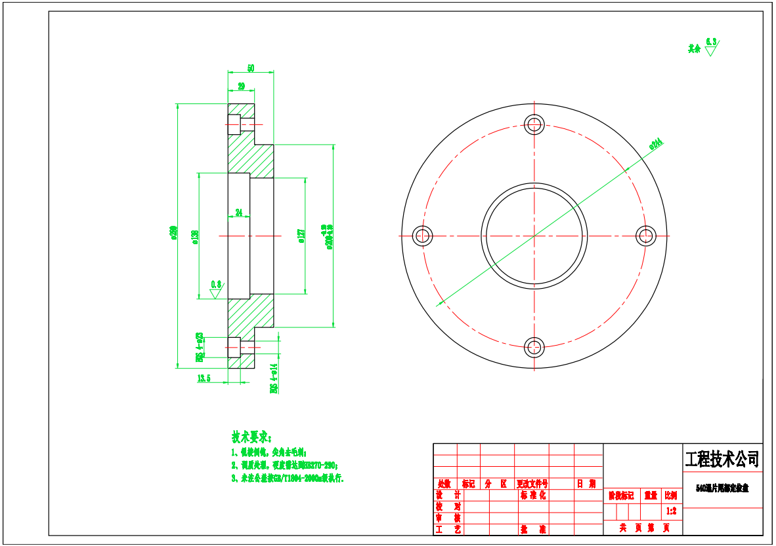
图117 540退片尾部定位盘总图
1）材料：材质均选用T7。T7化学成分参考《GB/T 1299-2014》的标准规范6.1.1中的表11的要求，见下表。
序号 | 统一数字代号 | 牌号 | 化学成分（质量分数）/%
序号 | 统一数字代号 | 牌号 | C | Si | Mn
1-1 | T00070 | T7 | 0.65-0.74 | ≤0.35 | ≤0.40
T7力学性能应满足下表要求
序号 | 统一数字代号 | 牌号 | 退火交货状态的钢材硬度HBW，不大于 | 试样淬火硬度
 |  |  |  | 淬火温度℃ | 冷却剂 | 洛氏硬度HRC不小于
1-1 | T00070 | T7 | 187 | 800-820 | 水 | 62
2）尺寸：整体尺寸φ289mm×50mm，相关细节尺寸详见图。
3）技术要求：锐棱倒钝，尖角去毛刺，调质处理，硬度达到HB270-290。
4）相关技术参数如有调整，以甲方要求为准。
（118） 456同轴度验棒总图如下：
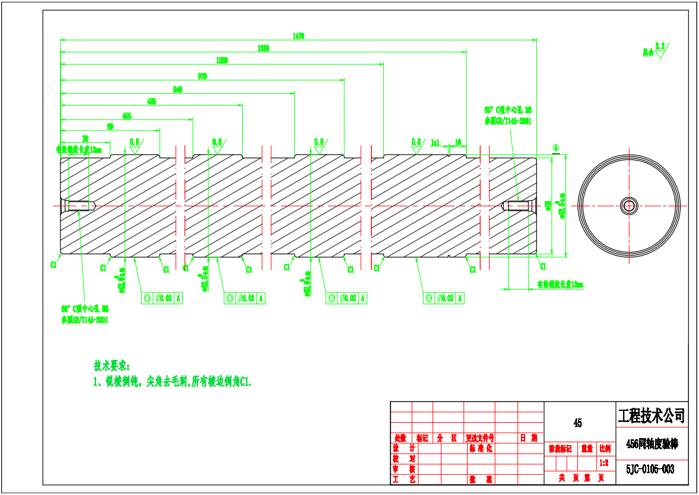
图118 456同轴度验棒总图
1）材料：材质均选用45#钢。45钢化学成分参考《GB/T 699-2015》的标准规范6.1.1中的表1的要求，见下表。
序号 | 统一数字代号 | 牌号 | 化学成分（质量分数）/%
序号 | 统一数字代号 | 牌号 | C | Si | Mn | P | S | Cr | Ni | Cu
 |  |  |  |  |  | ≤
9 | U20452 | 45 | 0.42-0.50 | 0.17-0.37 | 0.50-0.80 | 0.035 | 0.035 | 0.25 | 0.30 | 0.25
45钢力学性能应满足《GB/T 699-2015》的标准规范6.4中的表2要求，见下表。
序号 | 牌号 | 试样毛坯尺寸mm | 推荐的热处理制度 |  |  | 力学性能 |  |  |  |  | 交货硬度HBW
序号 | 牌号 | 试样毛坯尺寸mm | 正火 | 淬火 | 回火 | 抗拉强度R_{m}  MPa | 下屈服强度R_{el}  MPa | 断后伸长率A  % | 断后收缩率Z  % | 冲击吸收能量KU_{Z}  J | 未热处理钢 | 退火钢
序号 | 牌号 | 试样毛坯尺寸mm | 加热温度/℃ |  |  | ≥ |  |  |  |  | ≤
9 | 45 | 25 | 850 | 840 | 600 | 600 | 355 | 16 | 40 | 39 | 229 | 197
2）尺寸：整体尺寸φ62mm×1470mm，相关细节尺寸详见图。
3）技术要求：锐棱倒钝，尖角去毛刺，未注倒角为C1。
4）相关技术参数如有调整，以甲方要求为准。
（119） 540同轴度验棒总图如下：
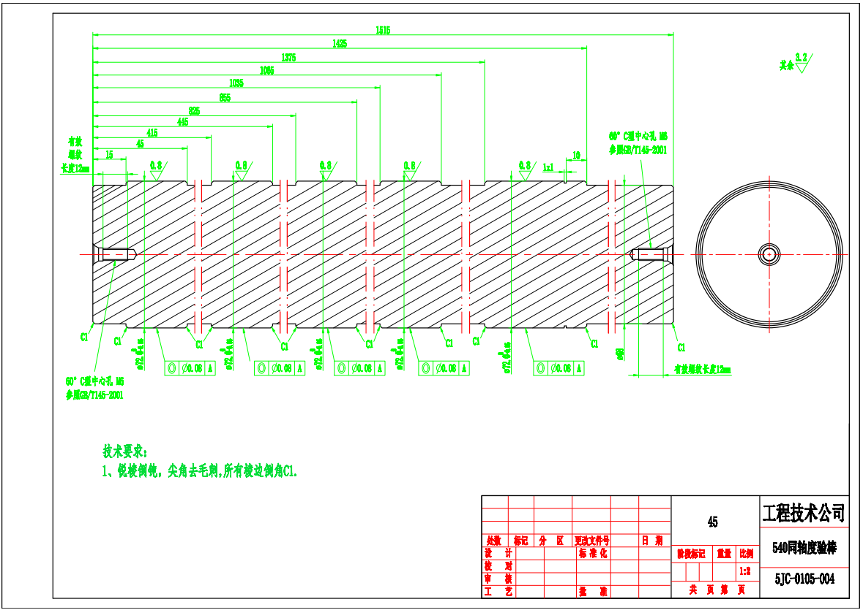
图119 540同轴度验棒总图
1）材料：材质均选用45#钢。45钢化学成分参考《GB/T 699-2015》的标准规范6.1.1中的表1的要求，见下表。
序号 | 统一数字代号 | 牌号 | 化学成分（质量分数）/%
序号 | 统一数字代号 | 牌号 | C | Si | Mn | P | S | Cr | Ni | Cu
 |  |  |  |  |  | ≤
9 | U20452 | 45 | 0.42-0.50 | 0.17-0.37 | 0.50-0.80 | 0.035 | 0.035 | 0.25 | 0.30 | 0.25
45钢力学性能应满足《GB/T 699-2015》的标准规范6.4中的表2要求，见下表。
序号 | 牌号 | 试样毛坯尺寸mm | 推荐的热处理制度 |  |  | 力学性能 |  |  |  |  | 交货硬度HBW
序号 | 牌号 | 试样毛坯尺寸mm | 正火 | 淬火 | 回火 | 抗拉强度R_{m}  MPa | 下屈服强度R_{el}  MPa | 断后伸长率A  % | 断后收缩率Z  % | 冲击吸收能量KU_{Z}  J | 未热处理钢 | 退火钢
序号 | 牌号 | 试样毛坯尺寸mm | 加热温度/℃ |  |  | ≥ |  |  |  |  | ≤
9 | 45 | 25 | 850 | 840 | 600 | 600 | 355 | 16 | 40 | 39 | 229 | 197
2）尺寸：整体尺寸φ72mm×1515mm，相关细节尺寸详见图。
3）技术要求：锐棱倒钝，尖角去毛刺，未注倒角为C1。
4）相关技术参数如有调整，以甲方要求为准。
（120） 450前后端板定位棒（借用562）总图如下：
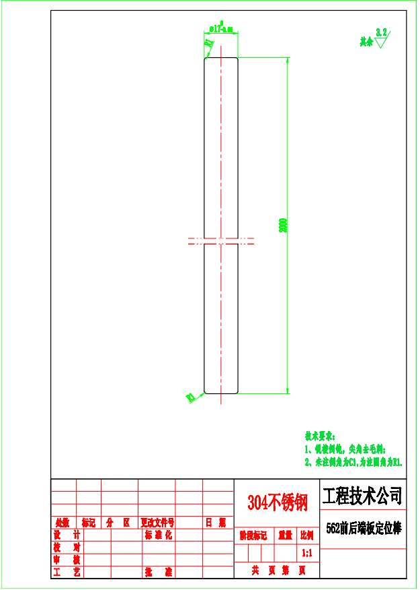
图120 450前后端板定位棒（借用562）总图
9.1）材料：材质均选用304不锈钢。化学成分参考《GB/T 20878-2024》的标准规范中表1的要求，见下表。
序号 | 统一数字代号 | 新牌号 | 化学成分（质量分数）%
序号 | 统一数字代号 | 新牌号 | C | Si | Mn | P | S | Ni | Cr | Mo | Cu | N | 其他元素
10 | S30408 | 06Cr19Ni10 | 0.08 | 1.00 | 2.00 | 0.045 | 0.030 | 8.00-11.00 | 18.00-20.00 | - | - | - | -
2）尺寸：整体尺寸φ17mm×2000mm，相关细节尺寸详见图。
3）技术要求：锐棱倒钝，尖角去毛刺，未注倒角为C1，未注圆角为R1。
4）相关技术参数如有调整，以甲方要求为准。
（121） 562前顶套管总图如下：
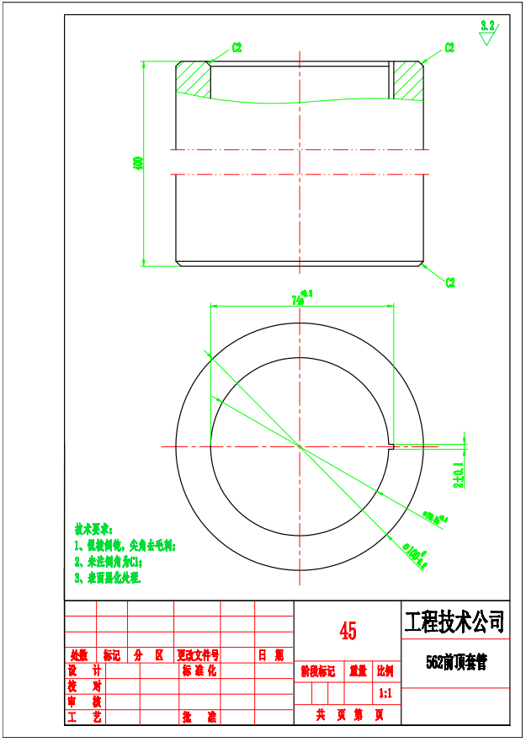
图121 562前顶套管总图
1）材料：材质均选用45#钢。45钢化学成分参考《GB/T 699-2015》的标准规范6.1.1中的表1的要求，见下表。
序号 | 统一数字代号 | 牌号 | 化学成分（质量分数）/%
序号 | 统一数字代号 | 牌号 | C | Si | Mn | P | S | Cr | Ni | Cu
 |  |  |  |  |  | ≤
9 | U20452 | 45 | 0.42-0.50 | 0.17-0.37 | 0.50-0.80 | 0.035 | 0.035 | 0.25 | 0.30 | 0.25
45钢力学性能应满足《GB/T 699-2015》的标准规范6.4中的表2要求，见下表。
序号 | 牌号 | 试样毛坯尺寸mm | 推荐的热处理制度 |  |  | 力学性能 |  |  |  |  | 交货硬度HBW
序号 | 牌号 | 试样毛坯尺寸mm | 正火 | 淬火 | 回火 | 抗拉强度R_{m}  MPa | 下屈服强度R_{el}  MPa | 断后伸长率A  % | 断后收缩率Z  % | 冲击吸收能量KU_{Z}  J | 未热处理钢 | 退火钢
序号 | 牌号 | 试样毛坯尺寸mm | 加热温度/℃ |  |  | ≥ |  |  |  |  | ≤
9 | 45 | 25 | 850 | 840 | 600 | 600 | 355 | 16 | 40 | 39 | 229 | 197
2）尺寸：整体尺寸φ100mm×400mm，相关细节尺寸详见图。
3）技术要求：锐棱倒钝，尖角去毛刺，未注倒角为C1。
4）相关技术参数如有调整，以甲方要求为准。
（122） 456前顶套管总图如下：
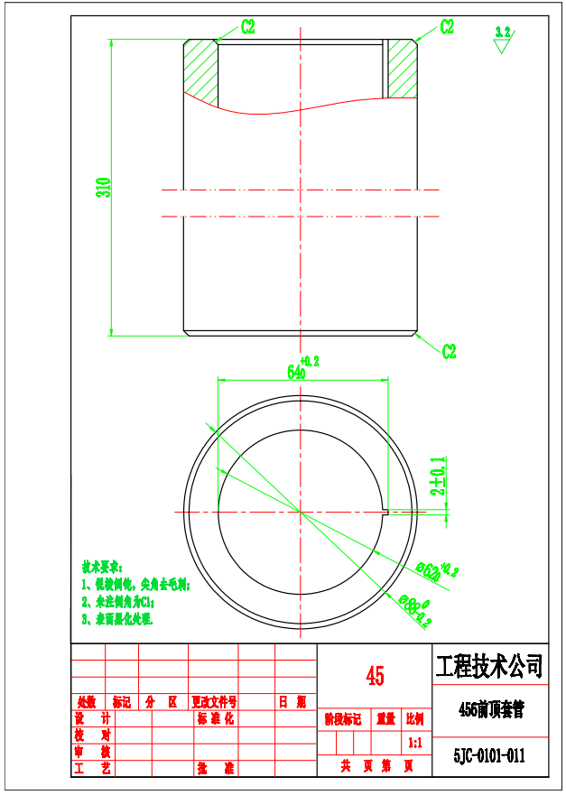
图122 456前顶套管总图
1）材料：材质均选用45#钢。45钢化学成分参考《GB/T 699-2015》的标准规范6.1.1中的表1的要求，见下表。
序号 | 统一数字代号 | 牌号 | 化学成分（质量分数）/%
序号 | 统一数字代号 | 牌号 | C | Si | Mn | P | S | Cr | Ni | Cu
 |  |  |  |  |  | ≤
9 | U20452 | 45 | 0.42-0.50 | 0.17-0.37 | 0.50-0.80 | 0.035 | 0.035 | 0.25 | 0.30 | 0.25
45钢力学性能应满足《GB/T 699-2015》的标准规范6.4中的表2要求，见下表。
序号 | 牌号 | 试样毛坯尺寸mm | 推荐的热处理制度 |  |  | 力学性能 |  |  |  |  | 交货硬度HBW
序号 | 牌号 | 试样毛坯尺寸mm | 正火 | 淬火 | 回火 | 抗拉强度R_{m}  MPa | 下屈服强度R_{el}  MPa | 断后伸长率A  % | 断后收缩率Z  % | 冲击吸收能量KU_{Z}  J | 未热处理钢 | 退火钢
序号 | 牌号 | 试样毛坯尺寸mm | 加热温度/℃ |  |  | ≥ |  |  |  |  | ≤
9 | 45 | 25 | 850 | 840 | 600 | 600 | 355 | 16 | 40 | 39 | 229 | 197
2）尺寸：整体尺寸φ88mm×310mm，相关细节尺寸详见图。
3）技术要求：锐棱倒钝，尖角去毛刺，未注倒角为C1。
4）相关技术参数如有调整，以甲方要求为准。
（123） 540前顶套管总图如下：
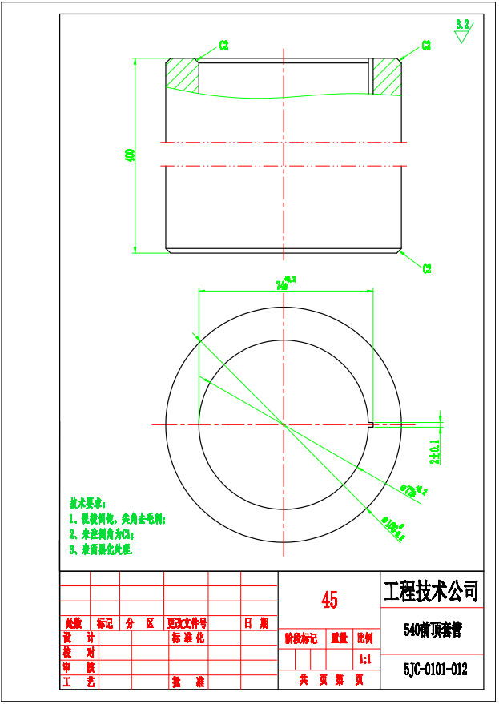
图123 540前顶套管总图
1）材料：材质均选用45#钢。45钢化学成分参考《GB/T 699-2015》的标准规范6.1.1中的表1的要求，见下表。
序号 | 统一数字代号 | 牌号 | 化学成分（质量分数）/%
序号 | 统一数字代号 | 牌号 | C | Si | Mn | P | S | Cr | Ni | Cu
 |  |  |  |  |  | ≤
9 | U20452 | 45 | 0.42-0.50 | 0.17-0.37 | 0.50-0.80 | 0.035 | 0.035 | 0.25 | 0.30 | 0.25
45钢力学性能应满足《GB/T 699-2015》的标准规范6.4中的表2要求，见下表。
序号 | 牌号 | 试样毛坯尺寸mm | 推荐的热处理制度 |  |  | 力学性能 |  |  |  |  | 交货硬度HBW
序号 | 牌号 | 试样毛坯尺寸mm | 正火 | 淬火 | 回火 | 抗拉强度R_{m}  MPa | 下屈服强度R_{el}  MPa | 断后伸长率A  % | 断后收缩率Z  % | 冲击吸收能量KU_{Z}  J | 未热处理钢 | 退火钢
序号 | 牌号 | 试样毛坯尺寸mm | 加热温度/℃ |  |  | ≥ |  |  |  |  | ≤
9 | 45 | 25 | 850 | 840 | 600 | 600 | 355 | 16 | 40 | 39 | 229 | 197
2）尺寸：整体尺寸φ100mm×400mm，相关细节尺寸详见图。
3）技术要求：锐棱倒钝，尖角去毛刺，未注倒角为C1。
4）相关技术参数如有调整，以甲方要求为准。
（124） 456螺纹同轴度胎总图如下：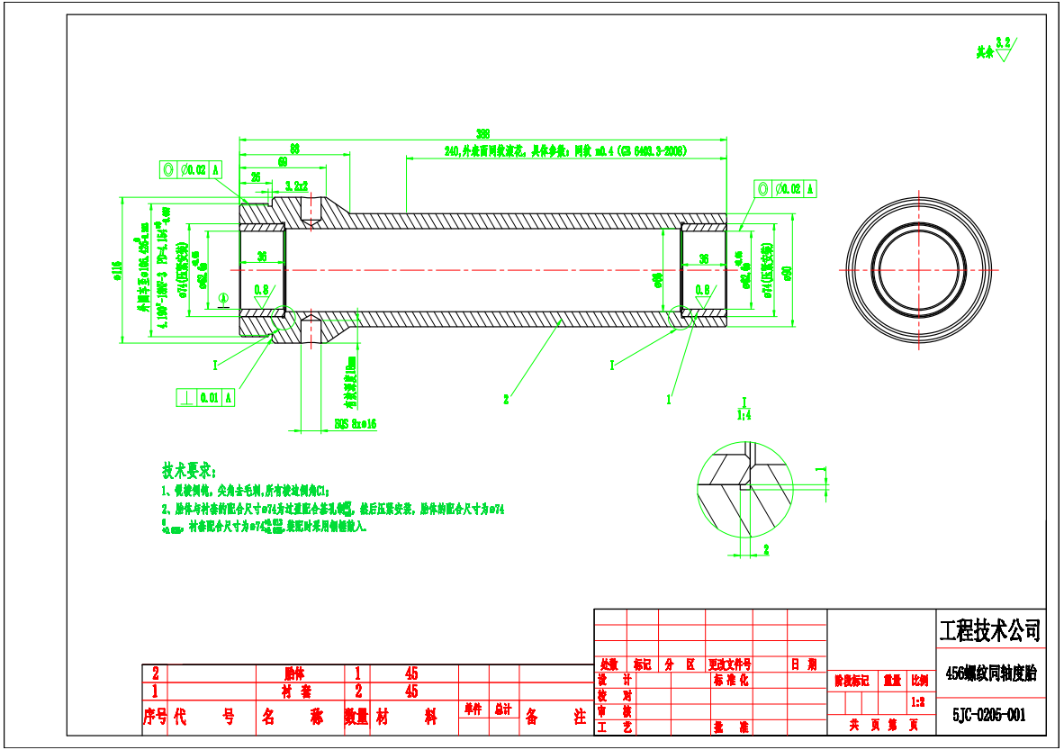
图124 456螺纹同轴度胎总图
1）材料：材质均选用45#钢。45钢化学成分参考《GB/T 699-2015》的标准规范6.1.1中的表1的要求，见下表。
序号 | 统一数字代号 | 牌号 | 化学成分（质量分数）/%
序号 | 统一数字代号 | 牌号 | C | Si | Mn | P | S | Cr | Ni | Cu
 |  |  |  |  |  | ≤
9 | U20452 | 45 | 0.42-0.50 | 0.17-0.37 | 0.50-0.80 | 0.035 | 0.035 | 0.25 | 0.30 | 0.25
45钢力学性能应满足《GB/T 699-2015》的标准规范6.4中的表2要求，见下表。
序号 | 牌号 | 试样毛坯尺寸mm | 推荐的热处理制度 |  |  | 力学性能 |  |  |  |  | 交货硬度HBW
序号 | 牌号 | 试样毛坯尺寸mm | 正火 | 淬火 | 回火 | 抗拉强度R_{m}  MPa | 下屈服强度R_{el}  MPa | 断后伸长率A  % | 断后收缩率Z  % | 冲击吸收能量KU_{Z}  J | 未热处理钢 | 退火钢
序号 | 牌号 | 试样毛坯尺寸mm | 加热温度/℃ |  |  | ≥ |  |  |  |  | ≤
9 | 45 | 25 | 850 | 840 | 600 | 600 | 355 | 16 | 40 | 39 | 229 | 197
2）尺寸：整体尺寸φ116mm×388mm，相关细节尺寸详见图。
3）技术要求：锐棱倒钝，尖角去毛刺，未注倒角为C1。
4）相关技术参数如有调整，以甲方要求为准。
5）乙方加工标准应参照GB/T 9253-2022《石油天然气工业 套管、油管和管线管螺纹的加工、测量和检验》。
（125） 540螺纹同轴度胎总图如下：
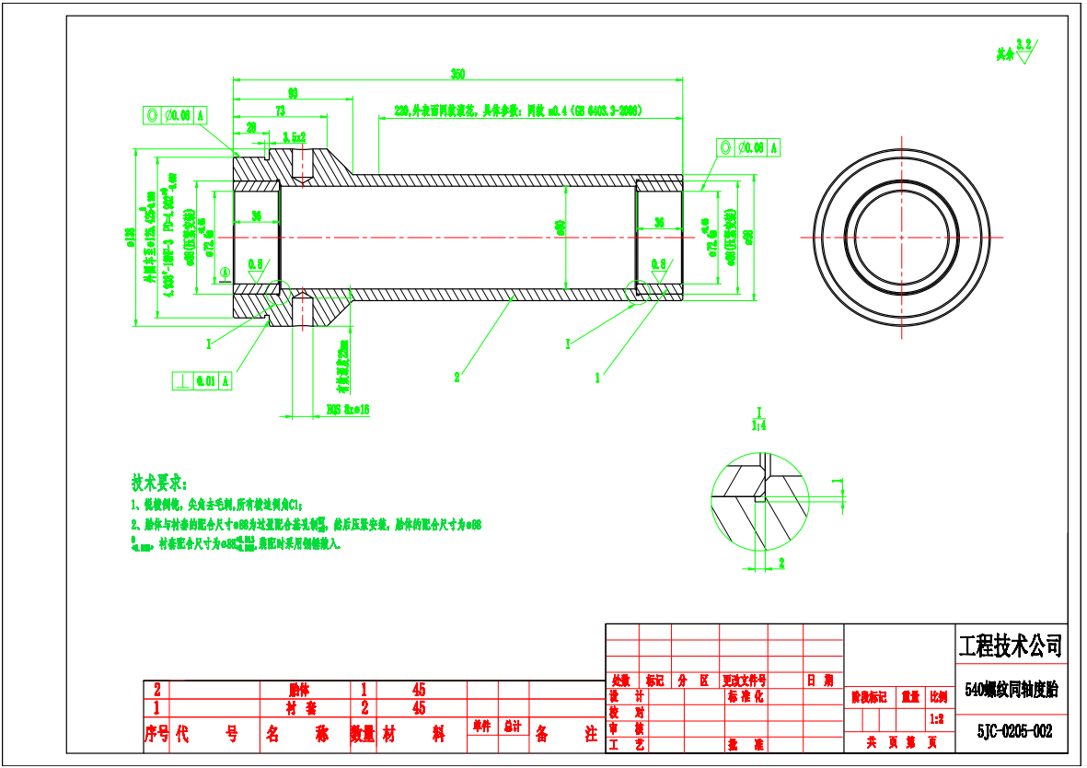
图125 540螺纹同轴度胎总图
1）材料：材质均选用45#钢。45钢化学成分参考《GB/T 699-2015》的标准规范6.1.1中的表1的要求，见下表。
序号 | 统一数字代号 | 牌号 | 化学成分（质量分数）/%
序号 | 统一数字代号 | 牌号 | C | Si | Mn | P | S | Cr | Ni | Cu
 |  |  |  |  |  | ≤
9 | U20452 | 45 | 0.42-0.50 | 0.17-0.37 | 0.50-0.80 | 0.035 | 0.035 | 0.25 | 0.30 | 0.25
45钢力学性能应满足《GB/T 699-2015》的标准规范6.4中的表2要求，见下表。
序号 | 牌号 | 试样毛坯尺寸mm | 推荐的热处理制度 |  |  | 力学性能 |  |  |  |  | 交货硬度HBW
序号 | 牌号 | 试样毛坯尺寸mm | 正火 | 淬火 | 回火 | 抗拉强度R_{m}  MPa | 下屈服强度R_{el}  MPa | 断后伸长率A  % | 断后收缩率Z  % | 冲击吸收能量KU_{Z}  J | 未热处理钢 | 退火钢
序号 | 牌号 | 试样毛坯尺寸mm | 加热温度/℃ |  |  | ≥ |  |  |  |  | ≤
9 | 45 | 25 | 850 | 840 | 600 | 600 | 355 | 16 | 40 | 39 | 229 | 197
2）尺寸：整体尺寸φ138mm×350mm，相关细节尺寸详见图。
3）技术要求：锐棱倒钝，尖角去毛刺，未注倒角为C1。
4）相关技术参数如有调整，以甲方要求为准。
5）乙方加工标准应参照GB/T 9253-2022《石油天然气工业 套管、油管和管线管螺纹的加工、测量和检验》。

（126） 562卡环打套总图如下：
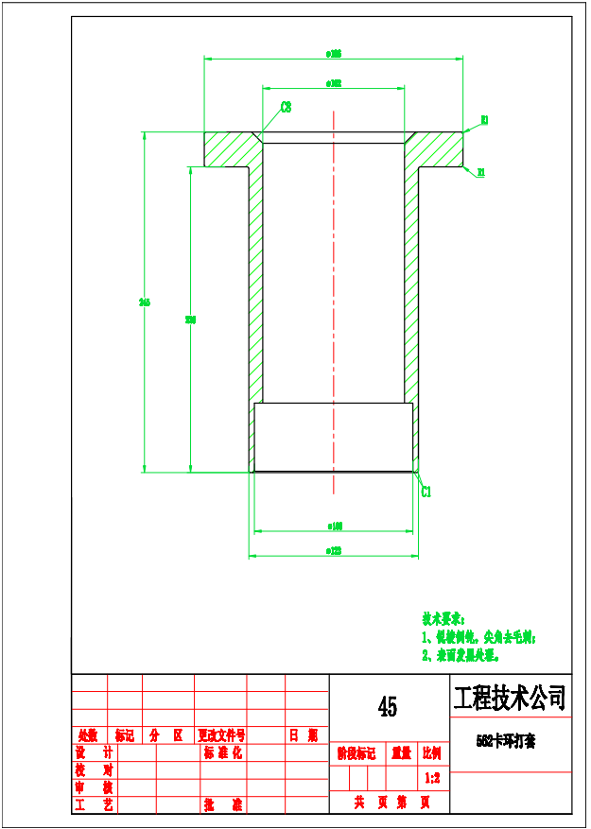
图126 562卡环打套总图
1）材料：材质均选用45#钢。45钢化学成分参考《GB/T 699-2015》的标准规范6.1.1中的表1的要求，见下表。
序号 | 统一数字代号 | 牌号 | 化学成分（质量分数）/%
序号 | 统一数字代号 | 牌号 | C | Si | Mn | P | S | Cr | Ni | Cu
 |  |  |  |  |  | ≤
9 | U20452 | 45 | 0.42-0.50 | 0.17-0.37 | 0.50-0.80 | 0.035 | 0.035 | 0.25 | 0.30 | 0.25
45钢力学性能应满足《GB/T 699-2015》的标准规范6.4中的表2要求，见下表。
序号 | 牌号 | 试样毛坯尺寸mm | 推荐的热处理制度 |  |  | 力学性能 |  |  |  |  | 交货硬度HBW
序号 | 牌号 | 试样毛坯尺寸mm | 正火 | 淬火 | 回火 | 抗拉强度R_{m}  MPa | 下屈服强度R_{el}  MPa | 断后伸长率A  % | 断后收缩率Z  % | 冲击吸收能量KU_{Z}  J | 未热处理钢 | 退火钢
序号 | 牌号 | 试样毛坯尺寸mm | 加热温度/℃ |  |  | ≥ |  |  |  |  | ≤
9 | 45 | 25 | 850 | 840 | 600 | 600 | 355 | 16 | 40 | 39 | 229 | 197
2）尺寸：整体尺寸φ186mm×245mm，相关细节尺寸详见图。
3）技术要求：锐棱倒钝，尖角去毛刺。
4）相关技术参数如有调整，以甲方要求为准。
（127） 456卡环打套总图如下：
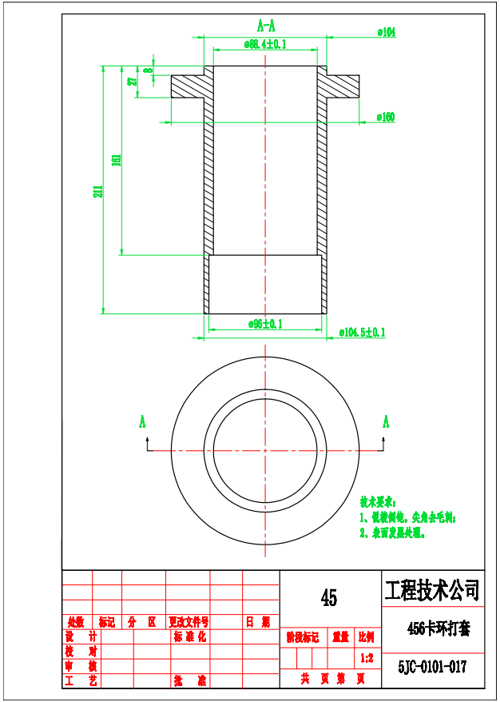
图127 456卡环打套总图
1）材料：材质均选用45#钢。45钢化学成分参考《GB/T 699-2015》的标准规范6.1.1中的表1的要求，见下表。
序号 | 统一数字代号 | 牌号 | 化学成分（质量分数）/%
序号 | 统一数字代号 | 牌号 | C | Si | Mn | P | S | Cr | Ni | Cu
 |  |  |  |  |  | ≤
9 | U20452 | 45 | 0.42-0.50 | 0.17-0.37 | 0.50-0.80 | 0.035 | 0.035 | 0.25 | 0.30 | 0.25
45钢力学性能应满足《GB/T 699-2015》的标准规范6.4中的表2要求，见下表。
序号 | 牌号 | 试样毛坯尺寸mm | 推荐的热处理制度 |  |  | 力学性能 |  |  |  |  | 交货硬度HBW
序号 | 牌号 | 试样毛坯尺寸mm | 正火 | 淬火 | 回火 | 抗拉强度R_{m}  MPa | 下屈服强度R_{el}  MPa | 断后伸长率A  % | 断后收缩率Z  % | 冲击吸收能量KU_{Z}  J | 未热处理钢 | 退火钢
序号 | 牌号 | 试样毛坯尺寸mm | 加热温度/℃ |  |  | ≥ |  |  |  |  | ≤
9 | 45 | 25 | 850 | 840 | 600 | 600 | 355 | 16 | 40 | 39 | 229 | 197
2）尺寸：整体尺寸φ160mm×211mm，相关细节尺寸详见图。
3）技术要求：锐棱倒钝，尖角去毛刺，未注倒角为C1。
4）相关技术参数如有调整，以甲方要求为准。
（128） 540卡环打套总图如下：
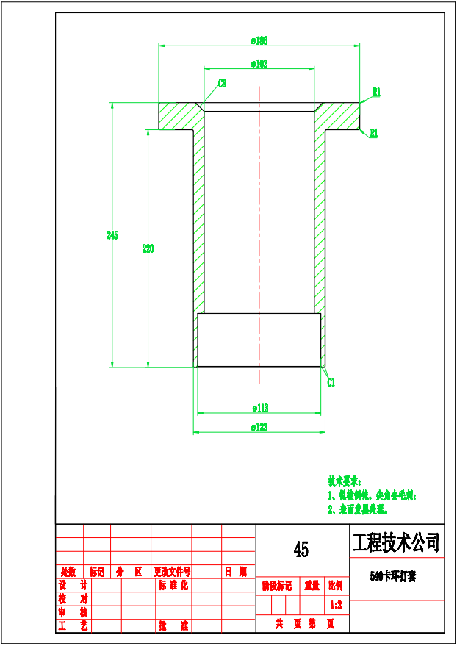
图128 540卡环打套总图
1）材料：材质均选用45#钢。45钢化学成分参考《GB/T 699-2015》的标准规范6.1.1中的表1的要求，见下表。
序号 | 统一数字代号 | 牌号 | 化学成分（质量分数）/%
序号 | 统一数字代号 | 牌号 | C | Si | Mn | P | S | Cr | Ni | Cu
 |  |  |  |  |  | ≤
9 | U20452 | 45 | 0.42-0.50 | 0.17-0.37 | 0.50-0.80 | 0.035 | 0.035 | 0.25 | 0.30 | 0.25
45钢力学性能应满足《GB/T 699-2015》的标准规范6.4中的表2要求，见下表。
序号 | 牌号 | 试样毛坯尺寸mm | 推荐的热处理制度 |  |  | 力学性能 |  |  |  |  | 交货硬度HBW
序号 | 牌号 | 试样毛坯尺寸mm | 正火 | 淬火 | 回火 | 抗拉强度R_{m}  MPa | 下屈服强度R_{el}  MPa | 断后伸长率A  % | 断后收缩率Z  % | 冲击吸收能量KU_{Z}  J | 未热处理钢 | 退火钢
序号 | 牌号 | 试样毛坯尺寸mm | 加热温度/℃ |  |  | ≥ |  |  |  |  | ≤
9 | 45 | 25 | 850 | 840 | 600 | 600 | 355 | 16 | 40 | 39 | 229 | 197
2）尺寸：整体尺寸φ186mm×245mm，相关细节尺寸详见图。
3）技术要求：锐棱倒钝，尖角去毛刺，未注倒角为C1。
4）相关技术参数如有调整，以甲方要求为准。
（129） 450活动支撑瓦座垫瓦总图如下：
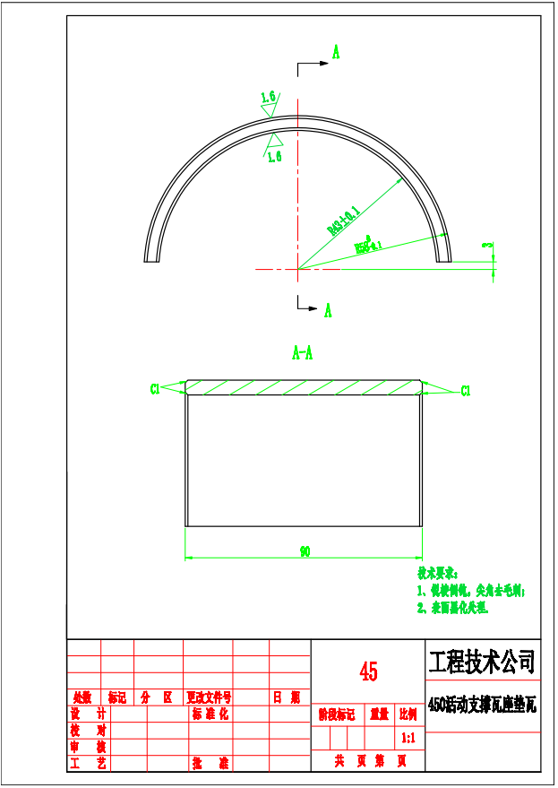
图129 450活动支撑瓦座垫瓦总图
1）材料：材质均选用45#钢。45钢化学成分参考《GB/T 699-2015》的标准规范6.1.1中的表1的要求，见下表。
序号 | 统一数字代号 | 牌号 | 化学成分（质量分数）/%
序号 | 统一数字代号 | 牌号 | C | Si | Mn | P | S | Cr | Ni | Cu
 |  |  |  |  |  | ≤
9 | U20452 | 45 | 0.42-0.50 | 0.17-0.37 | 0.50-0.80 | 0.035 | 0.035 | 0.25 | 0.30 | 0.25
45钢力学性能应满足《GB/T 699-2015》的标准规范6.4中的表2要求，见下表。
序号 | 牌号 | 试样毛坯尺寸mm | 推荐的热处理制度 |  |  | 力学性能 |  |  |  |  | 交货硬度HBW
序号 | 牌号 | 试样毛坯尺寸mm | 正火 | 淬火 | 回火 | 抗拉强度R_{m}  MPa | 下屈服强度R_{el}  MPa | 断后伸长率A  % | 断后收缩率Z  % | 冲击吸收能量KU_{Z}  J | 未热处理钢 | 退火钢
序号 | 牌号 | 试样毛坯尺寸mm | 加热温度/℃ |  |  | ≥ |  |  |  |  | ≤
9 | 45 | 25 | 850 | 840 | 600 | 600 | 355 | 16 | 40 | 39 | 229 | 197
2）尺寸：整体尺寸90mm×58mm×55mm，相关细节尺寸详见图。
3）技术要求：锐棱倒钝，尖角去毛刺，未注倒角为C1。
4）相关技术参数如有调整，以甲方要求为准。
（130） 450活动支撑瓦座04总图如下：
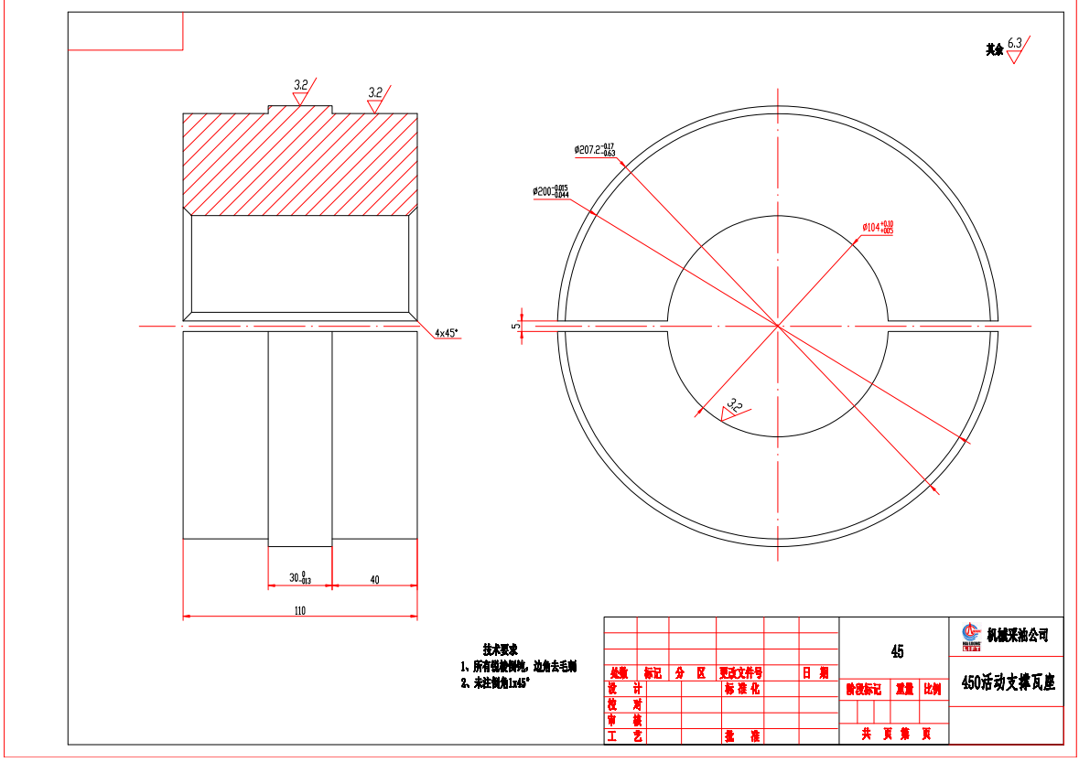
图130 450活动支撑瓦座04总图
1）材料：材质均选用45#钢。45钢化学成分参考《GB/T 699-2015》的标准规范6.1.1中的表1的要求，见下表。
序号 | 统一数字代号 | 牌号 | 化学成分（质量分数）/%
序号 | 统一数字代号 | 牌号 | C | Si | Mn | P | S | Cr | Ni | Cu
 |  |  |  |  |  | ≤
9 | U20452 | 45 | 0.42-0.50 | 0.17-0.37 | 0.50-0.80 | 0.035 | 0.035 | 0.25 | 0.30 | 0.25
45钢力学性能应满足《GB/T 699-2015》的标准规范6.4中的表2要求，见下表。
序号 | 牌号 | 试样毛坯尺寸mm | 推荐的热处理制度 |  |  | 力学性能 |  |  |  |  | 交货硬度HBW
序号 | 牌号 | 试样毛坯尺寸mm | 正火 | 淬火 | 回火 | 抗拉强度R_{m}  MPa | 下屈服强度R_{el}  MPa | 断后伸长率A  % | 断后收缩率Z  % | 冲击吸收能量KU_{Z}  J | 未热处理钢 | 退火钢
序号 | 牌号 | 试样毛坯尺寸mm | 加热温度/℃ |  |  | ≥ |  |  |  |  | ≤
9 | 45 | 25 | 850 | 840 | 600 | 600 | 355 | 16 | 40 | 39 | 229 | 197
2）尺寸：整体尺寸φ207mm×110mm，相关细节尺寸详见图。
3）技术要求：锐棱倒钝，尖角去毛刺，未注倒角为C1。
4）相关技术参数如有调整，以甲方要求为准。
（131） 562后顶管套总图如下：
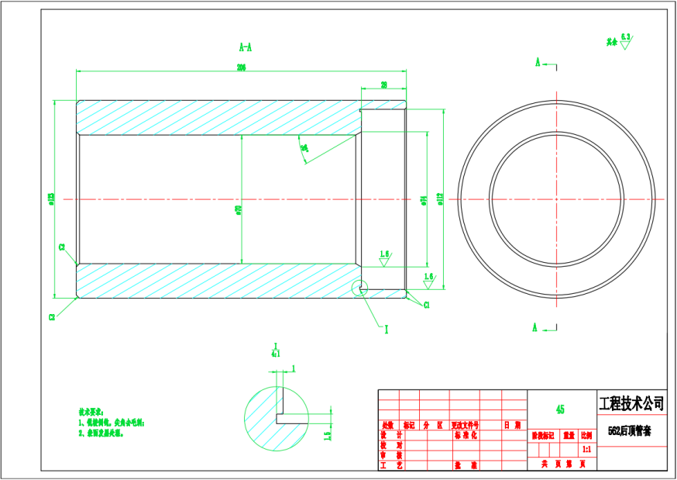
图131 562后顶管套总图
1）材料：材质均选用45#钢。45钢化学成分参考《GB/T 699-2015》的标准规范6.1.1中的表1的要求，见下表。
序号 | 统一数字代号 | 牌号 | 化学成分（质量分数）/%
序号 | 统一数字代号 | 牌号 | C | Si | Mn | P | S | Cr | Ni | Cu
 |  |  |  |  |  | ≤
9 | U20452 | 45 | 0.42-0.50 | 0.17-0.37 | 0.50-0.80 | 0.035 | 0.035 | 0.25 | 0.30 | 0.25
45钢力学性能应满足《GB/T 699-2015》的标准规范6.4中的表2要求，见下表。
序号 | 牌号 | 试样毛坯尺寸mm | 推荐的热处理制度 |  |  | 力学性能 |  |  |  |  | 交货硬度HBW
序号 | 牌号 | 试样毛坯尺寸mm | 正火 | 淬火 | 回火 | 抗拉强度R_{m}  MPa | 下屈服强度R_{el}  MPa | 断后伸长率A  % | 断后收缩率Z  % | 冲击吸收能量KU_{Z}  J | 未热处理钢 | 退火钢
序号 | 牌号 | 试样毛坯尺寸mm | 加热温度/℃ |  |  | ≥ |  |  |  |  | ≤
9 | 45 | 25 | 850 | 840 | 600 | 600 | 355 | 16 | 40 | 39 | 229 | 197
2）尺寸：整体尺寸φ123mm×206mm，相关细节尺寸详见图。
3）技术要求：锐棱倒钝，尖角去毛刺，未注倒角为C1。
4）相关技术参数如有调整，以甲方要求为准。
（132） 456后顶管套总图如下：
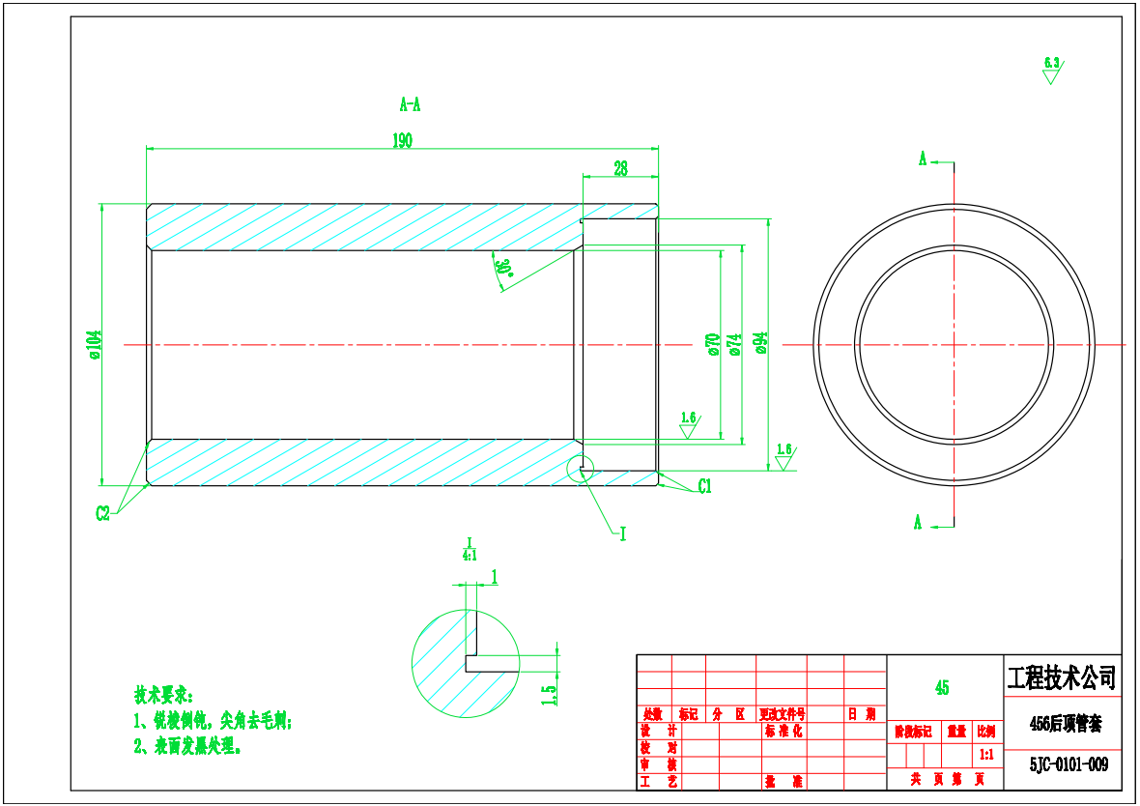
图132 456后顶管套总图
1）材料：材质均选用45#钢。45钢化学成分参考《GB/T 699-2015》的标准规范6.1.1中的表1的要求，见下表。
序号 | 统一数字代号 | 牌号 | 化学成分（质量分数）/%
序号 | 统一数字代号 | 牌号 | C | Si | Mn | P | S | Cr | Ni | Cu
 |  |  |  |  |  | ≤
9 | U20452 | 45 | 0.42-0.50 | 0.17-0.37 | 0.50-0.80 | 0.035 | 0.035 | 0.25 | 0.30 | 0.25
45钢力学性能应满足《GB/T 699-2015》的标准规范6.4中的表2要求，见下表。
序号 | 牌号 | 试样毛坯尺寸mm | 推荐的热处理制度 |  |  | 力学性能 |  |  |  |  | 交货硬度HBW
序号 | 牌号 | 试样毛坯尺寸mm | 正火 | 淬火 | 回火 | 抗拉强度R_{m}  MPa | 下屈服强度R_{el}  MPa | 断后伸长率A  % | 断后收缩率Z  % | 冲击吸收能量KU_{Z}  J | 未热处理钢 | 退火钢
序号 | 牌号 | 试样毛坯尺寸mm | 加热温度/℃ |  |  | ≥ |  |  |  |  | ≤
9 | 45 | 25 | 850 | 840 | 600 | 600 | 355 | 16 | 40 | 39 | 229 | 197
2）尺寸：整体尺寸φ104mm×190mm，相关细节尺寸详见图。
3）技术要求：锐棱倒钝，尖角去毛刺，未注倒角为C1。
4）相关技术参数如有调整，以甲方要求为准。
（133） 540后顶管套总图如下：
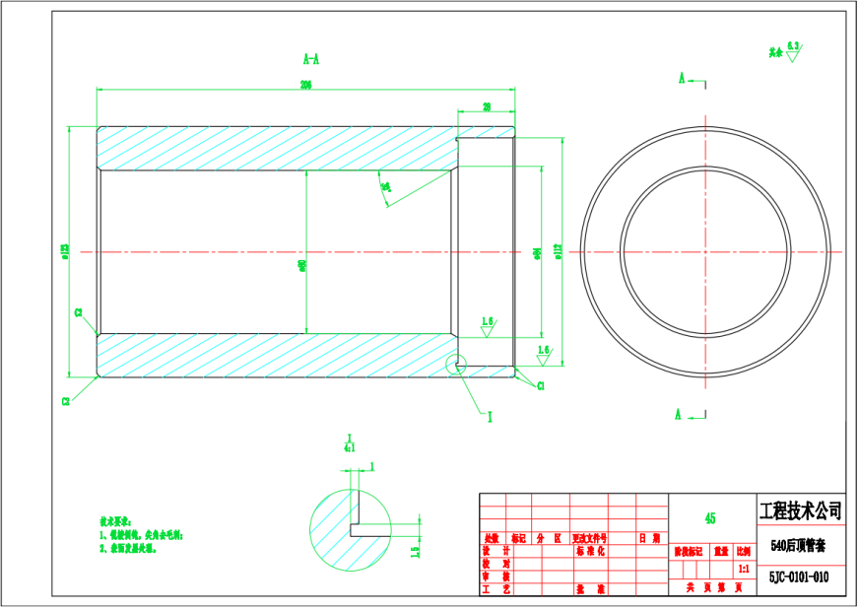
图133 540后顶管套总图
1）材料：材质均选用45#钢。45钢化学成分参考《GB/T 699-2015》的标准规范6.1.1中的表1的要求，见下表。
序号 | 统一数字代号 | 牌号 | 化学成分（质量分数）/%
序号 | 统一数字代号 | 牌号 | C | Si | Mn | P | S | Cr | Ni | Cu
 |  |  |  |  |  | ≤
9 | U20452 | 45 | 0.42-0.50 | 0.17-0.37 | 0.50-0.80 | 0.035 | 0.035 | 0.25 | 0.30 | 0.25
45钢力学性能应满足《GB/T 699-2015》的标准规范6.4中的表2要求，见下表。
序号 | 牌号 | 试样毛坯尺寸mm | 推荐的热处理制度 |  |  | 力学性能 |  |  |  |  | 交货硬度HBW
序号 | 牌号 | 试样毛坯尺寸mm | 正火 | 淬火 | 回火 | 抗拉强度R_{m}  MPa | 下屈服强度R_{el}  MPa | 断后伸长率A  % | 断后收缩率Z  % | 冲击吸收能量KU_{Z}  J | 未热处理钢 | 退火钢
序号 | 牌号 | 试样毛坯尺寸mm | 加热温度/℃ |  |  | ≥ |  |  |  |  | ≤
9 | 45 | 25 | 850 | 840 | 600 | 600 | 355 | 16 | 40 | 39 | 229 | 197
2）尺寸：整体尺寸φ123mm×206mm，相关细节尺寸详见图。
3）技术要求：锐棱倒钝，尖角去毛刺，未注倒角为C1。
4）相关技术参数如有调整，以甲方要求为准。
（134） 450定子铁芯内控直线度验棒总图如下：
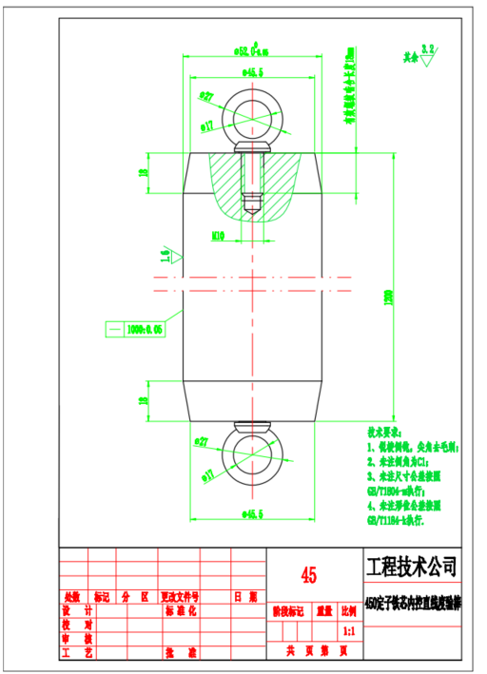
图134 450定子铁芯内控直线度验棒总图
1）材料：材质均选用45#钢。45钢化学成分参考《GB/T 699-2015》的标准规范6.1.1中的表1的要求，见下表。
序号 | 统一数字代号 | 牌号 | 化学成分（质量分数）/%
序号 | 统一数字代号 | 牌号 | C | Si | Mn | P | S | Cr | Ni | Cu
 |  |  |  |  |  | ≤
9 | U20452 | 45 | 0.42-0.50 | 0.17-0.37 | 0.50-0.80 | 0.035 | 0.035 | 0.25 | 0.30 | 0.25
45钢力学性能应满足《GB/T 699-2015》的标准规范6.4中的表2要求，见下表。
序号 | 牌号 | 试样毛坯尺寸mm | 推荐的热处理制度 |  |  | 力学性能 |  |  |  |  | 交货硬度HBW
序号 | 牌号 | 试样毛坯尺寸mm | 正火 | 淬火 | 回火 | 抗拉强度R_{m}  MPa | 下屈服强度R_{el}  MPa | 断后伸长率A  % | 断后收缩率Z  % | 冲击吸收能量KU_{Z}  J | 未热处理钢 | 退火钢
序号 | 牌号 | 试样毛坯尺寸mm | 加热温度/℃ |  |  | ≥ |  |  |  |  | ≤
9 | 45 | 25 | 850 | 840 | 600 | 600 | 355 | 16 | 40 | 39 | 229 | 197
2）尺寸：整体尺寸φ60mm×1200mm，相关细节尺寸详见图。
3）技术要求：锐棱倒钝，尖角去毛刺，未注倒角为C1。
4）相关技术参数如有调整，以甲方要求为准。
（135） 562定子铁芯内控直线度验棒总图如下：
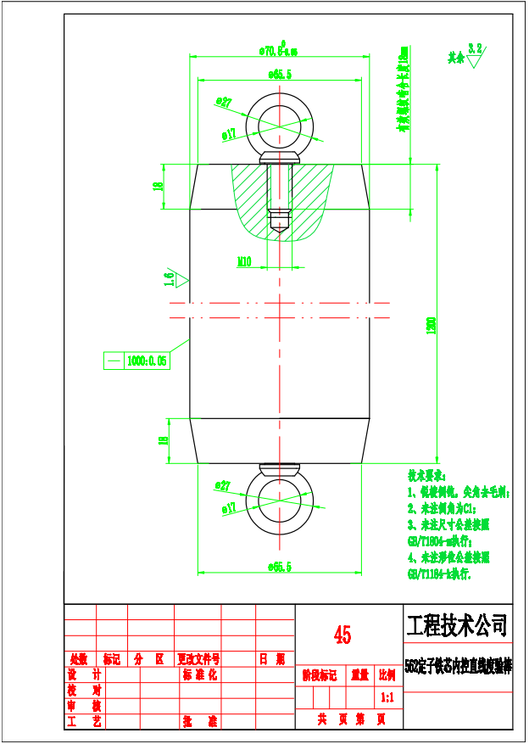
图135 562定子铁芯内控直线度验棒总图
1）材料：材质均选用45#钢。45钢化学成分参考《GB/T 699-2015》的标准规范6.1.1中的表1的要求，见下表。
序号 | 统一数字代号 | 牌号 | 化学成分（质量分数）/%
序号 | 统一数字代号 | 牌号 | C | Si | Mn | P | S | Cr | Ni | Cu
 |  |  |  |  |  | ≤
9 | U20452 | 45 | 0.42-0.50 | 0.17-0.37 | 0.50-0.80 | 0.035 | 0.035 | 0.25 | 0.30 | 0.25
45钢力学性能应满足《GB/T 699-2015》的标准规范6.4中的表2要求，见下表。
序号 | 牌号 | 试样毛坯尺寸mm | 推荐的热处理制度 |  |  | 力学性能 |  |  |  |  | 交货硬度HBW
序号 | 牌号 | 试样毛坯尺寸mm | 正火 | 淬火 | 回火 | 抗拉强度R_{m}  MPa | 下屈服强度R_{el}  MPa | 断后伸长率A  % | 断后收缩率Z  % | 冲击吸收能量KU_{Z}  J | 未热处理钢 | 退火钢
序号 | 牌号 | 试样毛坯尺寸mm | 加热温度/℃ |  |  | ≥ |  |  |  |  | ≤
9 | 45 | 25 | 850 | 840 | 600 | 600 | 355 | 16 | 40 | 39 | 229 | 197
2）尺寸：整体尺寸φ65.5mm×1200mm，相关细节尺寸详见图。
3）技术要求：锐棱倒钝，尖角去毛刺，未注倒角为C1。
4）相关技术参数如有调整，以甲方要求为准。
（136） 456定子铁芯内控直线度验棒总图如下：
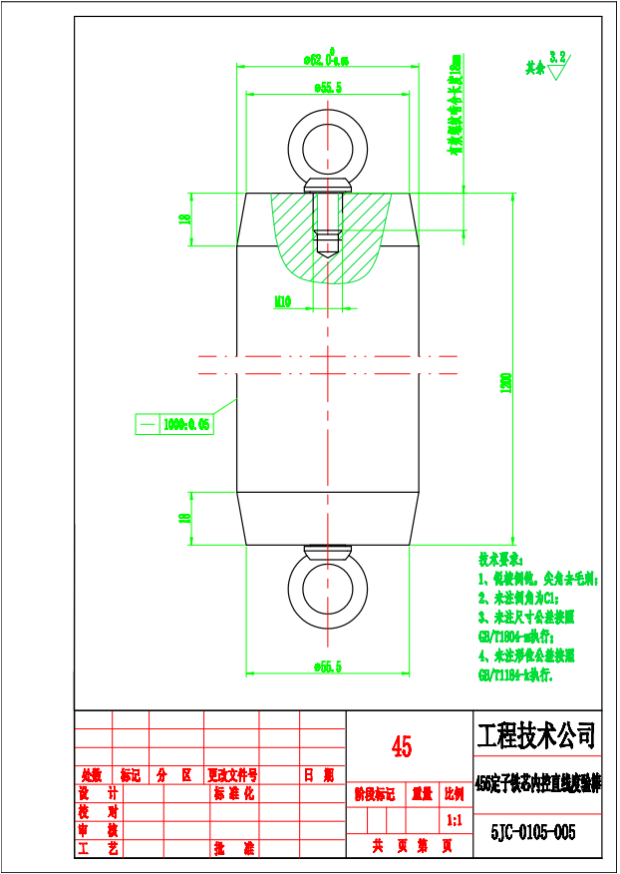
图136 456定子铁芯内控直线度验棒总图
1）材料：材质均选用45#钢。45钢化学成分参考《GB/T 699-2015》的标准规范6.1.1中的表1的要求，见下表。
序号 | 统一数字代号 | 牌号 | 化学成分（质量分数）/%
序号 | 统一数字代号 | 牌号 | C | Si | Mn | P | S | Cr | Ni | Cu
 |  |  |  |  |  | ≤
9 | U20452 | 45 | 0.42-0.50 | 0.17-0.37 | 0.50-0.80 | 0.035 | 0.035 | 0.25 | 0.30 | 0.25
45钢力学性能应满足《GB/T 699-2015》的标准规范6.4中的表2要求，见下表。
序号 | 牌号 | 试样毛坯尺寸mm | 推荐的热处理制度 |  |  | 力学性能 |  |  |  |  | 交货硬度HBW
序号 | 牌号 | 试样毛坯尺寸mm | 正火 | 淬火 | 回火 | 抗拉强度R_{m}  MPa | 下屈服强度R_{el}  MPa | 断后伸长率A  % | 断后收缩率Z  % | 冲击吸收能量KU_{Z}  J | 未热处理钢 | 退火钢
序号 | 牌号 | 试样毛坯尺寸mm | 加热温度/℃ |  |  | ≥ |  |  |  |  | ≤
9 | 45 | 25 | 850 | 840 | 600 | 600 | 355 | 16 | 40 | 39 | 229 | 197
2）尺寸：整体尺寸φ55.5mm×1200mm，相关细节尺寸详见图。
3）技术要求：锐棱倒钝，尖角去毛刺，未注倒角为C1。
4）相关技术参数如有调整，以甲方要求为准。
（137） 540定子铁芯内控直线度验棒总图如下：
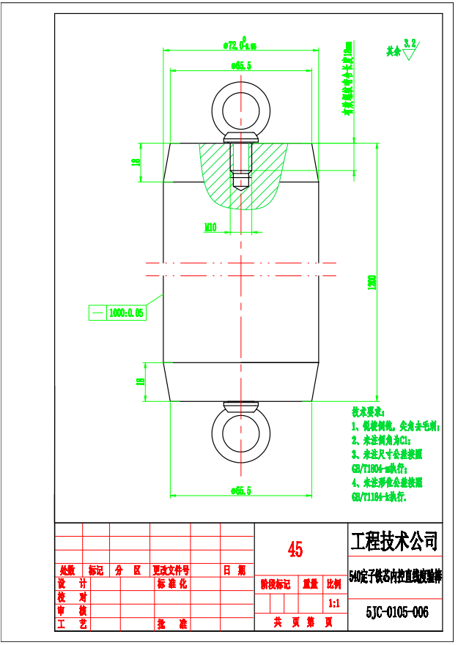
图137 540定子铁芯内控直线度验棒总图
1）材料：材质均选用45#钢。45钢化学成分参考《GB/T 699-2015》的标准规范6.1.1中的表1的要求，见下表。
序号 | 统一数字代号 | 牌号 | 化学成分（质量分数）/%
序号 | 统一数字代号 | 牌号 | C | Si | Mn | P | S | Cr | Ni | Cu
 |  |  |  |  |  | ≤
9 | U20452 | 45 | 0.42-0.50 | 0.17-0.37 | 0.50-0.80 | 0.035 | 0.035 | 0.25 | 0.30 | 0.25
45钢力学性能应满足《GB/T 699-2015》的标准规范6.4中的表2要求，见下表。
序号 | 牌号 | 试样毛坯尺寸mm | 推荐的热处理制度 |  |  | 力学性能 |  |  |  |  | 交货硬度HBW
序号 | 牌号 | 试样毛坯尺寸mm | 正火 | 淬火 | 回火 | 抗拉强度R_{m}  MPa | 下屈服强度R_{el}  MPa | 断后伸长率A  % | 断后收缩率Z  % | 冲击吸收能量KU_{Z}  J | 未热处理钢 | 退火钢
序号 | 牌号 | 试样毛坯尺寸mm | 加热温度/℃ |  |  | ≥ |  |  |  |  | ≤
9 | 45 | 25 | 850 | 840 | 600 | 600 | 355 | 16 | 40 | 39 | 229 | 197
2）尺寸：整体尺寸φ65.5mm×1200mm，相关细节尺寸详见图。
3）技术要求：锐棱倒钝，尖角去毛刺，未注倒角为C1。
4）相关技术参数如有调整，以甲方要求为准。
（138） 450定子片错位扭矩检测工装总图如下：
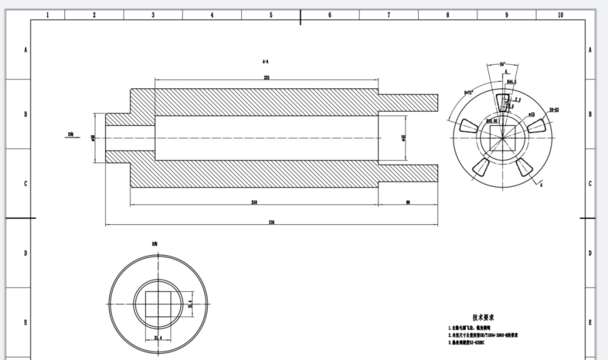
图138 450定子片错位扭矩检测工装总图
1）材料：材质均选用45#钢。45钢化学成分参考《GB/T 699-2015》的标准规范6.1.1中的表1的要求，见下表。
序号 | 统一数字代号 | 牌号 | 化学成分（质量分数）/%
序号 | 统一数字代号 | 牌号 | C | Si | Mn | P | S | Cr | Ni | Cu
 |  |  |  |  |  | ≤
9 | U20452 | 45 | 0.42-0.50 | 0.17-0.37 | 0.50-0.80 | 0.035 | 0.035 | 0.25 | 0.30 | 0.25
45钢力学性能应满足《GB/T 699-2015》的标准规范6.4中的表2要求，见下表。
序号 | 牌号 | 试样毛坯尺寸mm | 推荐的热处理制度 |  |  | 力学性能 |  |  |  |  | 交货硬度HBW
序号 | 牌号 | 试样毛坯尺寸mm | 正火 | 淬火 | 回火 | 抗拉强度R_{m}  MPa | 下屈服强度R_{el}  MPa | 断后伸长率A  % | 断后收缩率Z  % | 冲击吸收能量KU_{Z}  J | 未热处理钢 | 退火钢
序号 | 牌号 | 试样毛坯尺寸mm | 加热温度/℃ |  |  | ≥ |  |  |  |  | ≤
9 | 45 | 25 | 850 | 840 | 600 | 600 | 355 | 16 | 40 | 39 | 229 | 197
2）尺寸：整体尺寸φ104mm×335mm，相关细节尺寸详见图。
3）技术要求：锐棱倒钝，尖角去毛刺，未注倒角为C1。
4）相关技术参数如有调整，以甲方要求为准。
（139） 562定子片错位扭矩检测工装总图如下：
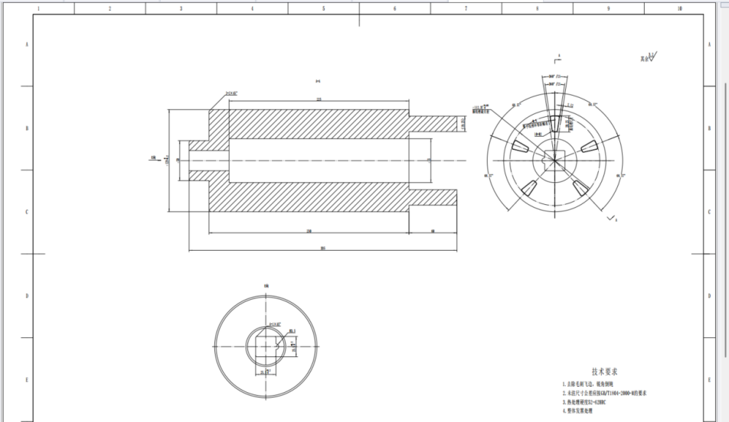
图139 562定子片错位扭矩检测工装总图
1）材料：材质均选用45#钢。45钢化学成分参考《GB/T 699-2015》的标准规范6.1.1中的表1的要求，见下表。

序号 | 统一数字代号 | 牌号 | 化学成分（质量分数）/%
序号 | 统一数字代号 | 牌号 | C | Si | Mn | P | S | Cr | Ni | Cu
 |  |  |  |  |  | ≤
9 | U20452 | 45 | 0.42-0.50 | 0.17-0.37 | 0.50-0.80 | 0.035 | 0.035 | 0.25 | 0.30 | 0.25
45钢力学性能应满足《GB/T 699-2015》的标准规范6.4中的表2要求，见下表。
序号 | 牌号 | 试样毛坯尺寸mm | 推荐的热处理制度 |  |  | 力学性能 |  |  |  |  | 交货硬度HBW
序号 | 牌号 | 试样毛坯尺寸mm | 正火 | 淬火 | 回火 | 抗拉强度R_{m}  MPa | 下屈服强度R_{el}  MPa | 断后伸长率A  % | 断后收缩率Z  % | 冲击吸收能量KU_{Z}  J | 未热处理钢 | 退火钢
序号 | 牌号 | 试样毛坯尺寸mm | 加热温度/℃ |  |  | ≥ |  |  |  |  | ≤
9 | 45 | 25 | 850 | 840 | 600 | 600 | 355 | 16 | 40 | 39 | 229 | 197
2）尺寸：整体尺寸φ134mm×315mm，相关细节尺寸详见图。
3）技术要求：锐棱倒钝，尖角去毛刺，未注倒角为C1。
4）相关技术参数如有调整，以甲方要求为准。
（140） 顶杆压头总图如下：
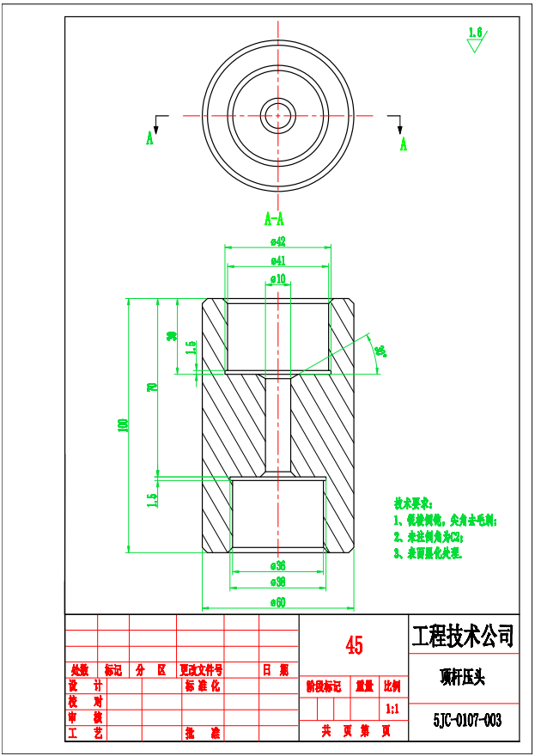
图140 顶杆压头总图
1）材料：材质均选用45#钢。45钢化学成分参考《GB/T 699-2015》的标准规范6.1.1中的表1的要求，见下表。
序号 | 统一数字代号 | 牌号 | 化学成分（质量分数）/%
序号 | 统一数字代号 | 牌号 | C | Si | Mn | P | S | Cr | Ni | Cu
 |  |  |  |  |  | ≤
9 | U20452 | 45 | 0.42-0.50 | 0.17-0.37 | 0.50-0.80 | 0.035 | 0.035 | 0.25 | 0.30 | 0.25
45钢力学性能应满足《GB/T 699-2015》的标准规范6.4中的表2要求，见下表。
序号 | 牌号 | 试样毛坯尺寸mm | 推荐的热处理制度 |  |  | 力学性能 |  |  |  |  | 交货硬度HBW
序号 | 牌号 | 试样毛坯尺寸mm | 正火 | 淬火 | 回火 | 抗拉强度R_{m}  MPa | 下屈服强度R_{el}  MPa | 断后伸长率A  % | 断后收缩率Z  % | 冲击吸收能量KU_{Z}  J | 未热处理钢 | 退火钢
序号 | 牌号 | 试样毛坯尺寸mm | 加热温度/℃ |  |  | ≥ |  |  |  |  | ≤
9 | 45 | 25 | 850 | 840 | 600 | 600 | 355 | 16 | 40 | 39 | 229 | 197
2）尺寸：整体尺寸φ60mm×100mm，相关细节尺寸详见图。
3）技术要求：锐棱倒钝，尖角去毛刺，未注倒角为C2。
4）相关技术参数如有调整，以甲方要求为准。
（141） 顶杆压头总图如下：
图141 顶杆压头总图
1）材料：材质均选用45#钢。45钢化学成分参考《GB/T 699-2015》的标准规范6.1.1中的表1的要求，见下表。
序号 | 统一数字代号 | 牌号 | 化学成分（质量分数）/%
序号 | 统一数字代号 | 牌号 | C | Si | Mn | P | S | Cr | Ni | Cu
 |  |  |  |  |  | ≤
9 | U20452 | 45 | 0.42-0.50 | 0.17-0.37 | 0.50-0.80 | 0.035 | 0.035 | 0.25 | 0.30 | 0.25
45钢力学性能应满足《GB/T 699-2015》的标准规范6.4中的表2要求，见下表。
序号 | 牌号 | 试样毛坯尺寸mm | 推荐的热处理制度 |  |  | 力学性能 |  |  |  |  | 交货硬度HBW
序号 | 牌号 | 试样毛坯尺寸mm | 正火 | 淬火 | 回火 | 抗拉强度R_{m}  MPa | 下屈服强度R_{el}  MPa | 断后伸长率A  % | 断后收缩率Z  % | 冲击吸收能量KU_{Z}  J | 未热处理钢 | 退火钢
序号 | 牌号 | 试样毛坯尺寸mm | 加热温度/℃ |  |  | ≥ |  |  |  |  | ≤
9 | 45 | 25 | 850 | 840 | 600 | 600 | 355 | 16 | 40 | 39 | 229 | 197
2）尺寸：整体尺寸φ60mm×100mm，相关细节尺寸详见图。
3）技术要求：锐棱倒钝，尖角去毛刺，未注倒角为C2。
4）相关技术参数如有调整，以甲方要求为准。
（142） 562叠压尾部定位盘04总图如下：
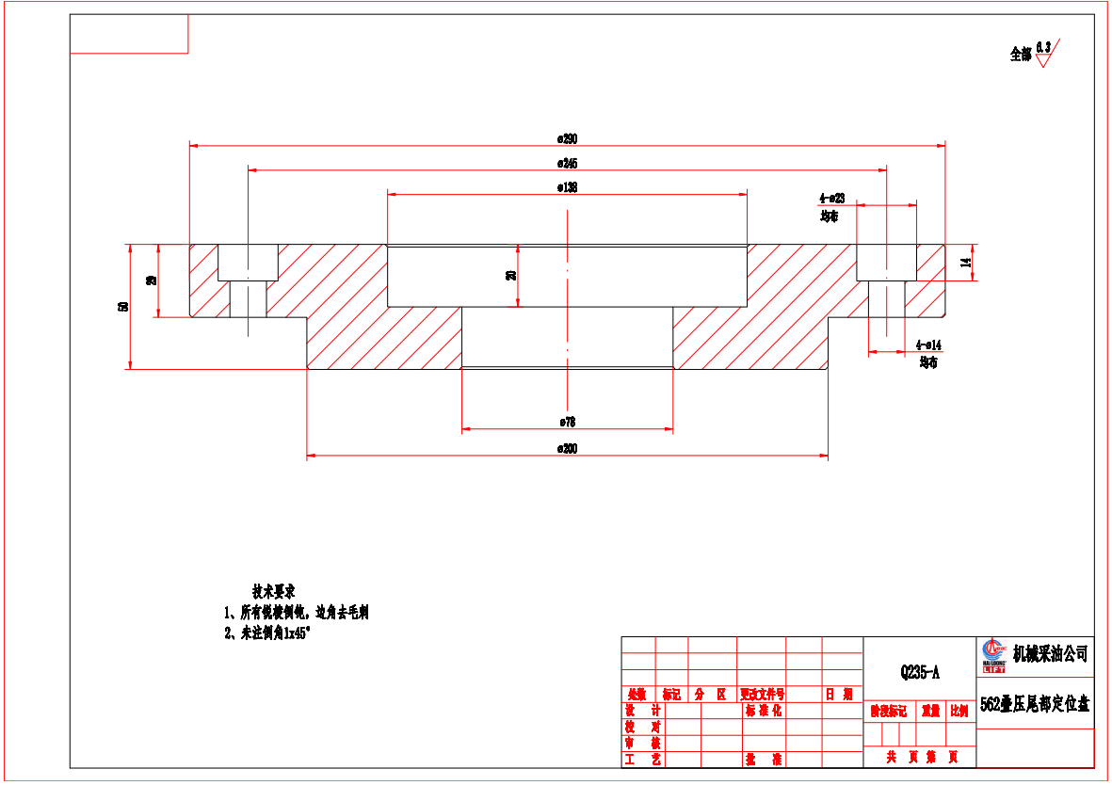
图142 562叠压尾部定位盘04总图
1）材料：材质均选用Q235-A。化学成分参考《GB/T 700-2006》的标准规范5.1.1的要求，见下表。
牌号 | 统一数字代号 | 等级 | 厚度（或直径） | 脱氧方法 | 化学成分（质量分数）/%，不大于
 |  |  |  |  | C | Si | Mn | P | S
Q235 | U12352 | A | - | F、Z | 0.22 | 0.35 | 1.40 | 0.045 | 0.050
Q235 | U12355 | B | - | F、Z | 0.20^{b} | 0.35 | 1.40 | 0.045 | 0.045
Q235 | U12358 | C | - | Z | 0.17 | 0.35 | 1.40 | 0.040 | 0.040
Q235 | U12359 | D | - | TZ | 0.17 | 0.35 | 1.40 | 0.035 | 0.035
Q235力学性能应满足
牌号 | 等级 | 屈服强度R_{eH}/(N/mm²），不小于 |  |  |  |  |  | 抗拉强度^{b}R_{τm}/(N/mm²) | 断后伸长率A/%，不小于 |  |  |  |  | 冲击试验（V型缺口）
牌号 | 等级 | 厚度（或直径）/mm |  |  |  |  |  | 抗拉强度^{b}R_{τm}/(N/mm²) | 厚度（或直径）/mm |  |  |  |  | 温度/℃ | 冲击吸收功（纵向）/J不小于
牌号 | 等级 | ≤16 | >16-40 | >40-60 | >60-100 | >100-150 | >150-200 | 抗拉强度^{b}R_{τm}/(N/mm²) | ≤40 | >40-60 | >60-100 | >100-150 | >150-200 | 温度/℃ | 冲击吸收功（纵向）/J不小于
Q235 | A | 235 | 225 | 215 | 215 | 195 | 185 | 370-500 | 26 | 25 | 24 | 22 | 21 | - | -
Q235 | B |  |  |  |  |  |  |  |  |  |  |  |  | +20 | 27^{c}
Q235 | C |  |  |  |  |  |  |  |  |  |  |  |  | 0 | 27^{c}
Q235 | D |  |  |  |  |  |  |  |  |  |  |  |  | -20 | 27^{c}
2）尺寸：整体尺寸φ290mm×50mm，相关细节尺寸详见图。
3）技术要求：锐棱倒钝，尖角去毛刺，未注倒角为C1。
4）相关技术参数如有调整，以甲方要求为准。
（143） 456叠压尾部定位盘总图如下：
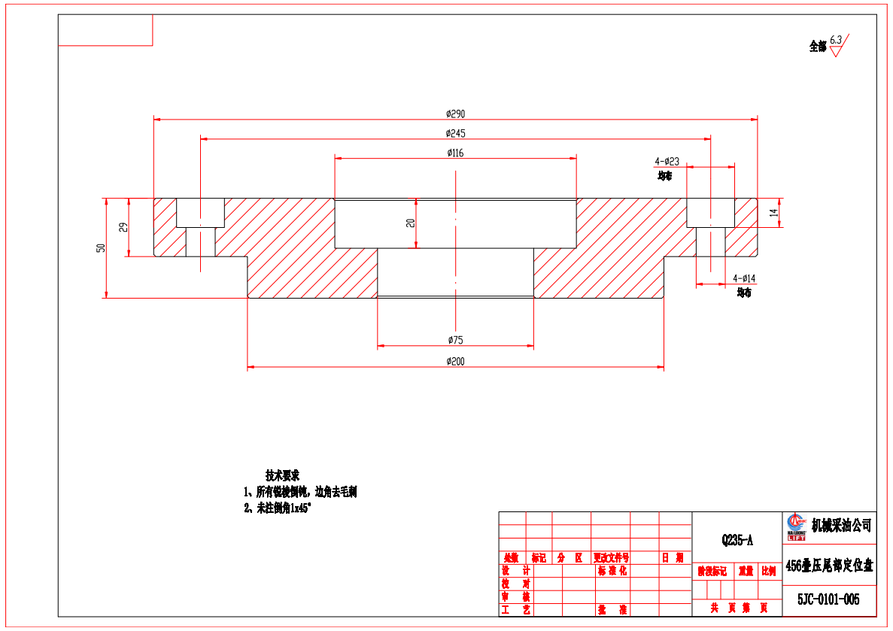
图143 456叠压尾部定位盘总图
1）材料：材质均选用Q235-A。化学成分参考《GB/T 700-2006》的标准规范5.1.1的要求，见下表。
牌号 | 统一数字代号 | 等级 | 厚度（或直径） | 脱氧方法 | 化学成分（质量分数）/%，不大于
 |  |  |  |  | C | Si | Mn | P | S
Q235 | U12352 | A | - | F、Z | 0.22 | 0.35 | 1.40 | 0.045 | 0.050
Q235 | U12355 | B | - | F、Z | 0.20^{b} | 0.35 | 1.40 | 0.045 | 0.045
Q235 | U12358 | C | - | Z | 0.17 | 0.35 | 1.40 | 0.040 | 0.040
Q235 | U12359 | D | - | TZ | 0.17 | 0.35 | 1.40 | 0.035 | 0.035
Q235力学性能应满足
牌号 | 等级 | 屈服强度R_{eH}/(N/mm²），不小于 |  |  |  |  |  | 抗拉强度^{b}R_{τm}/(N/mm²) | 断后伸长率A/%，不小于 |  |  |  |  | 冲击试验（V型缺口）
牌号 | 等级 | 厚度（或直径）/mm |  |  |  |  |  | 抗拉强度^{b}R_{τm}/(N/mm²) | 厚度（或直径）/mm |  |  |  |  | 温度/℃ | 冲击吸收功（纵向）/J不小于
牌号 | 等级 | ≤16 | >16-40 | >40-60 | >60-100 | >100-150 | >150-200 | 抗拉强度^{b}R_{τm}/(N/mm²) | ≤40 | >40-60 | >60-100 | >100-150 | >150-200 | 温度/℃ | 冲击吸收功（纵向）/J不小于
Q235 | A | 235 | 225 | 215 | 215 | 195 | 185 | 370-500 | 26 | 25 | 24 | 22 | 21 | - | -
Q235 | B |  |  |  |  |  |  |  |  |  |  |  |  | +20 | 27^{c}
Q235 | C |  |  |  |  |  |  |  |  |  |  |  |  | 0 | 27^{c}
Q235 | D |  |  |  |  |  |  |  |  |  |  |  |  | -20 | 27^{c}
2）尺寸：整体尺寸φ290mm×50mm，相关细节尺寸详见图。
3）技术要求：锐棱倒钝，尖角去毛刺，未注倒角为C1。
4）相关技术参数如有调整，以甲方要求为准。
（144） 540叠压尾部定位盘总图如下：
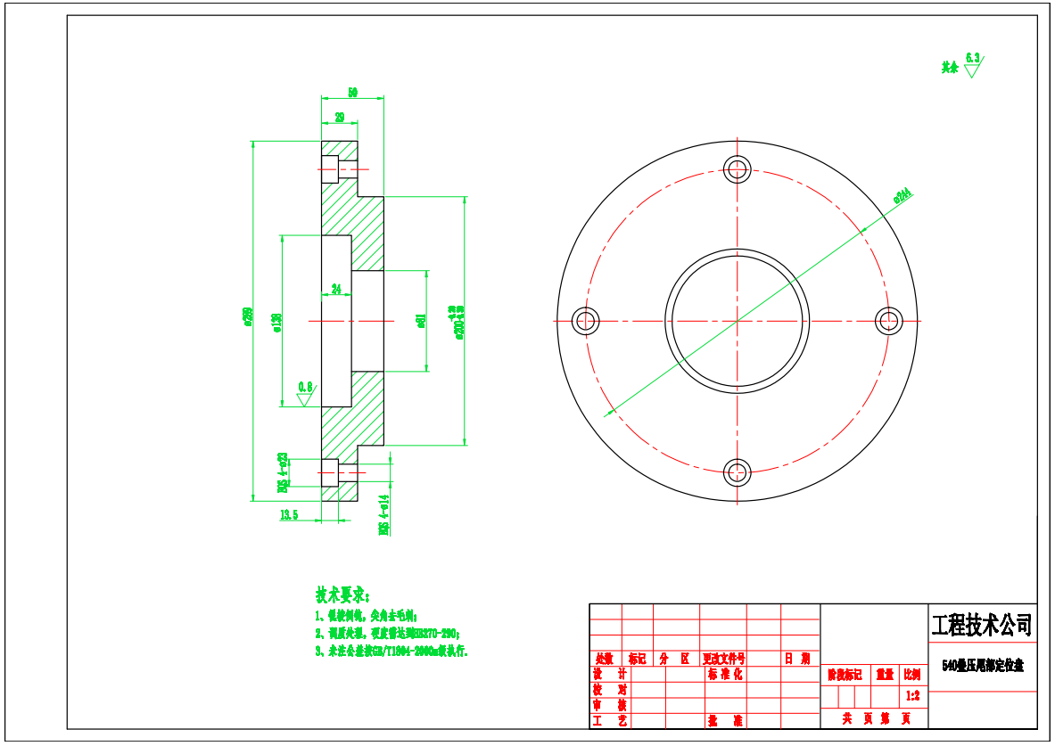
图144 540叠压尾部定位盘总图
1）材料：材质均选用Q235-A。化学成分参考《GB/T 700-2006》的标准规范5.1.1的要求，见下表。
牌号 | 统一数字代号 | 等级 | 厚度（或直径） | 脱氧方法 | 化学成分（质量分数）/%，不大于
 |  |  |  |  | C | Si | Mn | P | S
Q235 | U12352 | A | - | F、Z | 0.22 | 0.35 | 1.40 | 0.045 | 0.050
Q235 | U12355 | B | - | F、Z | 0.20^{b} | 0.35 | 1.40 | 0.045 | 0.045
Q235 | U12358 | C | - | Z | 0.17 | 0.35 | 1.40 | 0.040 | 0.040
Q235 | U12359 | D | - | TZ | 0.17 | 0.35 | 1.40 | 0.035 | 0.035
Q235力学性能应满足
牌号 | 等级 | 屈服强度R_{eH}/(N/mm²），不小于 |  |  |  |  |  | 抗拉强度^{b}R_{τm}/(N/mm²) | 断后伸长率A/%，不小于 |  |  |  |  | 冲击试验（V型缺口）
牌号 | 等级 | 厚度（或直径）/mm |  |  |  |  |  | 抗拉强度^{b}R_{τm}/(N/mm²) | 厚度（或直径）/mm |  |  |  |  | 温度/℃ | 冲击吸收功（纵向）/J不小于
牌号 | 等级 | ≤16 | >16-40 | >40-60 | >60-100 | >100-150 | >150-200 | 抗拉强度^{b}R_{τm}/(N/mm²) | ≤40 | >40-60 | >60-100 | >100-150 | >150-200 | 温度/℃ | 冲击吸收功（纵向）/J不小于
Q235 | A | 235 | 225 | 215 | 215 | 195 | 185 | 370-500 | 26 | 25 | 24 | 22 | 21 | - | -
Q235 | B |  |  |  |  |  |  |  |  |  |  |  |  | +20 | 27^{c}
Q235 | C |  |  |  |  |  |  |  |  |  |  |  |  | 0 | 27^{c}
Q235 | D |  |  |  |  |  |  |  |  |  |  |  |  | -20 | 27^{c}
2）尺寸：整体尺寸φ289mm×50mm，相关细节尺寸详见图。
3）技术要求：锐棱倒钝，尖角去毛刺，未注倒角为C1。
4）相关技术参数如有调整，以甲方要求为准。
（145） 450尺寸规总图如下：
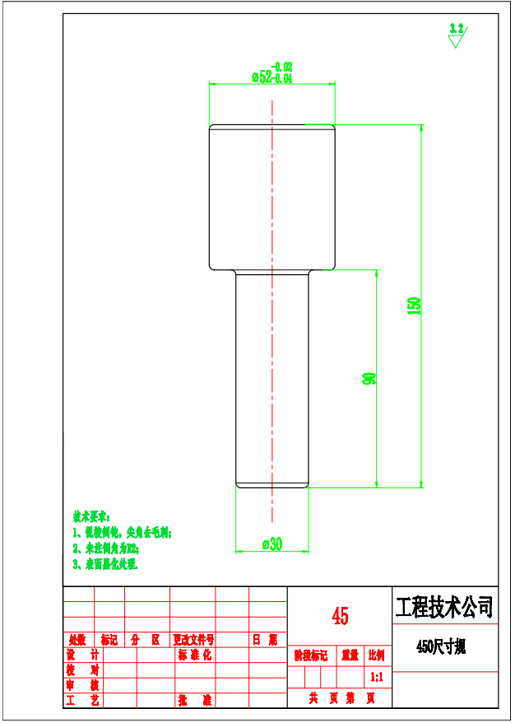
图145 450尺寸规总图
1）材料：材质均选用45#钢。45钢化学成分参考《GB/T 699-2015》的标准规范6.1.1中的表1的要求，见下表。
序号 | 统一数字代号 | 牌号 | 化学成分（质量分数）/%
序号 | 统一数字代号 | 牌号 | C | Si | Mn | P | S | Cr | Ni | Cu
 |  |  |  |  |  | ≤
9 | U20452 | 45 | 0.42-0.50 | 0.17-0.37 | 0.50-0.80 | 0.035 | 0.035 | 0.25 | 0.30 | 0.25
45钢力学性能应满足《GB/T 699-2015》的标准规范6.4中的表2要求，见下表。
序号 | 牌号 | 试样毛坯尺寸mm | 推荐的热处理制度 |  |  | 力学性能 |  |  |  |  | 交货硬度HBW
序号 | 牌号 | 试样毛坯尺寸mm | 正火 | 淬火 | 回火 | 抗拉强度R_{m}  MPa | 下屈服强度R_{el}  MPa | 断后伸长率A  % | 断后收缩率Z  % | 冲击吸收能量KU_{Z}  J | 未热处理钢 | 退火钢
序号 | 牌号 | 试样毛坯尺寸mm | 加热温度/℃ |  |  | ≥ |  |  |  |  | ≤
9 | 45 | 25 | 850 | 840 | 600 | 600 | 355 | 16 | 40 | 39 | 229 | 197
2）尺寸：整体尺寸φ52mm×150mm，相关细节尺寸详见图。
3）技术要求：锐棱倒钝，尖角去毛刺，未注倒角为R2。
4）相关技术参数如有调整，以甲方要求为准。
（146） 562尺寸规总图如下：
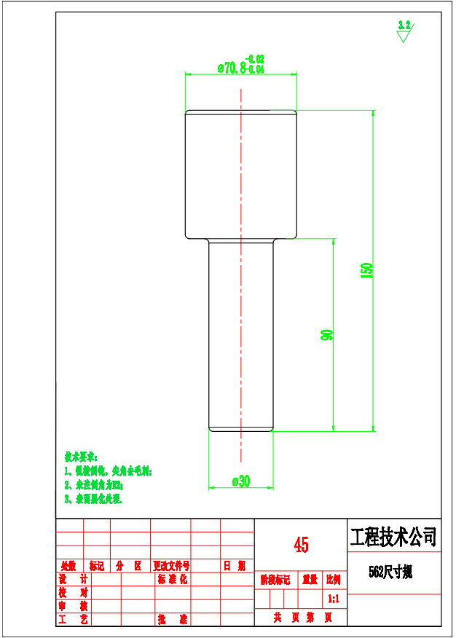
图146 562尺寸规总图
1）材料：材质均选用45#钢。45钢化学成分参考《GB/T 699-2015》的标准规范6.1.1中的表1的要求，见下表。
序号 | 统一数字代号 | 牌号 | 化学成分（质量分数）/%
序号 | 统一数字代号 | 牌号 | C | Si | Mn | P | S | Cr | Ni | Cu
 |  |  |  |  |  | ≤
9 | U20452 | 45 | 0.42-0.50 | 0.17-0.37 | 0.50-0.80 | 0.035 | 0.035 | 0.25 | 0.30 | 0.25
45钢力学性能应满足《GB/T 699-2015》的标准规范6.4中的表2要求，见下表。
序号 | 牌号 | 试样毛坯尺寸mm | 推荐的热处理制度 |  |  | 力学性能 |  |  |  |  | 交货硬度HBW
序号 | 牌号 | 试样毛坯尺寸mm | 正火 | 淬火 | 回火 | 抗拉强度R_{m}  MPa | 下屈服强度R_{el}  MPa | 断后伸长率A  % | 断后收缩率Z  % | 冲击吸收能量KU_{Z}  J | 未热处理钢 | 退火钢
序号 | 牌号 | 试样毛坯尺寸mm | 加热温度/℃ |  |  | ≥ |  |  |  |  | ≤
9 | 45 | 25 | 850 | 840 | 600 | 600 | 355 | 16 | 40 | 39 | 229 | 197
2）尺寸：整体尺寸φ70.8mm×150mm，相关细节尺寸详见图。
3）技术要求：锐棱倒钝，尖角去毛刺，未注倒角为R2。
4）相关技术参数如有调整，以甲方要求为准。
（147） 562电机壳通规总图如下：
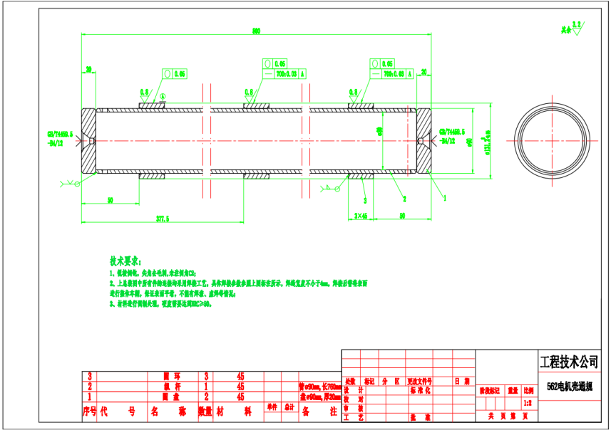
图147 562电机壳通规总图
1）材料：材质均选用45#钢。45钢化学成分参考《GB/T 699-2015》的标准规范6.1.1中的表1的要求，见下表。
序号 | 统一数字代号 | 牌号 | 化学成分（质量分数）/%
序号 | 统一数字代号 | 牌号 | C | Si | Mn | P | S | Cr | Ni | Cu
 |  |  |  |  |  | ≤
9 | U20452 | 45 | 0.42-0.50 | 0.17-0.37 | 0.50-0.80 | 0.035 | 0.035 | 0.25 | 0.30 | 0.25
45钢力学性能应满足《GB/T 699-2015》的标准规范6.4中的表2要求，见下表。
序号 | 牌号 | 试样毛坯尺寸mm | 推荐的热处理制度 |  |  | 力学性能 |  |  |  |  | 交货硬度HBW
序号 | 牌号 | 试样毛坯尺寸mm | 正火 | 淬火 | 回火 | 抗拉强度R_{m}  MPa | 下屈服强度R_{el}  MPa | 断后伸长率A  % | 断后收缩率Z  % | 冲击吸收能量KU_{Z}  J | 未热处理钢 | 退火钢
序号 | 牌号 | 试样毛坯尺寸mm | 加热温度/℃ |  |  | ≥ |  |  |  |  | ≤
9 | 45 | 25 | 850 | 840 | 600 | 600 | 355 | 16 | 40 | 39 | 229 | 197
2）尺寸：整体尺寸φ131.2mm×800mm，相关细节尺寸详见图。
3）技术要求：锐棱倒钝，尖角去毛刺，未注倒角为C2。
4）相关技术参数如有调整，以甲方要求为准。
（148） 456和560电机壳通规总图如下：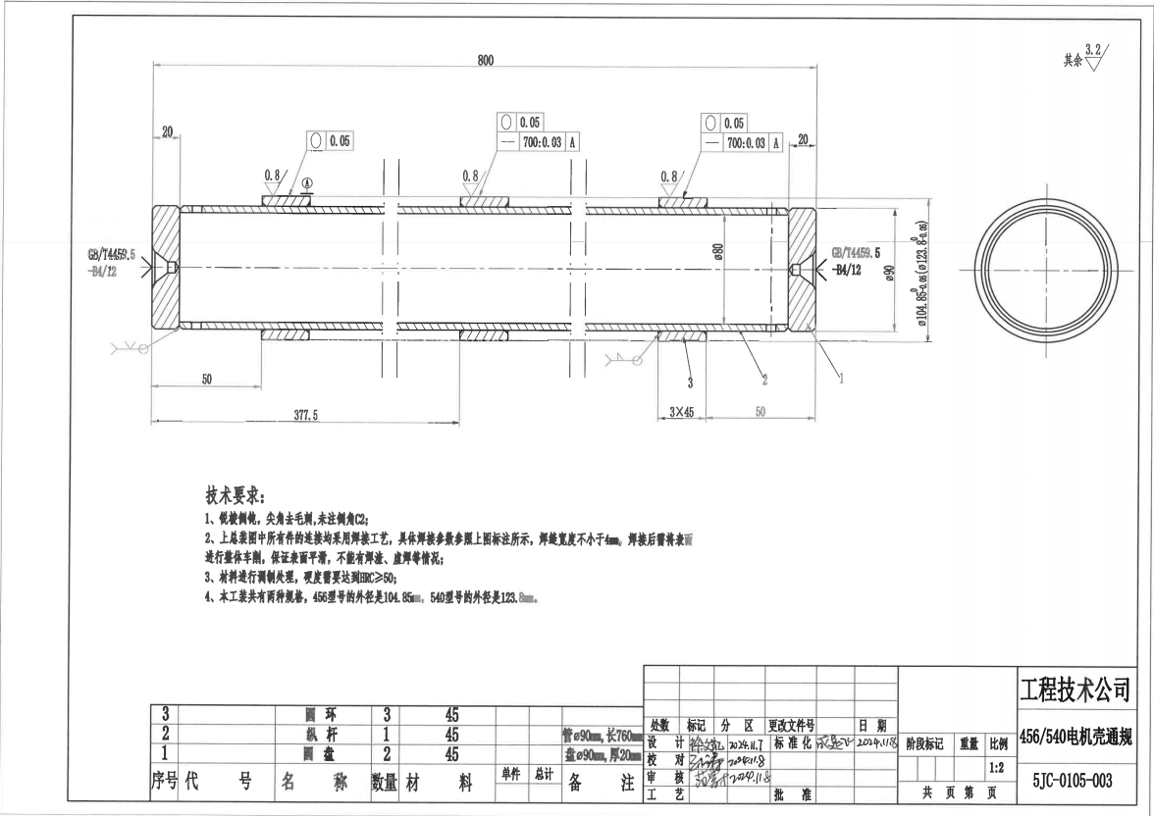
图148 456和560电机壳通规总图
1）材料：材质均选用45#钢。45钢化学成分参考《GB/T 699-2015》的标准规范6.1.1中的表1的要求，见下表。
序号 | 统一数字代号 | 牌号 | 化学成分（质量分数）/%
序号 | 统一数字代号 | 牌号 | C | Si | Mn | P | S | Cr | Ni | Cu
 |  |  |  |  |  | ≤
9 | U20452 | 45 | 0.42-0.50 | 0.17-0.37 | 0.50-0.80 | 0.035 | 0.035 | 0.25 | 0.30 | 0.25
45钢力学性能应满足《GB/T 699-2015》的标准规范6.4中的表2要求，见下表。
序号 | 牌号 | 试样毛坯尺寸mm | 推荐的热处理制度 |  |  | 力学性能 |  |  |  |  | 交货硬度HBW
序号 | 牌号 | 试样毛坯尺寸mm | 正火 | 淬火 | 回火 | 抗拉强度R_{m}  MPa | 下屈服强度R_{el}  MPa | 断后伸长率A  % | 断后收缩率Z  % | 冲击吸收能量KU_{Z}  J | 未热处理钢 | 退火钢
序号 | 牌号 | 试样毛坯尺寸mm | 加热温度/℃ |  |  | ≥ |  |  |  |  | ≤
9 | 45 | 25 | 850 | 840 | 600 | 600 | 355 | 16 | 40 | 39 | 229 | 197
2）尺寸：整体尺寸φ104.85/123.8mm×800mm，相关细节尺寸详见图。
3）技术要求：锐棱倒钝，尖角去毛刺，未注倒角为C2。
4）相关技术参数如有调整，以甲方要求为准。
（149） 456和560电机壳通规总图如下：
图149 456和560电机壳通规总图
1）材料：材质均选用45#钢。45钢化学成分参考《GB/T 699-2015》的标准规范6.1.1中的表1的要求，见下表。
序号 | 统一数字代号 | 牌号 | 化学成分（质量分数）/%
序号 | 统一数字代号 | 牌号 | C | Si | Mn | P | S | Cr | Ni | Cu
 |  |  |  |  |  | ≤
9 | U20452 | 45 | 0.42-0.50 | 0.17-0.37 | 0.50-0.80 | 0.035 | 0.035 | 0.25 | 0.30 | 0.25
45钢力学性能应满足《GB/T 699-2015》的标准规范6.4中的表2要求，见下表。
序号 | 牌号 | 试样毛坯尺寸mm | 推荐的热处理制度 |  |  | 力学性能 |  |  |  |  | 交货硬度HBW
序号 | 牌号 | 试样毛坯尺寸mm | 正火 | 淬火 | 回火 | 抗拉强度R_{m}  MPa | 下屈服强度R_{el}  MPa | 断后伸长率A  % | 断后收缩率Z  % | 冲击吸收能量KU_{Z}  J | 未热处理钢 | 退火钢
序号 | 牌号 | 试样毛坯尺寸mm | 加热温度/℃ |  |  | ≥ |  |  |  |  | ≤
9 | 45 | 25 | 850 | 840 | 600 | 600 | 355 | 16 | 40 | 39 | 229 | 197
2）尺寸：整体尺寸φ104.85/123.8mm×800mm，相关细节尺寸详见图。
3）技术要求：锐棱倒钝，尖角去毛刺，未注倒角为C2。
4）相关技术参数如有调整，以甲方要求为准。
（150） 450槽规总图如下：
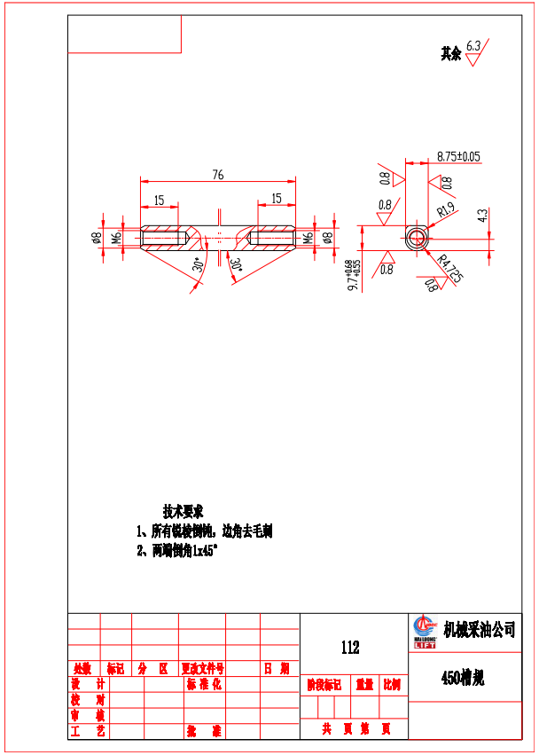
图150 450槽规总图
1）材料：材质均选用T12。T12化学成分参考《GB/T 1299-2014》的标准规范6.1.1中的表11的要求，见下表。
序号 | 统一数字代号 | 牌号 | 化学成分（质量分数）/%
序号 | 统一数字代号 | 牌号 | C | Si | Mn
1-7 | T00120 | T12 | 1.15-1.24 | ≤0.35 | ≤0.40
T12力学性能应满足下表要求
序号 | 统一数字代号 | 牌号 | 退火交货状态的钢材硬度HBW，不大于 | 试样淬火硬度
 |  |  |  | 淬火温度℃ | 冷却剂 | 洛氏硬度HRC不小于
1-7 | T00120 | T12 | 207 | 760-780 | 水 | 62
2）尺寸：整体尺寸76mm×9.7mm×8.75mm，相关细节尺寸详见图。
3）技术要求：锐棱倒钝，尖角去毛刺，未注倒角为C1。
4）相关技术参数如有调整，以甲方要求为准。
（151）450芯轴瓦座图如下：
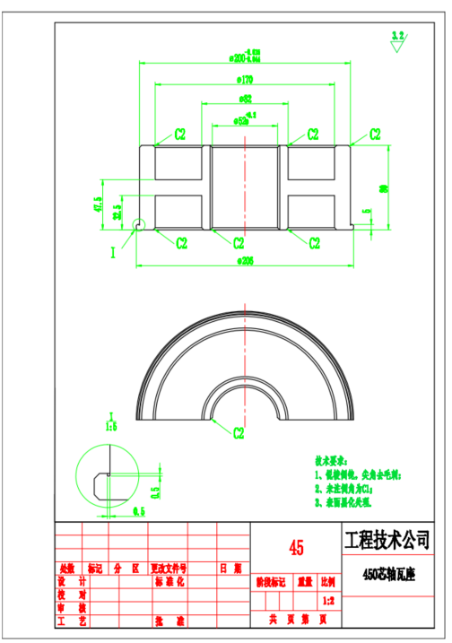
图151 450芯轴瓦座
1）该工装用于450电机定子叠压工序支撑芯轴的工装。
2）材料：材质选用45钢。45钢化学成分参考《GB/T 699-2015》的标准规范6.1.1中的表1的要求，见下表。
序号 | 统一数字代号 | 牌号 | 化学成分（质量分数）/%
序号 | 统一数字代号 | 牌号 | C | Si | Mn | P | S | Cr | Ni | Cu
 |  |  |  |  |  | ≤
9 | U20452 | 45 | 0.42-0.50 | 0.17-0.37 | 0.50-0.80 | 0.035 | 0.035 | 0.25 | 0.30 | 0.25
45钢力学性能应满足《GB/T 699-2015》的标准规范6.4中的表2要求，见下表。
序号 | 牌号 | 试样毛坯尺寸mm | 推荐的热处理制度 |  |  | 力学性能 |  |  |  |  | 交货硬度HBW
序号 | 牌号 | 试样毛坯尺寸mm | 正火 | 淬火 | 回火 | 抗拉强度R_{m}  MPa | 下屈服强度R_{el}  MPa | 断后伸长率A  % | 断后收缩率Z  % | 冲击吸收能量KU_{Z}  J | 未热处理钢 | 退火钢
序号 | 牌号 | 试样毛坯尺寸mm | 加热温度/℃ |  |  | ≥ |  |  |  |  | ≤
9 | 45 | 25 | 850 | 840 | 600 | 600 | 355 | 16 | 40 | 39 | 229 | 197
3）尺寸：整体尺寸200mm×100mm×80mm，相关细节尺寸详见图。
4）技术要求：锐棱倒钝，尖角去毛刺；所有棱边倒角C1。
5）相关技术参数如有调整，以甲方要求为准。

（152）450定子芯轴（短）图如下：
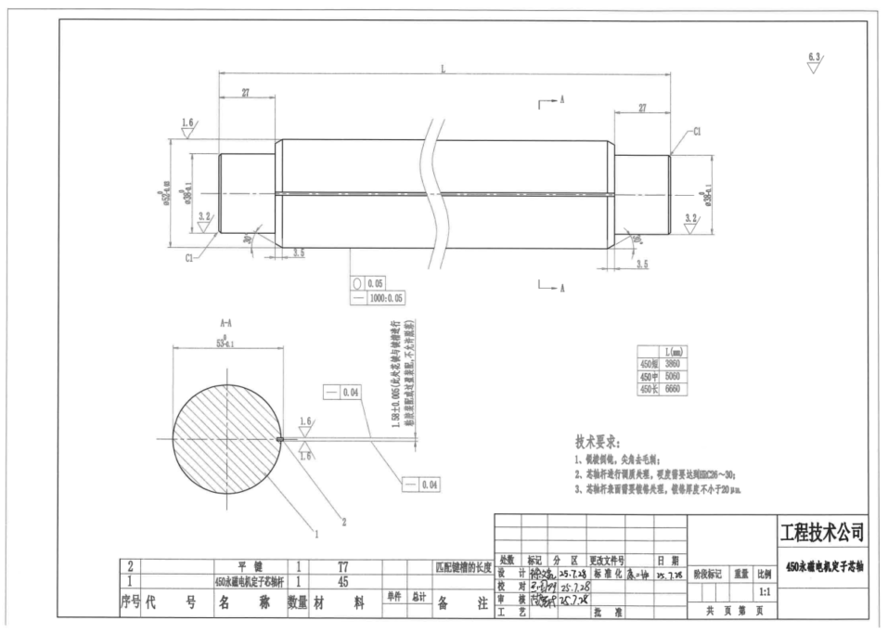
图152 450定子芯轴
1）该工装用于450电机定子叠压工序的定位工装。
2）材料：材质选用45钢/T7。
45钢化学成分参考《GB/T 699-2015》的标准规范6.1.1中的表1的要求，见下表。
序号 | 统一数字代号 | 牌号 | 化学成分（质量分数）/%
序号 | 统一数字代号 | 牌号 | C | Si | Mn | P | S | Cr | Ni | Cu
 |  |  |  |  |  | ≤
9 | U20452 | 45 | 0.42-0.50 | 0.17-0.37 | 0.50-0.80 | 0.035 | 0.035 | 0.25 | 0.30 | 0.25
45钢力学性能应满足《GB/T 699-2015》的标准规范6.4中的表2要求，见下表。
序号 | 牌号 | 试样毛坯尺寸mm | 推荐的热处理制度 |  |  | 力学性能 |  |  |  |  | 交货硬度HBW
序号 | 牌号 | 试样毛坯尺寸mm | 正火 | 淬火 | 回火 | 抗拉强度R_{m}  MPa | 下屈服强度R_{el}  MPa | 断后伸长率A  % | 断后收缩率Z  % | 冲击吸收能量KU_{Z}  J | 未热处理钢 | 退火钢
序号 | 牌号 | 试样毛坯尺寸mm | 加热温度/℃ |  |  | ≥ |  |  |  |  | ≤
9 | 45 | 25 | 850 | 840 | 600 | 600 | 355 | 16 | 40 | 39 | 229 | 197

T7化学成分参考《GB/T 1299-2014》的标准规范6.1.1中的表11的要求，见下表。
序号 | 统一数字代号 | 牌号 | 化学成分（质量分数）/%
序号 | 统一数字代号 | 牌号 | C | Si | Mn
1-1 | T00070 | T7 | 0.65-0.74 | ≤0.35 | ≤0.40
T7力学性能应满足下表要求
序号 | 统一数字代号 | 牌号 | 退火交货状态的钢材硬度HBW，不大于 | 试样淬火硬度
 |  |  |  | 淬火温度℃ | 冷却剂 | 洛氏硬度HRC不小于
1-1 | T00070 | T7 | 187 | 800-820 | 水 | 62
3）尺寸：整体尺寸φ52mm×3860mm，相关细节尺寸详见图。
4）技术要求：锐棱倒钝，尖角去毛刺；所有棱边倒角C1。
5）相关技术参数如有调整，以甲方要求为准。

（153）450定子芯轴（中）图如下：
图153 450定子芯轴
1）该工装用于450电机定子叠压工序的定位工装。
2）材料：材质选用45钢/T7。
45钢化学成分参考《GB/T 699-2015》的标准规范6.1.1中的表1的要求，见下表。
序号 | 统一数字代号 | 牌号 | 化学成分（质量分数）/%
序号 | 统一数字代号 | 牌号 | C | Si | Mn | P | S | Cr | Ni | Cu
 |  |  |  |  |  | ≤
9 | U20452 | 45 | 0.42-0.50 | 0.17-0.37 | 0.50-0.80 | 0.035 | 0.035 | 0.25 | 0.30 | 0.25
45钢力学性能应满足《GB/T 699-2015》的标准规范6.4中的表2要求，见下表。
序号 | 牌号 | 试样毛坯尺寸mm | 推荐的热处理制度 |  |  | 力学性能 |  |  |  |  | 交货硬度HBW
序号 | 牌号 | 试样毛坯尺寸mm | 正火 | 淬火 | 回火 | 抗拉强度R_{m}  MPa | 下屈服强度R_{el}  MPa | 断后伸长率A  % | 断后收缩率Z  % | 冲击吸收能量KU_{Z}  J | 未热处理钢 | 退火钢
序号 | 牌号 | 试样毛坯尺寸mm | 加热温度/℃ |  |  | ≥ |  |  |  |  | ≤
9 | 45 | 25 | 850 | 840 | 600 | 600 | 355 | 16 | 40 | 39 | 229 | 197

T7化学成分参考《GB/T 1299-2014》的标准规范6.1.1中的表11的要求，见下表。
序号 | 统一数字代号 | 牌号 | 化学成分（质量分数）/%
序号 | 统一数字代号 | 牌号 | C | Si | Mn
1-1 | T00070 | T7 | 0.65-0.74 | ≤0.35 | ≤0.40
T7力学性能应满足下表要求
序号 | 统一数字代号 | 牌号 | 退火交货状态的钢材硬度HBW，不大于 | 试样淬火硬度
 |  |  |  | 淬火温度℃ | 冷却剂 | 洛氏硬度HRC不小于
1-1 | T00070 | T7 | 187 | 800-820 | 水 | 62
3）尺寸：整体尺寸φ52mm×5060mm，相关细节尺寸详见图。
4）技术要求：锐棱倒钝，尖角去毛刺；所有棱边倒角C1。
5）相关技术参数如有调整，以甲方要求为准。

（154）450定子芯轴（长）图如下：
图154 450定子芯轴
1）该工装用于450电机定子叠压工序的定位工装。
2）材料：材质选用45钢/T7。
45钢化学成分参考《GB/T 699-2015》的标准规范6.1.1中的表1的要求，见下表。
序号 | 统一数字代号 | 牌号 | 化学成分（质量分数）/%
序号 | 统一数字代号 | 牌号 | C | Si | Mn | P | S | Cr | Ni | Cu
 |  |  |  |  |  | ≤
9 | U20452 | 45 | 0.42-0.50 | 0.17-0.37 | 0.50-0.80 | 0.035 | 0.035 | 0.25 | 0.30 | 0.25
45钢力学性能应满足《GB/T 699-2015》的标准规范6.4中的表2要求，见下表。
序号 | 牌号 | 试样毛坯尺寸mm | 推荐的热处理制度 |  |  | 力学性能 |  |  |  |  | 交货硬度HBW
序号 | 牌号 | 试样毛坯尺寸mm | 正火 | 淬火 | 回火 | 抗拉强度R_{m}  MPa | 下屈服强度R_{el}  MPa | 断后伸长率A  % | 断后收缩率Z  % | 冲击吸收能量KU_{Z}  J | 未热处理钢 | 退火钢
序号 | 牌号 | 试样毛坯尺寸mm | 加热温度/℃ |  |  | ≥ |  |  |  |  | ≤
9 | 45 | 25 | 850 | 840 | 600 | 600 | 355 | 16 | 40 | 39 | 229 | 197

T7化学成分参考《GB/T 1299-2014》的标准规范6.1.1中的表11的要求，见下表。
序号 | 统一数字代号 | 牌号 | 化学成分（质量分数）/%
序号 | 统一数字代号 | 牌号 | C | Si | Mn
1-1 | T00070 | T7 | 0.65-0.74 | ≤0.35 | ≤0.40
T7力学性能应满足下表要求
序号 | 统一数字代号 | 牌号 | 退火交货状态的钢材硬度HBW，不大于 | 试样淬火硬度
 |  |  |  | 淬火温度℃ | 冷却剂 | 洛氏硬度HRC不小于
1-1 | T00070 | T7 | 187 | 800-820 | 水 | 62
3）尺寸：整体尺寸φ52mm×6660mm，相关细节尺寸详见图。
4）技术要求：锐棱倒钝，尖角去毛刺；所有棱边倒角C1。
5）相关技术参数如有调整，以甲方要求为准。

（155）450退片尾部定位盘图如下：
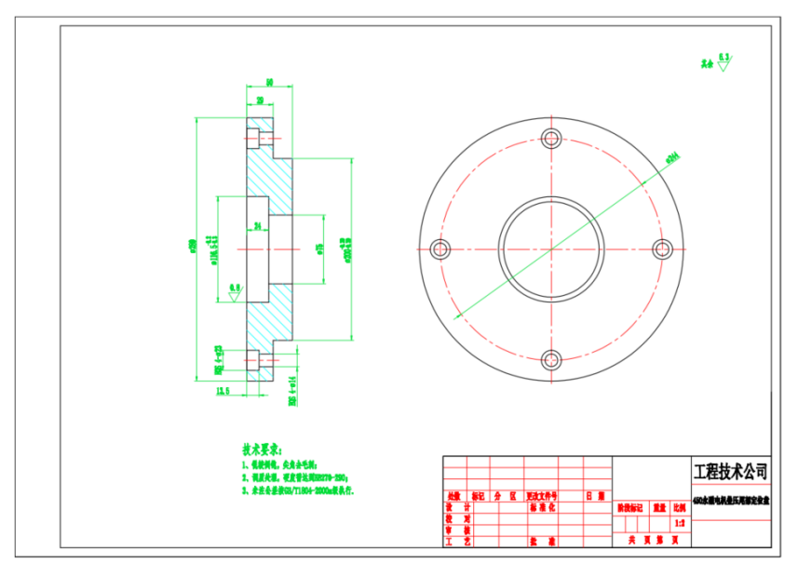
图155 450退片尾部定位盘
1）该工装用于450电机定子叠压工序的定位工装。
2）材料：材质选用45钢。45钢化学成分参考《GB/T 699-2015》的标准规范6.1.1中的表1的要求，见下表。
序号 | 统一数字代号 | 牌号 | 化学成分（质量分数）/%
序号 | 统一数字代号 | 牌号 | C | Si | Mn | P | S | Cr | Ni | Cu
 |  |  |  |  |  | ≤
9 | U20452 | 45 | 0.42-0.50 | 0.17-0.37 | 0.50-0.80 | 0.035 | 0.035 | 0.25 | 0.30 | 0.25
45钢力学性能应满足《GB/T 699-2015》的标准规范6.4中的表2要求，见下表。
序号 | 牌号 | 试样毛坯尺寸mm | 推荐的热处理制度 |  |  | 力学性能 |  |  |  |  | 交货硬度HBW
序号 | 牌号 | 试样毛坯尺寸mm | 正火 | 淬火 | 回火 | 抗拉强度R_{m}  MPa | 下屈服强度R_{el}  MPa | 断后伸长率A  % | 断后收缩率Z  % | 冲击吸收能量KU_{Z}  J | 未热处理钢 | 退火钢
序号 | 牌号 | 试样毛坯尺寸mm | 加热温度/℃ |  |  | ≥ |  |  |  |  | ≤
9 | 45 | 25 | 850 | 840 | 600 | 600 | 355 | 16 | 40 | 39 | 229 | 197
3）尺寸：整体尺寸φ289mm×50mm，相关细节尺寸详见图。
4）技术要求：锐棱倒钝，尖角去毛刺；所有棱边倒角C1。
5）相关技术参数如有调整，以甲方要求为准。

（156）450前顶套管图如下：
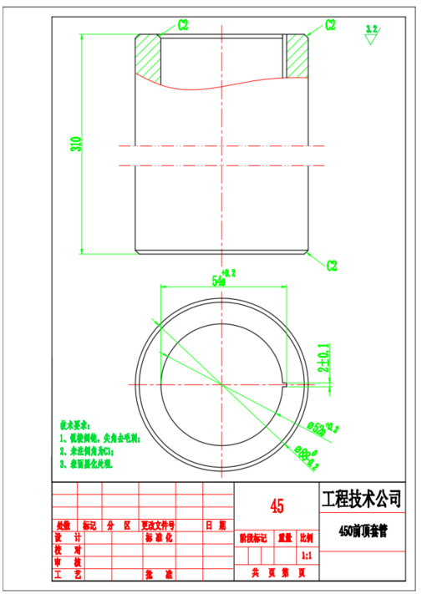
图156 450前顶套管
1）该工装用于450电机定子叠压工序中压装前端部硅钢片的工装。
2）材料：材质选用45钢。45钢化学成分参考《GB/T 699-2015》的标准规范6.1.1中的表1的要求，见下表。
序号 | 统一数字代号 | 牌号 | 化学成分（质量分数）/%
序号 | 统一数字代号 | 牌号 | C | Si | Mn | P | S | Cr | Ni | Cu
 |  |  |  |  |  | ≤
9 | U20452 | 45 | 0.42-0.50 | 0.17-0.37 | 0.50-0.80 | 0.035 | 0.035 | 0.25 | 0.30 | 0.25
45钢力学性能应满足《GB/T 699-2015》的标准规范6.4中的表2要求，见下表。
序号 | 牌号 | 试样毛坯尺寸mm | 推荐的热处理制度 |  |  | 力学性能 |  |  |  |  | 交货硬度HBW
序号 | 牌号 | 试样毛坯尺寸mm | 正火 | 淬火 | 回火 | 抗拉强度R_{m}  MPa | 下屈服强度R_{el}  MPa | 断后伸长率A  % | 断后收缩率Z  % | 冲击吸收能量KU_{Z}  J | 未热处理钢 | 退火钢
序号 | 牌号 | 试样毛坯尺寸mm | 加热温度/℃ |  |  | ≥ |  |  |  |  | ≤
9 | 45 | 25 | 850 | 840 | 600 | 600 | 355 | 16 | 40 | 39 | 229 | 197
3）尺寸：整体尺寸φ88mm×310mm，相关细节尺寸详见图。
4）技术要求：锐棱倒钝，尖角去毛刺；所有棱边倒角C1。
5）相关技术参数如有调整，以甲方要求为准。

（157）450卡环打套图如下：
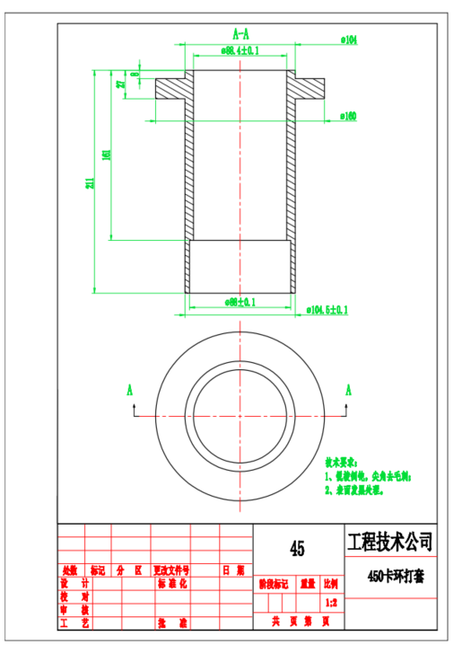
图157 450卡环打套
1）该工装用于450电机定子叠压工序中装卡环的工装。
2）材料：材质选用45钢。45钢化学成分参考《GB/T 699-2015》的标准规范6.1.1中的表1的要求，见下表。
序号 | 统一数字代号 | 牌号 | 化学成分（质量分数）/%
序号 | 统一数字代号 | 牌号 | C | Si | Mn | P | S | Cr | Ni | Cu
 |  |  |  |  |  | ≤
9 | U20452 | 45 | 0.42-0.50 | 0.17-0.37 | 0.50-0.80 | 0.035 | 0.035 | 0.25 | 0.30 | 0.25
45钢力学性能应满足《GB/T 699-2015》的标准规范6.4中的表2要求，见下表。
序号 | 牌号 | 试样毛坯尺寸mm | 推荐的热处理制度 |  |  | 力学性能 |  |  |  |  | 交货硬度HBW
序号 | 牌号 | 试样毛坯尺寸mm | 正火 | 淬火 | 回火 | 抗拉强度R_{m}  MPa | 下屈服强度R_{el}  MPa | 断后伸长率A  % | 断后收缩率Z  % | 冲击吸收能量KU_{Z}  J | 未热处理钢 | 退火钢
序号 | 牌号 | 试样毛坯尺寸mm | 加热温度/℃ |  |  | ≥ |  |  |  |  | ≤
9 | 45 | 25 | 850 | 840 | 600 | 600 | 355 | 16 | 40 | 39 | 229 | 197
3）尺寸：整体尺寸φ160mm×211mm，相关细节尺寸详见图。
4）技术要求：锐棱倒钝，尖角去毛刺；所有棱边倒角C1。
5）相关技术参数如有调整，以甲方要求为准。

（158）450后顶套管图如下：
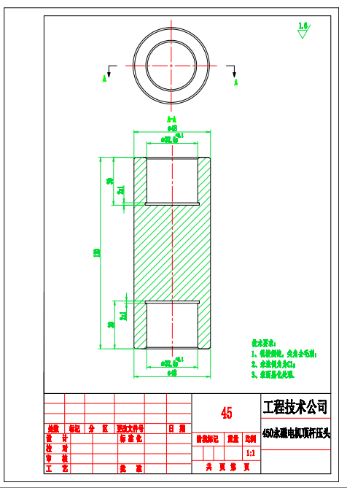
图158 450顶杆压头
1）该工装用于450电机定子叠压工序中顶出芯轴用的工装。
2）材料：材质选用45钢。45钢化学成分参考《GB/T 699-2015》的标准规范6.1.1中的表1的要求，见下表。
序号 | 统一数字代号 | 牌号 | 化学成分（质量分数）/%
序号 | 统一数字代号 | 牌号 | C | Si | Mn | P | S | Cr | Ni | Cu
 |  |  |  |  |  | ≤
9 | U20452 | 45 | 0.42-0.50 | 0.17-0.37 | 0.50-0.80 | 0.035 | 0.035 | 0.25 | 0.30 | 0.25
45钢力学性能应满足《GB/T 699-2015》的标准规范6.4中的表2要求，见下表。
序号 | 牌号 | 试样毛坯尺寸mm | 推荐的热处理制度 |  |  | 力学性能 |  |  |  |  | 交货硬度HBW
序号 | 牌号 | 试样毛坯尺寸mm | 正火 | 淬火 | 回火 | 抗拉强度R_{m}  MPa | 下屈服强度R_{el}  MPa | 断后伸长率A  % | 断后收缩率Z  % | 冲击吸收能量KU_{Z}  J | 未热处理钢 | 退火钢
序号 | 牌号 | 试样毛坯尺寸mm | 加热温度/℃ |  |  | ≥ |  |  |  |  | ≤
9 | 45 | 25 | 850 | 840 | 600 | 600 | 355 | 16 | 40 | 39 | 229 | 197
3）尺寸：整体尺寸φ48mm×120mm，相关细节尺寸详见图。
4）技术要求：锐棱倒钝，尖角去毛刺；所有棱边倒角C1。
5）相关技术参数如有调整，以甲方要求为准。

（159）450顶杆压头图如下：
图159 450顶杆压头
1）该工装用于450电机定子叠压工序中顶出芯轴用的工装。
2）材料：材质选用45钢。45钢化学成分参考《GB/T 699-2015》的标准规范6.1.1中的表1的要求，见下表。
序号 | 统一数字代号 | 牌号 | 化学成分（质量分数）/%
序号 | 统一数字代号 | 牌号 | C | Si | Mn | P | S | Cr | Ni | Cu
 |  |  |  |  |  | ≤
9 | U20452 | 45 | 0.42-0.50 | 0.17-0.37 | 0.50-0.80 | 0.035 | 0.035 | 0.25 | 0.30 | 0.25
45钢力学性能应满足《GB/T 699-2015》的标准规范6.4中的表2要求，见下表。
序号 | 牌号 | 试样毛坯尺寸mm | 推荐的热处理制度 |  |  | 力学性能 |  |  |  |  | 交货硬度HBW
序号 | 牌号 | 试样毛坯尺寸mm | 正火 | 淬火 | 回火 | 抗拉强度R_{m}  MPa | 下屈服强度R_{el}  MPa | 断后伸长率A  % | 断后收缩率Z  % | 冲击吸收能量KU_{Z}  J | 未热处理钢 | 退火钢
序号 | 牌号 | 试样毛坯尺寸mm | 加热温度/℃ |  |  | ≥ |  |  |  |  | ≤
9 | 45 | 25 | 850 | 840 | 600 | 600 | 355 | 16 | 40 | 39 | 229 | 197
3）尺寸：整体尺寸φ48mm×120mm，相关细节尺寸详见图。
4）技术要求：锐棱倒钝，尖角去毛刺；所有棱边倒角C1。
5）相关技术参数如有调整，以甲方要求为准。

（160）450叠压尾部定位盘图如下：
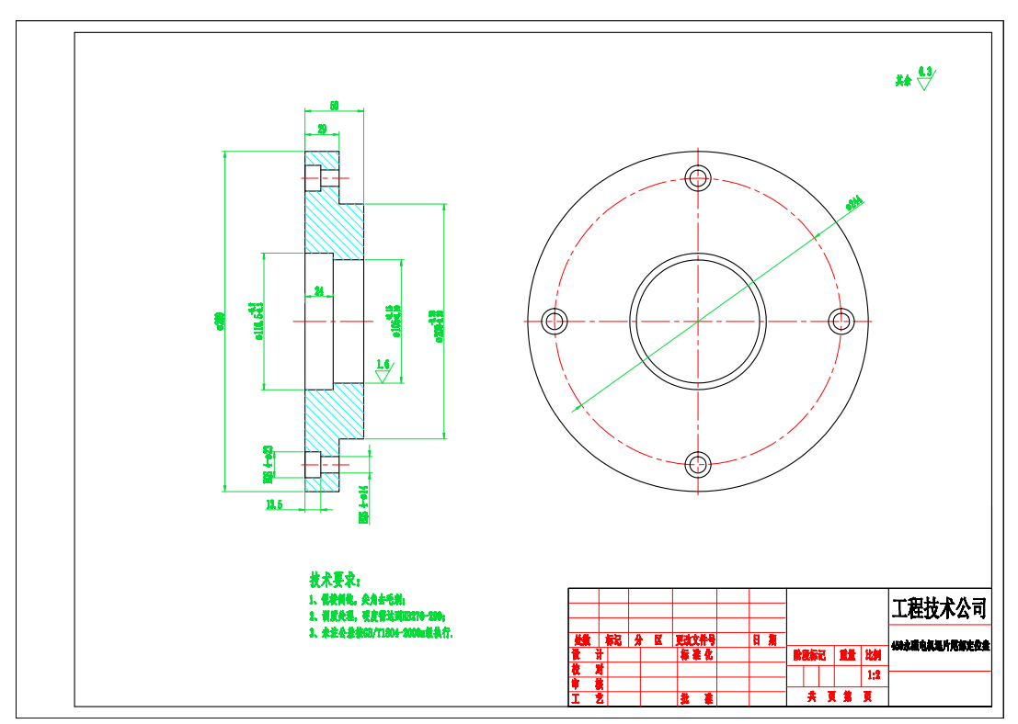
图160 450叠压尾部定位盘
1）该工装用于450电机定子叠压工序的定位工装。
2）材料：材质选用45钢。45钢化学成分参考《GB/T 699-2015》的标准规范6.1.1中的表1的要求，见下表。
序号 | 统一数字代号 | 牌号 | 化学成分（质量分数）/%
序号 | 统一数字代号 | 牌号 | C | Si | Mn | P | S | Cr | Ni | Cu
 |  |  |  |  |  | ≤
9 | U20452 | 45 | 0.42-0.50 | 0.17-0.37 | 0.50-0.80 | 0.035 | 0.035 | 0.25 | 0.30 | 0.25
45钢力学性能应满足《GB/T 699-2015》的标准规范6.4中的表2要求，见下表。
序号 | 牌号 | 试样毛坯尺寸mm | 推荐的热处理制度 |  |  | 力学性能 |  |  |  |  | 交货硬度HBW
序号 | 牌号 | 试样毛坯尺寸mm | 正火 | 淬火 | 回火 | 抗拉强度R_{m}  MPa | 下屈服强度R_{el}  MPa | 断后伸长率A  % | 断后收缩率Z  % | 冲击吸收能量KU_{Z}  J | 未热处理钢 | 退火钢
序号 | 牌号 | 试样毛坯尺寸mm | 加热温度/℃ |  |  | ≥ |  |  |  |  | ≤
9 | 45 | 25 | 850 | 840 | 600 | 600 | 355 | 16 | 40 | 39 | 229 | 197
3）尺寸：整体尺寸φ289mm×50mm，相关细节尺寸详见图。
4）技术要求：锐棱倒钝，尖角去毛刺；所有棱边倒角C1。
5）相关技术参数如有调整，以甲方要求为准。

（161）450电机壳通规图如下：
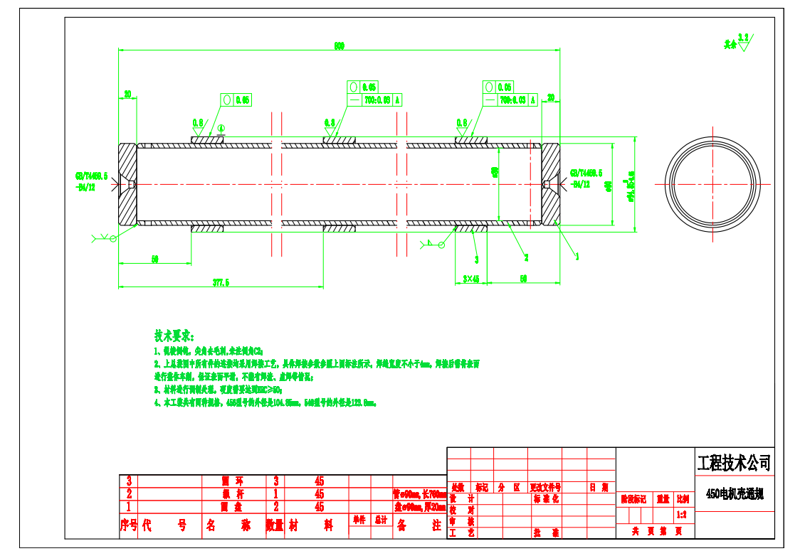
图161 450电机壳通规
1）该工装用于测量450电机壳体尺寸的检具工装。
2）材料：材质选用45钢。45钢化学成分参考《GB/T 699-2015》的标准规范6.1.1中的表1的要求，见下表。
序号 | 统一数字代号 | 牌号 | 化学成分（质量分数）/%
序号 | 统一数字代号 | 牌号 | C | Si | Mn | P | S | Cr | Ni | Cu
 |  |  |  |  |  | ≤
9 | U20452 | 45 | 0.42-0.50 | 0.17-0.37 | 0.50-0.80 | 0.035 | 0.035 | 0.25 | 0.30 | 0.25
45钢力学性能应满足《GB/T 699-2015》的标准规范6.4中的表2要求，见下表。
序号 | 牌号 | 试样毛坯尺寸mm | 推荐的热处理制度 |  |  | 力学性能 |  |  |  |  | 交货硬度HBW
序号 | 牌号 | 试样毛坯尺寸mm | 正火 | 淬火 | 回火 | 抗拉强度R_{m}  MPa | 下屈服强度R_{el}  MPa | 断后伸长率A  % | 断后收缩率Z  % | 冲击吸收能量KU_{Z}  J | 未热处理钢 | 退火钢
序号 | 牌号 | 试样毛坯尺寸mm | 加热温度/℃ |  |  | ≥ |  |  |  |  | ≤
9 | 45 | 25 | 850 | 840 | 600 | 600 | 355 | 16 | 40 | 39 | 229 | 197
3）尺寸：整体尺寸φ95mm×800mm，相关细节尺寸详见图。
4）技术要求：锐棱倒钝，尖角去毛刺；所有棱边倒角C1；调质处理，HRC≥50。
5）相关技术参数如有调整，以甲方要求为准。

（162）387扭矩扳手套筒转换头图如下：
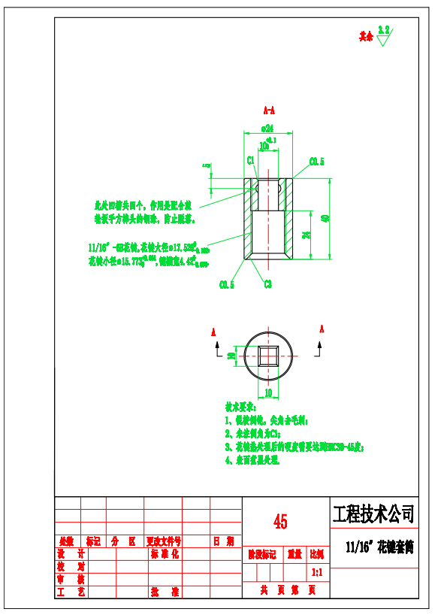
图162 387扭矩扳手套筒转换头
1）该工装用于测量387电机轴扭矩的连接装置。
2）材料：材质选用45钢。45钢化学成分参考《GB/T 699-2015》的标准规范6.1.1中的表1的要求，见下表。
序号 | 统一数字代号 | 牌号 | 化学成分（质量分数）/%
序号 | 统一数字代号 | 牌号 | C | Si | Mn | P | S | Cr | Ni | Cu
 |  |  |  |  |  | ≤
9 | U20452 | 45 | 0.42-0.50 | 0.17-0.37 | 0.50-0.80 | 0.035 | 0.035 | 0.25 | 0.30 | 0.25
45钢力学性能应满足《GB/T 699-2015》的标准规范6.4中的表2要求，见下表。
序号 | 牌号 | 试样毛坯尺寸mm | 推荐的热处理制度 |  |  | 力学性能 |  |  |  |  | 交货硬度HBW
序号 | 牌号 | 试样毛坯尺寸mm | 正火 | 淬火 | 回火 | 抗拉强度R_{m}  MPa | 下屈服强度R_{el}  MPa | 断后伸长率A  % | 断后收缩率Z  % | 冲击吸收能量KU_{Z}  J | 未热处理钢 | 退火钢
序号 | 牌号 | 试样毛坯尺寸mm | 加热温度/℃ |  |  | ≥ |  |  |  |  | ≤
9 | 45 | 25 | 850 | 840 | 600 | 600 | 355 | 16 | 40 | 39 | 229 | 197
3）尺寸：整体尺寸φ24mm×40mm，相关细节尺寸详见图。
4）技术要求：锐棱倒钝，尖角去毛刺；所有棱边倒角C1。
5）相关技术参数如有调整，以甲方要求为准。

（163）456扭矩扳手套筒转换头图如下：
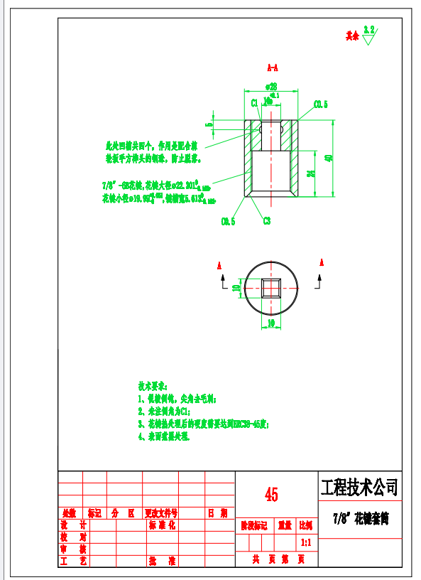
图163 456扭矩扳手套筒转换头
1）该工装用于测量456电机轴扭矩的连接装置。
2）材料：材质选用45钢。45钢化学成分参考《GB/T 699-2015》的标准规范6.1.1中的表1的要求，见下表。
序号 | 统一数字代号 | 牌号 | 化学成分（质量分数）/%
序号 | 统一数字代号 | 牌号 | C | Si | Mn | P | S | Cr | Ni | Cu
 |  |  |  |  |  | ≤
9 | U20452 | 45 | 0.42-0.50 | 0.17-0.37 | 0.50-0.80 | 0.035 | 0.035 | 0.25 | 0.30 | 0.25
45钢力学性能应满足《GB/T 699-2015》的标准规范6.4中的表2要求，见下表。
序号 | 牌号 | 试样毛坯尺寸mm | 推荐的热处理制度 |  |  | 力学性能 |  |  |  |  | 交货硬度HBW
序号 | 牌号 | 试样毛坯尺寸mm | 正火 | 淬火 | 回火 | 抗拉强度R_{m}  MPa | 下屈服强度R_{el}  MPa | 断后伸长率A  % | 断后收缩率Z  % | 冲击吸收能量KU_{Z}  J | 未热处理钢 | 退火钢
序号 | 牌号 | 试样毛坯尺寸mm | 加热温度/℃ |  |  | ≥ |  |  |  |  | ≤
9 | 45 | 25 | 850 | 840 | 600 | 600 | 355 | 16 | 40 | 39 | 229 | 197
3）尺寸：整体尺寸φ41mm×45mm，相关细节尺寸详见图。
4）技术要求：锐棱倒钝，尖角去毛刺；所有棱边倒角C1。
5）相关技术参数如有调整，以甲方要求为准。
（164）562扭矩扳手套筒转换头图如下：
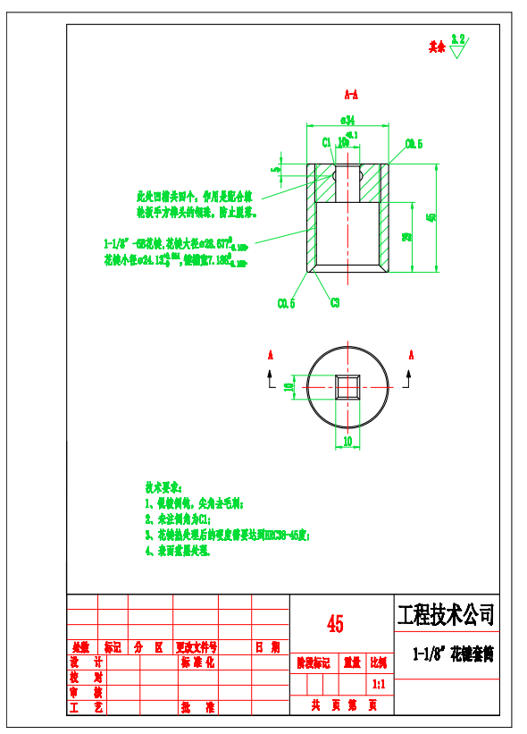
图164 562扭矩扳手套筒转换头
1）该工装用于测量562电机轴扭矩的连接装置。
2）材料：材质选用45钢。45钢化学成分参考《GB/T 699-2015》的标准规范6.1.1中的表1的要求，见下表。
序号 | 统一数字代号 | 牌号 | 化学成分（质量分数）/%
序号 | 统一数字代号 | 牌号 | C | Si | Mn | P | S | Cr | Ni | Cu
 |  |  |  |  |  | ≤
9 | U20452 | 45 | 0.42-0.50 | 0.17-0.37 | 0.50-0.80 | 0.035 | 0.035 | 0.25 | 0.30 | 0.25
45钢力学性能应满足《GB/T 699-2015》的标准规范6.4中的表2要求，见下表。
序号 | 牌号 | 试样毛坯尺寸mm | 推荐的热处理制度 |  |  | 力学性能 |  |  |  |  | 交货硬度HBW
序号 | 牌号 | 试样毛坯尺寸mm | 正火 | 淬火 | 回火 | 抗拉强度R_{m}  MPa | 下屈服强度R_{el}  MPa | 断后伸长率A  % | 断后收缩率Z  % | 冲击吸收能量KU_{Z}  J | 未热处理钢 | 退火钢
序号 | 牌号 | 试样毛坯尺寸mm | 加热温度/℃ |  |  | ≥ |  |  |  |  | ≤
9 | 45 | 25 | 850 | 840 | 600 | 600 | 355 | 16 | 40 | 39 | 229 | 197
3）尺寸：整体尺寸φ28mm×40mm，相关细节尺寸详见图。
4）技术要求：锐棱倒钝，尖角去毛刺；所有棱边倒角C1。
5）相关技术参数如有调整，以甲方要求为准。

（165）513扭矩扳手套筒转换头图如下：
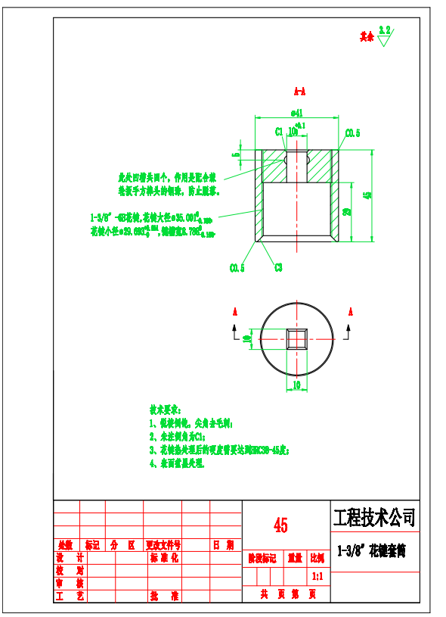
图165 513扭矩扳手套筒转换头
1）该工装用于测量513电机轴扭矩的连接装置。
2）材料：材质选用45钢。45钢化学成分参考《GB/T 699-2015》的标准规范6.1.1中的表1的要求，见下表。
序号 | 统一数字代号 | 牌号 | 化学成分（质量分数）/%
序号 | 统一数字代号 | 牌号 | C | Si | Mn | P | S | Cr | Ni | Cu
 |  |  |  |  |  | ≤
9 | U20452 | 45 | 0.42-0.50 | 0.17-0.37 | 0.50-0.80 | 0.035 | 0.035 | 0.25 | 0.30 | 0.25
45钢力学性能应满足《GB/T 699-2015》的标准规范6.4中的表2要求，见下表。
序号 | 牌号 | 试样毛坯尺寸mm | 推荐的热处理制度 |  |  | 力学性能 |  |  |  |  | 交货硬度HBW
序号 | 牌号 | 试样毛坯尺寸mm | 正火 | 淬火 | 回火 | 抗拉强度R_{m}  MPa | 下屈服强度R_{el}  MPa | 断后伸长率A  % | 断后收缩率Z  % | 冲击吸收能量KU_{Z}  J | 未热处理钢 | 退火钢
序号 | 牌号 | 试样毛坯尺寸mm | 加热温度/℃ |  |  | ≥ |  |  |  |  | ≤
9 | 45 | 25 | 850 | 840 | 600 | 600 | 355 | 16 | 40 | 39 | 229 | 197
3）尺寸：整体尺寸φ34mm×45mm，相关细节尺寸详见图。
4）技术要求：锐棱倒钝，尖角去毛刺；所有棱边倒角C1。
5）相关技术参数如有调整，以甲方要求为准。

（166）675扭矩扳手套筒转换头图如下：
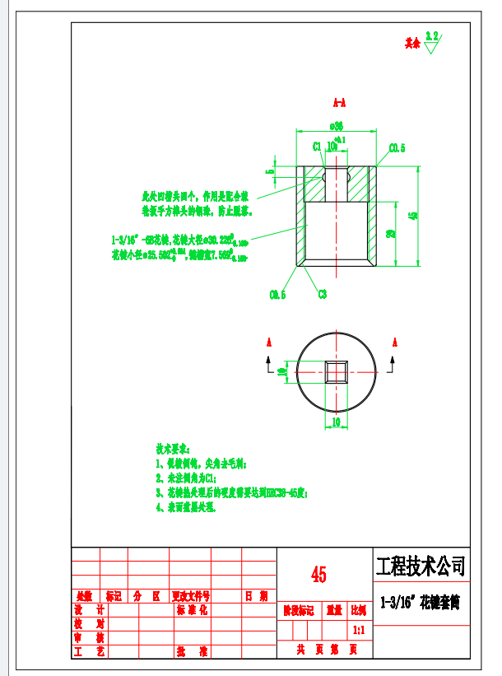
图166 675扭矩扳手套筒转换头
1）该工装用于测量675电机轴扭矩的连接装置。
2）材料：材质选用45钢。45钢化学成分参考《GB/T 699-2015》的标准规范6.1.1中的表1的要求，见下表。
序号 | 统一数字代号 | 牌号 | 化学成分（质量分数）/%
序号 | 统一数字代号 | 牌号 | C | Si | Mn | P | S | Cr | Ni | Cu
 |  |  |  |  |  | ≤
9 | U20452 | 45 | 0.42-0.50 | 0.17-0.37 | 0.50-0.80 | 0.035 | 0.035 | 0.25 | 0.30 | 0.25
45钢力学性能应满足《GB/T 699-2015》的标准规范6.4中的表2要求，见下表。
序号 | 牌号 | 试样毛坯尺寸mm | 推荐的热处理制度 |  |  | 力学性能 |  |  |  |  | 交货硬度HBW
序号 | 牌号 | 试样毛坯尺寸mm | 正火 | 淬火 | 回火 | 抗拉强度R_{m}  MPa | 下屈服强度R_{el}  MPa | 断后伸长率A  % | 断后收缩率Z  % | 冲击吸收能量KU_{Z}  J | 未热处理钢 | 退火钢
序号 | 牌号 | 试样毛坯尺寸mm | 加热温度/℃ |  |  | ≥ |  |  |  |  | ≤
9 | 45 | 25 | 850 | 840 | 600 | 600 | 355 | 16 | 40 | 39 | 229 | 197
3）尺寸：整体尺寸φ36mm×45mm，相关细节尺寸详见图。
4）技术要求：锐棱倒钝，尖角去毛刺；所有棱边倒角C1。
5）相关技术参数如有调整，以甲方要求为准。

（167）、（168）气密工装控制总成图如下：
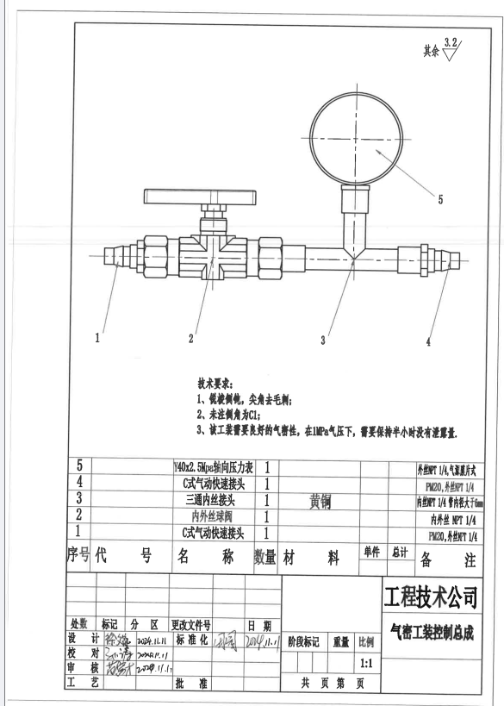
图167 气密工装控制总成
1）该工装用于测量机组气密性的气管控制装置。
10.2）材料：材质选用黄铜/304不锈钢。304不锈钢化学成分参考《GB/T 20878-2024》的标准规范中表1的要求，见下表。
序号 | 统一数字代号 | 新牌号 | 化学成分（质量分数）%
序号 | 统一数字代号 | 新牌号 | C | Si | Mn | P | S | Ni | Cr | Mo | Cu | N | 其他元素
10 | S30408 | 06Cr19Ni10 | 0.08 | 1.00 | 2.00 | 0.045 | 0.030 | 8.00-11.00 | 18.00-20.00 | - | - | - | -
3）尺寸：整体尺寸120mm×90mm×30mm，相关细节尺寸详见图。
4）技术要求：锐棱倒钝，尖角去毛刺；所有棱边倒角C1。
5）相关技术参数如有调整，以甲方要求为准。
（169）456电缆头打压帽工装图如下：
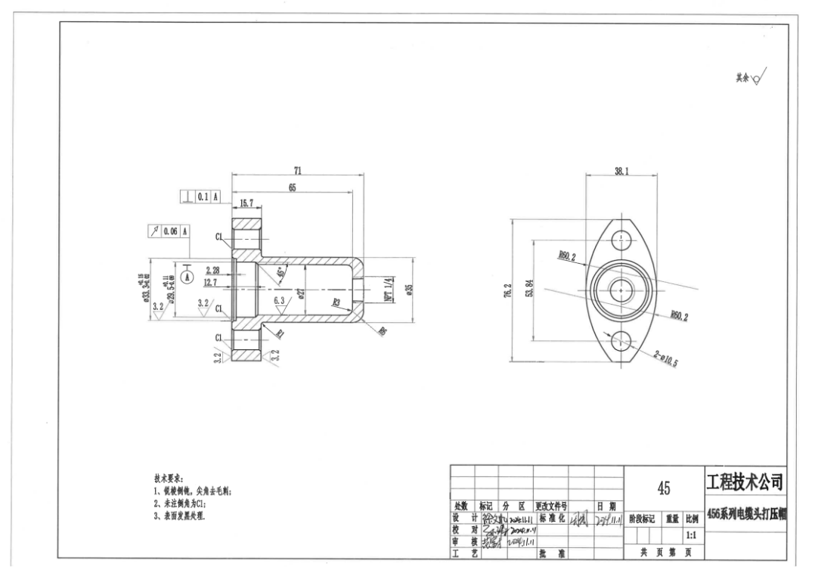
图169 456电缆头打压帽工装
1）该工装用于456电缆头运输帽的打压工装。
2）材料：材质选用45钢。45钢化学成分参考《GB/T 699-2015》的标准规范6.1.1中的表1的要求，见下表。
序号 | 统一数字代号 | 牌号 | 化学成分（质量分数）/%
序号 | 统一数字代号 | 牌号 | C | Si | Mn | P | S | Cr | Ni | Cu
 |  |  |  |  |  | ≤
9 | U20452 | 45 | 0.42-0.50 | 0.17-0.37 | 0.50-0.80 | 0.035 | 0.035 | 0.25 | 0.30 | 0.25
45钢力学性能应满足《GB/T 699-2015》的标准规范6.4中的表2要求，见下表。
序号 | 牌号 | 试样毛坯尺寸mm | 推荐的热处理制度 |  |  | 力学性能 |  |  |  |  | 交货硬度HBW
序号 | 牌号 | 试样毛坯尺寸mm | 正火 | 淬火 | 回火 | 抗拉强度R_{m}  MPa | 下屈服强度R_{el}  MPa | 断后伸长率A  % | 断后收缩率Z  % | 冲击吸收能量KU_{Z}  J | 未热处理钢 | 退火钢
序号 | 牌号 | 试样毛坯尺寸mm | 加热温度/℃ |  |  | ≥ |  |  |  |  | ≤
9 | 45 | 25 | 850 | 840 | 600 | 600 | 355 | 16 | 40 | 39 | 229 | 197
3）尺寸：整体尺寸76mm×71mm×38mm，相关细节尺寸详见图。
4）技术要求：锐棱倒钝，尖角去毛刺；所有棱边倒角C1，表面煮黑处理。
5）相关技术参数如有调整，以甲方要求为准。

（170）540电缆头打压帽工装图如下：
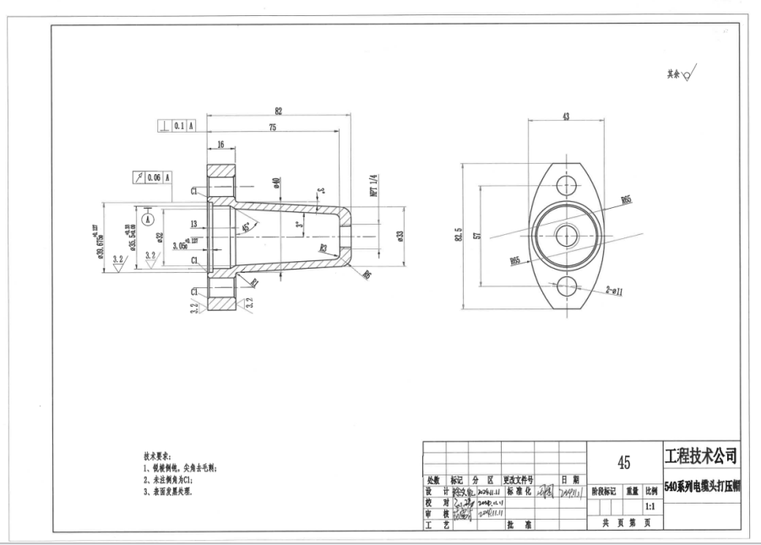
图170 540电缆头打压帽工装
1）该工装用于540电缆头运输帽的打压工装。
2）材料：材质选用45钢。45钢化学成分参考《GB/T 699-2015》的标准规范6.1.1中的表1的要求，见下表。
序号 | 统一数字代号 | 牌号 | 化学成分（质量分数）/%
序号 | 统一数字代号 | 牌号 | C | Si | Mn | P | S | Cr | Ni | Cu
 |  |  |  |  |  | ≤
9 | U20452 | 45 | 0.42-0.50 | 0.17-0.37 | 0.50-0.80 | 0.035 | 0.035 | 0.25 | 0.30 | 0.25
45钢力学性能应满足《GB/T 699-2015》的标准规范6.4中的表2要求，见下表。
序号 | 牌号 | 试样毛坯尺寸mm | 推荐的热处理制度 |  |  | 力学性能 |  |  |  |  | 交货硬度HBW
序号 | 牌号 | 试样毛坯尺寸mm | 正火 | 淬火 | 回火 | 抗拉强度R_{m}  MPa | 下屈服强度R_{el}  MPa | 断后伸长率A  % | 断后收缩率Z  % | 冲击吸收能量KU_{Z}  J | 未热处理钢 | 退火钢
序号 | 牌号 | 试样毛坯尺寸mm | 加热温度/℃ |  |  | ≥ |  |  |  |  | ≤
9 | 45 | 25 | 850 | 840 | 600 | 600 | 355 | 16 | 40 | 39 | 229 | 197
3）尺寸：整体尺寸83mm×82mm×42mm，相关细节尺寸详见图。
4）技术要求：锐棱倒钝，尖角去毛刺；所有棱边倒角C1，表面煮黑处理。
5）相关技术参数如有调整，以甲方要求为准。

（171）456电机轴拉出工装图如下：
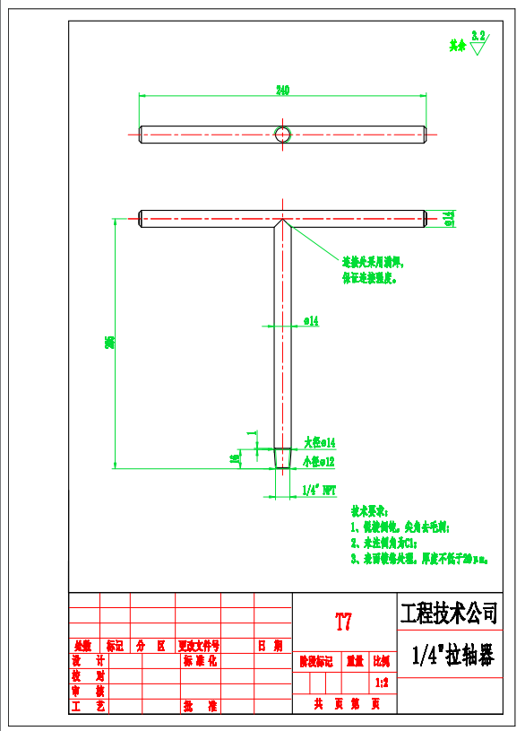
图171 456电机轴拉出工装
1）该工装用于电机轴拉出的工装。
2）材料：材质选用T7钢。T7化学成分参考《GB/T 1299-2014》的标准规范6.1.1中的表11的要求，见下表。
序号 | 统一数字代号 | 牌号 | 化学成分（质量分数）/%
序号 | 统一数字代号 | 牌号 | C | Si | Mn
1-1 | T00070 | T7 | 0.65-0.74 | ≤0.35 | ≤0.40
T7力学性能应满足下表要求
序号 | 统一数字代号 | 牌号 | 退火交货状态的钢材硬度HBW，不大于 | 试样淬火硬度
 |  |  |  | 淬火温度℃ | 冷却剂 | 洛氏硬度HRC不小于
1-1 | T00070 | T7 | 187 | 800-820 | 水 | 62
3）尺寸：整体尺寸240mm×205mm×14mm，相关细节尺寸详见图。
4）技术要求：锐棱倒钝，尖角去毛刺；所有棱边倒角C1，表面煮黑处理。
5）相关技术参数如有调整，以甲方要求为准。

（172）540电机轴拉出工装图如下：
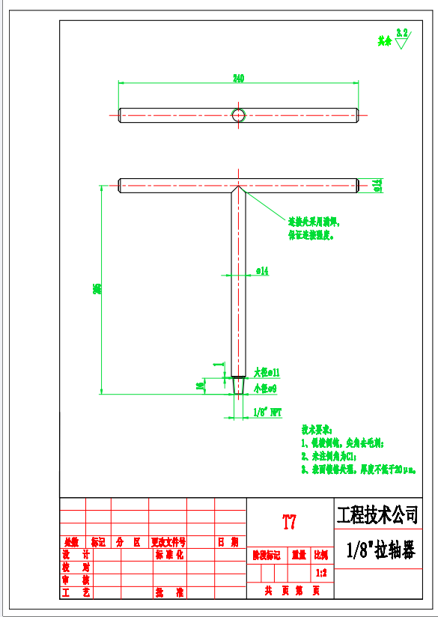
图172 456电机轴拉出工装
1）该工装用于电机轴拉出的工装。
2）材料：材质选用T7钢。T7化学成分参考《GB/T 1299-2014》的标准规范6.1.1中的表11的要求，见下表。
序号 | 统一数字代号 | 牌号 | 化学成分（质量分数）/%
序号 | 统一数字代号 | 牌号 | C | Si | Mn
1-1 | T00070 | T7 | 0.65-0.74 | ≤0.35 | ≤0.40
T7力学性能应满足下表要求
序号 | 统一数字代号 | 牌号 | 退火交货状态的钢材硬度HBW，不大于 | 试样淬火硬度
 |  |  |  | 淬火温度℃ | 冷却剂 | 洛氏硬度HRC不小于
1-1 | T00070 | T7 | 187 | 800-820 | 水 | 62
3）尺寸：整体尺寸240mm×205mm×14mm，相关细节尺寸详见图。
4）技术要求：锐棱倒钝，尖角去毛刺；所有棱边倒角C1，表面煮黑处理。
5）相关技术参数如有调整，以甲方要求为准。

（173）675电机轴拉出工装图如下：
图173 675电机轴拉出工装
1）该工装用于电机轴拉出的工装。
2）材料：材质选用T7钢。T7化学成分参考《GB/T 1299-2014》的标准规范6.1.1中的表11的要求，见下表。
序号 | 统一数字代号 | 牌号 | 化学成分（质量分数）/%
序号 | 统一数字代号 | 牌号 | C | Si | Mn
1-1 | T00070 | T7 | 0.65-0.74 | ≤0.35 | ≤0.40
T7力学性能应满足下表要求
序号 | 统一数字代号 | 牌号 | 退火交货状态的钢材硬度HBW，不大于 | 试样淬火硬度
 |  |  |  | 淬火温度℃ | 冷却剂 | 洛氏硬度HRC不小于
1-1 | T00070 | T7 | 187 | 800-820 | 水 | 62
3）尺寸：整体尺寸240mm×205mm×14mm，相关细节尺寸详见图。
4）技术要求：锐棱倒钝，尖角去毛刺；所有棱边倒角C1，表面煮黑处理。
5）相关技术参数如有调整，以甲方要求为准。

（174）456电机打压帽图如下：
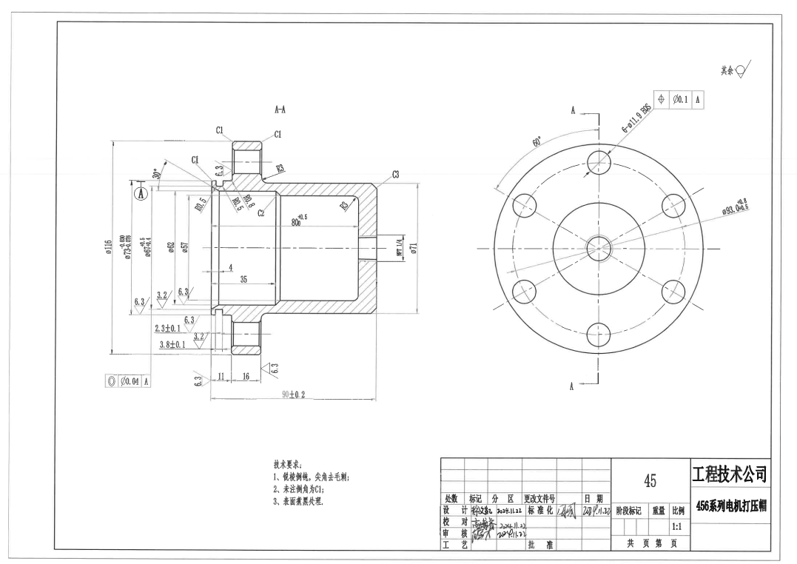
图174 456电机打压帽
1）该工装用于电机运输帽位置测气密的工装。
2）材料：材质选用45钢。45钢化学成分参考《GB/T 699-2015》的标准规范6.1.1中的表1的要求，见下表。
序号 | 统一数字代号 | 牌号 | 化学成分（质量分数）/%
序号 | 统一数字代号 | 牌号 | C | Si | Mn | P | S | Cr | Ni | Cu
 |  |  |  |  |  | ≤
9 | U20452 | 45 | 0.42-0.50 | 0.17-0.37 | 0.50-0.80 | 0.035 | 0.035 | 0.25 | 0.30 | 0.25
45钢力学性能应满足《GB/T 699-2015》的标准规范6.4中的表2要求，见下表。
序号 | 牌号 | 试样毛坯尺寸mm | 推荐的热处理制度 |  |  | 力学性能 |  |  |  |  | 交货硬度HBW
序号 | 牌号 | 试样毛坯尺寸mm | 正火 | 淬火 | 回火 | 抗拉强度R_{m}  MPa | 下屈服强度R_{el}  MPa | 断后伸长率A  % | 断后收缩率Z  % | 冲击吸收能量KU_{Z}  J | 未热处理钢 | 退火钢
序号 | 牌号 | 试样毛坯尺寸mm | 加热温度/℃ |  |  | ≥ |  |  |  |  | ≤
9 | 45 | 25 | 850 | 840 | 600 | 600 | 355 | 16 | 40 | 39 | 229 | 197
3）尺寸：整体尺寸φ116mm×90mm，相关细节尺寸详见图。
4）技术要求：锐棱倒钝，尖角去毛刺；所有棱边倒角C1，表面煮黑处理。
5）相关技术参数如有调整，以甲方要求为准。

（175）540电机打压帽图如下：
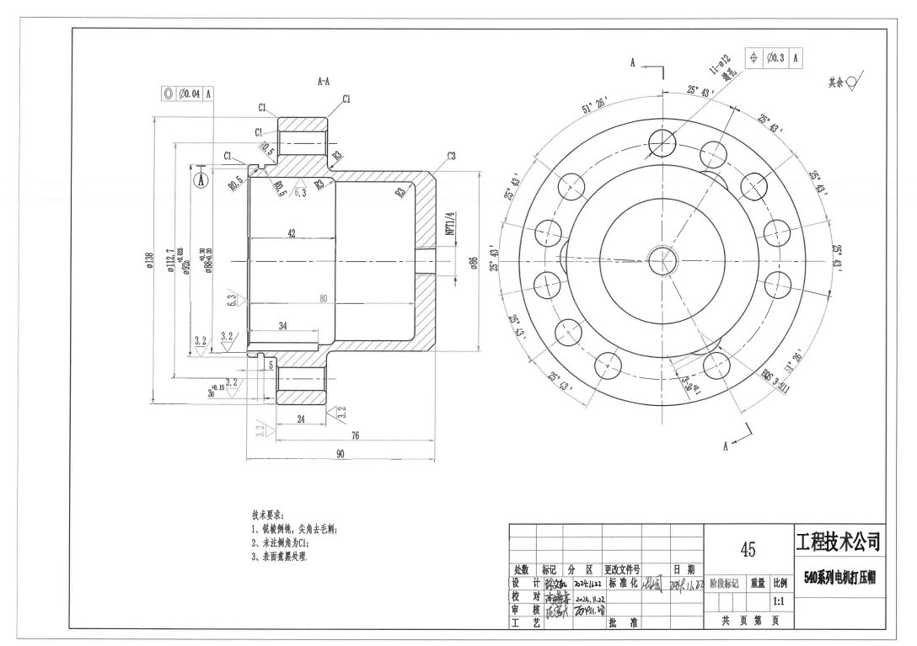
图175 540电机打压帽
1）该工装用于电机运输帽位置测气密的工装。
2）材料：材质选用45钢。45钢化学成分参考《GB/T 699-2015》的标准规范6.1.1中的表1的要求，见下表。
序号 | 统一数字代号 | 牌号 | 化学成分（质量分数）/%
序号 | 统一数字代号 | 牌号 | C | Si | Mn | P | S | Cr | Ni | Cu
 |  |  |  |  |  | ≤
9 | U20452 | 45 | 0.42-0.50 | 0.17-0.37 | 0.50-0.80 | 0.035 | 0.035 | 0.25 | 0.30 | 0.25
45钢力学性能应满足《GB/T 699-2015》的标准规范6.4中的表2要求，见下表。
序号 | 牌号 | 试样毛坯尺寸mm | 推荐的热处理制度 |  |  | 力学性能 |  |  |  |  | 交货硬度HBW
序号 | 牌号 | 试样毛坯尺寸mm | 正火 | 淬火 | 回火 | 抗拉强度R_{m}  MPa | 下屈服强度R_{el}  MPa | 断后伸长率A  % | 断后收缩率Z  % | 冲击吸收能量KU_{Z}  J | 未热处理钢 | 退火钢
序号 | 牌号 | 试样毛坯尺寸mm | 加热温度/℃ |  |  | ≥ |  |  |  |  | ≤
9 | 45 | 25 | 850 | 840 | 600 | 600 | 355 | 16 | 40 | 39 | 229 | 197
3）尺寸：整体尺寸φ138mm×90mm，相关细节尺寸详见图。
4）技术要求：锐棱倒钝，尖角去毛刺；所有棱边倒角C1，表面煮黑处理。
5）相关技术参数如有调整，以甲方要求为准。
（176）456打压帽气密工装总成图如下：
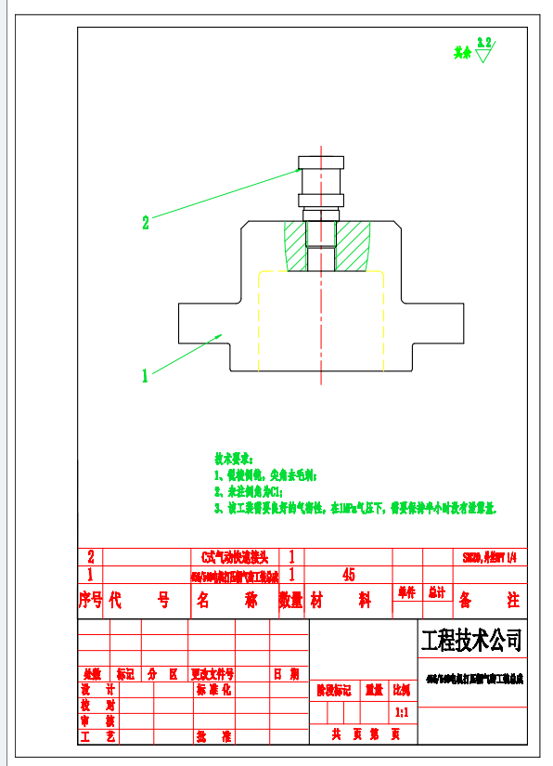
图176 456打压帽气密工装
1）该工装用于电机运输帽位置测气密的工装。
2）材料：材质选用45钢。45钢化学成分参考《GB/T 699-2015》的标准规范6.1.1中的表1的要求，见下表。
序号 | 统一数字代号 | 牌号 | 化学成分（质量分数）/%
序号 | 统一数字代号 | 牌号 | C | Si | Mn | P | S | Cr | Ni | Cu
 |  |  |  |  |  | ≤
9 | U20452 | 45 | 0.42-0.50 | 0.17-0.37 | 0.50-0.80 | 0.035 | 0.035 | 0.25 | 0.30 | 0.25
45钢力学性能应满足《GB/T 699-2015》的标准规范6.4中的表2要求，见下表。
序号 | 牌号 | 试样毛坯尺寸mm | 推荐的热处理制度 |  |  | 力学性能 |  |  |  |  | 交货硬度HBW
序号 | 牌号 | 试样毛坯尺寸mm | 正火 | 淬火 | 回火 | 抗拉强度R_{m}  MPa | 下屈服强度R_{el}  MPa | 断后伸长率A  % | 断后收缩率Z  % | 冲击吸收能量KU_{Z}  J | 未热处理钢 | 退火钢
序号 | 牌号 | 试样毛坯尺寸mm | 加热温度/℃ |  |  | ≥ |  |  |  |  | ≤
9 | 45 | 25 | 850 | 840 | 600 | 600 | 355 | 16 | 40 | 39 | 229 | 197
3）尺寸：整体尺寸φ98mm×90mm，相关细节尺寸详见图。
4）技术要求：锐棱倒钝，尖角去毛刺；所有棱边倒角C1，表面煮黑处理。
5）相关技术参数如有调整，以甲方要求为准。

（177）540打压帽气密工装总成图如下：
图177 540打压帽气密工装
1）该工装用于电机运输帽位置测气密的工装。
2）材料：材质选用45钢。45钢化学成分参考《GB/T 699-2015》的标准规范6.1.1中的表1的要求，见下表。
序号 | 统一数字代号 | 牌号 | 化学成分（质量分数）/%
序号 | 统一数字代号 | 牌号 | C | Si | Mn | P | S | Cr | Ni | Cu
 |  |  |  |  |  | ≤
9 | U20452 | 45 | 0.42-0.50 | 0.17-0.37 | 0.50-0.80 | 0.035 | 0.035 | 0.25 | 0.30 | 0.25
45钢力学性能应满足《GB/T 699-2015》的标准规范6.4中的表2要求，见下表。
序号 | 牌号 | 试样毛坯尺寸mm | 推荐的热处理制度 |  |  | 力学性能 |  |  |  |  | 交货硬度HBW
序号 | 牌号 | 试样毛坯尺寸mm | 正火 | 淬火 | 回火 | 抗拉强度R_{m}  MPa | 下屈服强度R_{el}  MPa | 断后伸长率A  % | 断后收缩率Z  % | 冲击吸收能量KU_{Z}  J | 未热处理钢 | 退火钢
序号 | 牌号 | 试样毛坯尺寸mm | 加热温度/℃ |  |  | ≥ |  |  |  |  | ≤
9 | 45 | 25 | 850 | 840 | 600 | 600 | 355 | 16 | 40 | 39 | 229 | 197
3）尺寸：整体尺寸φ115mm×90mm，相关细节尺寸详见图。
4）技术要求：锐棱倒钝，尖角去毛刺；所有棱边倒角C1，表面煮黑处理。
5）相关技术参数如有调整，以甲方要求为准。

（178）387保护器下打压帽工装图如下：
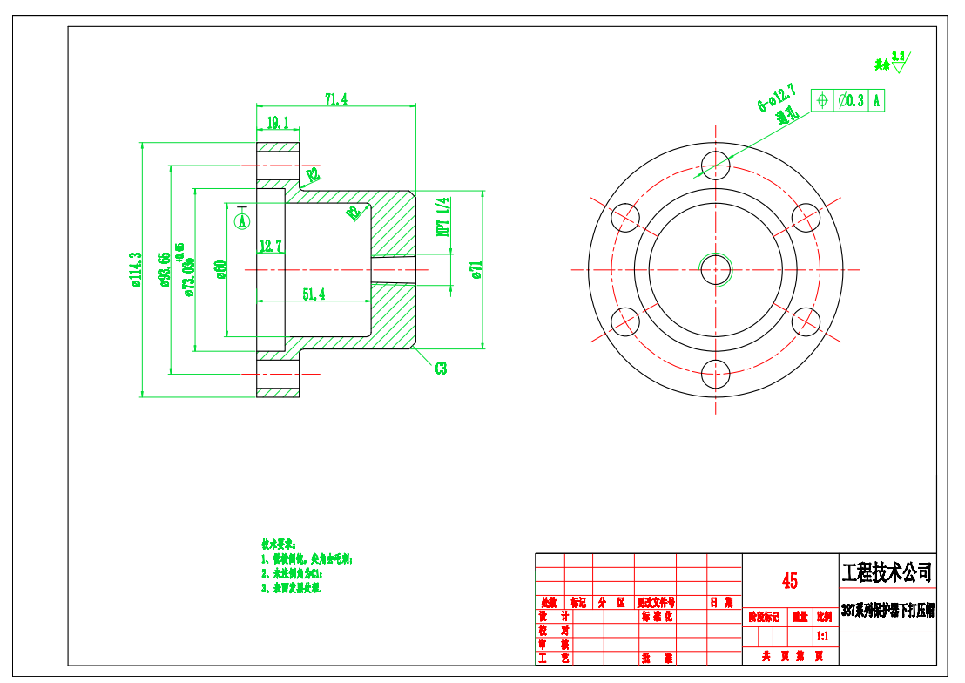
图178 387保护器下打压帽工装
1）该工装用于保护器运输帽位置测气密的工装。
2）材料：材质选用45钢。45钢化学成分参考《GB/T 699-2015》的标准规范6.1.1中的表1的要求，见下表。
序号 | 统一数字代号 | 牌号 | 化学成分（质量分数）/%
序号 | 统一数字代号 | 牌号 | C | Si | Mn | P | S | Cr | Ni | Cu
 |  |  |  |  |  | ≤
9 | U20452 | 45 | 0.42-0.50 | 0.17-0.37 | 0.50-0.80 | 0.035 | 0.035 | 0.25 | 0.30 | 0.25
45钢力学性能应满足《GB/T 699-2015》的标准规范6.4中的表2要求，见下表。
序号 | 牌号 | 试样毛坯尺寸mm | 推荐的热处理制度 |  |  | 力学性能 |  |  |  |  | 交货硬度HBW
序号 | 牌号 | 试样毛坯尺寸mm | 正火 | 淬火 | 回火 | 抗拉强度R_{m}  MPa | 下屈服强度R_{el}  MPa | 断后伸长率A  % | 断后收缩率Z  % | 冲击吸收能量KU_{Z}  J | 未热处理钢 | 退火钢
序号 | 牌号 | 试样毛坯尺寸mm | 加热温度/℃ |  |  | ≥ |  |  |  |  | ≤
9 | 45 | 25 | 850 | 840 | 600 | 600 | 355 | 16 | 40 | 39 | 229 | 197
3）尺寸：整体尺寸φ115mm×72mm，相关细节尺寸详见图。
4）技术要求：锐棱倒钝，尖角去毛刺；所有棱边倒角C1，表面煮黑处理。
5）相关技术参数如有调整，以甲方要求为准。

（179）注油口气密柱塞工装图如下：
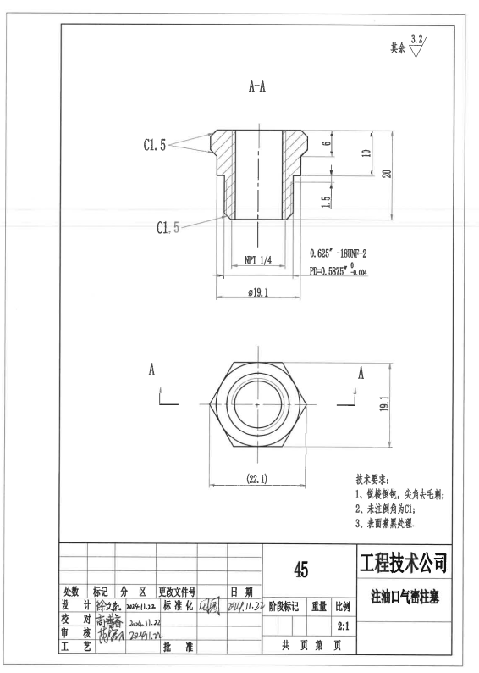
图179 注油口气密柱塞工装
1）该工装用于电机注油口测气密的工装。
2）材料：材质选用45钢。45钢化学成分参考《GB/T 699-2015》的标准规范6.1.1中的表1的要求，见下表。
序号 | 统一数字代号 | 牌号 | 化学成分（质量分数）/%
序号 | 统一数字代号 | 牌号 | C | Si | Mn | P | S | Cr | Ni | Cu
 |  |  |  |  |  | ≤
9 | U20452 | 45 | 0.42-0.50 | 0.17-0.37 | 0.50-0.80 | 0.035 | 0.035 | 0.25 | 0.30 | 0.25
45钢力学性能应满足《GB/T 699-2015》的标准规范6.4中的表2要求，见下表。
序号 | 牌号 | 试样毛坯尺寸mm | 推荐的热处理制度 |  |  | 力学性能 |  |  |  |  | 交货硬度HBW
序号 | 牌号 | 试样毛坯尺寸mm | 正火 | 淬火 | 回火 | 抗拉强度R_{m}  MPa | 下屈服强度R_{el}  MPa | 断后伸长率A  % | 断后收缩率Z  % | 冲击吸收能量KU_{Z}  J | 未热处理钢 | 退火钢
序号 | 牌号 | 试样毛坯尺寸mm | 加热温度/℃ |  |  | ≥ |  |  |  |  | ≤
9 | 45 | 25 | 850 | 840 | 600 | 600 | 355 | 16 | 40 | 39 | 229 | 197
3）尺寸：整体尺寸φ22mm×20mm，相关细节尺寸详见图。
4）技术要求：锐棱倒钝，尖角去毛刺；所有棱边倒角C1，表面煮黑处理。
5）相关技术参数如有调整，以甲方要求为准。

（180）注油口气密工装总成工装总图如下：
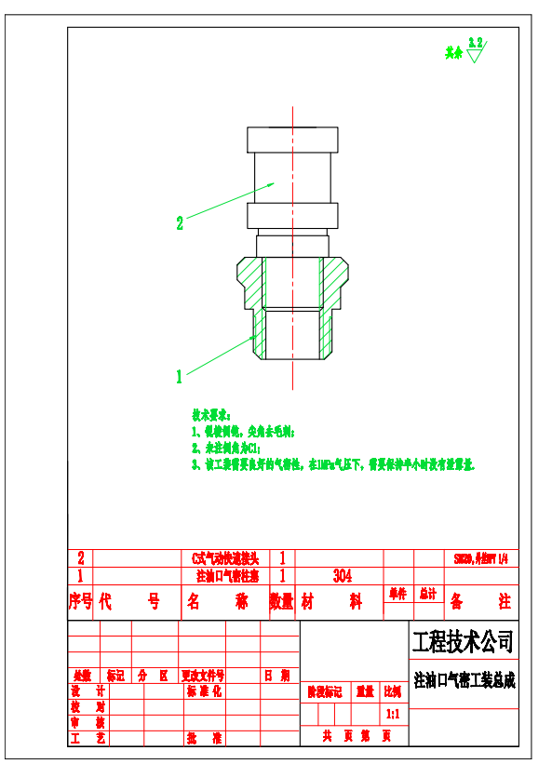
图180 注油口气密工装总成工装
1）该工装用于电机注油口测气密的工装。
11.2）材料：材质选用304不锈钢。304不锈钢化学成分参考《GB/T 20878-2024》的标准规范中表1的要求，见下表。
序号 | 统一数字代号 | 新牌号 | 化学成分（质量分数）%
序号 | 统一数字代号 | 新牌号 | C | Si | Mn | P | S | Ni | Cr | Mo | Cu | N | 其他元素
10 | S30408 | 06Cr19Ni10 | 0.08 | 1.00 | 2.00 | 0.045 | 0.030 | 8.00-11.00 | 18.00-20.00 | - | - | - | -
3）尺寸：整体尺寸φ20mm×60mm，相关细节尺寸详见图。
4）技术要求：锐棱倒钝，尖角去毛刺；所有棱边倒角C1，气密要求：1Mpa0.5小时无泄漏。
5）相关技术参数如有调整，以甲方要求为准。
（181）拉轴器工装总图如下：
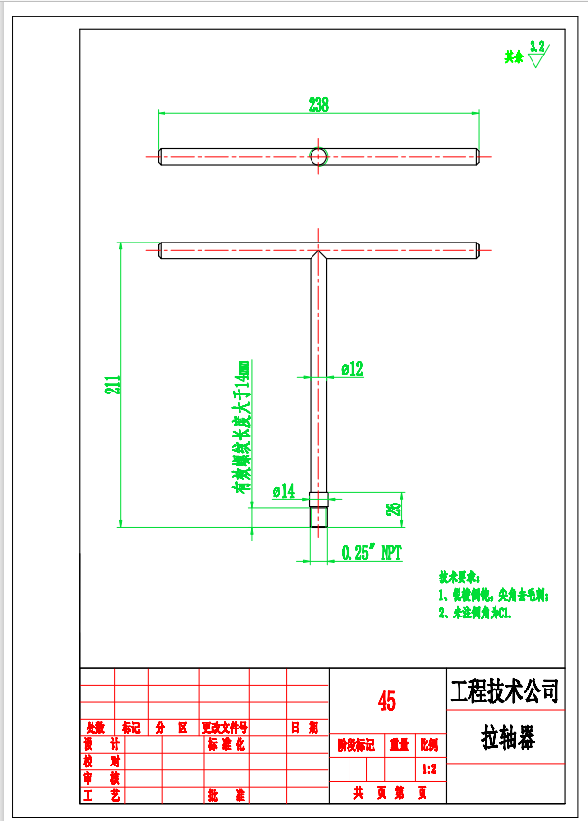
图181 拉轴器工装
1）该工装用于电机装配时拉电机轴。
2）材料：材质选用45号钢。45钢化学成分参考《GB/T 699-2015》的标准规范6.1.1中的表1的要求，见下表。
序号 | 统一数字代号 | 牌号 | 化学成分（质量分数）/%
序号 | 统一数字代号 | 牌号 | C | Si | Mn | P | S | Cr | Ni | Cu
 |  |  |  |  |  | ≤
9 | U20452 | 45 | 0.42-0.50 | 0.17-0.37 | 0.50-0.80 | 0.035 | 0.035 | 0.25 | 0.30 | 0.25
45钢力学性能应满足《GB/T 699-2015》的标准规范6.4中的表2要求，见下表。
序号 | 牌号 | 试样毛坯尺寸mm | 推荐的热处理制度 |  |  | 力学性能 |  |  |  |  | 交货硬度HBW
序号 | 牌号 | 试样毛坯尺寸mm | 正火 | 淬火 | 回火 | 抗拉强度R_{m}  MPa | 下屈服强度R_{el}  MPa | 断后伸长率A  % | 断后收缩率Z  % | 冲击吸收能量KU_{Z}  J | 未热处理钢 | 退火钢
序号 | 牌号 | 试样毛坯尺寸mm | 加热温度/℃ |  |  | ≥ |  |  |  |  | ≤
9 | 45 | 25 | 850 | 840 | 600 | 600 | 355 | 16 | 40 | 39 | 229 | 197
3）尺寸：整体尺寸238mm×211mm×12mm，相关细节尺寸详见图。
4）技术要求：锐棱倒钝，尖角去毛刺；所有棱边倒角C1。
5）相关技术参数如有调整，以甲方要求为准。
（182） 拉轴器（17.4）工具工装图如下：
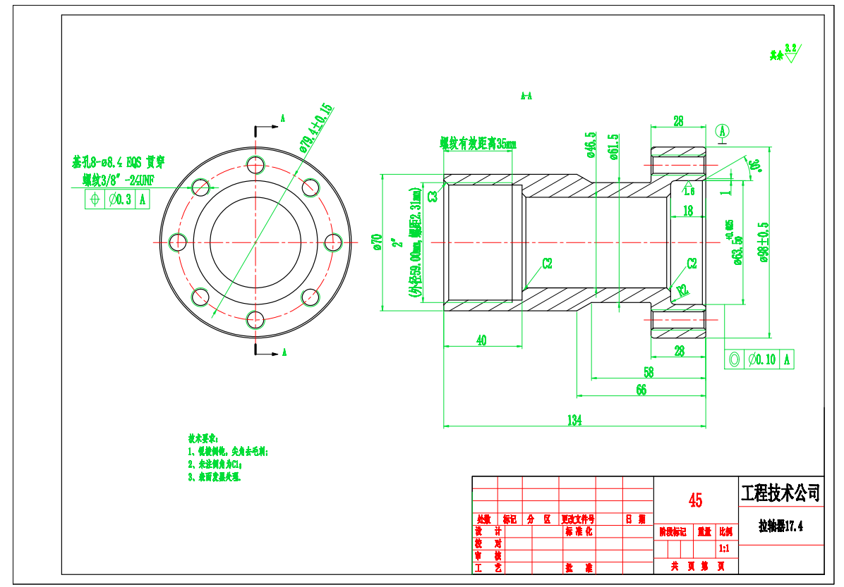
图182 拉轴器（17.4）工具工装
1）该工装用于拆检台在拆卸泵和电机轴的拉伸装置。
2）材料：材质选用45钢。45钢化学成分参考《GB/T 699-2015》的标准规范6.1.1中的表1的要求，见下表。
序号 | 统一数字代号 | 牌号 | 化学成分（质量分数）/%
序号 | 统一数字代号 | 牌号 | C | Si | Mn | P | S | Cr | Ni | Cu
 |  |  |  |  |  | ≤
9 | U20452 | 45 | 0.42-0.50 | 0.17-0.37 | 0.50-0.80 | 0.035 | 0.035 | 0.25 | 0.30 | 0.25
45钢力学性能应满足《GB/T 699-2015》的标准规范6.4中的表2要求，见下表。
序号 | 牌号 | 试样毛坯尺寸mm | 推荐的热处理制度 |  |  | 力学性能 |  |  |  |  | 交货硬度HBW
序号 | 牌号 | 试样毛坯尺寸mm | 正火 | 淬火 | 回火 | 抗拉强度R_{m}  MPa | 下屈服强度R_{el}  MPa | 断后伸长率A  % | 断后收缩率Z  % | 冲击吸收能量KU_{Z}  J | 未热处理钢 | 退火钢
序号 | 牌号 | 试样毛坯尺寸mm | 加热温度/℃ |  |  | ≥ |  |  |  |  | ≤
9 | 45 | 25 | 850 | 840 | 600 | 600 | 355 | 16 | 40 | 39 | 229 | 197
3）尺寸：整体尺寸φ98mm×134mm，相关细节尺寸详见图。
4）技术要求：锐棱倒钝，尖角去毛刺；所有棱边倒角C1，表面煮黑处理。
5）相关技术参数如有调整，以甲方要求为准。

（183） 拉轴器（22.2）工具工装图如下：
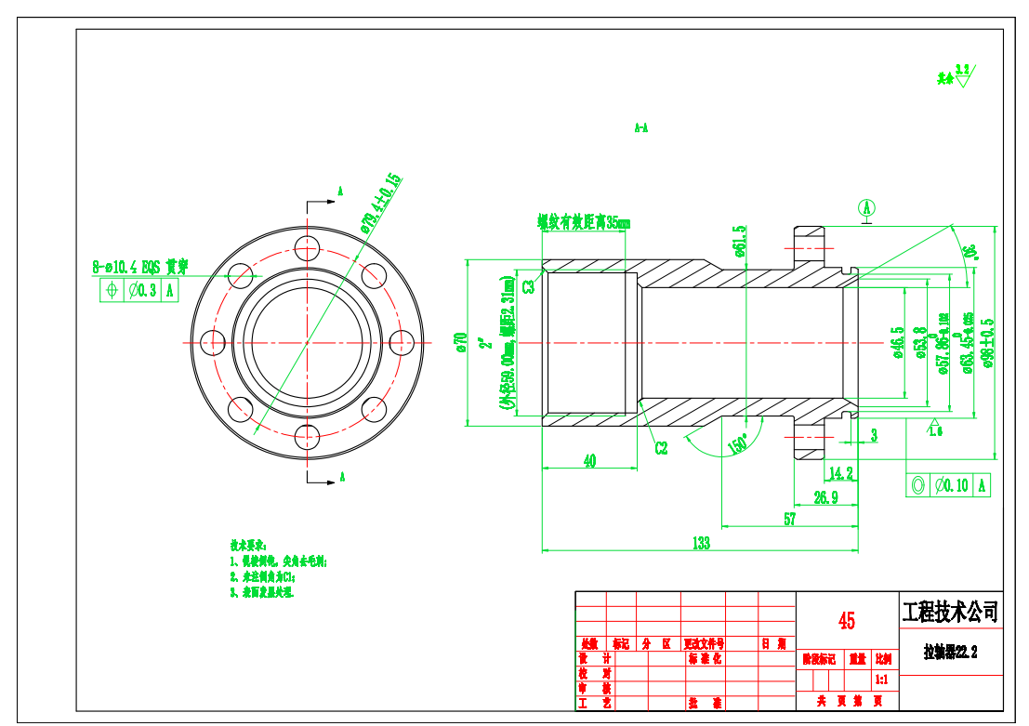
图183 拉轴器（22.2）工具工装
1）该工装用于拆检台在拆卸泵和电机轴的拉伸装置。
2）材料：材质选用45钢。45钢化学成分参考《GB/T 699-2015》的标准规范6.1.1中的表1的要求，见下表。
序号 | 统一数字代号 | 牌号 | 化学成分（质量分数）/%
序号 | 统一数字代号 | 牌号 | C | Si | Mn | P | S | Cr | Ni | Cu
 |  |  |  |  |  | ≤
9 | U20452 | 45 | 0.42-0.50 | 0.17-0.37 | 0.50-0.80 | 0.035 | 0.035 | 0.25 | 0.30 | 0.25
45钢力学性能应满足《GB/T 699-2015》的标准规范6.4中的表2要求，见下表。
序号 | 牌号 | 试样毛坯尺寸mm | 推荐的热处理制度 |  |  | 力学性能 |  |  |  |  | 交货硬度HBW
序号 | 牌号 | 试样毛坯尺寸mm | 正火 | 淬火 | 回火 | 抗拉强度R_{m}  MPa | 下屈服强度R_{el}  MPa | 断后伸长率A  % | 断后收缩率Z  % | 冲击吸收能量KU_{Z}  J | 未热处理钢 | 退火钢
序号 | 牌号 | 试样毛坯尺寸mm | 加热温度/℃ |  |  | ≥ |  |  |  |  | ≤
9 | 45 | 25 | 850 | 840 | 600 | 600 | 355 | 16 | 40 | 39 | 229 | 197
3）尺寸：整体尺寸φ98mm×133mm，相关细节尺寸详见图。
4）技术要求：锐棱倒钝，尖角去毛刺；所有棱边倒角C1，表面煮黑处理。
5）相关技术参数如有调整，以甲方要求为准。

（184） 拉轴器（25.4）工具工装图如下：
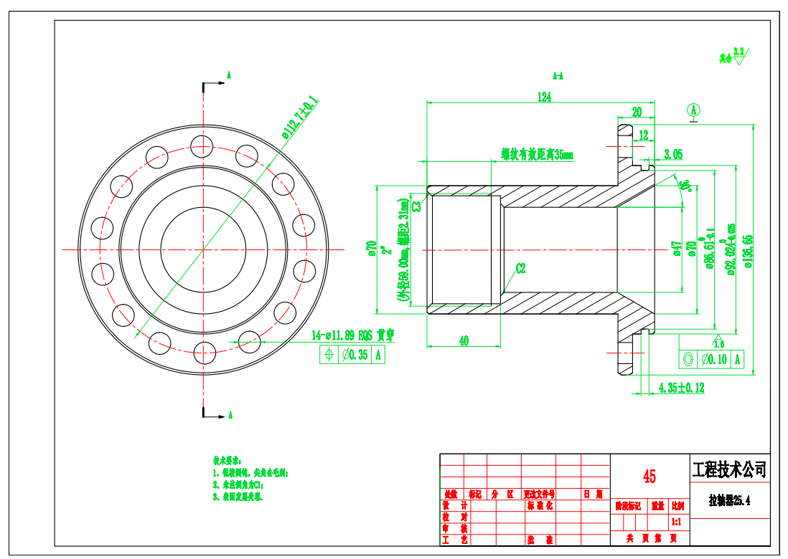
图184 拉轴器（25.4）工具工装
1）该工装用于拆检台在拆卸泵和电机轴的拉伸装置。
2）材料：材质选用45钢。45钢化学成分参考《GB/T 699-2015》的标准规范6.1.1中的表1的要求，见下表。
序号 | 统一数字代号 | 牌号 | 化学成分（质量分数）/%
序号 | 统一数字代号 | 牌号 | C | Si | Mn | P | S | Cr | Ni | Cu
 |  |  |  |  |  | ≤
9 | U20452 | 45 | 0.42-0.50 | 0.17-0.37 | 0.50-0.80 | 0.035 | 0.035 | 0.25 | 0.30 | 0.25
45钢力学性能应满足《GB/T 699-2015》的标准规范6.4中的表2要求，见下表。
序号 | 牌号 | 试样毛坯尺寸mm | 推荐的热处理制度 |  |  | 力学性能 |  |  |  |  | 交货硬度HBW
序号 | 牌号 | 试样毛坯尺寸mm | 正火 | 淬火 | 回火 | 抗拉强度R_{m}  MPa | 下屈服强度R_{el}  MPa | 断后伸长率A  % | 断后收缩率Z  % | 冲击吸收能量KU_{Z}  J | 未热处理钢 | 退火钢
序号 | 牌号 | 试样毛坯尺寸mm | 加热温度/℃ |  |  | ≥ |  |  |  |  | ≤
9 | 45 | 25 | 850 | 840 | 600 | 600 | 355 | 16 | 40 | 39 | 229 | 197
3）尺寸：整体尺寸φ137mm×124mm，相关细节尺寸详见图。
4）技术要求：锐棱倒钝，尖角去毛刺；所有棱边倒角C1，表面煮黑处理。
5）相关技术参数如有调整，以甲方要求为准。
（185） 拉轴器（30）工具工装图如下：
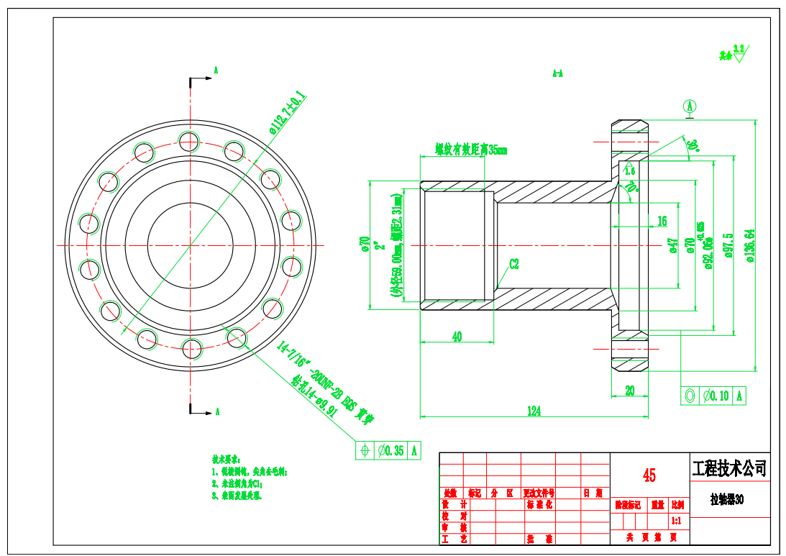
图185 拉轴器（30）工具工装
1）该工装用于拆检台在拆卸泵和电机轴的拉伸装置。
2）材料：材质选用45钢。45钢化学成分参考《GB/T 699-2015》的标准规范6.1.1中的表1的要求，见下表。
序号 | 统一数字代号 | 牌号 | 化学成分（质量分数）/%
序号 | 统一数字代号 | 牌号 | C | Si | Mn | P | S | Cr | Ni | Cu
 |  |  |  |  |  | ≤
9 | U20452 | 45 | 0.42-0.50 | 0.17-0.37 | 0.50-0.80 | 0.035 | 0.035 | 0.25 | 0.30 | 0.25
45钢力学性能应满足《GB/T 699-2015》的标准规范6.4中的表2要求，见下表。
序号 | 牌号 | 试样毛坯尺寸mm | 推荐的热处理制度 |  |  | 力学性能 |  |  |  |  | 交货硬度HBW
序号 | 牌号 | 试样毛坯尺寸mm | 正火 | 淬火 | 回火 | 抗拉强度R_{m}  MPa | 下屈服强度R_{el}  MPa | 断后伸长率A  % | 断后收缩率Z  % | 冲击吸收能量KU_{Z}  J | 未热处理钢 | 退火钢
序号 | 牌号 | 试样毛坯尺寸mm | 加热温度/℃ |  |  | ≥ |  |  |  |  | ≤
9 | 45 | 25 | 850 | 840 | 600 | 600 | 355 | 16 | 40 | 39 | 229 | 197
3）尺寸：整体尺寸φ137mm×124mm，相关细节尺寸详见图。
4）技术要求：锐棱倒钝，尖角去毛刺；所有棱边倒角C1，表面煮黑处理。
5）相关技术参数如有调整，以甲方要求为准。

（186） 拉轴器（35）工具工装图如下：
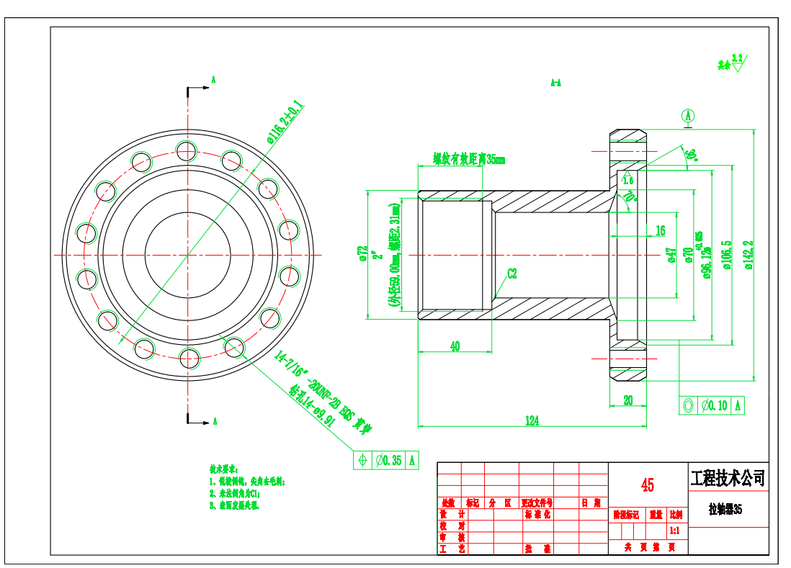
图186 拉轴器（35）工具工装
1）该工装用于拆检台在拆卸泵和电机轴的拉伸装置。
2）材料：材质选用45钢。45钢化学成分参考《GB/T 699-2015》的标准规范6.1.1中的表1的要求，见下表。
序号 | 统一数字代号 | 牌号 | 化学成分（质量分数）/%
序号 | 统一数字代号 | 牌号 | C | Si | Mn | P | S | Cr | Ni | Cu
 |  |  |  |  |  | ≤
9 | U20452 | 45 | 0.42-0.50 | 0.17-0.37 | 0.50-0.80 | 0.035 | 0.035 | 0.25 | 0.30 | 0.25
45钢力学性能应满足《GB/T 699-2015》的标准规范6.4中的表2要求，见下表。
序号 | 牌号 | 试样毛坯尺寸mm | 推荐的热处理制度 |  |  | 力学性能 |  |  |  |  | 交货硬度HBW
序号 | 牌号 | 试样毛坯尺寸mm | 正火 | 淬火 | 回火 | 抗拉强度R_{m}  MPa | 下屈服强度R_{el}  MPa | 断后伸长率A  % | 断后收缩率Z  % | 冲击吸收能量KU_{Z}  J | 未热处理钢 | 退火钢
序号 | 牌号 | 试样毛坯尺寸mm | 加热温度/℃ |  |  | ≥ |  |  |  |  | ≤
9 | 45 | 25 | 850 | 840 | 600 | 600 | 355 | 16 | 40 | 39 | 229 | 197
3）尺寸：整体尺寸φ143mm×124mm，相关细节尺寸详见图。
4）技术要求：锐棱倒钝，尖角去毛刺；所有棱边倒角C1，表面煮黑处理。
5）相关技术参数如有调整，以甲方要求为准。
（187） 电缆收放机转动棒工具工装图如下：
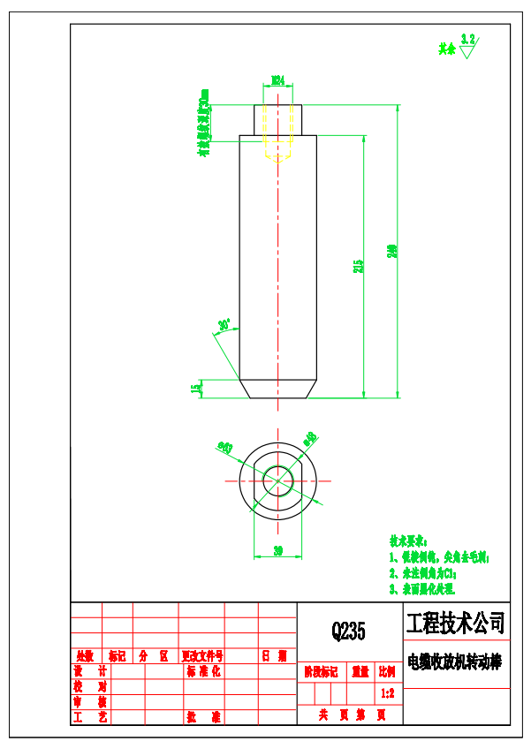
图187 电缆收放机转动棒工具工装
1）该工装用于电缆收放机中支撑电缆滚筒的支撑件。
2）材料：材质选用Q235钢。化学成分参考《GB/T 700-2006》的标准规范5.1.1的要求，见下表。
牌号 | 统一数字代号 | 等级 | 厚度（或直径） | 脱氧方法 | 化学成分（质量分数）/%，不大于
 |  |  |  |  | C | Si | Mn | P | S
Q235 | U12352 | A | - | F、Z | 0.22 | 0.35 | 1.40 | 0.045 | 0.050
Q235 | U12355 | B | - | F、Z | 0.20^{b} | 0.35 | 1.40 | 0.045 | 0.045
Q235 | U12358 | C | - | Z | 0.17 | 0.35 | 1.40 | 0.040 | 0.040
Q235 | U12359 | D | - | TZ | 0.17 | 0.35 | 1.40 | 0.035 | 0.035
Q235力学性能应满足
牌号 | 等级 | 屈服强度R_{eH}/(N/mm²），不小于 |  |  |  |  |  | 抗拉强度^{b}R_{τm}/(N/mm²) | 断后伸长率A/%，不小于 |  |  |  |  | 冲击试验（V型缺口）
牌号 | 等级 | 厚度（或直径）/mm |  |  |  |  |  | 抗拉强度^{b}R_{τm}/(N/mm²) | 厚度（或直径）/mm |  |  |  |  | 温度/℃ | 冲击吸收功（纵向）/J不小于
牌号 | 等级 | ≤16 | >16-40 | >40-60 | >60-100 | >100-150 | >150-200 | 抗拉强度^{b}R_{τm}/(N/mm²) | ≤40 | >40-60 | >60-100 | >100-150 | >150-200 | 温度/℃ | 冲击吸收功（纵向）/J不小于
Q235 | A | 235 | 225 | 215 | 215 | 195 | 185 | 370-500 | 26 | 25 | 24 | 22 | 21 | - | -
Q235 | B |  |  |  |  |  |  |  |  |  |  |  |  | +20 | 27^{c}
Q235 | C |  |  |  |  |  |  |  |  |  |  |  |  | 0 | 27^{c}
Q235 | D |  |  |  |  |  |  |  |  |  |  |  |  | -20 | 27^{c}
3）尺寸：整体尺寸φ63mm×240mm，相关细节尺寸详见图。
4）技术要求：锐棱倒钝，尖角去毛刺；所有棱边倒角C1，表面煮黑处理。
5）相关技术参数如有调整，以甲方要求为准。
（188） 387螺纹支架拆卸（三豁口）工具工装总图如下：
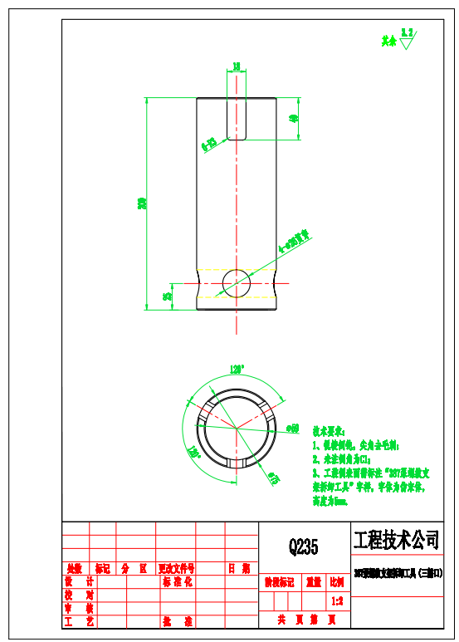
图188 387螺纹支架拆卸（三豁口）工具工装
1）该工装用于387泵内部的螺纹支架（三豁口）拆卸和安装。
2）材料：材质选用Q235钢。化学成分参考《GB/T 700-2006》的标准规范5.1.1的要求，见下表。
牌号 | 统一数字代号 | 等级 | 厚度（或直径） | 脱氧方法 | 化学成分（质量分数）/%，不大于
 |  |  |  |  | C | Si | Mn | P | S
Q235 | U12352 | A | - | F、Z | 0.22 | 0.35 | 1.40 | 0.045 | 0.050
Q235 | U12355 | B | - | F、Z | 0.20^{b} | 0.35 | 1.40 | 0.045 | 0.045
Q235 | U12358 | C | - | Z | 0.17 | 0.35 | 1.40 | 0.040 | 0.040
Q235 | U12359 | D | - | TZ | 0.17 | 0.35 | 1.40 | 0.035 | 0.035
Q235力学性能应满足
牌号 | 等级 | 屈服强度R_{eH}/(N/mm²），不小于 |  |  |  |  |  | 抗拉强度^{b}R_{τm}/(N/mm²) | 断后伸长率A/%，不小于 |  |  |  |  | 冲击试验（V型缺口）
牌号 | 等级 | 厚度（或直径）/mm |  |  |  |  |  | 抗拉强度^{b}R_{τm}/(N/mm²) | 厚度（或直径）/mm |  |  |  |  | 温度/℃ | 冲击吸收功（纵向）/J不小于
牌号 | 等级 | ≤16 | >16-40 | >40-60 | >60-100 | >100-150 | >150-200 | 抗拉强度^{b}R_{τm}/(N/mm²) | ≤40 | >40-60 | >60-100 | >100-150 | >150-200 | 温度/℃ | 冲击吸收功（纵向）/J不小于
Q235 | A | 235 | 225 | 215 | 215 | 195 | 185 | 370-500 | 26 | 25 | 24 | 22 | 21 | - | -
Q235 | B |  |  |  |  |  |  |  |  |  |  |  |  | +20 | 27^{c}
Q235 | C |  |  |  |  |  |  |  |  |  |  |  |  | 0 | 27^{c}
Q235 | D |  |  |  |  |  |  |  |  |  |  |  |  | -20 | 27^{c}
3）尺寸：整体尺寸φ75mm×200mm，相关细节尺寸详见图。
4）技术要求：锐棱倒钝，尖角去毛刺；所有棱边倒角C1。
5）相关技术参数如有调整，以甲方要求为准。

（189）387螺纹支架拆卸（四豁口）工具工装总图如下：
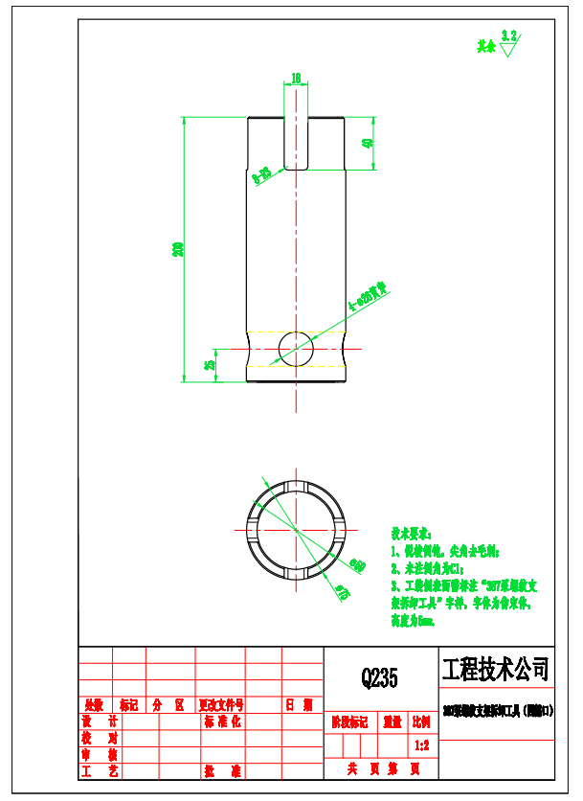
图189 387螺纹支架拆卸（四豁口）工具工装
1）该工装用于387泵内部的螺纹支架（四豁口）拆卸和安装。
2）材料：材质选用Q235钢。化学成分参考《GB/T 700-2006》的标准规范5.1.1的要求，见下表。
牌号 | 统一数字代号 | 等级 | 厚度（或直径） | 脱氧方法 | 化学成分（质量分数）/%，不大于
 |  |  |  |  | C | Si | Mn | P | S
Q235 | U12352 | A | - | F、Z | 0.22 | 0.35 | 1.40 | 0.045 | 0.050
Q235 | U12355 | B | - | F、Z | 0.20^{b} | 0.35 | 1.40 | 0.045 | 0.045
Q235 | U12358 | C | - | Z | 0.17 | 0.35 | 1.40 | 0.040 | 0.040
Q235 | U12359 | D | - | TZ | 0.17 | 0.35 | 1.40 | 0.035 | 0.035
Q235力学性能应满足
牌号 | 等级 | 屈服强度R_{eH}/(N/mm²），不小于 |  |  |  |  |  | 抗拉强度^{b}R_{τm}/(N/mm²) | 断后伸长率A/%，不小于 |  |  |  |  | 冲击试验（V型缺口）
牌号 | 等级 | 厚度（或直径）/mm |  |  |  |  |  | 抗拉强度^{b}R_{τm}/(N/mm²) | 厚度（或直径）/mm |  |  |  |  | 温度/℃ | 冲击吸收功（纵向）/J不小于
牌号 | 等级 | ≤16 | >16-40 | >40-60 | >60-100 | >100-150 | >150-200 | 抗拉强度^{b}R_{τm}/(N/mm²) | ≤40 | >40-60 | >60-100 | >100-150 | >150-200 | 温度/℃ | 冲击吸收功（纵向）/J不小于
Q235 | A | 235 | 225 | 215 | 215 | 195 | 185 | 370-500 | 26 | 25 | 24 | 22 | 21 | - | -
Q235 | B |  |  |  |  |  |  |  |  |  |  |  |  | +20 | 27^{c}
Q235 | C |  |  |  |  |  |  |  |  |  |  |  |  | 0 | 27^{c}
Q235 | D |  |  |  |  |  |  |  |  |  |  |  |  | -20 | 27^{c}
3）尺寸：整体尺寸φ75mm×200mm，相关细节尺寸详见图。
4）技术要求：锐棱倒钝，尖角去毛刺；所有棱边倒角C1。
5）相关技术参数如有调整，以甲方要求为准。

（190） 540螺纹支架拆卸（三豁口）工具工装总图如下：
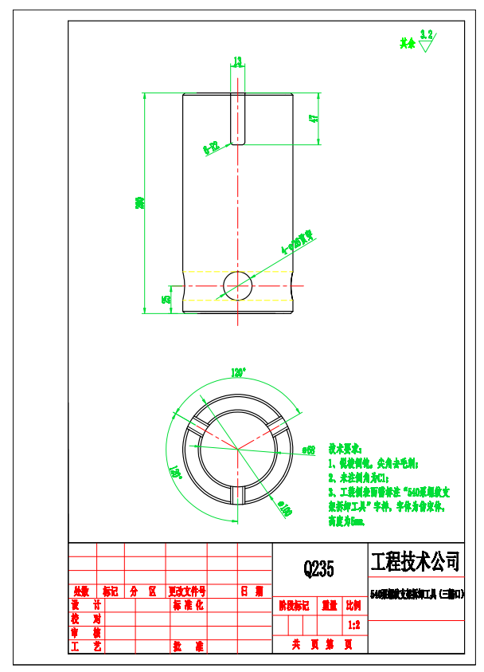
图190 540螺纹支架拆卸（三豁口）工具工装
1）该工装用于540泵内部的螺纹支架（三豁口）拆卸和安装。
2）材料：材质选用Q235钢。化学成分参考《GB/T 700-2006》的标准规范5.1.1的要求，见下表。
牌号 | 统一数字代号 | 等级 | 厚度（或直径） | 脱氧方法 | 化学成分（质量分数）/%，不大于
 |  |  |  |  | C | Si | Mn | P | S
Q235 | U12352 | A | - | F、Z | 0.22 | 0.35 | 1.40 | 0.045 | 0.050
Q235 | U12355 | B | - | F、Z | 0.20^{b} | 0.35 | 1.40 | 0.045 | 0.045
Q235 | U12358 | C | - | Z | 0.17 | 0.35 | 1.40 | 0.040 | 0.040
Q235 | U12359 | D | - | TZ | 0.17 | 0.35 | 1.40 | 0.035 | 0.035
Q235力学性能应满足
牌号 | 等级 | 屈服强度R_{eH}/(N/mm²），不小于 |  |  |  |  |  | 抗拉强度^{b}R_{τm}/(N/mm²) | 断后伸长率A/%，不小于 |  |  |  |  | 冲击试验（V型缺口）
牌号 | 等级 | 厚度（或直径）/mm |  |  |  |  |  | 抗拉强度^{b}R_{τm}/(N/mm²) | 厚度（或直径）/mm |  |  |  |  | 温度/℃ | 冲击吸收功（纵向）/J不小于
牌号 | 等级 | ≤16 | >16-40 | >40-60 | >60-100 | >100-150 | >150-200 | 抗拉强度^{b}R_{τm}/(N/mm²) | ≤40 | >40-60 | >60-100 | >100-150 | >150-200 | 温度/℃ | 冲击吸收功（纵向）/J不小于
Q235 | A | 235 | 225 | 215 | 215 | 195 | 185 | 370-500 | 26 | 25 | 24 | 22 | 21 | - | -
Q235 | B |  |  |  |  |  |  |  |  |  |  |  |  | +20 | 27^{c}
Q235 | C |  |  |  |  |  |  |  |  |  |  |  |  | 0 | 27^{c}
Q235 | D |  |  |  |  |  |  |  |  |  |  |  |  | -20 | 27^{c}
3）尺寸：整体尺寸φ100mm×200mm，相关细节尺寸详见图。
4）技术要求：锐棱倒钝，尖角去毛刺；所有棱边倒角C1。
5）相关技术参数如有调整，以甲方要求为准。

（191） 540螺纹支架拆卸（四豁口）工具工装总图如下：
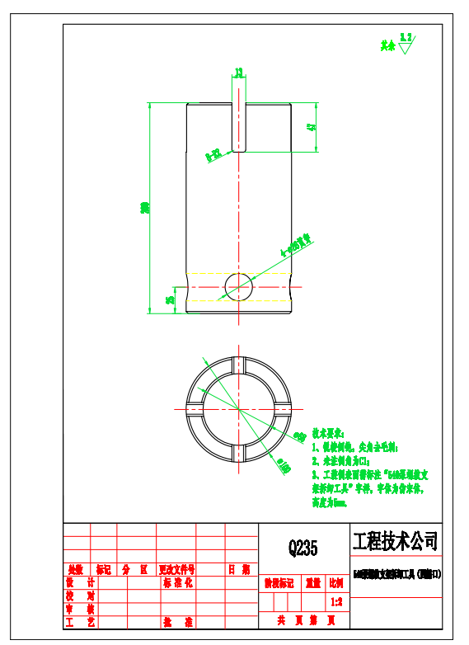
图191 540螺纹支架拆卸（四豁口）工具工装
1）该工装用于540泵内部的螺纹支架（四豁口）拆卸和安装。
2）材料：材质选用Q235钢。化学成分参考《GB/T 700-2006》的标准规范5.1.1的要求，见下表。
牌号 | 统一数字代号 | 等级 | 厚度（或直径） | 脱氧方法 | 化学成分（质量分数）/%，不大于
 |  |  |  |  | C | Si | Mn | P | S
Q235 | U12352 | A | - | F、Z | 0.22 | 0.35 | 1.40 | 0.045 | 0.050
Q235 | U12355 | B | - | F、Z | 0.20^{b} | 0.35 | 1.40 | 0.045 | 0.045
Q235 | U12358 | C | - | Z | 0.17 | 0.35 | 1.40 | 0.040 | 0.040
Q235 | U12359 | D | - | TZ | 0.17 | 0.35 | 1.40 | 0.035 | 0.035
Q235力学性能应满足
牌号 | 等级 | 屈服强度R_{eH}/(N/mm²），不小于 |  |  |  |  |  | 抗拉强度^{b}R_{τm}/(N/mm²) | 断后伸长率A/%，不小于 |  |  |  |  | 冲击试验（V型缺口）
牌号 | 等级 | 厚度（或直径）/mm |  |  |  |  |  | 抗拉强度^{b}R_{τm}/(N/mm²) | 厚度（或直径）/mm |  |  |  |  | 温度/℃ | 冲击吸收功（纵向）/J不小于
牌号 | 等级 | ≤16 | >16-40 | >40-60 | >60-100 | >100-150 | >150-200 | 抗拉强度^{b}R_{τm}/(N/mm²) | ≤40 | >40-60 | >60-100 | >100-150 | >150-200 | 温度/℃ | 冲击吸收功（纵向）/J不小于
Q235 | A | 235 | 225 | 215 | 215 | 195 | 185 | 370-500 | 26 | 25 | 24 | 22 | 21 | - | -
Q235 | B |  |  |  |  |  |  |  |  |  |  |  |  | +20 | 27^{c}
Q235 | C |  |  |  |  |  |  |  |  |  |  |  |  | 0 | 27^{c}
Q235 | D |  |  |  |  |  |  |  |  |  |  |  |  | -20 | 27^{c}
3）尺寸：整体尺寸φ100mm×200mm，相关细节尺寸详见图。
4）技术要求：锐棱倒钝，尖角去毛刺；所有棱边倒角C1。
5）相关技术参数如有调整，以甲方要求为准。
（192） 387环形扳手工装总图如下：
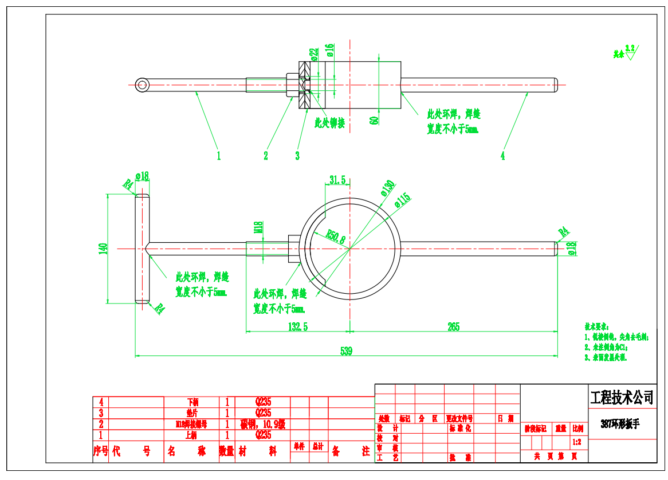
图192 387环形扳手工装
1）该工装用于387泵接头的拆卸和安装。
2）材料：材质选用Q235钢。化学成分参考《GB/T 700-2006》的标准规范5.1.1的要求，见下表。
牌号 | 统一数字代号 | 等级 | 厚度（或直径） | 脱氧方法 | 化学成分（质量分数）/%，不大于
 |  |  |  |  | C | Si | Mn | P | S
Q235 | U12352 | A | - | F、Z | 0.22 | 0.35 | 1.40 | 0.045 | 0.050
Q235 | U12355 | B | - | F、Z | 0.20^{b} | 0.35 | 1.40 | 0.045 | 0.045
Q235 | U12358 | C | - | Z | 0.17 | 0.35 | 1.40 | 0.040 | 0.040
Q235 | U12359 | D | - | TZ | 0.17 | 0.35 | 1.40 | 0.035 | 0.035
Q235力学性能应满足
牌号 | 等级 | 屈服强度R_{eH}/(N/mm²），不小于 |  |  |  |  |  | 抗拉强度^{b}R_{τm}/(N/mm²) | 断后伸长率A/%，不小于 |  |  |  |  | 冲击试验（V型缺口）
牌号 | 等级 | 厚度（或直径）/mm |  |  |  |  |  | 抗拉强度^{b}R_{τm}/(N/mm²) | 厚度（或直径）/mm |  |  |  |  | 温度/℃ | 冲击吸收功（纵向）/J不小于
牌号 | 等级 | ≤16 | >16-40 | >40-60 | >60-100 | >100-150 | >150-200 | 抗拉强度^{b}R_{τm}/(N/mm²) | ≤40 | >40-60 | >60-100 | >100-150 | >150-200 | 温度/℃ | 冲击吸收功（纵向）/J不小于
Q235 | A | 235 | 225 | 215 | 215 | 195 | 185 | 370-500 | 26 | 25 | 24 | 22 | 21 | - | -
Q235 | B |  |  |  |  |  |  |  |  |  |  |  |  | +20 | 27^{c}
Q235 | C |  |  |  |  |  |  |  |  |  |  |  |  | 0 | 27^{c}
Q235 | D |  |  |  |  |  |  |  |  |  |  |  |  | -20 | 27^{c}
3）尺寸：整体尺寸539mm×140mm×60mm，相关细节尺寸详见图。
4）技术要求：锐棱倒钝，尖角去毛刺；所有棱边倒角C1。
5）相关技术参数如有调整，以甲方要求为准。
（193） 400环形扳手工装总图如下：
图193 400环形扳手工装
1）该工装用于400泵接头的拆卸和安装。
2）材料：材质选用Q235钢。化学成分参考《GB/T 700-2006》的标准规范5.1.1的要求，见下表。
牌号 | 统一数字代号 | 等级 | 厚度（或直径） | 脱氧方法 | 化学成分（质量分数）/%，不大于
 |  |  |  |  | C | Si | Mn | P | S
Q235 | U12352 | A | - | F、Z | 0.22 | 0.35 | 1.40 | 0.045 | 0.050
Q235 | U12355 | B | - | F、Z | 0.20^{b} | 0.35 | 1.40 | 0.045 | 0.045
Q235 | U12358 | C | - | Z | 0.17 | 0.35 | 1.40 | 0.040 | 0.040
Q235 | U12359 | D | - | TZ | 0.17 | 0.35 | 1.40 | 0.035 | 0.035
Q235力学性能应满足
牌号 | 等级 | 屈服强度R_{eH}/(N/mm²），不小于 |  |  |  |  |  | 抗拉强度^{b}R_{τm}/(N/mm²) | 断后伸长率A/%，不小于 |  |  |  |  | 冲击试验（V型缺口）
牌号 | 等级 | 厚度（或直径）/mm |  |  |  |  |  | 抗拉强度^{b}R_{τm}/(N/mm²) | 厚度（或直径）/mm |  |  |  |  | 温度/℃ | 冲击吸收功（纵向）/J不小于
牌号 | 等级 | ≤16 | >16-40 | >40-60 | >60-100 | >100-150 | >150-200 | 抗拉强度^{b}R_{τm}/(N/mm²) | ≤40 | >40-60 | >60-100 | >100-150 | >150-200 | 温度/℃ | 冲击吸收功（纵向）/J不小于
Q235 | A | 235 | 225 | 215 | 215 | 195 | 185 | 370-500 | 26 | 25 | 24 | 22 | 21 | - | -
Q235 | B |  |  |  |  |  |  |  |  |  |  |  |  | +20 | 27^{c}
Q235 | C |  |  |  |  |  |  |  |  |  |  |  |  | 0 | 27^{c}
Q235 | D |  |  |  |  |  |  |  |  |  |  |  |  | -20 | 27^{c}
3）尺寸：整体尺寸539mm×140mm×60mm，相关细节尺寸详见图。
4）技术要求：锐棱倒钝，尖角去毛刺；所有棱边倒角C1。
5）相关技术参数如有调整，以甲方要求为准。
（194）456环形扳手工装总图如下：
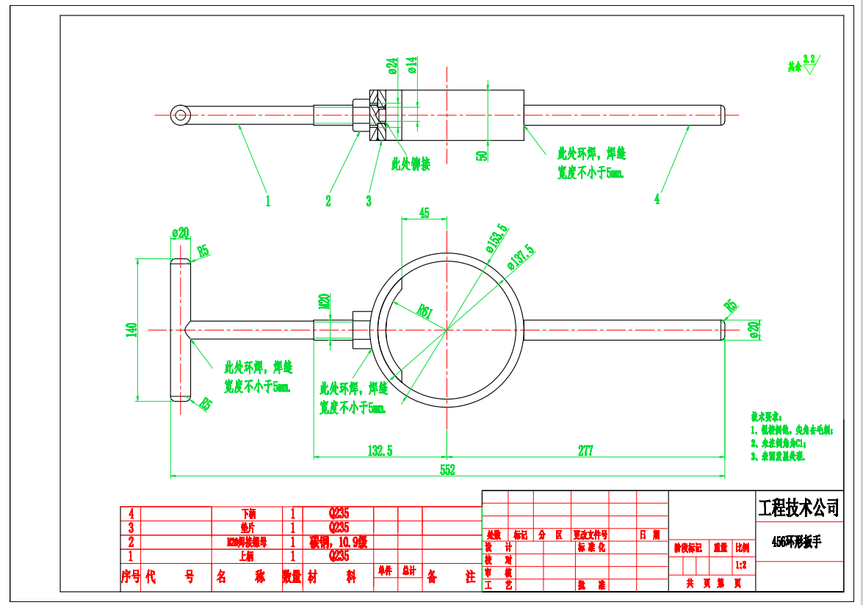
图194 456环形扳手工装
1）该工装用于456泵接头的拆卸和安装。
2）材料：材质选用Q235钢。化学成分参考《GB/T 700-2006》的标准规范5.1.1的要求，见下表。
牌号 | 统一数字代号 | 等级 | 厚度（或直径） | 脱氧方法 | 化学成分（质量分数）/%，不大于
 |  |  |  |  | C | Si | Mn | P | S
Q235 | U12352 | A | - | F、Z | 0.22 | 0.35 | 1.40 | 0.045 | 0.050
Q235 | U12355 | B | - | F、Z | 0.20^{b} | 0.35 | 1.40 | 0.045 | 0.045
Q235 | U12358 | C | - | Z | 0.17 | 0.35 | 1.40 | 0.040 | 0.040
Q235 | U12359 | D | - | TZ | 0.17 | 0.35 | 1.40 | 0.035 | 0.035
Q235力学性能应满足
牌号 | 等级 | 屈服强度R_{eH}/(N/mm²），不小于 |  |  |  |  |  | 抗拉强度^{b}R_{τm}/(N/mm²) | 断后伸长率A/%，不小于 |  |  |  |  | 冲击试验（V型缺口）
牌号 | 等级 | 厚度（或直径）/mm |  |  |  |  |  | 抗拉强度^{b}R_{τm}/(N/mm²) | 厚度（或直径）/mm |  |  |  |  | 温度/℃ | 冲击吸收功（纵向）/J不小于
牌号 | 等级 | ≤16 | >16-40 | >40-60 | >60-100 | >100-150 | >150-200 | 抗拉强度^{b}R_{τm}/(N/mm²) | ≤40 | >40-60 | >60-100 | >100-150 | >150-200 | 温度/℃ | 冲击吸收功（纵向）/J不小于
Q235 | A | 235 | 225 | 215 | 215 | 195 | 185 | 370-500 | 26 | 25 | 24 | 22 | 21 | - | -
Q235 | B |  |  |  |  |  |  |  |  |  |  |  |  | +20 | 27^{c}
Q235 | C |  |  |  |  |  |  |  |  |  |  |  |  | 0 | 27^{c}
Q235 | D |  |  |  |  |  |  |  |  |  |  |  |  | -20 | 27^{c}
3）尺寸：整体尺寸522mm×140mm×50mm，相关细节尺寸详见图。
4）技术要求：锐棱倒钝，尖角去毛刺；所有棱边倒角C1。
5）相关技术参数如有调整，以甲方要求为准。
（195）513环形扳手工装总图如下：
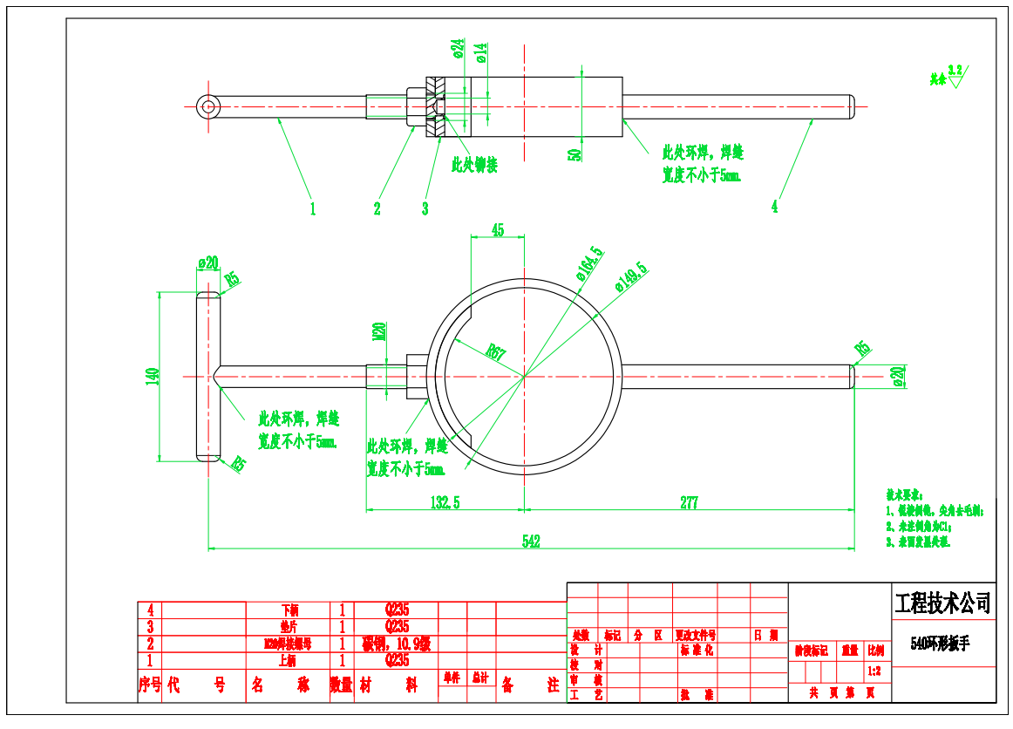
图195 513环形扳手工装
1）该工装用于513泵接头的拆卸和安装。
2）材料：材质选用Q235钢。化学成分参考《GB/T 700-2006》的标准规范5.1.1的要求，见下表。
牌号 | 统一数字代号 | 等级 | 厚度（或直径） | 脱氧方法 | 化学成分（质量分数）/%，不大于
 |  |  |  |  | C | Si | Mn | P | S
Q235 | U12352 | A | - | F、Z | 0.22 | 0.35 | 1.40 | 0.045 | 0.050
Q235 | U12355 | B | - | F、Z | 0.20^{b} | 0.35 | 1.40 | 0.045 | 0.045
Q235 | U12358 | C | - | Z | 0.17 | 0.35 | 1.40 | 0.040 | 0.040
Q235 | U12359 | D | - | TZ | 0.17 | 0.35 | 1.40 | 0.035 | 0.035
Q235力学性能应满足
牌号 | 等级 | 屈服强度R_{eH}/(N/mm²），不小于 |  |  |  |  |  | 抗拉强度^{b}R_{τm}/(N/mm²) | 断后伸长率A/%，不小于 |  |  |  |  | 冲击试验（V型缺口）
牌号 | 等级 | 厚度（或直径）/mm |  |  |  |  |  | 抗拉强度^{b}R_{τm}/(N/mm²) | 厚度（或直径）/mm |  |  |  |  | 温度/℃ | 冲击吸收功（纵向）/J不小于
牌号 | 等级 | ≤16 | >16-40 | >40-60 | >60-100 | >100-150 | >150-200 | 抗拉强度^{b}R_{τm}/(N/mm²) | ≤40 | >40-60 | >60-100 | >100-150 | >150-200 | 温度/℃ | 冲击吸收功（纵向）/J不小于
Q235 | A | 235 | 225 | 215 | 215 | 195 | 185 | 370-500 | 26 | 25 | 24 | 22 | 21 | - | -
Q235 | B |  |  |  |  |  |  |  |  |  |  |  |  | +20 | 27^{c}
Q235 | C |  |  |  |  |  |  |  |  |  |  |  |  | 0 | 27^{c}
Q235 | D |  |  |  |  |  |  |  |  |  |  |  |  | -20 | 27^{c}
3）尺寸：整体尺寸542mm×140mm×50mm，相关细节尺寸详见图。
4）技术要求：锐棱倒钝，尖角去毛刺；所有棱边倒角C1。
5）相关技术参数如有调整，以甲方要求为准。
（196）562环形扳手工装总图如下：
图196 562环形扳手工装
1）该工装用于562泵接头的拆卸和安装。
2）材料：材质选用Q235钢。化学成分参考《GB/T 700-2006》的标准规范5.1.1的要求，见下表。
牌号 | 统一数字代号 | 等级 | 厚度（或直径） | 脱氧方法 | 化学成分（质量分数）/%，不大于
 |  |  |  |  | C | Si | Mn | P | S
Q235 | U12352 | A | - | F、Z | 0.22 | 0.35 | 1.40 | 0.045 | 0.050
Q235 | U12355 | B | - | F、Z | 0.20^{b} | 0.35 | 1.40 | 0.045 | 0.045
Q235 | U12358 | C | - | Z | 0.17 | 0.35 | 1.40 | 0.040 | 0.040
Q235 | U12359 | D | - | TZ | 0.17 | 0.35 | 1.40 | 0.035 | 0.035
Q235力学性能应满足
牌号 | 等级 | 屈服强度R_{eH}/(N/mm²），不小于 |  |  |  |  |  | 抗拉强度^{b}R_{τm}/(N/mm²) | 断后伸长率A/%，不小于 |  |  |  |  | 冲击试验（V型缺口）
牌号 | 等级 | 厚度（或直径）/mm |  |  |  |  |  | 抗拉强度^{b}R_{τm}/(N/mm²) | 厚度（或直径）/mm |  |  |  |  | 温度/℃ | 冲击吸收功（纵向）/J不小于
牌号 | 等级 | ≤16 | >16-40 | >40-60 | >60-100 | >100-150 | >150-200 | 抗拉强度^{b}R_{τm}/(N/mm²) | ≤40 | >40-60 | >60-100 | >100-150 | >150-200 | 温度/℃ | 冲击吸收功（纵向）/J不小于
Q235 | A | 235 | 225 | 215 | 215 | 195 | 185 | 370-500 | 26 | 25 | 24 | 22 | 21 | - | -
Q235 | B |  |  |  |  |  |  |  |  |  |  |  |  | +20 | 27^{c}
Q235 | C |  |  |  |  |  |  |  |  |  |  |  |  | 0 | 27^{c}
Q235 | D |  |  |  |  |  |  |  |  |  |  |  |  | -20 | 27^{c}
3）尺寸：整体尺寸542mm×140mm×50mm，相关细节尺寸详见图。
4）技术要求：锐棱倒钝，尖角去毛刺；所有棱边倒角C1。
5）相关技术参数如有调整，以甲方要求为准。

（197）675环形扳手工装总图如下：
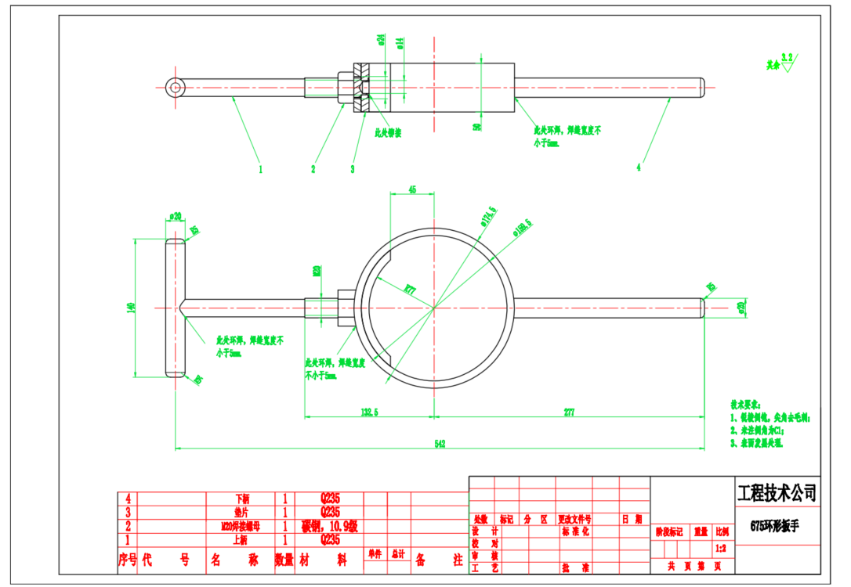
图197 675环形扳手工装
1）该工装用于675泵接头的拆卸和安装。
2）材料：材质选用Q235钢。Q235钢化学成分参考《GB/T 700-2006》的标准规范5.1.1的要求，见下表。
牌号 | 统一数字代号 | 等级 | 厚度（或直径） | 脱氧方法 | 化学成分（质量分数）/%，不大于
 |  |  |  |  | C | Si | Mn | P | S
Q235 | U12352 | A | - | F、Z | 0.22 | 0.35 | 1.40 | 0.045 | 0.050
Q235 | U12355 | B | - | F、Z | 0.20^{b} | 0.35 | 1.40 | 0.045 | 0.045
Q235 | U12358 | C | - | Z | 0.17 | 0.35 | 1.40 | 0.040 | 0.040
Q235 | U12359 | D | - | TZ | 0.17 | 0.35 | 1.40 | 0.035 | 0.035
Q235力学性能应满足
牌号 | 等级 | 屈服强度R_{eH}/(N/mm²），不小于 |  |  |  |  |  | 抗拉强度^{b}R_{τm}/(N/mm²) | 断后伸长率A/%，不小于 |  |  |  |  | 冲击试验（V型缺口）
牌号 | 等级 | 厚度（或直径）/mm |  |  |  |  |  | 抗拉强度^{b}R_{τm}/(N/mm²) | 厚度（或直径）/mm |  |  |  |  | 温度/℃ | 冲击吸收功（纵向）/J不小于
牌号 | 等级 | ≤16 | >16-40 | >40-60 | >60-100 | >100-150 | >150-200 | 抗拉强度^{b}R_{τm}/(N/mm²) | ≤40 | >40-60 | >60-100 | >100-150 | >150-200 | 温度/℃ | 冲击吸收功（纵向）/J不小于
Q235 | A | 235 | 225 | 215 | 215 | 195 | 185 | 370-500 | 26 | 25 | 24 | 22 | 21 | - | -
Q235 | B |  |  |  |  |  |  |  |  |  |  |  |  | +20 | 27^{c}
Q235 | C |  |  |  |  |  |  |  |  |  |  |  |  | 0 | 27^{c}
Q235 | D |  |  |  |  |  |  |  |  |  |  |  |  | -20 | 27^{c}
3）尺寸：整体尺寸542mm×140mm×50mm，相关细节尺寸详见图。
4）技术要求：锐棱倒钝，尖角去毛刺；所有棱边倒角C1。
5）相关技术参数如有调整，以甲方要求为准。

- 泵工况安装工装
1)泵工况安装工装总图如下：
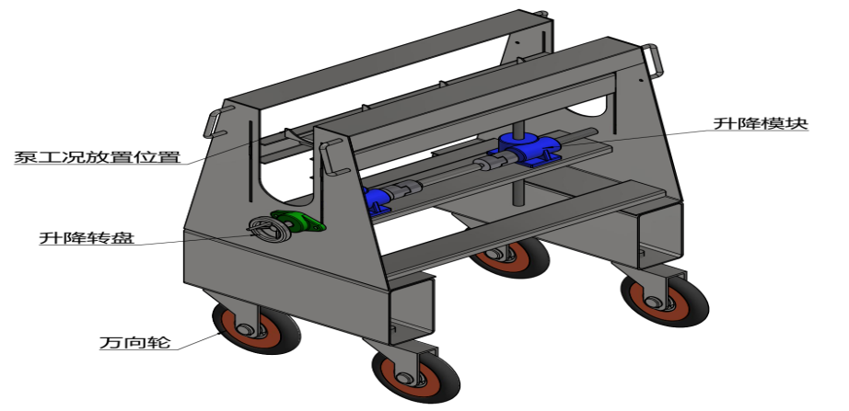
图 1 泵工况小车总图
该泵工况安装工装用于泵工况与电机的安装，通过转动升降转盘控制升降模块位置螺杆，在泵工况放置位置进行升降。
2)材料：除标准件以外所有零部件均为304不锈钢等优质不锈钢钢材，标准件选用防腐性能较好材料，所使用板材厚度大于3mm。304不锈钢化学成分参考《GB/T 20878-2024》的标准规范中表1的要求，见下表。
序号 | 统一数字代号 | 新牌号 | 化学成分（质量分数）%
序号 | 统一数字代号 | 新牌号 | C | Si | Mn | P | S | Ni | Cr | Mo | Cu | N | 其他元素
10 | S30408 | 06Cr19Ni10 | 0.08 | 1.00 | 2.00 | 0.045 | 0.030 | 8.00-11.00 | 18.00-20.00 | - | - | - | -
3)尺寸：尺寸如下图
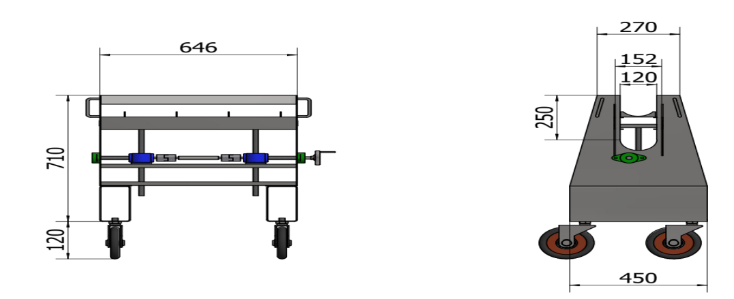
图 2 泵工况小车尺寸示意图
4)螺纹部分：所有螺纹均采用自锁螺栓，满足升降后自动固定。
5)车轮:所有车轮均为万向轮，并且带锁踩下后能锁定车轮。
6)焊接：有焊接的部位全部满焊。
7)小车有承重需求，满足承重300kg
8)相关技术参数如有调整，以甲方要求为准。
(199)电缆连接工装/横接
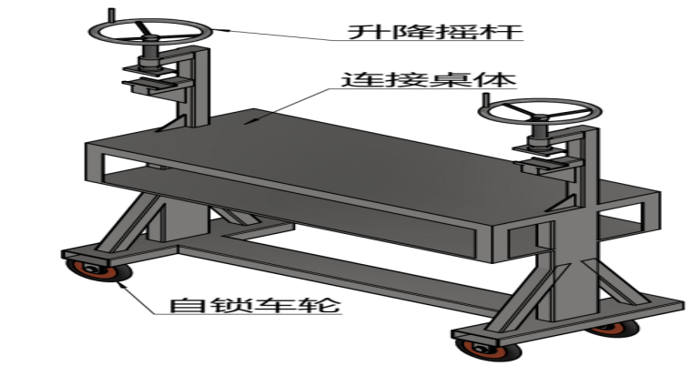
图 3 电缆连接工装总图
1)该电缆连接工装用于作业中心电缆连接工作室，通体使用不锈钢制造，要有保证其稳定性。
2)材料：除标准件以外所有零部件均为304不锈钢等优质不锈钢钢材，标准件选用防腐性能较好材料，所使用板材厚度大于5mm。304不锈钢化学成分参考《GB/T 20878-2024》的标准规范中表1的要求，见下表。
序号 | 统一数字代号 | 新牌号 | 化学成分（质量分数）%
序号 | 统一数字代号 | 新牌号 | C | Si | Mn | P | S | Ni | Cr | Mo | Cu | N | 其他元素
10 | S30408 | 06Cr19Ni10 | 0.08 | 1.00 | 2.00 | 0.045 | 0.030 | 8.00-11.00 | 18.00-20.00 | - | - | - | -
3)尺寸：尺寸如下图
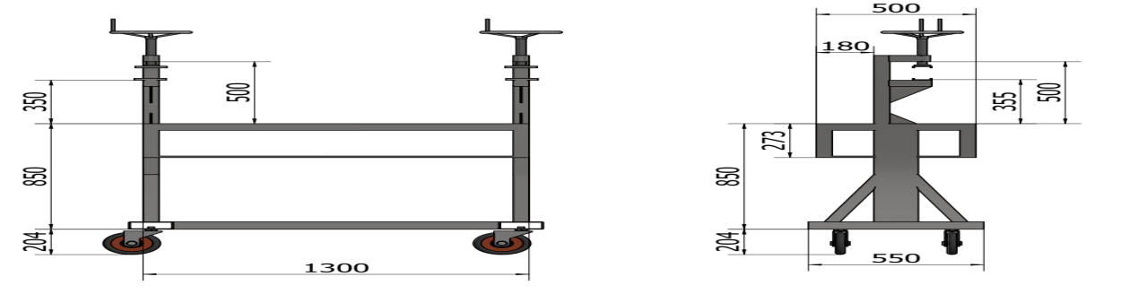
图 4 电缆连接工装关键尺寸
4)螺纹部分：所有螺纹均采用自锁螺栓，满足升降后自动固定。
5)车轮:所有车轮均为万向轮，并且带锁踩下后能锁定车轮。
6)焊接：有焊接的部位全部满焊。
7)相关技术参数如有调整，以甲方要求为准。
(200)电缆连接工装/竖接
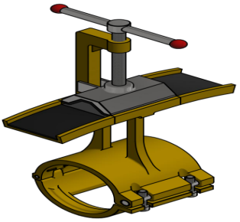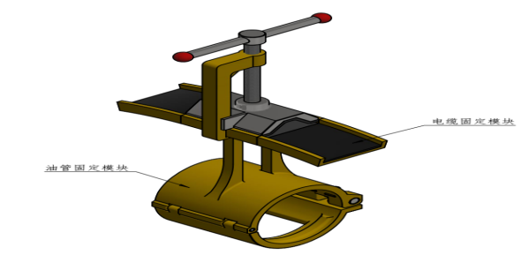
图 5 竖接电缆工装总装图
1）该工装由油管固定模块，将工装固定在油管上，通过螺栓固定，向油管壁一侧内壁有凸起保证不产生滑动；电缆固定模块，槽底铺平橡胶片，通过螺杆实现升降压紧电缆，螺纹为梯形螺纹，且保证自锁，两个工装作为一套。
2）支撑主体主要功能为固定油管与电缆，连接各零部件，与油管接触端有齿状物防止其转动与滑动。
3）材料：304不锈钢等优质不锈钢。304不锈钢化学成分参考《GB/T 20878-2024》的标准规范中表1的要求，见下表。
序号 | 统一数字代号 | 新牌号 | 化学成分（质量分数）%
序号 | 统一数字代号 | 新牌号 | C | Si | Mn | P | S | Ni | Cr | Mo | Cu | N | 其他元素
10 | S30408 | 06Cr19Ni10 | 0.08 | 1.00 | 2.00 | 0.045 | 0.030 | 8.00-11.00 | 18.00-20.00 | - | - | - | -
4）焊接部分一律满焊。
5）各部分尺寸如下图。
6）相关技术参数如有调整，以甲方要求为准。
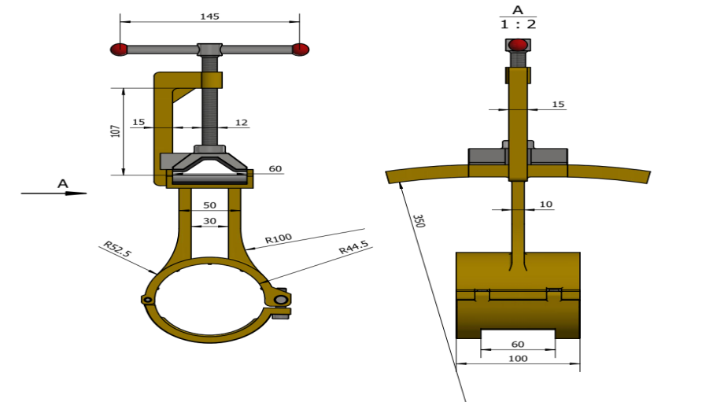
图 6 工装结构尺寸图
(201)移动式泵工况拆解工装
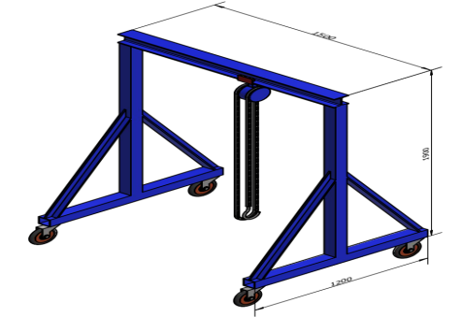
图 7 移动式泵工况拆解工装示意图
1)承重性能：该设备整体承重大于3吨。
2)材料：设备主体支架由Q235B制成。
Q235钢化学成分参考《GB/T 700-2006》的标准规范5.1.1的要求，见下表。
牌号 | 统一数字代号 | 等级 | 厚度（或直径） | 脱氧方法 | 化学成分（质量分数）/%，不大于
 |  |  |  |  | C | Si | Mn | P | S
Q235 | U12352 | A | - | F、Z | 0.22 | 0.35 | 1.40 | 0.045 | 0.050
Q235 | U12355 | B | - | F、Z | 0.20^{b} | 0.35 | 1.40 | 0.045 | 0.045
Q235 | U12358 | C | - | Z | 0.17 | 0.35 | 1.40 | 0.040 | 0.040
Q235 | U12359 | D | - | TZ | 0.17 | 0.35 | 1.40 | 0.035 | 0.035
Q235力学性能应满足
牌号 | 等级 | 屈服强度R_{eH}/(N/mm²），不小于 |  |  |  |  |  | 抗拉强度^{b}R_{τm}/(N/mm²) | 断后伸长率A/%，不小于 |  |  |  |  | 冲击试验（V型缺口）
牌号 | 等级 | 厚度（或直径）/mm |  |  |  |  |  | 抗拉强度^{b}R_{τm}/(N/mm²) | 厚度（或直径）/mm |  |  |  |  | 温度/℃ | 冲击吸收功（纵向）/J不小于
牌号 | 等级 | ≤16 | >16-40 | >40-60 | >60-100 | >100-150 | >150-200 | 抗拉强度^{b}R_{τm}/(N/mm²) | ≤40 | >40-60 | >60-100 | >100-150 | >150-200 | 温度/℃ | 冲击吸收功（纵向）/J不小于
Q235 | A | 235 | 225 | 215 | 215 | 195 | 185 | 370-500 | 26 | 25 | 24 | 22 | 21 | - | -
Q235 | B |  |  |  |  |  |  |  |  |  |  |  |  | +20 | 27^{c}
Q235 | C |  |  |  |  |  |  |  |  |  |  |  |  | 0 | 27^{c}
Q235 | D |  |  |  |  |  |  |  |  |  |  |  |  | -20 | 27^{c}
3)尺寸：设备状态尺寸长*宽*高 1.5m*1.2m*2m。
4)焊接：焊接部位一律要求满焊。
5)结构：设备主体使用方钢管、工字钢、T型钢制成，焊接连接。
6)灵活性：该设备整体有较好的灵活性，在水泥地面能灵活推动，且到达位置后轮子能锁死，轮子内部使用滚珠轴承。
7)手拉葫芦：
8)拉力在2吨以上。
9)有刹车功能在升起到指定位置时能自动锁死，且为双刹车系统。
10)拉链为淬火锰钢。
11)轴承与导轮采用优质合金钢。
12)外部为金属罩壳，且不影响导链正常工作。
13)吊钩有安全卡放掉落装置，且能360°自由旋转，如下图所示。
14)相关技术参数如有调整，以甲方要求为准。
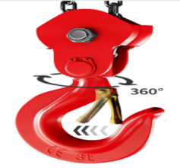
图 8 移动式泵工况拆解工装挂钩示意图

(202)电缆滑轮
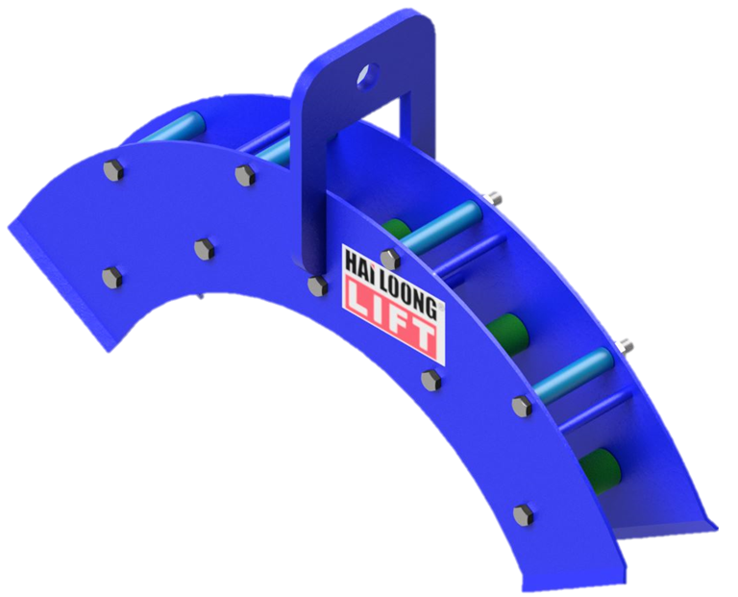
图 9 电缆滑轮示意图
1)滑轮载重2T，主体材质Q235B，表面热镀锌，锌膜厚度0.03mm。Q235B化学成分参考《GB/T 700-2006》的标准规范5.1.1的要求，见下表。
牌号 | 统一数字代号 | 等级 | 厚度（或直径） | 脱氧方法 | 化学成分（质量分数）/%，不大于
 |  |  |  |  | C | Si | Mn | P | S
Q235 | U12352 | A | - | F、Z | 0.22 | 0.35 | 1.40 | 0.045 | 0.050
Q235 | U12355 | B | - | F、Z | 0.20^{b} | 0.35 | 1.40 | 0.045 | 0.045
Q235 | U12358 | C | - | Z | 0.17 | 0.35 | 1.40 | 0.040 | 0.040
Q235 | U12359 | D | - | TZ | 0.17 | 0.35 | 1.40 | 0.035 | 0.035
Q235力学性能应满足
牌号 | 等级 | 屈服强度R_{eH}/(N/mm²），不小于 |  |  |  |  |  | 抗拉强度^{b}R_{τm}/(N/mm²) | 断后伸长率A/%，不小于 |  |  |  |  | 冲击试验（V型缺口）
牌号 | 等级 | 厚度（或直径）/mm |  |  |  |  |  | 抗拉强度^{b}R_{τm}/(N/mm²) | 厚度（或直径）/mm |  |  |  |  | 温度/℃ | 冲击吸收功（纵向）/J不小于
牌号 | 等级 | ≤16 | >16-40 | >40-60 | >60-100 | >100-150 | >150-200 | 抗拉强度^{b}R_{τm}/(N/mm²) | ≤40 | >40-60 | >60-100 | >100-150 | >150-200 | 温度/℃ | 冲击吸收功（纵向）/J不小于
Q235 | A | 235 | 225 | 215 | 215 | 195 | 185 | 370-500 | 26 | 25 | 24 | 22 | 21 | - | -
Q235 | B |  |  |  |  |  |  |  |  |  |  |  |  | +20 | 27^{c}
Q235 | C |  |  |  |  |  |  |  |  |  |  |  |  | 0 | 27^{c}
Q235 | D |  |  |  |  |  |  |  |  |  |  |  |  | -20 | 27^{c}
2)滑轮侧板两侧焊接16*150*100mm加强板，加强版两侧底部边缘带喇叭口。
3)吊耳厚度30mm，吊耳与滑轮两侧加强板满焊连接。
4)提供CCSI/中海检测出具的检验证书。
5)滑轮轴承采用滚珠轴承，材质304不锈钢；304不锈钢化学成分参考《GB/T 20878-2024》的标准规范中表1的要求，见下表。
序号 | 统一数字代号 | 新牌号 | 化学成分（质量分数）%
序号 | 统一数字代号 | 新牌号 | C | Si | Mn | P | S | Ni | Cr | Mo | Cu | N | 其他元素
10 | S30408 | 06Cr19Ni10 | 0.08 | 1.00 | 2.00 | 0.045 | 0.030 | 8.00-11.00 | 18.00-20.00 | - | - | - | -
6)滑轮底部开口设置30度的倒角。
7)滑轮结构使其能顺利通过最大长720mm直径60mm的圆柱型钢体顺利通过。
8)在滑轮下侧螺栓孔中心位置增加加强筋连接滑轮两侧钢板。
9)滑轮编号为：根据甲方实际要求为准（数字及字母使用数控切割钢板焊接牢固后进行喷涂，焊接位置为工具箱左侧门中线位置，距离门上部150mm处，字体为仿宋，字高50mm,使用5mm钢板制作，字体上喷涂白色油漆（油漆型号：RAL9016）。
10)电缆滑轮内部每个滚轴均可拆卸安装时使用螺栓固定。
11)电缆换轮内靠近内环侧有加强筋支撑。
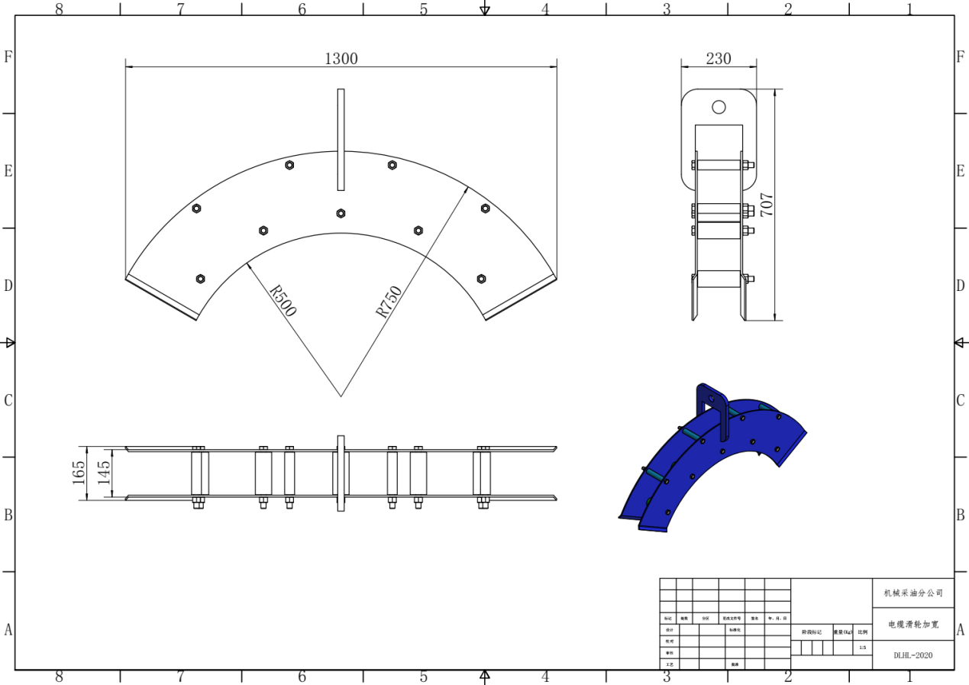
图 10 电缆滑轮大致尺寸图

(203)海上接缆
1)接缆桌通体使用304不锈钢材质，2个工作台面板材厚度不小于2mm，四个桩腿及横梁使用钢管结构，壁厚不小于3mm，结构如图6-1所示。304不锈钢化学成分参考《GB/T 20878-2024》的标准规范中表1的要求，见下表。
序号 | 统一数字代号 | 新牌号 | 化学成分（质量分数）%
序号 | 统一数字代号 | 新牌号 | C | Si | Mn | P | S | Ni | Cr | Mo | Cu | N | 其他元素
10 | S30408 | 06Cr19Ni10 | 0.08 | 1.00 | 2.00 | 0.045 | 0.030 | 8.00-11.00 | 18.00-20.00 | - | - | - | -

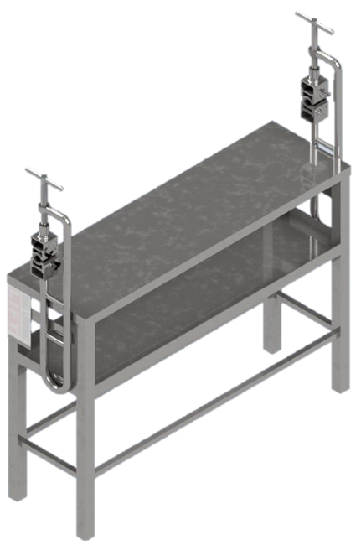
图 11 电缆接线桌三维模型
2)型号：1200*340*1300mm，如图，图6-1所示。
3)传动螺纹采用梯形螺纹如图，图6-2所示。
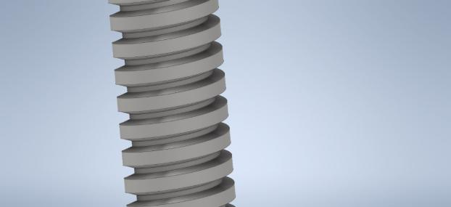
图 12 电缆接线桌梯形螺纹
4)接缆桌电缆压头结构更改为双向压头，由销钉固定可实现360°自由旋转，由快速安全销锁死固定，插销与本体由绳索连接。使用情况见图6-3、6-4所示。
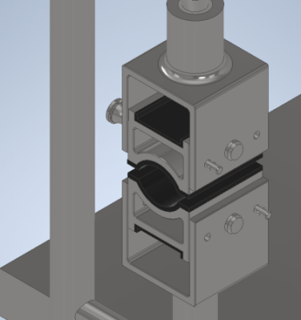
图 13 压圆、扁电缆时压头位置插销连接示意图
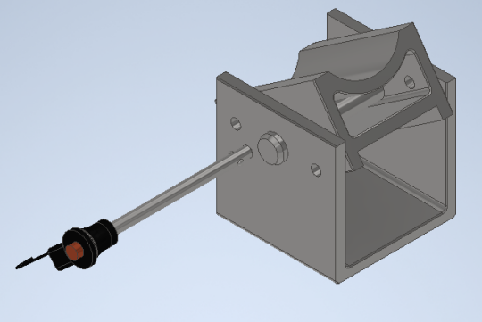
图 14 压头位置调整
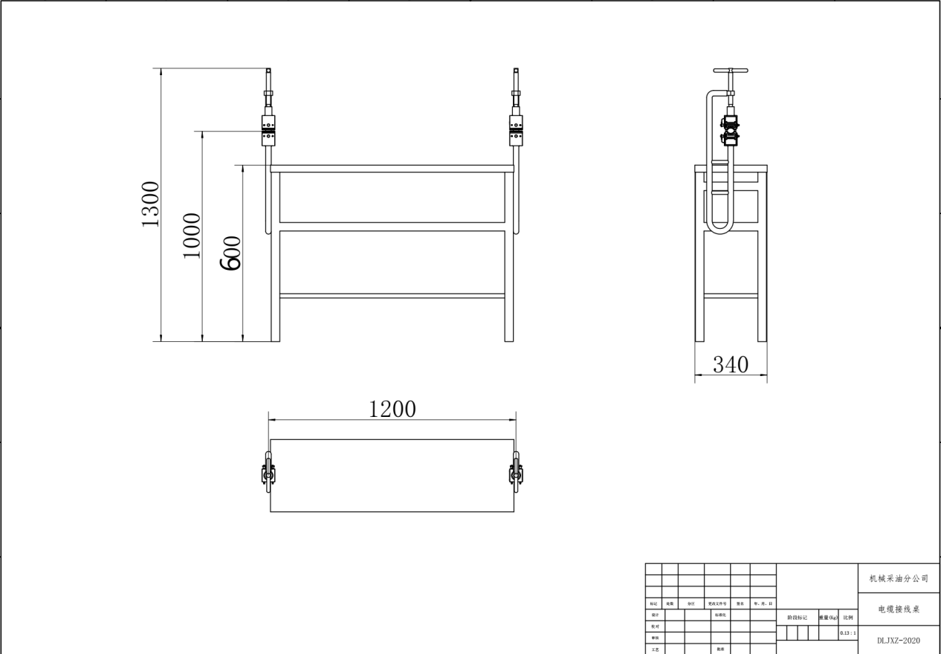
图 15 接缆桌外形尺寸示意图

(204)海上工作台
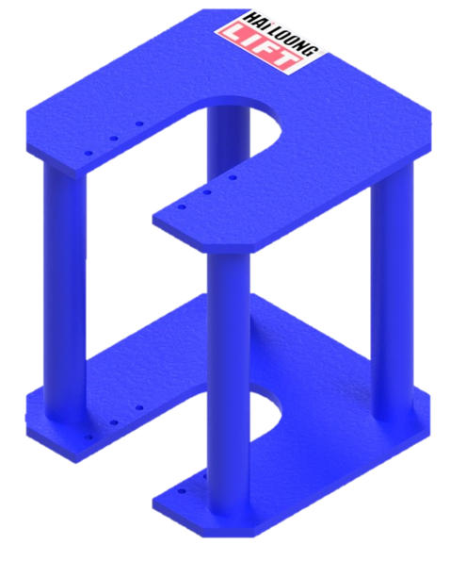
图 16 连接工作台示意图
1)喷涂防锈底漆1遍及面漆2遍，具体喷涂颜色为海油兰。
2)型号：540*540*600mm，如图7-1所示。
3)材质：20mm厚壁Q235B钢板，表面热镀锌，锌膜厚度0.03mm。Q235B化学成分参考《GB/T 700-2006》的标准规范5.1.1的要求，见下表。
牌号 | 统一数字代号 | 等级 | 厚度（或直径） | 脱氧方法 | 化学成分（质量分数）/%，不大于
 |  |  |  |  | C | Si | Mn | P | S
Q235 | U12352 | A | - | F、Z | 0.22 | 0.35 | 1.40 | 0.045 | 0.050
Q235 | U12355 | B | - | F、Z | 0.20^{b} | 0.35 | 1.40 | 0.045 | 0.045
Q235 | U12358 | C | - | Z | 0.17 | 0.35 | 1.40 | 0.040 | 0.040
Q235 | U12359 | D | - | TZ | 0.17 | 0.35 | 1.40 | 0.035 | 0.035
Q235力学性能应满足
牌号 | 等级 | 屈服强度R_{eH}/(N/mm²），不小于 |  |  |  |  |  | 抗拉强度^{b}R_{τm}/(N/mm²) | 断后伸长率A/%，不小于 |  |  |  |  | 冲击试验（V型缺口）
牌号 | 等级 | 厚度（或直径）/mm |  |  |  |  |  | 抗拉强度^{b}R_{τm}/(N/mm²) | 厚度（或直径）/mm |  |  |  |  | 温度/℃ | 冲击吸收功（纵向）/J不小于
牌号 | 等级 | ≤16 | >16-40 | >40-60 | >60-100 | >100-150 | >150-200 | 抗拉强度^{b}R_{τm}/(N/mm²) | ≤40 | >40-60 | >60-100 | >100-150 | >150-200 | 温度/℃ | 冲击吸收功（纵向）/J不小于
Q235 | A | 235 | 225 | 215 | 215 | 195 | 185 | 370-500 | 26 | 25 | 24 | 22 | 21 | - | -
Q235 | B |  |  |  |  |  |  |  |  |  |  |  |  | +20 | 27^{c}
Q235 | C |  |  |  |  |  |  |  |  |  |  |  |  | 0 | 27^{c}
Q235 | D |  |  |  |  |  |  |  |  |  |  |  |  | -20 | 27^{c}
4)可参照本公司实物制作，支撑圆管壁厚大于10mm。
5)工作台上有直径为15mm的通孔。
6)安全承载能力≥5T。
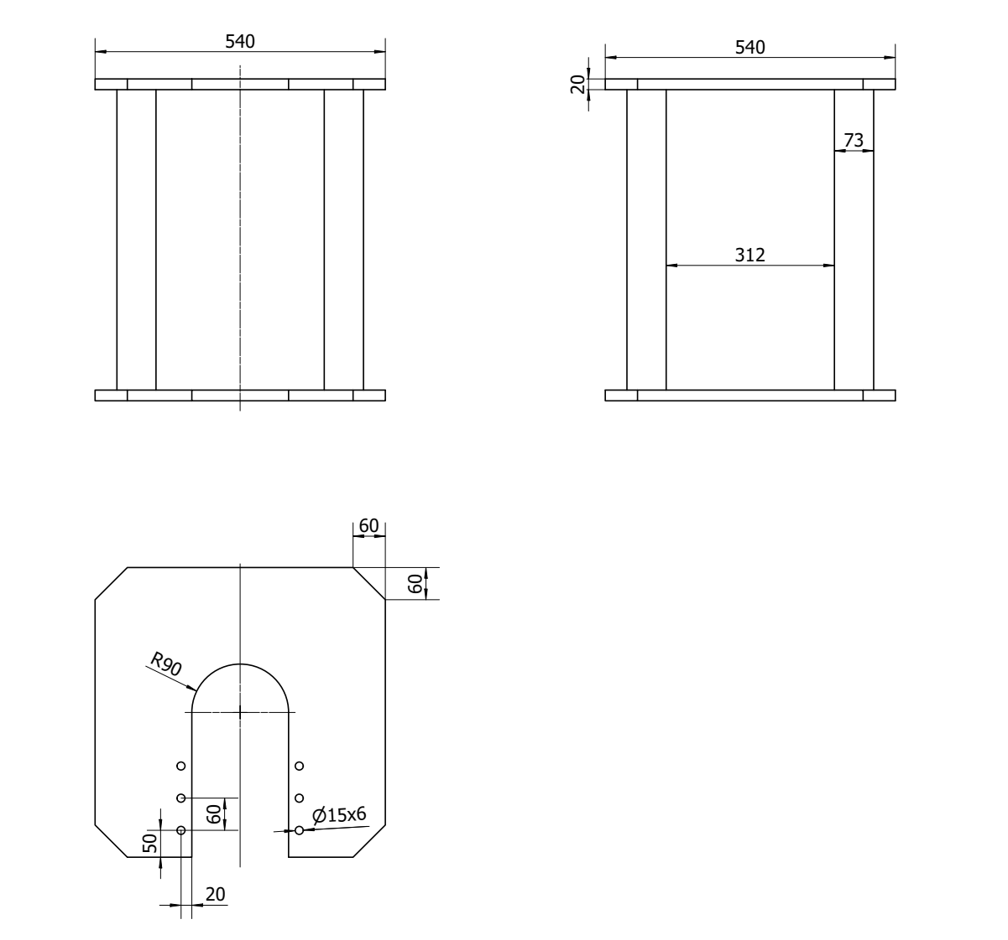
图 17 连接工作台尺寸示意图

(205)电缆接地工装
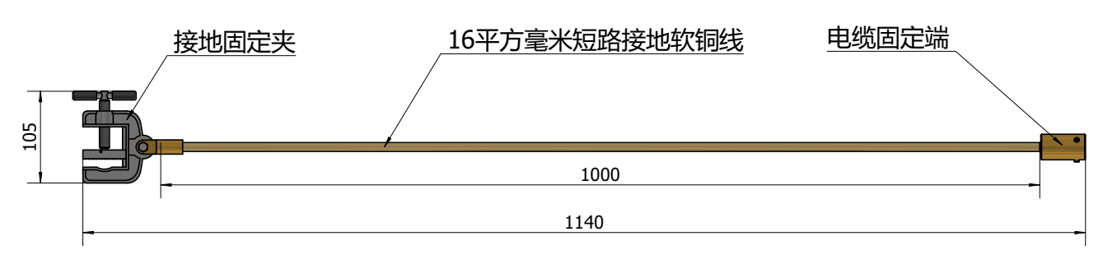
图 18 电缆接地工装总体示意图
使用要求：该工装外部整体需要包裹有绝缘橡胶层（除接地固定夹、电缆固定端接触导电面与所有螺纹面外，如下图2所示），能承受2KV电压不击穿。
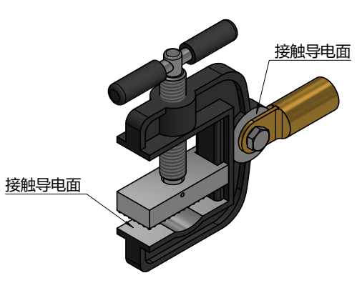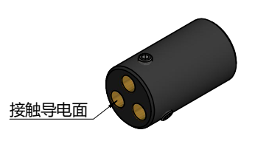
图 19 接触导电面示意图
零部件参考图纸
接地固定夹如图所示
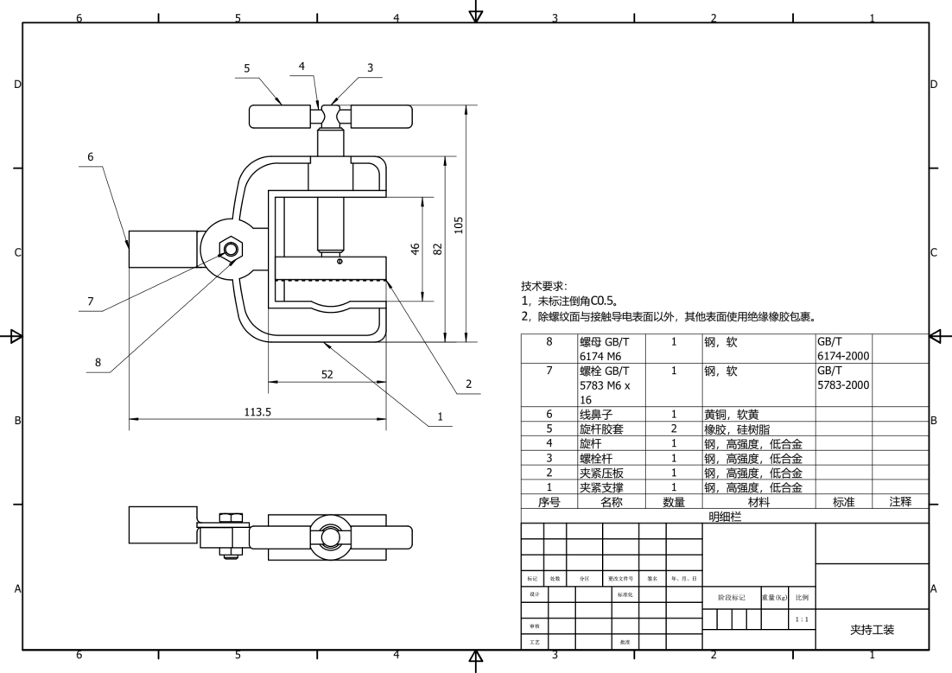
图 20 接地固定夹装配图
电缆固定端如图所示
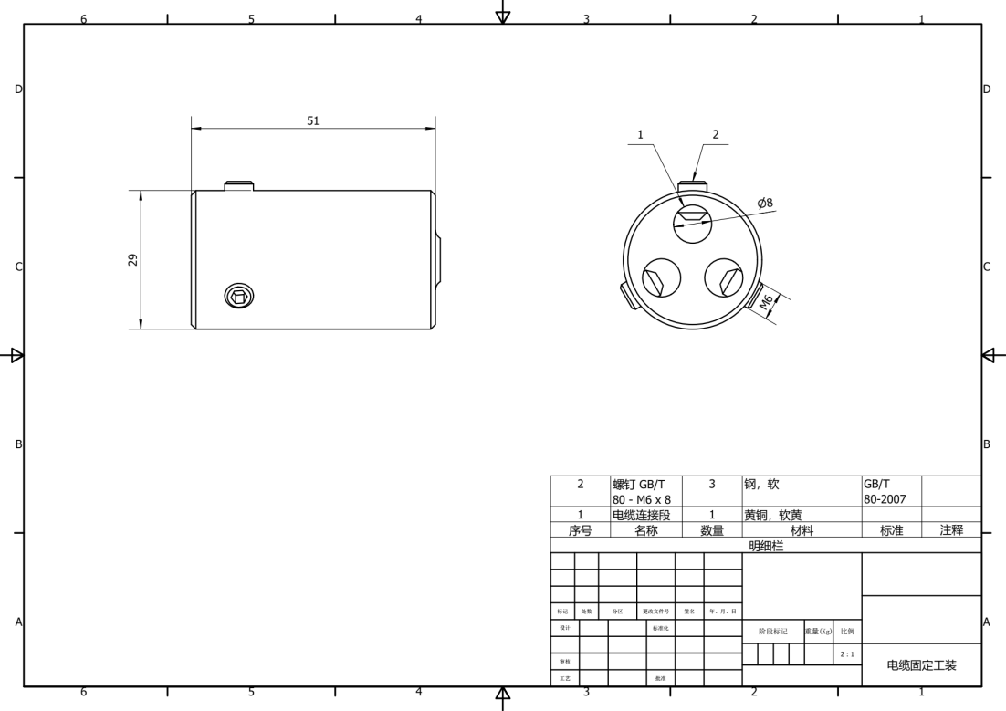
图 21 电缆固定端装配图

(206)机组支撑装具
- 长度为10m,宽度为750mm，高度为200mm。并且根据买方要求，对机组支撑装具的长度进行调整定制。
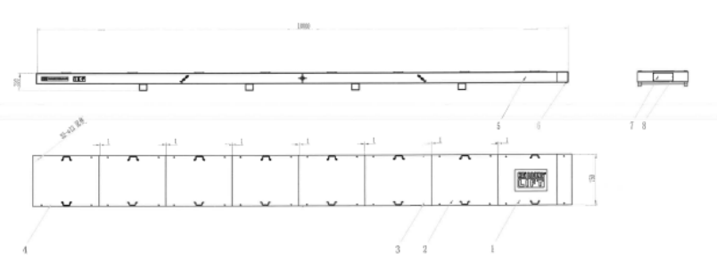
支撑装具整体示意图
- ★收四周材质为腰高200mm工字型槽钢，下方支撑腿高度为120mm，共计5个，材质为槽钢，厚3mm，底盖配齐全，并进行焊接处理，两地板焊接连接点处进行加强防护。同时底部四角要留有排水孔，详见附件。
- ★采购防磕碰机构，内焊接联排橡胶块，配合上下胶垫固定潜油电泵，确保能够防止机组运输过程导致的碰撞。每个装具配套的橡胶块需满足以下图图纸要求，每个尺寸应不少于 8 个。（具体配送的尺寸和数量以买方实际通知为准）

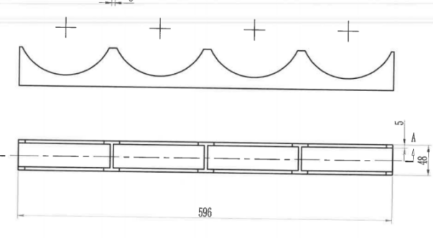
联排支撑块
- ★上盖配齐全，材质为3mm冷轧钢板，螺栓孔为内螺纹，同时四角配齐紧固M10*20螺栓.螺栓材质为35CrMo。箱盖板纵向两侧分别配有∮10±0.5mm提手，材质为Q250B钢材。上盖要求与箱体等宽，每块长度不超过1.2m。上盖四角做钝化处理，避免对人员产生伤害。两头分别带有透明亚克力材质的铭牌盒，具体结构尺寸见附件。
- 装具内部及上盖里面涂漆要求防锈漆，涂漆均匀无金属裸露，颜色见机组支撑装具颜色标准示意图。
- 机组支撑装具外部及上盖表面涂漆要求喷砂除锈，底漆使用环氧富锌漆喷涂2遍，面漆使用防锈漆喷涂2遍，涂漆均匀无金属裸露，颜色见机组支撑装具颜色标准示意图，且机组支撑装具为机组支撑装具头部其中一端涂红色，长度为200mm。
- 机组支撑装具墨头要求颜色与机组支撑装具外体颜色明显区分，尺寸80×80mm，且要求防水。
- 机组支撑装具墨头内容包含：海龙LOGO。
- 机组支撑装具两侧还要有吊点、方向、防震、防水标识。
- 机组支撑装具为焊接结构，强度要求整体载荷大于4500kg。
(207)机组支撑装具
- 机组支撑装具长度为10m，宽度为950mm，高度为200mm。并且根据买方要求，对机组支撑装具长度进行调整定制。
- ★机组支撑装具四周材质为腰高200mm工字型槽钢，机组支撑装具下方为高度120mm支撑腿，共计5个，材质为槽钢，厚3mm，底盖配齐全，并进行焊接处理，两地板焊接连接点处进行加强防护。同时底部四角要留有排水孔，详见附件。
- ★机组支撑装具采购防磕碰机构，内焊接联排支撑块，配合上下胶垫固定潜油电泵，可以有效避免机组运输过程中由于颠簸导致的碰撞。每个装具配387橡胶支撑块8块，456橡胶支撑块8块；540橡胶支撑块8块；513橡胶支撑块4块；（可根据买方实际要求调整橡胶支撑块规格）

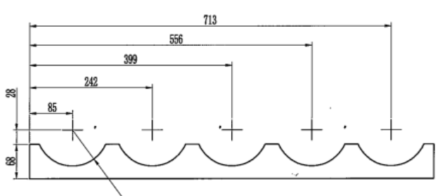
联排支撑块
- ★机组支撑装具上盖配齐全，材质为3mm冷轧钢板，螺栓孔为内螺纹，同时四角配齐紧固M10*20螺栓.螺栓材质为35CrMo，箱盖板纵向两侧分别配有∮10±0.5mm提手，材质为Q250B钢材。机组支撑装具上盖要求与箱体等宽，每块长度不超过1.2m。上盖四角做钝化处理，避免对人员产生伤害。机组支撑装具两头分别带有透明亚克力材质的铭牌盒，具体结构尺寸见附件。
- 内部及上盖里面涂漆要求防锈漆，涂漆均匀无金属裸露，颜色见机组支撑装具颜色标准示意图。
- 外部及上盖表面涂漆要求喷砂除锈，底漆使用环氧富锌漆喷涂2遍，面漆使用防锈漆喷涂2遍，涂漆均匀无金属裸露，颜色见机组支撑装具颜色标准示意图，且机组支撑装具为机组支撑装具头部其中一端涂红色，长度为200mm。
- 机组支撑装具墨头要求颜色与机组支撑装具外体颜色明显区分，尺寸80×80mm，且要求防水。
- 机组支撑装具墨头内容包含：海龙LOGO。
- 机组支撑装具两侧还要有吊点、方向、防震、防水标识。
- 机组支撑装具为焊接结构，强度要求整体载荷大于4500kg。
(208)机组支撑装具
- 长度分别为10m，宽度为200m，高度为200m。并且根据买方要求，对长度进行调整定制。
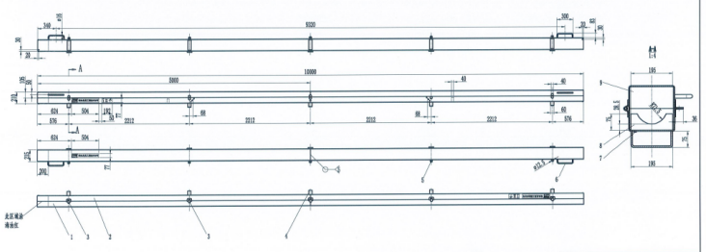
电机机组支撑装具整体示意图
- ★机组支撑装具材质为5mm冷轧钢板，机组支撑装具下方为50mm支撑腿，材质为槽钢，厚3mm。
- ★机组支撑装具开合方式为合页，并进行焊接处理。每个包装箱配387橡胶支撑块4块，456橡胶支撑块4块；540橡胶支撑块4块；513橡胶支撑块4块；（可根据买方实际要求调整橡胶支撑块规格）
- 机组支撑装具内部及上盖里面涂漆要求防锈漆，涂漆均匀无金属裸露，颜色见机组支撑装具颜色标准示意图。
- 机组支撑装具外部及上盖表面涂漆要求防锈漆，涂漆均匀无金属裸露，颜色见机组支撑装具颜色标准示意图。且机组支撑装具其中一端涂红色，为机组支撑装具头部，长度为200mm。
- 机组支撑装具墨头要求颜色与机组支撑装具外体颜色明显区分，尺寸20×20mm，且要求防水。
- 机组支撑装具两侧还要有吊点、方向、防震、防水标示。
- 机组支撑装具为焊接结构，强度要求整体载荷大于1000kg。
第206~208项机组支撑装具颜色标准如下：
- 机组支撑装具颜色标准如下表所示，本机组箱的颜色标准采用色彩CMYK四色值 来表达，其中C代表蓝色、M代表红色、Y代表黄色、K代表黑色。
序号 | 项目 | 颜色 | 备注
1 | 机组箱外、提手、短上盖、长上盖主体 | 海油蓝 | C:100 M:40 Y:0 K:0
2 | 机组箱内 | 洋红色 | C:0 M:100 Y:0 K:0
3 | 机组箱头部（长度275mm）和长盖右侧（长度275mm） | 海龙红 | C:0 M:100 Y:100 K:0
4 | 长盖正面标识背景色、箱体侧面标识背景色 | 白色 | C:0 M:0 Y:0 K:0
5 | 警示标志、标识中的黑色字体 | 黑色 | C:0 M:0 Y:0 K:100

2、长上盖的正面标识形式如下，颜色按照上述表格颜色执行。

3、机组箱主体侧面标识样式如下，发展字体为微软雅黑，字体高度32mm，颜色按照上述表格颜色执行。


4、总成效果图：

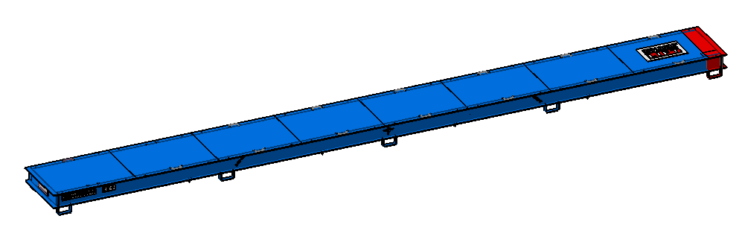
★5、加工要严格按照图纸要求。详见后附机组支撑装具加工图纸。

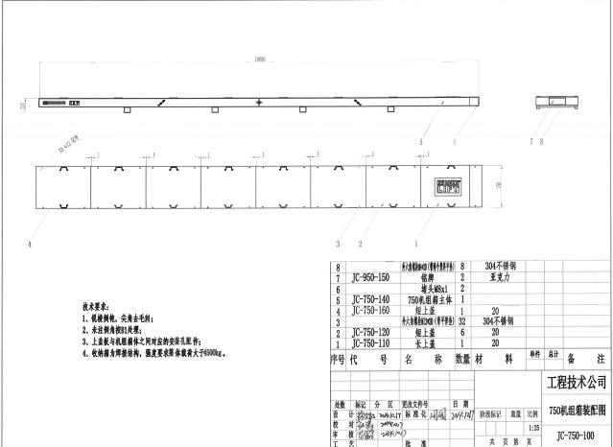
图一、750机组箱装配图
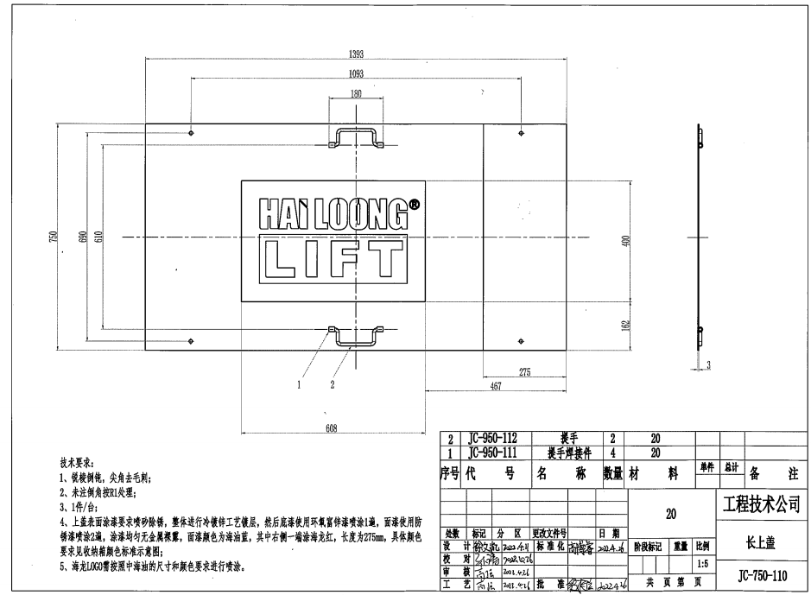
图二、750长上盖

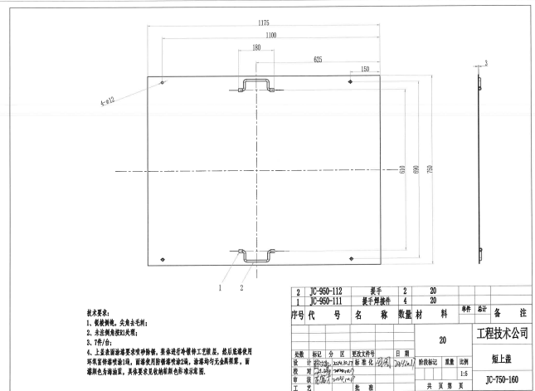
图三、750短上盖

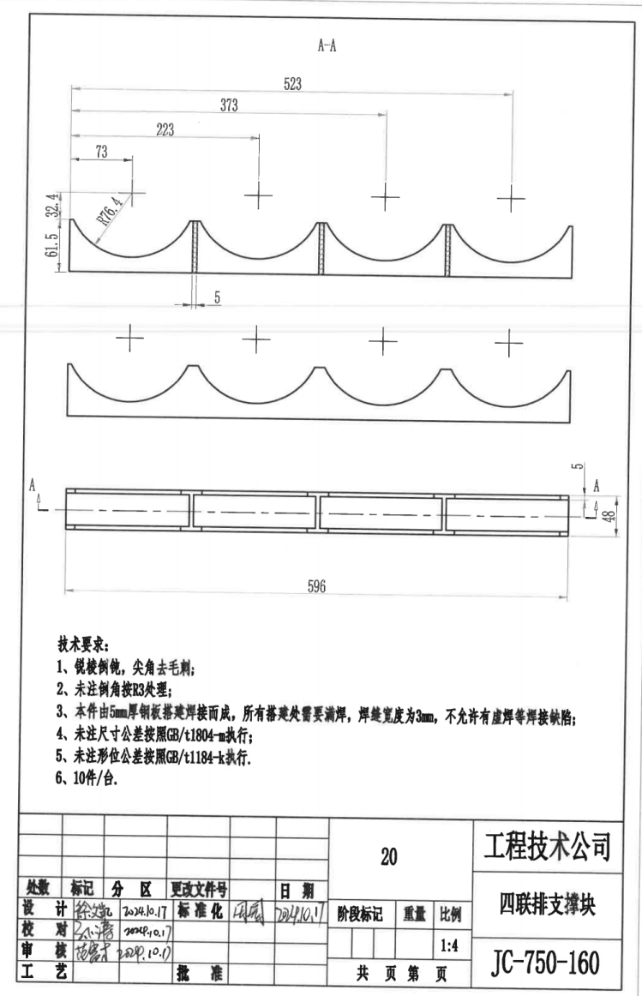
图四、750包装箱四联排支撑块

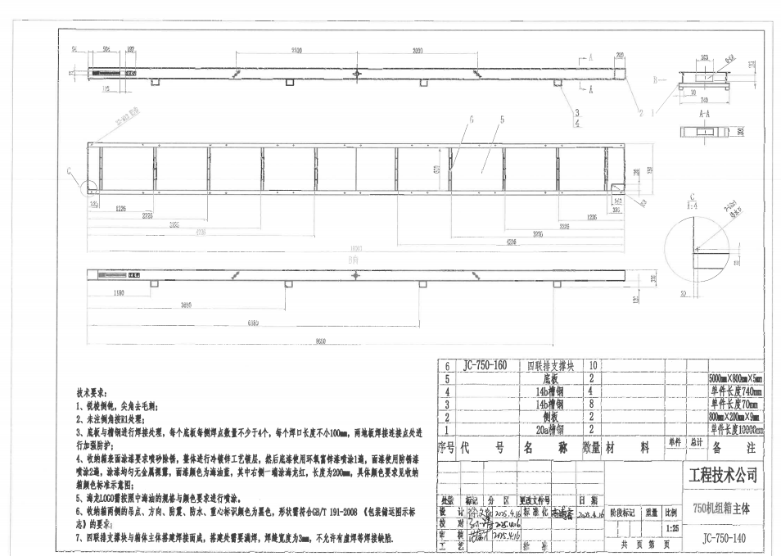
图五、750机组箱主体

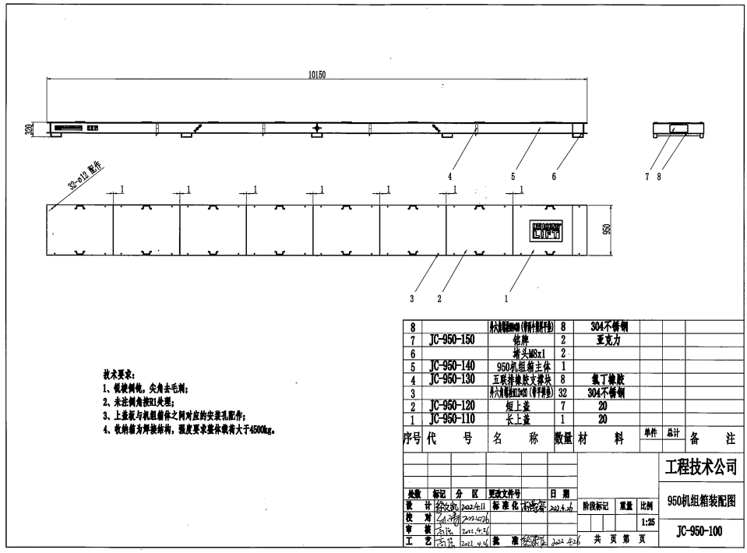
图六、950机组箱装配图
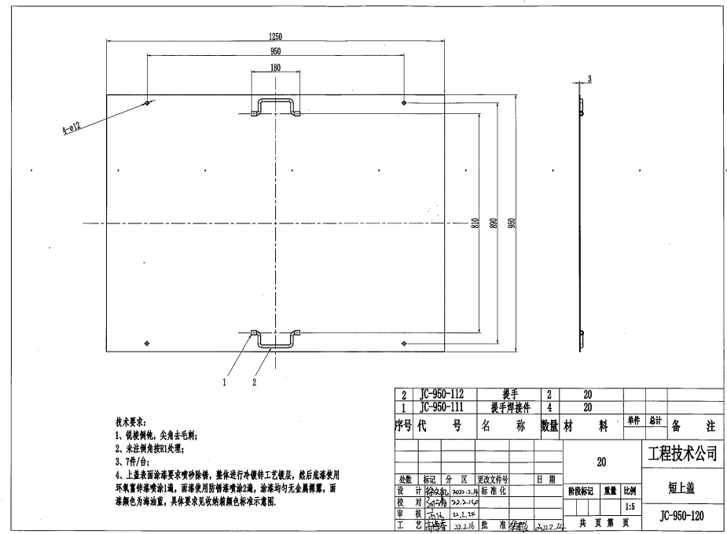
图七、950短上盖
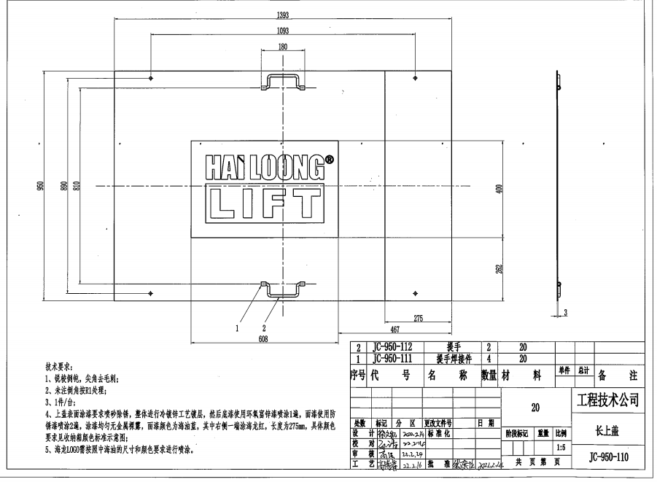
图八、950长上盖

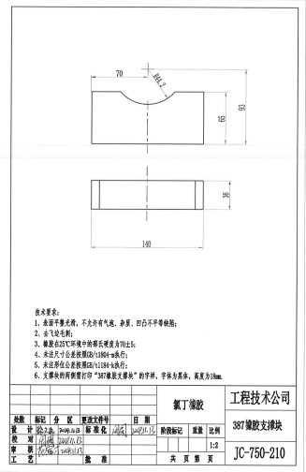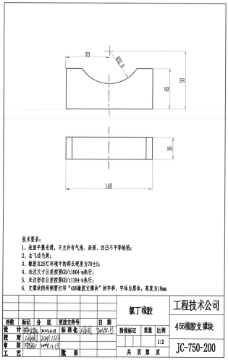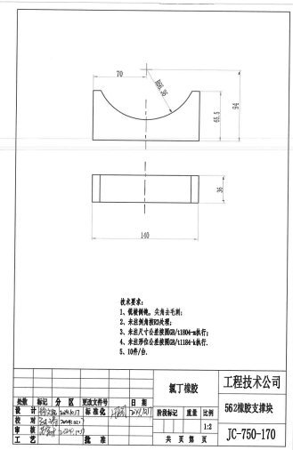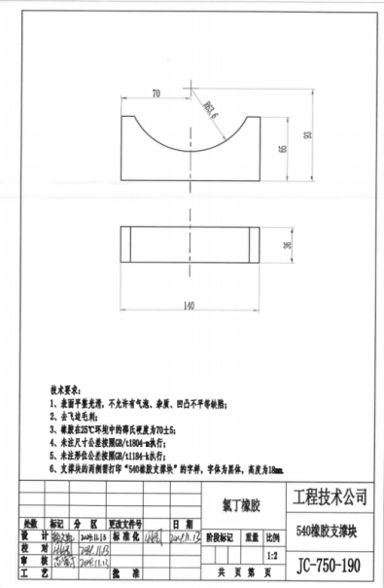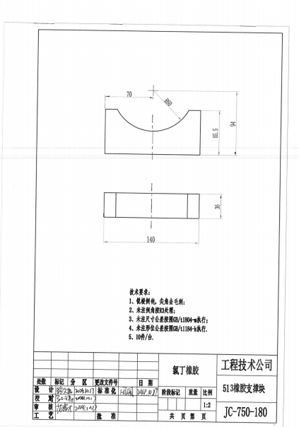
图九、橡胶支撑块
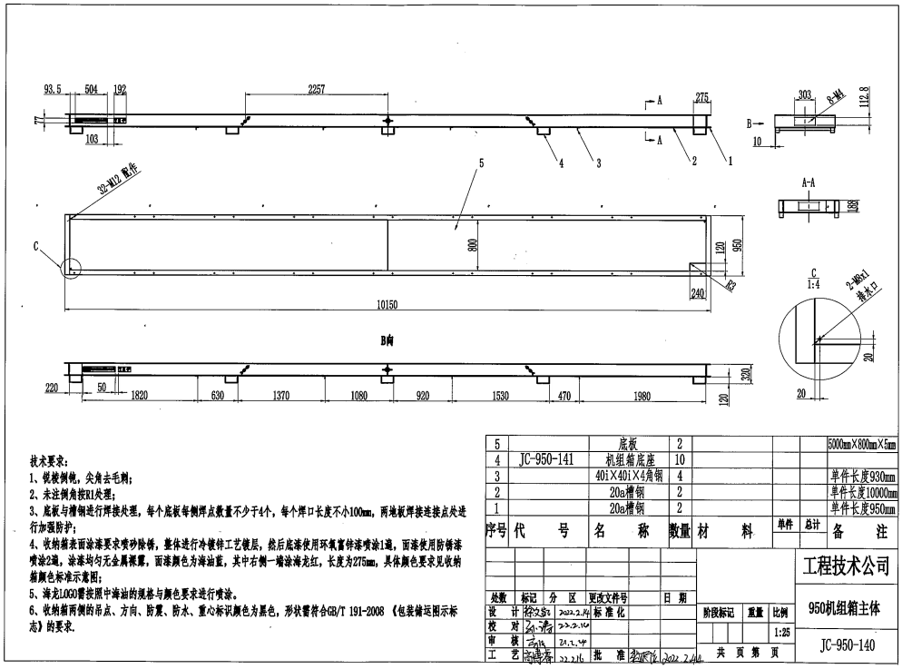
图十、950机组箱主体

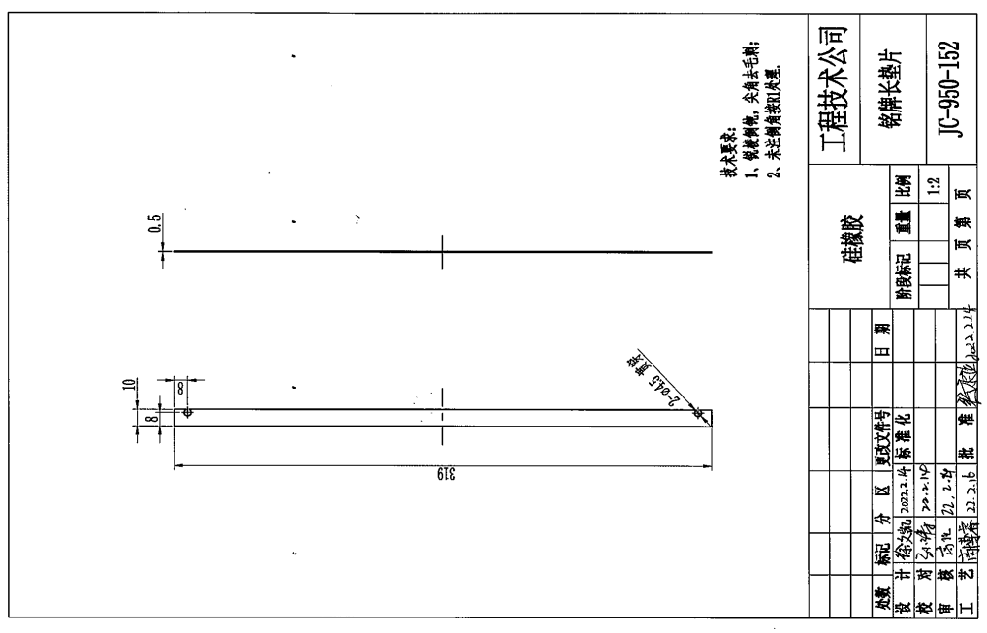
图十一、铭牌长垫片
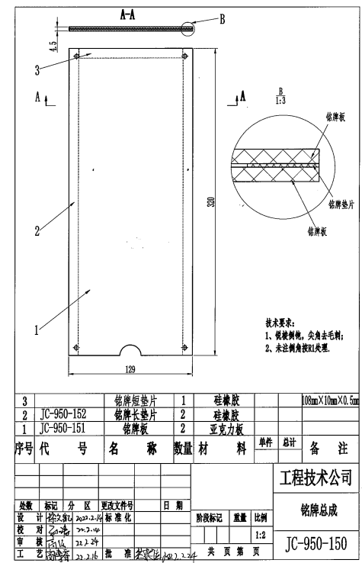
图十二、铭牌总成
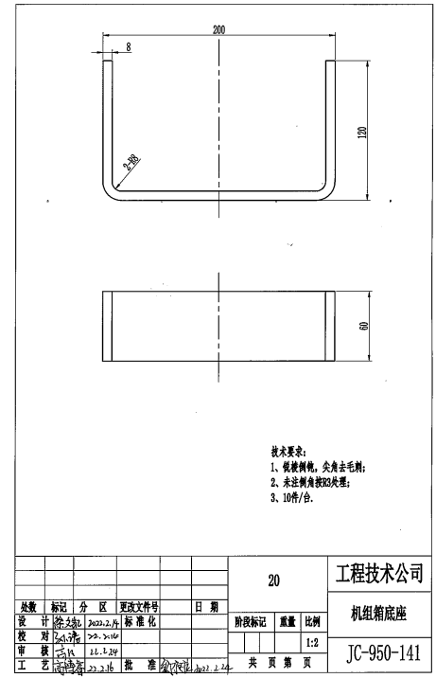
图十三、机组箱底座
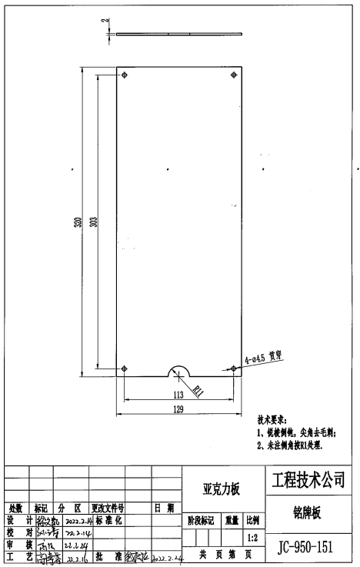
图十四、铭牌板
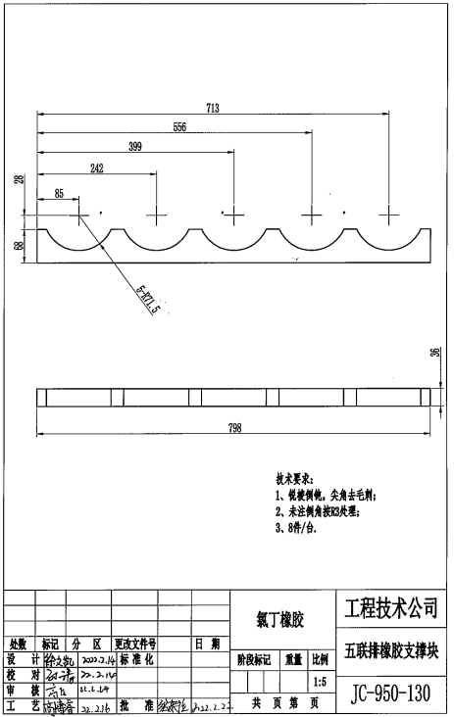
图十五、五连排橡胶支撑块
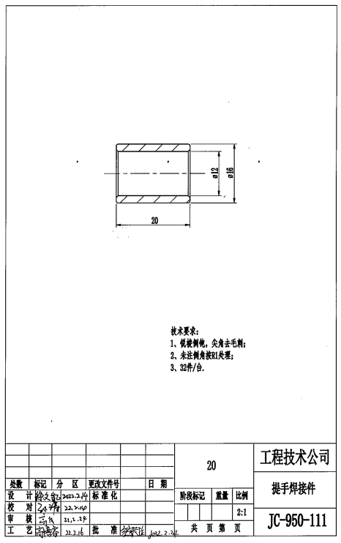
图十六、提手焊接件
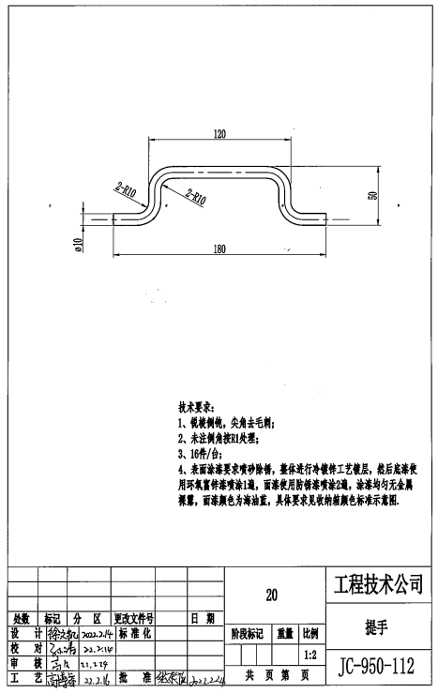
图十七、提手

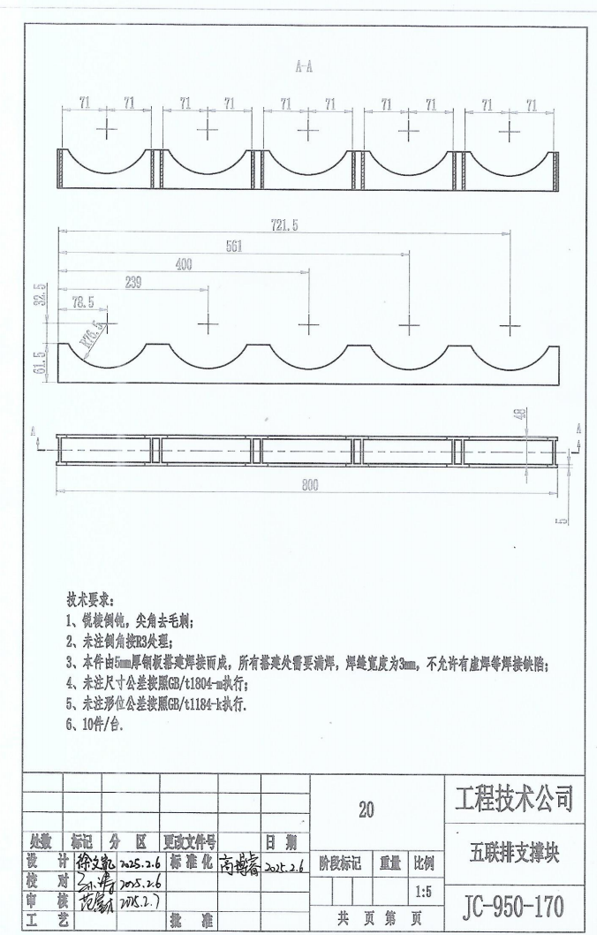
图十八 950包装箱联排支撑块
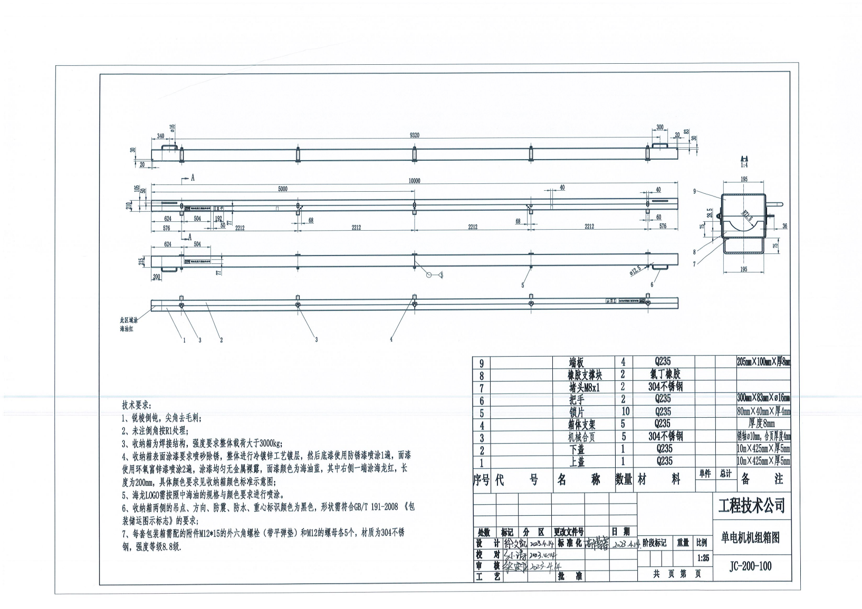
电机支撑装具

- 工作界面要求

1)乙方为甲方提供的本合同服务应为机加工服务，乙方自身应具备执行工作内容的技术能力；

2)工装所需原材料均由乙方负责提供，工装交付后需具备生产及作业能力；

3)甲方提供设计图纸；

4）除为适配生产作业产线所需的测量、安装、调试场地由甲方提供外，其余加工场地均由乙方提供。

涉及工作界面有争议的工作内容，以甲方的要求和意见为准。
- 保密要求

甲方拥有全部成果物的知识产权，包括但不限于软件著作权、发明专利、实用新型专利和外观设计专利、论文发表等权力。

乙方应保守商业秘密，未经甲方事先书面同意，乙方不得将甲方任何业务信息披露给任何第三方；不得将信息用于与本项目无关的用途；不得发表与其工作相关的论文，不得自行就其工作范围内取得的成果申报专利或者科技奖励；乙方不得利用甲方的商业秘密自行从事与甲方相竞争的业务或者帮助他人从事与甲方相竞争的业务。

保密信息包括但不限于本技术要求的内容；甲方提供的与本项目有关的任何技术信息、图纸、资料等，甲方提供的或乙方获得的与项目或甲方有关的任何技术和商务信息。

- 培训要求

服务验收时应保证甲方人员掌握工装使用方法，具体以年协签订后单次订单委托内容为准。
- 配备资源要求
- 机具要求
乙方提供加工服务所需的所有工机具由乙方提供。
- 材料要求
乙方提供加工服务所需的所有原材料由乙方提供。
- 人员要求
乙方提供加工服务所需的所有人员由乙方提供。
- 场地要求

除为适配生产作业产线所需的测量、安装、调试场地由甲方提供外，其余加工服务场地均由乙方提供。

- 服务进度跟踪

具体服务进度和期限以年协签订后单次订单委托书为准。
- 服务及验收标准
- 具体验收要求，如验收的时间、地点、方式，应按照甲方服务委托书要求执行。
- 验收过程中发现所交付工装产品质量问题，卖方在接到卖方通知24小时内给予答复并于48小时内到达现场对问题进行解决。
- 工装产品交付时包装应满足以下要求：
- 外包装适合长途运输，包装上应注明合同号、收件人、设备名称、箱号/件号、毛重/净重（公斤）、尺码（长×宽×高，以厘米表示）、目的地等内容，运输过程中需做好相应的捆扎固定，避免运输过程中损伤设备。
- 卖方应根据货物特点和装卸、运输的不同要求，在包装箱显著位置标注“轻放”、“勿倒置”、“防雨”、“防震”、“防潮”等字样以及相应的标记图案。凡重达0.5吨或以上、或体积达到1立方米或以上的包装或裸装货物，应另行标明“重心”和“吊装点”。
- 如果在一个包装箱内同时装有两件以上不同货物，卖方应用显著标识注明主要货物的名称及货号。
- 外包装需包装箱应具有足够的强度，材料之间连接紧固，满足陆路长途运输、长时间海运、滚装运输要求，在不拆木包装的情况下直接进行吊装、叉装要求，底座枕木高度要求不小于120mm，以满足叉车插装为准。
- 包装需具备防水措施，既要防止雨水或海浪造成设备进水损坏；
- 包装必须有防碰撞保护，其包装箱尺寸可根据实物尺寸制定。
- 服务产品交付时需提供产品需满足所有技术文件、澄清纪要（或邮件）的要求，每次随货提供该批次货物的出厂合格证书等相关资料。
- 质量保证
- 质保期要求：加工服务交付的产品投产使用后12个月或者产品交付验收后18个月。
- 赔偿条款：非人为原因，未到质保期，则厂家符合免费更换，且更换后从新计算质保期。
- 其他要求
- 交货地点：天津滨海新区海洋装备智能制造基地电泵制造厂及东沽石油新村机械采油公司，具体以后续订单约定的交货地点为准；
- 交货期：以年度合同签订后单次订单委托的交货期为准；
- 付款方式：银行电汇；
- 付款周期要求：接到发票45天内付款。
- 结算方式：订单结算。

